**Федеральное государственное образовательное бюджетное**

**учреждение высшего образования  
«ФИНАНСОВЫЙ УНИВЕРСИТЕТ  
ПРИ ПРАВИТЕЛЬСТВЕ РОССИЙСКОЙ ФЕДЕРАЦИИ»**

**(Финансовый университет)**

**Департамент анализа данных, принятия решений и**

**финансовых технологий**

**Н.В.Катаргин**

**КОЛИЧЕСТВЕННЫЕ МЕТОДЫ ПРИНЯТИЯ ФИНАНСОВЫХ РЕШЕНИЙ**

Для студентов, бакалавров, магистров и аспирантов экономических вузов, преподавателей, экономистов и лиц, обучающихся по программам МВА, второго высшего образования и проходящих профессиональную переподготовку или повышение квалификации по направлениям подготовки 38.03.01 «Экономика», 01.03.02 «Прикладная математика и информатика», изучение дисциплины «Количественные методы принятия финансовых решений»

**Москва 2017**

УДК 330.43 К29

ББК 65.26в631

***Автор:***

**Катаргин Николай Викторович** – доцент, кандидат физ.-мат. наук.

***Рецензент: И.В.Орлова – професор, к.э.н.***

**Количественные методы принятия финансовых решений:** учебное пособие для академического и прикладного бакалавриата.

В учебном пособии представлены оригинальные методы решения экономико-математических задач на компьютере в среде Excel. Использованы известные определения, формулировки и условия задач математического программирования, сетевого планирования, оптимизации инвестиций в проекты и ценные бумаги с учётом дохода и риска, выбора маршрута в транспортной сети. Рассмотрены задачи эконометрики, как типичные, так и связанные с настройкой логистической функции, синусоиды, гауссианы. Для оценки рисков применён метод Монте-Карло.

Соответствует Федеральному Государственному образовательному стандарту высшего профессионального образования третьего поколения.

Для студентов, бакалавров, магистров и аспирантов экономических вузов, преподавателей, экономистов и лиц, обучающихся по программам МВА, второго высшего образования и проходящих профессиональную переподготовку или повышение квалификации.

УДК 330.043

ББК 65.26в631

© Н.В.Катаргин, 2017

**Содержание**

**Введение** …………………………………………………………………………5

**Глава 1. Основы экономико-математического моделирования** ……….10

1.1. Основные понятия …………………………………………………………10

1.2. Последовательность разработки проектов и

экономико-математических моделей …………………………………………19

**Глава 2. Математическое программирование** ……………………………. 23

2.1 Исследование функций ...…………………………………………………..23

2.2. Принципы математического программирования ……………………….. 26

2.3. Многомерное фазовое пространство – на примере задач о закупках ...31

2.4. Различные задачи математического программирования ………………..39

2.5. Применение теории игр в экономике ……………………………………. 61

**Глава 3. Сетевое планирование** ……………….…………………………….80

3.1. Назначение и области применения сетевого моделирования …………...80

3.2. Сетевая модель и ее основные элементы …………………………………82

3.3. Порядок и правила построения сетевых графиков ………………………84

**Глава 4. Моделирование процессов со случайными переменными** **и оценка рисков**…………………………………………………………………..95

4.1. Случайная переменная. Основные определения ………………………..95

4.2. Ожидаемое значение случайной переменной,

ее дисперсия и среднее квадратическое отклонение …………………………97

4.3. Законы распределения случайной величины …………….……………..100

4.4. Взаимосвязь случайных величин ………………………….……………..108

4.5. Оценка рисков ……………………………………………………………..110

4.6. Метод Монте-Карло и оценка времени

выполнения оптимизированного проекта ……………….…………………..114

**Глава 5. Финансовое моделирование с учётом рисков** ………………….122

5.1. Финансовые ренты и дисконтирование ………………………………….122

5.2. Денежный поток инвестиционного проекта …………………………….126

5.3. Портфель инвестиций с дисконтированием и рисками ………………...132

**Глава 6. Настройка моделей с использованием эконометрики** …......…137

6.1. Основные понятия эконометрики ………………………………………..138

6.2. Исследование модели парной регрессии на компьютере ………………145

6.3.Применение нелинейной регрессии для планирования инвестиций .…156

**Глава 7. Прогнозы и планирование с использованием**

**множественной регрессии** …………………………………………………..185

7.1. Зависимость валового дохода от основных фондов

и оборотных средств ………………………………………………………….185

7.2. Прогноз потребления бройлеров в Англии……………………………..192

7.3. Оценка стоимости квартир /…………………………///…………………196

**Глава 8. Исследование временных рядов** …………………………………198

8.1. Прогноз по временному ряду с сезоннымиколебаниями ……………...199

8.2. Свойства рядов цен на фондовом рынке ..…………………………….…203

8.3. Стационарные и нестационарные стохастические процессы ……….…210

8.4. Гипотеза эффективного рынка ЕМН и модель САМР …………………213

8.5. Формирование портфеля ценных бумаг …………………………………216

**Глава 9. Макроэкономические модели** ……………………………………220

9.1. Модели межотраслевого баланса ……………. ………………………….220

9.2.Некоторые макроэкономические модели ………………………………...225

9.3. Настройка макроэкономических моделей с использованием итерационных градиентных методов ………………………………………...230

9.4. Производная, эластичность, суммарная функция ………………………236

9.5. Модели процессов, описываемые дифференциальными

и разностными уравнениями ……………………………………………..239

**Глава 10. Динамические процессы, энтропия и информация в природных и социально-экономических системах** ………………………250

10.1. Что такое энтропия, информация и многомерные пространства …….253

10.2. Рассмотрение социально-экономических систем в многомерном

фазовом пространстве ...…………………………………………………256

10.3. Энтропия и информация в природных

и социально-экономических системах ………………………………….262

10.4. Соотношение эконофизики и Австрийской экономической школы 265

10.5. Динамический хаос и фундаментальные ограничения

в области прогноза ………………………………………………………….269

10.6. Самоорганизующиеся системы …………………………………………271

10.7. Технология “организованного хаоса” Джорджа Сороса ……………...276

10.8 Резюме ……………………………………………………………………279

Приложение 1. Программы на языке Visual Basic for Applications (Excel)…283

Приложение 2. Исходные данные для оценки стоимости квартир…………286

Приложение 3. Исходные данные для настройки макроэкон. моделей…… 287

Изучаемые дисциплины в большей степени должны становиться прикладными, ориентированными на практические ситуации в экономике, финансах. Например, математика тоже должна быть прикладной. Может, я сейчас крамольную вещь скажу, но математики сейчас слишком много, в ней слишком много теории, нужно приблизить её к экономике и финансам.

М.А.Эскиндаров, “Финансист” № 150, с.9

**Введение**

Издано огромное количество литературы по экономике, финансам, банковскому делу. Но мир постоянно меняется, появляются новые взгляды, теории, технологии и методы расчётов. Цель настоящего учебного пособия – дать студентам представление о новых взглядах и технологиях, опираясь на традиционные формулировки и известные методы расчётов. Основные принципы, которыми автор руководствовался при написании этой книги:

* Экономико-математическое моделирование развивалось в течение ХХ века, но его практическая реализация была ограничена из-за сложности расчетов и осуществлялась научными коллективами НИИ и ВЦ. Решение экономико-математических задач даже небольшой размерности требовало значительных усилий. Теоретические основы современной науки, техники, экономики и организации производства очень сложны, но их практическое использование становится все более простым и доступным благодаря повсеместному внедрению компьютеров и развитому интерфейсу с пользователем, что позволяет автоматизировать сложные математические расчеты. Мы видим настоящую революцию в науке, технике и организации производства, а также в вычислительной технике, информатике и их применении. Поэтому достаточно сложные экономико-математические задачи могут быть реализованы на компьютере служащим банка или фирмы, не являющемся математиком или программистом. То, что раньше могли делать профессионалы за длительное время, теперь делают студенты в течение одной лабораторной работы в компьютерном классе. Главное – быть специалистом в своём деле и понимать суть проблемы. Предполагается, что выпускник вуза, попав в банк или на фирму, пройдёт дополнительное обучение по конкретной тематике и получит компьютер с необходимыми программами, но основные принципы решения экономических задач и обработки финансовой информации он должен знать и понимать. Поэтому практическая часть курса строится на использовании MS Excel, что требует понимания используемых моделей и формул. Просто читать эту книгу бесполезно. Надо обязательно выполнять примеры и задания на компьютере, а специалистам – решать свои задачи с использованием представленных принципов и алгоритмов.
* Знание математических методов и моделей по-прежнему остается актуальным. Знание теории необходимо для понимания возможных "подводных камней": например, надо понимать, что у параболы может не быть действительных корней, может быть один корень или два, и какой из них лучше в конкретном случае, если дело касается вложения денег. В данном учебном пособии обращается внимание именно на прикладные аспекты математики, а теория сведена к минимуму. Приведенные основные положения и формулировки, являющиеся общепринятыми и общеизвестными (новые изобрести невозможно), а также постановку некоторых задач автор позаимствовал из учебников Г.Г.Арунянца [1], В.А.Бывшева [3], Н.Ш.Кремера и др. [5]. Если вы уже решали эти же задачи с использованием других методов, то отработать на них новые технологии будет вдвойне полезно. В книгах Н.Ш.Кремера прекрасно изложены теоретические основы математического программирования и разработки оптимальных планов, а цель данной работы – дать студентам и специалистам инструментарий для решения аналогичных задач на компьютере.
* Автор старался не дублировать имеющиеся учебники и монографии, но приводить известные определения и формулы (которые студент должен выучить), показать их использование в практических примерах, а за подробностями отсылать к первоисточникам. Используются достаточно известные задачи, например, о закупках, распределении инвестиций, и на их примере даны общие, можно сказать, философские представления о многомерных пространствах и нелинейных системах, в которых "живут" экономические и финансовые модели.
* В данном учебном пособии методы решения задач – оригинальные, разработаны автором и частично опубликованы в ряде научных статей. Используется единая технология и предложены принципиально новые методы решения линейного, нелинейного, динамического программирования и настройки нелинейных эконометрических моделей, что позволило отказаться от описания и использования некоторых традиционных методов решения этих задач (симплекс, теоремы двойственности, множители Лагранжа, теорема Куна-Таккера, метод Беллмана и т.д.), которыми вряд ли пользуются реальные сотрудники банков и компаний;
* Представлены технологии и результаты экспериментов по методу Монте-Карло, позволяющие по-новому оценить роль автокорреляции и гетероскедастичности в эконометрике, длительность комплекса работ, выполняемых по оптимизированному сетевому графику, выбор оптимального маршрута в дорожной сети (задача коммивояжёра).
* Используются сравнительно простые примеры с небольшим количеством данных, и на них показаны постановка задач и методы их решения на компьютерах. Разумеется, жизнь гораздо сложнее, и решение любой практической задачи потребует существенно больших усилий, чем выполнение учебной лабораторной работы. Предложен набор инструментов, а их использование зависит только от вас.
* Современная глобальная экономика связана с большими рисками. Поэтому внимание уделено стохастическим моделям, оценке рисков и работе в условиях рисков. Предполагается, что переменные на входе в систему (банк, фирму) – случайные величины, соответственно переменные на выходе – тоже случайные величины, и необходимо оценить вероятность потерь или катастрофы из-за неблагоприятного сочетания событий.
* Внешний долг США превысил 20 триллионов долларов, нарастает на триллион в год, и они никогда его не отдадут. Доллар США не обеспечен золотом, но остаётся главной резервной валютой. Государства и фирмы хранят свои сбережения в долларах, точнее – в низкодоходных облигациях США, и этим поддерживают американскую экономику и благосостояние американцев. Это очень выгодно США, но как такое может быть? Это противоречит всем принципам равновесной экономики, которую изучают в вузах. Значит, надо рассмотреть принципы неравновесной экономики и модели с нелинейным взаимодействием элементов, позволяющие их реализовывать, понять, что в науке происходит переворот, превосходящий по своей значимости квантовый переворот в физике ХХ века. Экономико-математическое и финансовое моделирование переходят к новой парадигме, использование которой позволяет, например, Джорджу Соросу зарабатывать огромные деньги, а правительству США – решать судьбы государств и народов. Студенты, готовящиеся стать финансистами, должны об этом знать.

Учебное пособие предназначено для экономистов, финансистов, управленцев и специалистов по информационным технологиям в экономике, для повышения квалификации сотрудников банков, компаний и государственных учреждений, а также для подготовки бакалавров и магистров по направлениям 38.03.01 Экономика, 01.03.02 «Прикладная математика и информатика». В соответствии с ФГОС-03, бакалавры и магистры по данным направлениям должны

Знать:

* законы развития природы, общества и мышления (глава 10);
* сущность и значение информации в развитии современного информационного общества, сознавать опасности и угрозы, возникающие в этом процессе (глава 10);
* роль и значение информации и информационных технологий в развитии современного общества и экономических знаний (глава 10);

Уметь:

* применять количественные и качественные методы анализа при принятии управленческих решений (главы 2-9);
* строить экономические, финансовые и организационно-управленческие модели (главы 2-9);
* выбирать математические модели организационных систем, анализировать их адекватность (глава 1);
* проводить адаптацию моделей к конкретным задачам управления (главы 2-9);
* на основе описания экономических процессов и явлений строить стандартные теоретические и эконометрические модели, анализировать и содержательно интерпретировать полученные результаты (главы 6, 7, 8);
* принимать обоснованные инвестиционные, кредитные и финансовые решения (главы 2, 3, 4, 5);
* проводить анализ рыночных и специфических рисков, использовать его результаты для принятия управленческих решений (разделы 5.3, 5.4, 8.5);

Владеть:

* методами количественного анализа и моделирования, теоретического и экспериментального исследования (главы 1, 2, 3);
* навыками работы с компьютером как средством управления информацией (главы 2-9);
* методами управления проектами и готовностью к их реализации с использованием современного программного обеспечения (глава 5);
* средствами программного обеспечения анализа и количественного моделирования систем управления (главы 2-9).

В настоящее время в связи с реформами образования названия дисциплин постоянно меняются. Данное учебное пособие может быть использовано для изучения различных дисциплин, таких как "Количественные методы принятия финансовых решений", "Методы финансовых расчётов", "Экономико-математическое моделирование логистики", "Математические методы в экономике", “Финансовое моделирование", "Эконометрика" и другие.

# **Глава 1. ОСНОВЫ ЭКОНОМИКО-**

# **МАТЕМАТИЧЕСКОГО МОДЕЛИРОВАНИЯ**

Изучив эту главу, вы будете знать:

* что такое модель, свойства моделей, виды моделей;
* характеристики экономико-математических моделей;

## последовательность разработки экономико-математических моделей и

## решения задач;

## принципы имитационного моделирования.

## Основные понятия

По определению Ю.М.Лужкова, бухгалтер должен уметь посчитать деньги, припрятать их и не дать растратить, а экономист и финансист должны уметь построить модель процесса, в соответствии с ней вложить деньги и получить прибыль. В большинстве развитых стран любое серьезное проектное решение предварительно апробируется не на реальных объектах и людях, а на их аналогах, т.е. моделях. В основе такого подхода всегда лежит триада: системный анализ объекта (проблемы), на основе которого составляется программно-целевая формализация (ПЦФ) этого объекта или проблемы. Далее полученная целевая структура объекта, фактически являющаяся также определенным содержательным алгоритмом, моделируется при помощи определенных математических методов для получения оптимальных, рациональных или оценочных вариантов или решений по данному объекту или проблеме.

В некоторых случаях без модели вообще не обойтись. Например, недопустимы эксперименты с экономикой, наукой, образованием страны в познавательных целях или на основе пожеланий чиновников, невозможны глобальные модернизации предприятия без предварительных исследований, губительна реализация крупного инфраструктурного объекта без анализа вариантов на модели и т.д. Все это может привести к нежелательным последствиям – социальной напряженности, техногенным катастрофам, большим материальным убыткам, необратимым процессам и т.д.

Хорошая модель позволяет тщательно и всесторонне проанализировать систему, найти ее недостатки, спрогнозировать возможные последствия модернизации и в целом осуществить оптимизацию издержек при эксплуатации и развитии системы.

В самом общем виде можно сформулировать следующие основные мотивы использования модели объекта (системы):

* Понять, как устроен и функционирует объект (его структура, свойства, законы развития, взаимодействия с окружающим миром);
* Научиться управлять объектом (процессом) и определять наилучшие способы его функционирования и стратегии управления;
* Прогнозировать последствия внешнего воздействия на объект или его внутреннюю модернизацию.

Понятийный аппарат экономико-математического моделирования опубликован во многих учебниках, в данном разделе используются определения Г.Г.Арунянца из практикума "Моделирование экономических процессов" [1].

***Модель*** *–* объект любой природы, который создается исследователем с целью получения новых знаний об объекте-оригинале и отражает только существенные (с точки зрения разработчика) свойства оригинала.

Представления о тех или иных свойствах объектов, их взаимосвязях формируются исследователем в виде описания этих объектов на обычном языке, в виде рисунков, графиков, формул или реализуются в виде макетов и других устройств. Подобные способы описания обобщаются в едином понятии – ***модель***, а построение и изучение моделей называется ***моделированием****.*

Модель считается ***адекватной*** объекту-оригиналу, если она с достаточной степенью приближения на уровне понимания моделируемого процесса исследователем отражает закономерности процесса функционирования реальной системы во внешней среде. Модели, кроме натурных, отражают только часть свойств реального объекта, но позволяют делать выводы и совершать действия. Например, фотография является моделью человека и позволяет его идентифицировать. Чертёж самолёта – это его модель; чертёж позволяет специалистам сделать выводы о лётных качествах самолёта и о том, как его строить.

Модель даёт упрощенное представление о системе и позволяет получить некоторые результаты намного проще, чем при изучении реального объекта. Более того, модели объекта могут быть исследованы и изучены перед тем, как объект будет создан.

Построение единственной математической модели для сложной системы практически невозможно. Поэтому, как правило, при создании математической модели исследуемого объекта строят частные вспомогательные модели, отражающие ту или иную информацию об объекте, имеющуюся у разработчика на данном этапе построения модели.

В основе моделирования лежит ***теория подобия***, которая утверждает, что абсолютное подобие может иметь место лишь при замене одного объекта другим точно таким же. При моделировании абсолютное подобие не имеет места, и стремятся к тому, чтобы модель достаточно хорошо отображала исследуемую сторону функционирования объекта.

В качестве одного из первых признаков классификации видов моделирования можно выбрать степень полноты модели и разделить модели в соответствии с этим признаком на полные, неполные и приближенные. В основе полного моделирования лежит полное подобие, которое проявляется как во времени, так и в пространстве. Полная модель самолёта – самолёт, который можно обдувать, ломать и испытывать в воздухе. Неполные модели – чертежи, описания, макеты, расчёты, отображающие отдельные свойства объекта.

В зависимости от характера изучаемых процессов все виды моделирования могут быть разделены на детерминированные и стохастические, статические и динамические, дискретные, непрерывные и дискретно-непрерывные. ***Детерминированное моделирование*** отображает детерминированные процессы, т.е. процессы, в которых предполагается отсутствие всяких случайных воздействий; в экономике детерминированная модель – расчёт налогов. ***Стохастическое моделирование*** отображает вероятностные процессы и события, например, продажи за последовательные промежутки времени. В этом случае анализируется ряд реализаций случайного процесса и оцениваются средние характеристики, т.е. набор однородных реализаций. ***Статическое моделирование*** служит для описания поведения объекта в какой-либо момент времени (сведения из магазинов в течение короткого промежутка времени), а ***динамическое моделирование*** отражает поведение объекта во времени. ***Дискретное моделирование*** служит для описания процессов, которые предполагаются дискретными, соответственно непрерывное моделирование позволяет отразить непрерывные процессы в системах, а ***дискретно-непрерывное моделирование*** используется для тех случаев, когда хотят выделить наличие как дискретных, так и непрерывных процессов. Экономические данные дискретны, но по ним строятся непрерывные модели – функции.

В зависимости от формы представления объекта можно выделить ***мысленное*** и ***реальное моделирование***.

***Мысленное моделирование*** часто является единственным способом моделирования объектов, которые либо практически нереализуемы в заданном интервале времени, либо существуют вне условий, возможных для их физического создания. При этом создаются рисунки, макеты, формулы, описания, придающие модели наглядность.

При ***наглядном моделировании*** на базе представлений человека о реальных объектах создаются различные наглядные модели, отображающие явления и процессы, протекающие в объекте.

***Символическое моделирование*** представляет собой искусственный процесс создания логического объекта, который замещает реальный и выражает основные свойства его отношений с помощью определенной системы знаков и символов.

Под ***математическим моделированием*** будем понимать процесс установления соответствия данному реальному объекту некоторого математического объекта, называемого математической моделью, и исследование этой модели, позволяющее получать характеристики рассматриваемого реального объекта. Вид математической модели зависит как от природы реального объекта, так и задач исследования объекта и требуемой достоверности и точности решения этой задачи. Любая математическая модель, как и всякая другая, описывает реальный объект лишь с некоторой степенью приближения к действительности. Математическое моделирование для исследования характеристик процесса функционирования систем можно разделить на ***аналитическое***, ***имитационное*** и ***комбинированное***.

Для ***аналитического*** моделирования характерно то, что процессы функционирования элементов системы записываются в виде некоторых функциональных соотношений (алгебраических, интегро-дифференциальных, конечно-разностных и т.п.) или логических условий. ***Аналитическая модель*** может быть исследована следующими методами:

а) ***аналитическим***, когда стремятся получить в общем виде явные зависимости для искомых характеристик;

б) ***численным***, когда, не умея решать уравнения в общем виде, стремятся получить числовые результаты при конкретных начальных данных;

в) ***качественным***, когда, не имея решения в явном виде, можно найти некоторые свойства решения (например, оценить устойчивость решения).

Желая использовать аналитический метод, часто идут на существенное упрощение первоначальной модели, чтобы иметь возможность изучить хотя бы общие свойства системы. Аналитические методы бывают ***детерминированными*** и ***статистическими***. Численный метод проведения аналитических расчетов с помощью датчиков случайных чисел получил название ***метода статистических испытаний***, или ***метода Монте-Карло***.

При ***алгоритмическом моделировании*** описывается процесс функционирования системы во времени, причем имитируются элементарные явления, составляющие процесс, с сохранением их логической структуры и последовательности протекания во времени. ***Аналитические*** модели также могут быть детерминированными и стохастическими. В последнем случае в модели с помощью датчиков случайных чисел имитируется действие неопределенных и случайных факторов. Такой метод моделирования получил название ***метода статистического моделирования, или метод Монте-Карло***. В настоящее время этот метод считается наиболее эффективным методом исследования сложных систем, а часто и единственным практически доступным методом получения информации о поведении гипотетической системы на этапе ее проектирования.

***Комбинированное моделирование*** позволяет объединить достоинства аналитического и алгоритмического моделирования. При построении комбинированных моделей производится предварительная декомпозиция процесса функционирования модели на составляющие подпроцессы. Для тех из них, где это возможно, используются аналитические модели, а для остальных процессов строятся алгоритмические модели.

Примерная классификация математических моделей экономических систем представлена на рисунке 1.1.

**МОДЕЛИ ЭКОНОМИЧЕСКИХ СИСТЕМ**

Общие экономические модели

Модели управления предприятием

Модели

фирм

Отраслевые   
модели

Макроэкономические модели

Производственные модели

Модели торговли

Финансовые

модели

Модели

управления

запасами

Модели

массового

обслуживания

Рис. 1.1. Классификация экономических моделей (по Г.Г.Арунянцу)

***Экономико-математической моделью (ЭММ)*** называется выражение, состоящее из совокупности связанных между собой математическими зависимостями (формулами, уравнениями, неравенствами, логическими условиями величин – факторов, все или часть которых имеют экономический смысл).

Экономическая система – это система с управлением. Она должна поддерживать себя и решать поставленные перед ней задачи, подвергаясь воздействию различных факторов извне и изнутри. Факторы целесообразно подразделить на параметры и характеристики (рис. 1.2).

***Параметрами*** объекта называются факторы, характеризующие свойства объекта или составляющих его элементов. В процессе исследования объекта ряд параметров может изменяться, поэтому они называются ***переменными,*** которые, в свою очередь, подразделяются на ***переменные*** ***состояния*** и ***переменные*** ***управления***. Как правило, переменные состояния объекта являются функцией переменных управления и воздействий внешней среды.

Рис. 1.2. Классификация факторов по их роли в ЭММ (по Г.Г.Арунянцу)

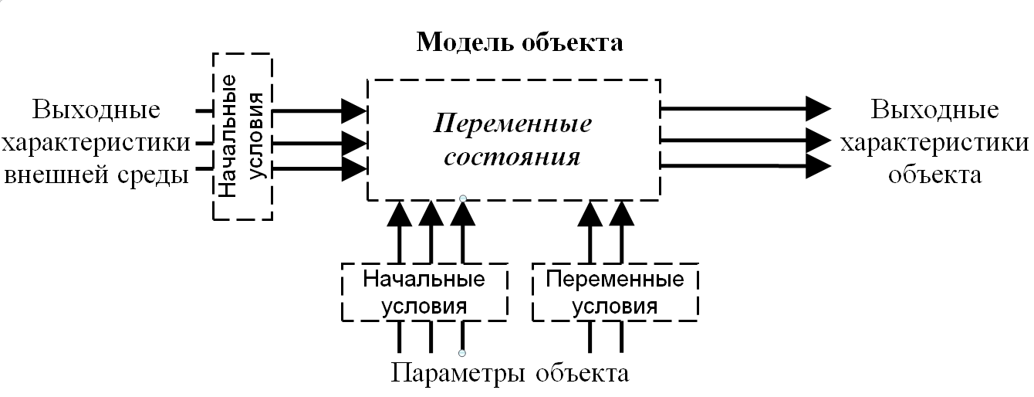

***Выходными характеристиками*** называются интересующие исследователя непосредственные конечные результаты функционирования объекта. Соответственно характеристики внешней среды описывают свойства внешней среды, которые сказываются на процессе и результате функционирования объекта. Значения ряда факторов, определяющие начальное состояние объекта или внешней среды, называются ***начальными условиями.***

При рассмотрении ЭММ оперируют следующими понятиями: критерий оптимальности, целевая функция, система ограничений, уравнения связи, решение модели.

***Критерием оптимальности*** называется некоторый показатель, имеющий экономическое содержание, служащий формализацией конкретной цели управления и выражаемый при помощи целевой функции через факторы модели. На начальных этапах проектирования возникают несколько критериев оптимальности, затем на их основе формируют один критерий и систему ограничений.

***Целевая функция*** – это функция многих переменных, характеризующих экономическую деятельность, которая наиболее полно её характеризует. Целевая функция формализует критерий оптимальности.

***Система ограничений*** определяет пределы, сужающие область осуществимых, приемлемых или допустимых решений и фиксирующие основные внешние и внутренние свойства объекта. Ограничения определяют область протекания процесса, пределы изменения параметров и характеристик объекта.

***Уравнения связи*** являются математической формализацией системы ограничений.

Критерий оптимальности и система ограничений в первую очередь определяют концепцию построения будущей математической модели, т.е. концептуальную модель, а их формализация, т.е. целевая функция и уравнения связи, представляет собой математическую модель.

***Решением*** математической модели называется такой набор (совокупность) значений переменных, который удовлетворяет ее уравнениям связи (ограничениям). Решения, имеющие экономический смысл, называют структурно допустимыми. Модели, имеющие много решений, называются вариантными в отличие от безвариантных, имеющих одно решение. Среди структурно допустимых решений вариантной модели, как правило, находится одно решение, при котором целевая функция в зависимости от смысла модели имеет наибольшее или наименьшее значение. Такое решение, как и соответствующее значение целевой функции, называется ***оптимальным*** (в частности, наименьшим или наибольшим).

Специфика конкретных задач управления производством определила разнообразие типов оптимизационных ЭММ. Это вызвало для ряда наиболее часто повторяющихся типов ситуаций разработку "стандартных" экономико-математических методов их описания, например, распределительные задачи различных классов, задачи управления запасами, ремонта и замены оборудования, проектирования сетей и выбора маршрутов и т.д.

<http://www.expert-systems.com/about/projects/fin_modelling/detail.php?ID=13063> Особый класс задач – финансовые модели, полностью отражающие процессы управления в коммерческом банке или в компании. Основные понятия таких моделей хорошо описаны на сайте "Финансовые инвестиции – образовательный центр" <http://allfi.biz> [17], теория и практическое применение на реальном примере – в учебнике М.А.Помориной "Финансовое управление в коммерческом банке" [9]. Подробные "Рекомендации ВЭБ по подготовке финансовой модели" можно найти на сайте <http://www.expert-systems.com/downloads/rec1_fin_model.pdf>. [18]. Поэтому в данном учебнике основные принципы и понятия описаны кратко, и основное внимание уделено методам и приёмам решения различных практических задач на компьютере. Задачи упрощены до предела, чтобы можно было быстро освоить технологии. Создание и отладка реальных моделей экономических процессов может потребовать значительных усилий, затрат и времени, а мы будем осваивать "кирпичики", из которых можно строить здание модели.

## Последовательность разработки проектов и

## экономико-математических моделей

В данном разделе рассмотрены общие принципы выполнения любого проекта – от забивания гвоздя до строительства предприятия, с учётом особенностей разработки и использования экономико-математических моделей.

1. ***Постановка задачи***. Необходимо четко сформулировать цель работы, предполагаемые результаты, имеющиеся ресурсы (денежные, технические, кадровые, юридические), объем работ, который предполагается выполнить; оценить имеющиеся разработки и программное обеспечение, стоимость закупки или разработки недостающего; решить вопрос о целесообразности разработки; разработать техническое задание, календарный план, выбрать исполнителей, согласовать цену. Неверные постановка задачи или выходные параметры могут привести к большим потерям времени и денег!

2. ***Обследование предметной области, сбор и оценка качества информации,*** исследование потоков и структуры информации, построение функционально-информационной схемы и структурных единиц информации (часто на основе реально используемых документов и нормативно-справочного обеспечения). Следует помнить, что именно от качества исходной информации об объекте моделирования зависят как адекватность модели, так и достоверность результатов моделирования. Возможно, исследуемые объекты придётся разбивать на группы, и в каждой будут свои закономерности.

3. ***Построение концептуальной модели*** включает следующие подэтапы:

* выдвижение гипотез и предложений;
* определение параметров и переменных модели;
* обоснование выбора показателей и критериев эффективности   
  системы;
* составление содержательного описания модели.

На этом этапе важно понять, как устроен и функционирует объект (его структура, свойства, законы развития, взаимодействия с окружающим миром). Для сложных объектов применяются методы системного анализа:

* декомпозиция: разделение объекта на элементы и подсистемы;
* анализ: описание свойств элементов и их взаимодействий;
* синтез: описание результатов работы системы в целом при заданных параметрах элементов и их связей.

Разработка концептуальной модели завершается составлением содержательного описания: тексты, рисунки, диаграммы, формулы.

4. ***Формальное описание*** задач в виде систем уравнений, тождеств и неравенств: структурная модель. Аналитическое решение этой системы называют приведённой моделью, в которой неизвестные переменные однозначно выражены через известные.

5. ***Разработка*** ***блок-схем*** и алгоритмов преобразования данных. ***Алгоритм*** – это конечная последовательность точно определенных действий, однозначно определяющая процесс преобразования исходных и промежуточных данных, приводящий к решению задачи. Современные алгоритмические языки позволяют достаточно легко писать и читать тексты программ, при знании английской терминологии.

При моделировании сложного объекта используется ***программно-целевая формализация*** (ПЦФ) объекта или проблемы на основе системного анализа. Целевая структура объекта, фактически являющаяся определенным содержательным алгоритмом, моделируется при помощи математических методов для получения оптимальных, рациональных или оценочных вариантов или решений по данному объекту или проблеме.

5. ***Разработка, трансляция и отладка программ***. Транслятор – это программа, переводящая текст программы, написанный на алгоритмическом языке, в машинные коды. В настоящее время многие программы оформлены в виде сервисов различных прикладных пакетов: Excel, MatCad, MatLab, R, Python и др., поэтому программирование часто заменяется ***выбором сервиса, его настройкой и стыковкой с используемыми данными***, обычно в интерактивном графическом режиме: ввод формул, установка ограничений и т.д. Правильный выбор метода решения, программного обеспечения и программиста могут уменьшить время и стоимость проекта в десятки раз! Личный опыт автора это подтверждает, и предлагаемые далее технологии решения задач позволяют это сделать.

6. ***Тестирование***. Программа, не имеющая синтаксических ошибок, может иметь логические ошибки и выдавать неверные результаты. Поэтому как отдельные блоки, так и программа в целом должны быть проверены с помощью тестовых задач с известными решениями.

7. ***Оформление и интерпретация результатов***, обычно в виде таблиц, графиков, диаграмм, схем и т.п. В большинстве случаев наиболее простой формой считаются таблицы, хотя ***графики более наглядно иллюстрируют результаты моделирования системы***. На основании анализа результатов моделирования принимается решение о том, при каких условиях система будет функционировать с наибольшей эффективностью.

Описанная выше линейная технология применима к сравнительно простым задачам и проектам. Часто приходится возвращаться к предыдущим этапам. Бывает, что проект развивается по спирали: решаются сравнительно небольшие задачи, на этой основе появляются новые возможности и проблемы, приходится возвращаться к первым этапам, но в большем масштабе, и так несколько раз.

В среде объектно-ориентированного программирования и прикладных пакетов типа Excel работу по пунктам 4-7 можно проводить параллельно, создавая на компьютере объекты в графическом режиме. Дальнейшим развитием этой технологии является ***объектно-ориентированное проектирование и имитационное моделирование***, где объектами могут являться склад, касса, торговый зал, деканат. Для работы с такими объектами создано множество языков и прикладных программ для имитационного моделирования, кратко представленных в разделе 1.3.

***Контрольные вопросы.***

1. Назначение экономико-математических моделей.
2. Классификация экономико-математических моделей.
3. Этапы разработки экономико-математической модели.
4. Отличие концептуальной и структурной модели.
5. Что такое целевая функция?
6. Что такое решение и оптимальное решение экономико-математической задачи?
7. Что такое алгоритм?
8. Когда целесообразно применять системный анализ и имитационное моделирование?
9. Отличия имитационного и математического моделирования.

***Контрольные задания.***

Опираясь на Этапы разработки модели, разработайте проекты:

1. Составьте план на завтрашний день.
2. Составьте план отпуска.
3. Составьте план поздравления с 8 марта (с 23 февраля).
4. Составьте план строительства сарая на даче.
5. Составьте план ремонта карбюратора.
6. Составьте план приготовления плова или шашлыка.
7. Капитану “Титаника” сообщили, что корабль потонет через 2 часа. Предложите план действий по спасению всех людей, а, может быть, и парохода.

**Глава 2. МАТЕМАТИЧЕСКОЕ ПРОГРАММИРОВАНИЕ**

Изучив главу 2, вы будете знать:

* принципы исследования функций и работы с функциями в многомерном пространстве;
* принципы математического программирования с использованием итерационных градиентных технологий;
* принципы принятия оптимальных решений в экономике;

Уметь:

* строить экономико-математические модели;
* применять информационные технологии для решения управленческих задач;
* выбирать и строить математические модели экономических задач, анализировать их адекватность, проводить адаптацию моделей к конкретным задачам.

Владеть:

* математическими количественными методами решения типовых управленческих задач;
* средствами программного обеспечения анализа и количественного моделирования экономических задач.

**2.1. Исследование функций**

Многие инженерные и экономические задачи сводятся к исследованию функций одной или нескольких переменных вида *Y=f(X****)*** или *Y=f(x1,x2,…xN)****.*** Исследовать функцию – значит установить область ее существования (те значения *Х,* при которых возможно вычислить *Y*), определить области значений *Х*, при которых *Y* принимает положительные, отрицательные и аномально большие значения ("уходит в бесконечность"), найти максимумы, минимумы, асимптоты, иногда – точки перегиба графика функции, а также корни уравнения *Y= f(x)* – значения ***х***, при которых *Y* обращается в 0 (график функции пересекает ось абсцисс).

Функциональные зависимости, наиболее часто используемые в экономике:

***Производственные функции*** – зависимость результата (дохода, выпуска продукции) от затраченных ресурсов; пример: функция Кобба-Дугласа *Y=сKαLβ*, где *Y* – ВВП, *K* – капитальные затраты, *L* – затраты на труд, *с, α, β* – коэффициенты;

***Функции полезности*** – зависимость полезности от объёма потреблённых благ; пример: функция Стоуна *S = П(xi – xmini)αi* , где *xi* *–* объёмы потреблённых благ, *xmini* *–* их минимальные значения, *αi –* коэффициенты;

***Временные ряды*** – изменение экономических переменных во времени.

Функциональные зависимости строятся, как правило, на основе статистических данных. Часто проводится аппроксимация – подбор функции и её параметров, наиболее адекватно описывающих имеющиеся данные. Как можно использовать полученные функции? Наиболее простая и наглядная технология – построение графиков и гистограмм частотных распределений. На графиках сразу видны закономерности и аномалии. По исходным данным или функциям можно вычислить средние значения. Более тонкий анализ позволяет по построенным функциям оценить чувствительность исследуемого показателя к изменению определяющих его факторов. Имеются два подхода: приростной подход: как влияет прирост фактора на изменение исследуемого показателя в абсолютных величинах. Мера "абсолютной чувствительности" – ***предельная функция***, или производная



Экономисты взяли эту формулу из физики, где действительно используются бесконечно малые (стремящиеся к нулю) пространственные или временные интервалы, увидели обозначение lim и назвали функцию предельной (другое название – маржинальная). В экономике *Δх* – это рубль, а может быть и миллион рублей, *Δt* – день, месяц, год. Но название осталось, и эта функция означает, на сколько единиц изменится *у* при увеличении *х* на единицу. Все методы математического анализа к построенным функциям применимы. Уравнения, в которые входят как сами функции, так и их производные, называются дифференциальными. Методы построения производных и исследования дифференциальных уравнений мы рассмотрим в разделах 9.4 – 9.5 применительно к динамике социально-экономических систем.

Мера "относительной" чувствительности – ***эластичность*** функции



Смысл эластичности – на сколько процентов изменится *у* при увеличении *х* на 1 процент. Коэффициенты *α, β, αi* в приведённых выше формулах Кобба-Дугласа и Стоуна – это эластичности ВВП по *K* и *L* и эластичность полезности по *i*-му благу *xi*.

Наиболее простые методы исследования функциональных зависимостей с помощью компьютера – ***итерационные,*** основанные на многократном выполнении сравнительно простых операций. Один из итерационных методов – ***табулирование***  функции (расчет значений *Y* при заданных *X*) в большом диапазоне значений *Х* с большим шагом, затем табулирование с небольшим шагом в наиболее интересных диапазонах – вблизи корней, максимумов и минимумов, далее – сужать диапазоны *Х* и уменьшать шаг для получения все более точных значений экстремумов и корней. Более эффективен метод касательных: вычисляется *Y0=f(X0)* и производная в этой точке, проводится касательная; точка пересечения касательной и оси *Х* принимается за следующее приближение к корню ***X1***, вычисляется *Y1=f(X1)*и т.д.Получаемые решения зависят от того, в каких диапазонах *Х* и *Y* ведется их поиск, т.е. от их начальных значений. На рисунке 2.1 показано приближение к различным корням в зависимости от начальных условий. Для многомерных задач используется многомерный аналог производной – градиент: вектор, указывающий направление самого быстрого возрастания функции многих переменных. Движение вдоль градиентов позволяет за несколько шагов (итераций) подойти достаточно близко к корню, максимуму или минимуму функции. В частности, на этом основан метод Ньютона.

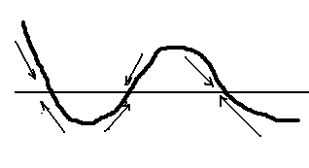

Рис.2.1. Приближение к различным корням уравнения

в зависимости от начальных условий.

Различные итерационные методы разрабатывались начиная с XVIII века, и в настоящее время имеется большое количество компьютерных программ для их использования. Наиболее простые и удобные программы оформлены в виде функций Excel *"Подбор параметра"* и ***"Поиск решения".*** Но необходимо помнить, что для нелинейных моделей результаты расчётов зависят от начальных значений *Х* (опорного плана), решений может быть несколько, и компьютер может не найти решение, даже если оно существует.

**2.2. Принципы математического программирования**

Основная цель планирования любой деятельности – получение максимального результата (прибыли, объема производства и т.п.) при имеющихся ограничениях. Разработке оптимальных программ-планов посвящен раздел математики под названием "***математическое программирование***", в частном случае – "***линейное программирование***". Термин "математическое программирование" связан, видимо, с неправильным переводом с английского слова "programming", которое правильнее перевести "планирование". ***Математическое программирование – это разработка оптимальных планов экономических процессов с использованием математических методов и моделей.***

Стандартная формулировка задачи математического программирования: ***изменяя значения*** ***аргументов,*** требуется найти минимум или максимум зависящей от них ***целевой функции***, наиболее полно характеризующей эффективность экономической деятельности, при наложенных ***ограничениях-равенствах*** и ***ограничениях-неравенствах***. Допустимое решение, отвечающее этим условиям, называется оптимальным планом. Его может не существовать, если наложенные ограничения противоречивы, а иногда может существовать множество решений. В задачах линейного программирования целевая функция и функции в ограничениях – линейные. Общий вид задачи математического программирования:

*Z = f(x1, x2, …., xN) → min (или max)*

*hi(x1, x2, …., xN) ≥ 0 , i = 1,2, …, k;*

*gj(x1, x2, …., xN) = 0 , j = k+1, …., m;*

где *x1, x2, …., xN* – план: набор переменных, которые мы задаём

для управления целевой функцией;

*Z = f(x1, x2, …., xN)*  – целевая функция,

*hi* – ограничения-неравенства,

*gj* – ограничения-равенства.

Ограничения обычно накладываются и на план: например, объёмы закупок неотрицательные и целочисленные.

Геометрически целевую функцию и ограничения-равенства можно представить как поверхности в *N*-мерном пространстве, которое иногда называют фазовым пространством. Ограничения-неравенства можно представить как зоны в *N*-мерном пространстве, ограниченные поверхностями. Двух- и трёхмерное пространства мы можем себе представить, 4-х и более-мерное – едва ли. Но принципы решения задач от этого не меняются, тем более при использовании компьютерных программ. Экономист и финансист должны чувствовать себя в многомерном (и даже не-эвклидовом) пространстве уверенно и свободно – это их рабочее место, область обитания исследуемых и используемых ими объектов.

Поверхности-ограничения в *N*-мерном пространстве пересекаются и могут образовывать замысловатые фигуры, как замкнутые, так и незамкнутые, образующие области допустимых решений. В зависимости от плана, поверхность – целевая функция может лежать вне этой области (нереальный план), пересекать эту область (невыгодный план) или касаться этой области: это и есть оптимальный план.

В случае линейного программирования целевой функцией обычно является суммарный доход или сумма издержек – плоскость. Ограничения – тоже плоскости, которые образуют замкнутый или незамкнутый многогранник. Изменяя сумму, мы перемещаем плоскость – целевую функцию в *N*-мерном пространстве, пока она не коснётся многогранника, как правило, в углу. Точка соприкосновения *x1, x2, …., xN* – это и есть оптимальный план. Теоретические основы линейного программирования, геометрический и симплексный методы решения задач изложены в [5, с. 47 – 98].

На рисунке 2.2 представлена задача линейного программирования: требуется минимизировать издержки С = х + y при соблюдении показанных линейных ограничений. Изменяя С=х+у, мы двигаем бюджетную прямую (издержки) параллельно самой себе. Здесь план издержек – оптимальный. Перемещение влево от оптимального недопустимо, вправо – невыгодно.

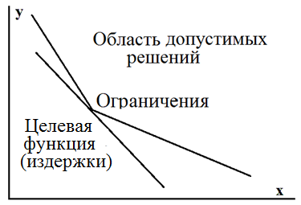

Рис.2.2.Геометрическая интерпретация задачи линейного программирования.

Чтобы увидеть трёхмерную модель, возьмите чемодан (выпуклый многогранник) и перемещайте около него лист картона (бюджетную плоскость). Оптимальное решение – соприкосновение бюджетной плоскости с углом многогранника. Многомерное пространство изобразить невозможно, только отдельные проекции, но это не меняет сути задачи и её решения.

На рисунке 2.3 представлена задача минимизации издержек, но ограничения образуют сложную фигуру. Планы 1, 2 и 3 соответствуют локальным минимумам издержек и теореме Куна-Таккера: обе функции имеют общие точки и их градиенты в этих точках параллельны, то есть имеет место касание. Решение, выдаваемое компьютером, зависит от начальных значений, с которых начинается итерационный процесс ("опорный план"). Соответственно, решение может быть неоптимальным (План 3).

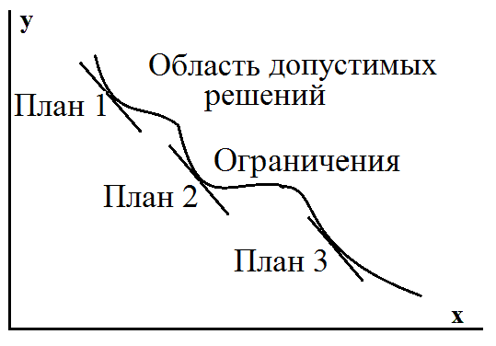

Рис. 2.3. Геометрическая интерпретация задачи

нелинейного программирования.

Для решения задач математического программирования используются различные методы (Ньютона, наискорейшего спуска, симплекс-метод), общий принцип которых таков: выбирается неоптимальный опорный план, и его параметры варьируются с целью последовательного улучшения плана, то есть оптимизации целевой функции при соблюдении всех ограничений. Для решения нелинейных задач применяется метод, предложенный Лагранжем: целевая функция *Z* и ограничения *hk* объединяются в одну функцию



Вычисляются и приравниваются нулю частные производные по аргументам *хi* и по множителям Лагранжа *λk*, и ищутся условные локальные экстремумы функции Лагранжа: максимумы по *хi* и минимумы по *λk*, то есть седловая точка. В результате получается система уравнений, решения которой соответствуют локальным минимумам функции Лагранжа, один из которых – оптимальный план. Множители Лагранжа имеют экономический смысл. Например, *λk* может определять прирост оптимальной величины выпускаемой продукции при изменении запаса *k*-го ресурса (ограничения) на малую величину, то есть в седловой точке



Множитель Лагранжа может представлять собой верхний предел цены ресурса, которое предприятие готово заплатить при безубыточном его использовании [4, с.191-195].

Существует и метод динамического программирования, когда процесс разработки плана разбивается на отдельные шаги, и проводится пошаговая оптимизация. Мы этой технологией пользоваться не будем, задачи, в которых она обычно применяется, будем решать на компьютере с помощью итерационных градиентных процедур. Сведения о динамическом программировании можно найти в учебном пособии Н.Ш. Кремера [5, с.228-255], поэтому соответствующая теория, так же как теория линейного и нелинейного программирования в данном учебном пособии не приводится.

Мы будем использовать итерационную градиентную процедуру, впервые предложенную И.Ньютоном, иллюстрация представлена на рисунке 2.4: выбирается неоптимальный опорный план *х01, х02* , через эту точку проводится целевая функция (здесь – бюджетная прямая), вычисляется градиент (вектор, в направлении которого функция быстрее всего нарастает), точка перемещается на шаг вдоль линии градиента (здесь – вниз и влево). Процедура повторяется, пока точка не упрётся в ограничение, после чего точка движется вдоль ограничения. Процесс прекращается, когда изменения плана не приводят к улучшению целевой функции (здесь – достигается минимум издержек).

Для обучения и практической работы удобно использовать сервис *Поиск решения*, что дает возможность решать оптимизационные задачи, не вникая в сложную математику. Мы начнём изучение материала с решения практической задачи, и на её примере рассмотрим элементы теории.

# **2.3. Многомерное фазовое пространство – на примере задачи о закупках**

Предлагаемый пример является предельно упрощенным вариантом реальной задачи по составлению рациона для животных, которую можно сформулировать следующим образом: заданы нормы потребления различных компонент – жиров, белков и т.д. (в экономической интерпретации – ***благ***) и их содержания в различных видах кормов, а также цены кормов (таблица 2.1). Требуется составить план закупки кормов, обеспечивающий минимальную стоимость рациона при потреблении благ не меньше норм. Математическая запись задачи:

Целевая функция: стоимость рациона *С = ∑pixi → min*

Ограничения: неотрицательность *xi* *xi ≥ 0 ;*

соответствие нормам 

Здесь *xi* – массы закупаемых кормов (план), *pi* – цены кормов, *aik* – содержание компонент (жир, белок и т.д.) в кормах.

Геометрическое представление задачи для двух благ: (жиры и белки) и двух видов кормов – на рисунке 2.4. Концептуальная модель:

*Ограничения:*

*кол-во_сена ≥ 0; кол-во_овса ≥ 0;*

*жир=жир_в_сене****·****кол-во_сена + жир_в_овсе****·****кол-во_овса ≥ норма_жира;*

*белки=белки_в_сене****·****кол-во_сена+белки_в_овсе****·****кол-во_овса≥ норма_белков.*

На рисунке это зона, ограниченная линиями "жир" и "белки". Если бы были ограничения-равенства, решением была бы точка № 1 на рисунке. В каком случае мы можем сэкономить? Посчитаем стоимость рациона, которую нам надо минимизировать:

*Стоимость = цена_сена* ***·*** *кол-во_сена + цена_овса* ***·*** *кол-во_овса →min*

На рисунке это прямые "*бюджет_1*" , *a* и *b*, в зависимости от стоимости. Прямая *а* не проходит в области допустимых решений, прямая *b* проходит в области допустимых решений, прямая "*бюджет_1*" касается области допустимых решений. Точка касания 1 и есть оптимальный план, совпадающий с тривиальным планом. Что произойдёт, если сено сильно подорожает? Бюджетные прямые повернутся по часовой стрелке, угол наклона, задаваемый соотношением цен на овёс и сено, превысит угол наклона прямой "*белки*"*,* касание бюджетной прямой с многоугольником ограничений будет в точке 2, то есть кормить надо только овсом. По белку норма будет соблюдена, по жиру – превышена. Но этот рацион – самый дешёвый. Если сено дешёвое, а овёс дорогой, то угол наклона бюджетной прямой будет маленький, и касание происходит в точке 3, кормить надо сеном, по жиру – равенство норме, по белку – превышение. На этом примере видно фундаментальное свойство задач линейного программирования: как правило, ***решения находятся в углах многоугольника***. Исключения – если коэффициенты пропорциональны и линии становятся параллельными.

Если в модель добавить углеводы и витамины, то многоугольник ограничений усложнится, но принципы решения задачи сохраняются. Если же в модель добавить ячмень, то появится третья координата *х3*, бюджетная прямая превратится в плоскость

*С = р1х1 + р2х2 + р3х3,*

Плоскости ограничений:

*ж1*х1 + ж2*х2 + ж3*х3 ≥ норма_жира*

*б1*х1 + б2*х2 + б3*х3 ≥ норма_белков*

*х1, х2, х3 ≥ 0*

где *х1 , х2 , х3 –* количества сена, овса и ячменя, *р1 , р2 , р3 –* их цены,

*ж1, ж2, ж3 –* содержания жира в сене, овсе и ячмене,

*б1, б2, б3 –* содержания белка в сене, овсе и ячмене.

Многоугольник ограничений превращается в многогранник, решение – точка касания бюджетной плоскости и угла многогранника. Если добавить силос *х4*, пространство становится четырёхмерным, но принципы и методы решения задачи от этого не меняются. Ход решения двумерной задачи показан на рисунке 2.4. Задаётся опорный план *х01, х02*, строится целевая функция *b*, проходящая через эту точку, вычисляется градиент к этой прямой (в общем случае – к поверхности), делается шаг по направлению к оптимальному решению (здесь – убывание стоимости *С*), в новой точке процедура повторяется до тех пор, пока точка не упрётся в ограничение. После этого происходит движение вдоль ограничения. В многомерном случае траектория может упереться в другое ограничение, и движение будет по ребру. Так происходит до тех пор, пока следующий шаг не даст улучшения целевой функции меньше некоторой заданной малой величины (обычно 10-6). Такую процедуру придумал ещё Ньютон, она используется в сервисе Excel *Поиск решения* (Solver). Придумали и другие аналогичные алгоритмы (например, метод ОПГ), но улучшений по сравнению с методом Ньютона незаметно.

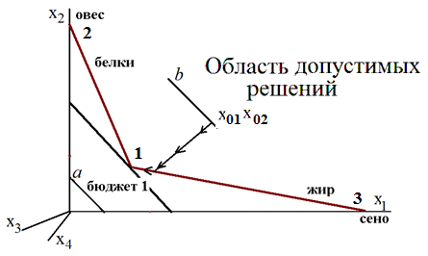

Рис. 2.4. Геометрическая интерпретация задачи о закупках.

Для решения задачи требуется внести в таблицы Excel нормы, содержания компонент в кормах, цены кормов, а также опорный план – произвольные значения масс закупаемых кормов (таблица 2.1). Содержания компонент умножаем на массы кормов и суммируем по компонентам, получая их суммарные количества (сколько всего съедено жиров, белков и т.д.), которые в ограничениях *Поиска решения* устанавливаются больше или равными нормам. Умножаем цены кормов на их количества, суммируем произведения и получаем стоимость закупки – целевую функцию, для которой в *Поиске решения* задаем минимизацию. Изменяемые ячейки – массы закупаемых кормов, на них накладывается глобальное ограничение – требование неотрицательности. Все числа в данном примере – условные.

Составьте рацион для коровы из 4 видов кормов, содержащих 4 компонента (жиры, белки, углеводы, витамины), имеющий минимальную стоимость:

* составьте таблицу по приведенному образцу; рацион (количество кормов) задайте произвольно;
* перемножьте содержание компонент в кормах и их цены на количество соответствующих кормов (=B8*$G8, копируйте формулу);
* просуммируйте результаты умножения по столбикам (результаты – сколько всего компонент будет съедено и сколько это стоит);
* вызовите *Данные (или* *Сервис) – Поиск решения*;
* задайте *Целевую ячейку* с суммарной стоимостью (здесь F18), цель – *Минимальное значение*,
* *Изменяя ячейки* с количеством кормов (здесь G8:G11),
* *Ограничения Добавить:* суммарное потребление компонент должно быть не меньше норм (здесь B16:E16 ≥ B6:E6) и количество кормов не может быть отрицательным (здесь G8:G11 ≥ 0);
* ознакомьтесь с *Параметрами*. Установите флажок *Показывать результаты итераций.* Это позволит вам наблюдать итерационный процесс: достижение некоторых норм, затем – убывание стоимости. Нажмите *Выполнить*, затем в возникшем окне – *Продолжить.*

Процедура расчётов представлена в таблице 2.1, окно *Поиска решения* – на рисунке 2.4.

Таблица 2.1. Решение задачи о закупках в Excel.

|  |  |  |  |  |  |  |  |
| --- | --- | --- | --- | --- | --- | --- | --- |
|  | A | B | C | D | E | F | G |
| 5 |  | жиры | белки | углеводы | витамины | цена | количество |
| 6 | нормы | 40 | 70 | 1200 | 150 |  |  |
| 7 | Корма |  |  |  |  |  |  |
| 8 | Сено | 5 | 3 | 100 | 10 | 5 | 1 |
| 9 | Овес | 22 | 12 | 120 | 20 | 10 | 1 |
| 10 | Ячмень | 33 | 17 | 88 | 30 | 15 | 1 |
| 11 | Силос | 55 | 23 | 100 | 80 | 25 | 1 |
| 12 |  |  |  |  |  |  |  |
| 13 | Сено | =B8*$G8 | 3 | 100 | 10 | 5 |  |
| 14 | Овес | 22 | 12 | 120 | 20 | 10 |  |
| 15 | Ячмень | 33 | 17 | 88 | 30 | 15 |  |
| 16 | Силос | 55 | 23 | 100 | 80 | 25 |  |
| 17 |  |  |  |  |  |  |  |
| 18 | Сумма | Σ(B13:B16) | 55 | 408 | 140 | 55 | Целевая |

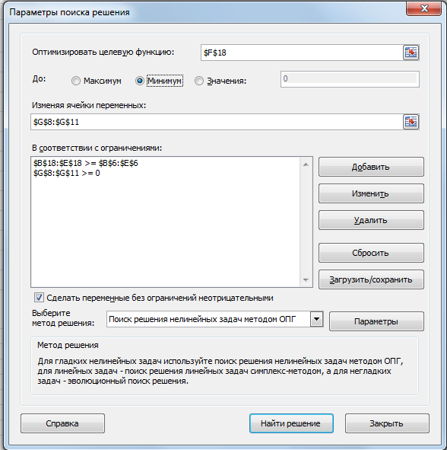

Рисунок 2.5. Окно “Поиска решения” задачи о закупках.

Применим данную технологию для изучения функции потребительского предпочтения, называемой также функцией Р.Стоуна (это уже нелинейное программирование)

*U(x)=П(xi - xmini)* αi (2.1)

где *xmini* – минимально необходимое количество *i* - го блага, которое приобретается в любом случае (в данном случае – нормы),

αi характеризует степень важности блага (эластичность).

Применительно к данной задаче функция Стоуна характеризует количество молока, и мы можем минимизировать стоимость рациона при заданном количестве молока или максимизировать количество при заданной стоимости. Для этого зададим αi и вычислим функцию Стоуна, которую используем в качестве дополнительного ограничения. Целесообразно к выражению в скобках добавить очень малое число, например 10**-7**, чтобы избежать отрицательных чисел, которые могут возникнуть из-за погрешности расчетов при вычитании равных величин.

Таблица 2.2. Расширение задачи для расчёта по модели Стоуна

|  |  |  |  |  |  |  |
| --- | --- | --- | --- | --- | --- | --- |
|  | жиры | белки | углеводы | витамины |  |  |
| *αi* | 0,3 | 0,3 | 0,15 | 0,25 |  | Количество |
| *(Σi -норма i)^α i* | 4,761 | 3,265 | 2,245 | 2,864 |  | 100 |

Здесь приведены числа после решения задачи минимизации стоимости рациона при соблюдении норм и обеспечении количества 100.

Без изменения таблиц можно решить другую задачу – максимизировать функцию Стоуна, объявив ее целевой ячейкой, при заданной стоимости рациона, которая становится ограничением.

На рисунке 2.6 показаны решения упрощенной задачи при ограничении по жиру и белкам и при ограничении функцией Стоуна. В первом случае

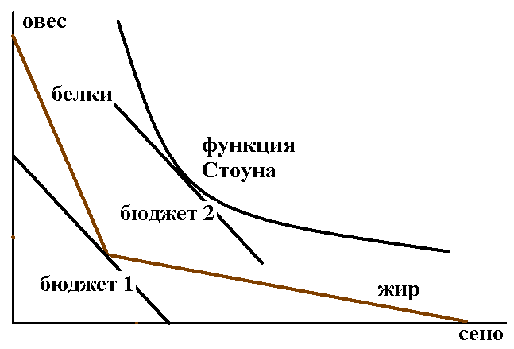решением является точка касания бюджетной прямой (бюджет 1) с многоугольником, образуемым линиями равного потребления жира и белков Рис. 2.6. Решение задачи математического программирования.

при разных закупках сена и овса, во втором случае – точка касания бюджетной прямой (бюджет 2) с функцией Стоуна. При добавлении в модель

кормов размерность пространства возрастает, многоугольник превращается в многогранник, а гипербола (функция Стоуна) – в гиперболоид в многомерном пространстве, но технология решения задачи от этого не меняется.

Далее представлен упрощенный вариант задачи. Благами являются пиво, рыба и раки, полезность рациона (целевая функция) вычислена по формуле Стоуна, ограничения: количества *Х* неотрицательные и целые, суммарная стоимость менее 1500.

Таблица 2.3. Решение задачи о заказе с расчётом по формуле Стоуна

|  |  |  |  |  |  |  |
| --- | --- | --- | --- | --- | --- | --- |
|  | Цена | Минимум | Полезность α | Количество *X* | *(X-Xmin)^α* | Стоимость |
| Пиво | 80 | 1 | 0,3 | 6 | 1,620 | 480 |
| Рыба | 50 | 1 | 0,25 | 8 | 1,626 | 400 |
| Раки | 150 | 0 | 0,45 | 4 | 1,866 | 600 |
|  |  |  |  |  | Целевая |  |
|  |  |  |  |  | 4,919 | 1480 |

Функции, подобные функции Стоуна, часто встречаются в математической экономике. Это производственная функция Кобба-Дугласа

*Y = c Kα Lβ* (2.2)

Где *Y* – ВВП, *K* – капитальные затраты, *L* – затраты на труд, *с, α, β* – коэффициенты (см. раздел 7.1.). Если функции потребительского предпочтения отражают влияние потребительских свойств благ на конечный результат, то производственные функции – влияние затрат ресурсов на производство. С математической точки зрения никакой разницы нет. Задачу о кормлении коровы можно рассматривать с двух сторон: с точки зрения коровы – это задача о потребительской корзине, с точки зрения фермера – задача о производстве молока. В теории потребления её график называется линией безразличия, в теории производственных функций – изоквантой. Функция Нэша, аналогичная формуле Стоуна, используется в теории кооперативных игр и отражает интегральный выигрыш коллектива (см. раздел 2.5). В этих функциях влияющие переменные перемножаются, и модели называются мультипликативными, в отличие от аддитивных, в которых влияния складываются. Блага (ресурсы) в этих моделях взаимозаменяемы, и в учебниках обычно уделяется внимание задачам компенсации при изменении условий, например, цен (например, [4, с.173]). При использовании итерационных градиентных методов задача компенсации решается просто повторным запуском процедуры.

# **2.4. Различные задачи математического программирования**

В предыдущем разделе были решены задачи нелинейного и целочисленного программирования, т.е. целевая функция или ограничение задавались мультипликативной функцией Стоуна, а на изменяемые переменные накладывалось ограничение *целочисленность*. Технология решения задач нелинейного и динамического программирования с использованием *Поиска решения* аналогична решению задач линейного программирования, но следует знать о некоторых "подводных камнях", связанных с возможным наличием нескольких или многих "волн" в целевой функции и в функциях ограничений. Компьютер ищет экстремумы градиентным итерационным методом, и он находит решение, ближайшее к точке начальных значений ("опорному плану"), а остальных решений, может быть существенно лучших с точки зрения экономики, "не видит". Возможно, компьютер вообще не найдет решения, хотя оно существует. Поэтому при решении нелинейных задач следует внимательно отнестись к выбору начальных значений, т.к. от этого могут зависеть результаты. Возможно, при реальном планировании целесообразно взять старый план в качестве опорного. Вообще, здесь большой простор для экспериментов.

***Пример 2.1:*** ***определить условный экстремум функции***

*Z = 3X12 + 2X22 – X1 +1 при X12 +X22 = 4*

# Таблица 2.4. Зависимость результатов от опорного плана

# при нелинейном программировании

|  |  |  |  |  |  |  |  |
| --- | --- | --- | --- | --- | --- | --- | --- |
|  | *Х1* | *Х2* | *Z max* |  | *Х1* | *Х2* | *Z min* |
| Начальные | 100 | 100 |  |  | 100 | 100 |  |
| Решение | 1,721 | 1,018 | 10,241 |  | 1,054 | 1,699 | 9,056 |
| Начальные | 2 | 2 |  |  | 2 | 2 |  |
| Решение | 2 | -0,00091 | 11 |  | 0,500 | 1,936 | 8,75 |
| Начальные | -20 | -20 |  |  | -20 | -20 |  |
| Решение | -2 | -0,00017 | 15 |  | -0,138 | -1,995 | 9,157 |

Здесь хорошо видна зависимость решения от начальных значений *Х1* и *Х2*. Обязательно выполните это упражнение самостоятельно.

***Пример 2.2. Определение оптимального ассортимента продукции***

Ручное решение данной задачи разобрано в задачнике [6 ] на стр.10, 11. Для выпуска трех видов продукции требуются затраты сырья, электроэнергии и оборудования:

Таблица 2.5. Решение задачи о выпуске продукции в Excel.

|  |  |  |  |  |  |
| --- | --- | --- | --- | --- | --- |
|  | A | B C D | | | E |
|  |  | Расход на 1 ед. продукции *rik* | | | Наличие ресурсов Ri |
| 3 | Тип ресурсов | Стол | Стул | Шкаф |  |
| 4 | Сырье | 3 | 2 | 2 | 60 |
| 5 | Электроэнергия | 10 | 15 | 20 | 80 |
| 6 | Оборудование | 5 | 3 | 4 | 50 |
| 7 | Цена *ck* | 15 | 12 | 10 |  |
| 8 | Выпуск *Xk* | 8 | 0 | 0 |  |
| 9 |  | Потреблено ресурсов | |  | Сумма |
| 10 | Сырье | =B4*B$8 | 0 | 0 | 24 |
| 11 | Электроэнергия | 80 | 0 | 0 | 80 |
| 12 | Оборудование | 40 | 0 | 0 | 40 |
| 13 | Цена | 120 | 0 | 0 | 120 |

Продукция реализуется по указанным ценам. Оптимальный план выпуска продукции должен обеспечить максимальное значение суммарной стоимости продукции при ограничениях по ресурсам. Для решения задачи надо задать произвольные значения выпуска продукции (в ячейках B8:D8), умножить их на соответствующие нормы расхода ресурсов и на цены, затем просуммировать по строкам. Вызвать *Поиск решения* (в меню *Данные*). Установить *целевую ячейку* Е13 (суммарная стоимость реализованной продукции), переключатель ʘ *максимальному значению*, *Изменяя ячейки* B8:D8 ("Выпуск"), *Ограничения Добавить:* E10:E12 ≤ E4:E6 (расход ресурсов не превышает их наличия), B8:D8 ≥ 0 (количество изделий не бывает отрицательным. В новых версиях Excel имеется опция "Сделать переменные без ограничений неотрицательными"; в данном случае это удобно, но надо о ней помнить и отключать, если переменные могут быть и отрицательными. Можно наложить дополнительное ограничение: B8:D8 целые. Результат: надо выпустить 8 столов, при этом дефицитным ресурсом является электроэнергия.

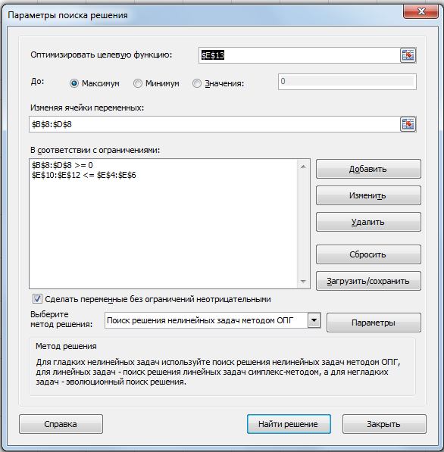

Рис. 2.7. Окно сервиса *Поиск решения* задачи о выпуске продукции.

***Пример 2.3.*** Определение оптимального ассортимента продукции

Далее рассмотрена аналогичная задача, но заданы цены ресурсов, и прибыль ("Итого", целевая ячейка, максимум) вычисляется как разность Дохода и Суммы затрат. Поиграйте ценами, в частности немного увеличьте цену на продукт № 3 (с 243 до 244). Вы получите резкое изменение плана, т.е. данный вектор цен является критическим. Вначале не выставляйте ограничение значений Выпуска *Целые*, затем выставьте, и сравните планы выпуска.

Таблица 2.6.Решение задачи о выпуске продукции в Excel.

|  |  |  |  |  |  |  |  |  |  |
| --- | --- | --- | --- | --- | --- | --- | --- | --- | --- |
|  | A | B | С | | D | E | F | G | H |
| 2 |  | ресурс |  | |  |  |  |  |  |
| 3 | продукт | 1 | 2 | | 3 | 4 | 5 | цена | выпуск |
| 4 | 1 | 2 | 3 | | 4 | 3 | 2 | 120 | 8 |
| 5 | 2 | 5 | 3 | | 2 | 3 | 4 | 140 | 0 |
| 6 | 3 | 5 | 5 | | 7 | 6 | 4 | 243 | 2 |
| 7 | 4 | 6 | 7 | | 3 | 4 | 2 | 190 | 3 |
| 8 |  | Потреблено ресурсов | | | | |  |  |  |
| 9 |  | =В4*$H4 | | 24 | 32 | 24 | 16 | 960 |  |
| 10 |  | 0 | | 0 | 0 | 0 | 0 | 0 |  |
| 11 |  | 10 | | 10 | 14 | 12 | 8 | 486 |  |
| 12 |  | 18 | | 21 | 9 | 12 | 6 | 570 |  |
| 13 |  | Потреблено ресурсов | | | | |  | Доход |  |
| 14 | Сумма | 44 | 55 | | 55 | 48 | 30 | 2016 |  |
| 15 |  | Запасы ресурсов | | | |  |  |  | Итого |
| 16 |  | 44 | 55 | | 55 | 48 | 47 |  | 1297 |
| 17 |  | Цены ресурсов | | | |  |  |  |  |
| 18 |  | 2 | 3 | | 4 | 2 | 5 |  |  |
| 19 |  | Затраты на ресурсы | | | |  |  | Сумма затрат | |
| 20 |  | 88 | 165 | | 220 | 96 | 150 | 719 |  |

# ***Пример 2.4. Планирование перевозок.***

Транспортная задача – одна из наиболее известных задач линейного программирования. Она подробно рассмотрена во многих учебниках, например в [5, с.123 – 162]. Постановка задачи: имеются источники поставок (здесь – бетонные заводы) и потребители (здесь – стройки). Заданы тарифы на перевозку единицы продукции от поставщиков до потребителей (пропорциональные расстояниям). Потребителю надо доставить заданное количество продукции (ограничения-равенства), возможности поставщиков ограничены (равенства или неравенства). План представляет собой таблицу, в которой указаны количества единиц продукции, перевезённой от каждого поставщика к каждому потребителю (или количество рейсов). Эти величины неотрицательны. Целевая функция – сумма затрат на перевозки (или суммарный пробег машин). Чтобы её получить, надо умножить тарифы на перевезённые количества, или же количество рейсов на расстояния, а затем просуммировать. Разумеется, целевую функцию надо минимизировать, изменяя план перевозок.

Составьте оптимальный план перевозок бетона с трех заводов на четыре стройки. Заданы тарифы, мощности заводов и потребности строек. Холостые пробеги, состояние дорог и прочие факторы не учитываются, что не влияет на общие принципы постановки задачи и ее решения. Последовательность решения задачи:

Создайте таблицы:

* тарифы,
* потребности строек (строка),
* мощности заводов (столбец)
* первоначальный план перевозок – количество рейсов (или тонн) с *i*-го завода на *j*-ю стройку.

Таблица 2.7. Решение транспортной задачи в Excel

|  |  |  |  |  |  |  |  |  |  |
| --- | --- | --- | --- | --- | --- | --- | --- | --- | --- |
| Ячейка | C | D | E | | F | | I | | J |
| 3 | **Тарифы руб/т** | | | | | | | | |
| 4 |  | Стройка1 | Стройка2 | | Стройка3 | Стройка4 | | **Планы заводов, т** | |
| 5 | Завод 1 | 6 | 9 | | 2 | 11 | | 900 | |
| 6 | Завод 2 | 12 | 3 | | 6 | 7 | | 200 | |
| 7 | Завод 3 | 8 | 14 | | 15 | 9 | | 300 | |
| 8 | Потребности строек, т | 100 | 300 | | 600 | 400 | | Σ (D8:I8)=Σ(J5:J7) | |
| 9 | **План перевозок: число тонн с заводов на стройки** | | | | | | | **Вывезено с заводов** | |
| 10 | Завод 1 | 1 | 1 | | 1 | | 1 | =CУММА(D10:I10) | |
| 11 | Завод 2 | 1 | 1 | | 1 | | 1 | =CУММА(D11:I11) | |
| 12 | Завод 3 | 1 | 1 | | 1 | | 1 | =CУММА(D12:I12) | |
| 13 | Завезено на стройки | Σ(D10:  D12) | Σ(E10:  E12) | | Σ(F10:  F12) | | Σ(I10:  I12) | **Целевая:** | |
| 14 |  | Затраты: тонны * тарифы | | | | | |  | |
| 15 | Завод 1 | =D10*D5 | |  |  | |  |  | |
| 16 | Завод 2 | Скопируйте формулу на всю таблицу | | | | | | **Издержки** | |
| 17 | Завод 3 |  |  | |  | |  | =СУММА(D15:I17) | |

Суммарная потребность всех строек должна совпадать с суммарной мощностью всех заводов (здесь Σ (D8:I8)=Σ(J5:J7) ).

- Запустите *Сервис - Поиск решения* и заполните окна появившейся экранной формы. Целевая ячейка в данном случае – J17, в которой находятся суммарные затраты (или суммарный пробег машин со всех заводов на все стройки), и значение в которой надо сделать минимальным (или заданным, если надо "нагнать" план по километражу). Изменять можно ячейки D10:I12 (план перевозок) при условии равенства мощностей заводов и потребностей строек, то есть ячеек J10 : J12 и D13 : I13 значениям, заданным в J5 : J7 и D8 : I8. Кроме того, следует задать условие, что количества рейсов – величины положительные и целые. В окне *Параметры* установите флажок *Показывать результаты итераций* и отслеживайте изменение вывезенного и привезенного бетона и суммарных затрат. Запустите выполнение программы (*Выполнить*).

# ***Пример 2.5. Оптимальное распределение*** ***ресурсов между отраслями***

# ***на N лет***

Обычно такие задачи решаются методами динамического программирования. Постановка задачи взята из [5, с.243-244]. При вложениях *Х1* и *Х2*  отрасли дают прибыль 0,6\**Х1* и 0,5\**Х2*, кроме того они дают средства для реинвестирования с перераспределением в конце каждого года, равные 0,7\**Х1* и 0,8\**Х2*. Сумма инвестиций за первый год равна 10000 у.е. Требуется составить план вложений средств на 5 лет с целью получения максимальной суммарной прибыли. Заполните таблицу с произвольным опорным планом:

Таблица 2.8. Решение задачи по оптимальному распределению ресурсов.

|  |  |  |  |  |  |  |  |  |  |  |  |  |  |  |
| --- | --- | --- | --- | --- | --- | --- | --- | --- | --- | --- | --- | --- | --- | --- |
|  | B | C | D | E | | F | | G | H | | I | | J | |
| 2 | Год | Вложено | | | |  | | Прибыль | | | | Возврат | | |
| 3 |  | 1 | 2 | Всего | | Возврат | | 1 | | 2 | | 1 | | 2 |
| 4 | 1 | 2 | 2 | =C4+D4 | | 10000 | | =0,6*C4 | | =0,5*D4 | | =0,7*C4 | | =0,8*D4 |
| 5 | 2 | 2 | 2 | 4 | | =I4+J4 | | 1,2 | | 1 | | 1,4 | | 1,6 |
| 6 | 3 | 2 | 2 | 4 | | 3 | | 1,2 | | 1 | | 1,4 | | 1,6 |
| 7 | 4 | 2 | 2 | 4 | | 3 | | 1,2 | | 1 | | 1,4 | | 1,6 |
| 8 | 5 | 2 | 2 | 4 | | 3 | | 1,2 | | 1 | | 1,4 | | 1,6 |
| 9 |  |  |  |  | |  | |  | |  | |  | |  |
| 10 |  |  | Опорный  план | | | Целевая: сумм.прибыль Σ(G4:H8) | | | | | |  | |  |
| 11 |  |  |  | |  |  | 11 | |  | |  | | |  |

Запустите *Поиск решения* с суммарной прибылью в качестве целевой ячейки, которую надо максимизировать, изменяя план вложений (здесь C4:D8), при ограничениях: вложения ≥ 0, вложения в обе отрасли за первый год равны 10000, в последующие годы – возврату за предыдущий год (E4:E8 = F4:F8). Ниже представлены результаты расчетов.

Таблица 2.9. Решение задачи по оптимальному распределению ресурсов.

|  |  |  |  |  |  |  |  |  |  |  |
| --- | --- | --- | --- | --- | --- | --- | --- | --- | --- | --- |
|  | B | C | D | E | F | G | H | I | | J |
| 2 | Год | Вложено | | |  | Прибыль | | Возврат | | |
| 3 |  | 1 | 2 | Всего | Возврат | 1 | 2 | 1 | 2 | |
| 4 | 1 | 0 | 10000 | 10000 | 10000 | 0 | 5000 | 0 | 8000 | |
| 5 | 2 | 0 | 8000 | 8000 | 8000 | 0 | 4000 | 0 | 6400 | |
| 6 | 3 | 0 | 6400 | 6400 | 6400 | 0 | 3200 | 0 | 5120 | |
| 7 | 4 | 5120 | 0 | 5120 | 5120 | 3072 | 0 | 3584 | 0 | |
| 8 | 5 | 3584 | 0 | 3584 | 3584 | 2150,4 | 0 | 2508,8 | 0 | |
| 9 |  |  |  |  |  |  |  |  |  | |
| 10 |  |  |  |  | Целевая: сумм.прибыль | | |  |  | |
| 11 |  |  |  |  |  | 17422,4 |  |  |  | |

***Задание:*** Пересчитайте задачу, учитывая, что возврат за последний год тоже пойдёт в прибыль. Опробуйте разные опорные планы. Возможно, вы получите разные решения. Расширьте задачу: срок – 10 лет, три предприятия. Опробуйте модель с разными коэффициентами прибыли и возврата. Постройте графики инвестиций, прибылей и возвратов по предприятиям.

# ***Пример 2.6. Оптимизация вложения*** ***средств в N предприятий***

Постановка задачи взята из [5, с.236-237]. В данном примере показано применение функции *Поиск решения* при нелинейной зависимости результатов от инвестиций и дискретном множестве значений аргументов (здесь – инвестиций), т.е. аргументы могут принимать значения из ограниченного набора. Обычно такие задачи решаются как задачи динамического программирования ·с помощью функций Беллмана [5, с.236-241].

Требуется оптимизировать вложение ограниченных ресурсов в *N* предприятий с целью получения максимальной прибыли. Прибыль, получаемая каждым предприятием, зависит от вложенных ресурсов нелинейно, и эта зависимость задается таблично, т.е. величины вложений представляют собой дискретное множество. В данном примере требуется разделить 5 млн. руб. между 4 предприятиями. Прибыль *f****ik*** *k*-го предприятия в зависимости от вложения *x****i*** задается таблично. План *х****ik*** должен представлять собой матрицу единиц и нулей, при этом 1 означает вложение *x****i*** в *k*-е предприятие. Задайте опорный план *х****ik****,* состоящий из одинаковых чисел, например единиц. Сформируйте целевую функцию – сумму *f****ik·*** *х****ik*** *.* Сформируйте таблицу произведений *р****i ·*** *х****ik***, сумма которых равна суммарным затратам. (Не забудьте поставить символ $ перед номером столбца *р*). Вкладывать в предприятие можно только один раз (или 1млн.р., или 2, или 3, или 4, или 5, или 0), значит единица в столбце *х****ik*** может появиться только один раз, или не появиться. Поэтому суммы по столбцам *х****ik*** должны быть меньше или равны 1.

Вызовите *Поиск решения* и задайте целевую ячейку *Sum(f****ik·*** *х****ik****)* и ограничения: все *х****ik*** двоичные, все *Σ****k*** *х****ik***≤1, *Sum(р****i·*** *х****ik****)*=5 (Число поместить в ячейку, и приравнивать ячейке, чтобы можно было число менять).

# Таблица 2.10. Решение задачи оптимизации вложения

# средств в N предприятий

|  |  |  |  |  |  |  |  |  |  |
| --- | --- | --- | --- | --- | --- | --- | --- | --- | --- |
| *р* | *f1* | *f2* | *f3* | *f4* |  |  |  |  |  |
| 1 | 8 | 6 | 3 | 4 | Доход-  ность  инвес-  тиций |  |  |  |  |
| 2 | 10 | 9 | 4 | 6 |  |  |  |  |
| 3 | 11 | 11 | 7 | 8 |  |  |  |  |
| 4 | 12 | 13 | 11 | 13 |  |  |  |  |
| 5 | 18 | 15 | 18 | 16 |  |  |  |  |
|  | Опорный план *х****ik*** | |  |  | Ограни-чения | *р****i****\*х****ik*** | Инвести-ции |  |  |
| 1 | 1 | 1 | 1 | 1 |  | 1 | 1 | 1 | 1 |
| 2 | 1 | 1 | 1 | 1 | Двоич-  ные | 2 | 2 | 2 | 2 |
| 3 | 1 | 1 | 1 | 1 | 3 | 3 | 3 | 3 |
| 4 | 1 | 1 | 1 | 1 |  | 4 | 4 | 4 | 4 |
| 5 | 1 | 1 | 1 | 1 |  | 5 | 5 | 5 | 5 |
| *Σ х****ik*** | 5 | 5 | 5 | 5 | ≤1 |  |  |  |  |
|  | *f****ik*** *\* х****ik*** |  |  |  |  |  | *Sum(р****i****\*х****ik****)* | 60 |  |
| 1 | 8 | 6 | 3 | 4 |  |  | Ограниче-ние | 5 |  |
| 2 | 10 | 9 | 4 | 6 |  |  |  |  |  |
| 3 | 11 | 11 | 7 | 8 |  |  | Целевая |  |  |
| 4 | 12 | 13 | 11 | 13 |  |  | *Sum(f****ik****\*х****ik****)* | 203 |  |
| 5 | 18 | 15 | 18 | 16 |  |  |  |  |  |

В результате выполнения *Поиска решения* должны получиться результаты:

# Таблица 2.11. Решение задачи оптимизации вложения

# средств в N предприятий

|  |  |  |  |  |  |  |  |  |  |
| --- | --- | --- | --- | --- | --- | --- | --- | --- | --- |
|  | План *х****ik*** | |  |  | Ограни-чения | *р****i****\* х****ik*** | Инвести-ции |  |  |
| 1 | 1 | 0 | 1 | 1 |  | 1 | 0 | 1 | 1 |
| 2 | 0 | 1 | 0 | 0 |  | 0 | 2 | 0 | 0 |
| 3 | 0 | 0 | 0 | 0 | Двоич-  ные | 0 | 0 | 0 | 0 |
| 4 | 0 | 0 | 0 | 0 | 0 | 0 | 0 | 0 |
| 5 | 0 | 0 | 0 | 0 |  | 0 | 0 | 0 | 0 |
| *Σ х****ik*** | 1 | 1 | 1 | 1 | ≤1 |  |  |  |  |
|  | *fik * хik* | дохо | ды |  |  |  | *Sum(р****i****\*х****ik****)* | 5 |  |
| 1 | 8 | 0 | 3 | 4 |  |  | Ограниче-ние | =5 |  |
| 2 | 0 | 9 | 0 | 0 |  |  |  |  |  |
| 3 | 0 | 0 | 0 | 0 |  |  | Целевая |  |  |
| 4 | 0 | 0 | 0 | 0 |  |  | *Sum(f****ik****\*х****ik****)* | 24 | доход |
| 5 | 0 | 0 | 0 | 0 |  |  |  |  |  |

Надо вкладывать по 1 млн.р. в предприятия №1, 2, 4 и 2 млн.р. в №3.

На этом примере можно изучать особенности нелинейного программирования, в частности – зависимость решения от опорного плана. Используя найденное решение в качестве опорного плана, измените ***f43*** на большое число, например 50 (вложить 4 млн.р. в предприятие 3 и получить прибыль 50, т.е. сделать это вложение очевидно выгодным). Но после запуска *Поиска решения* вы увидите старое решение. Это связано с тем, что компьютер ищет локальный максимум целевой функции в окрестности опорного плана и не может преодолеть "горки" в пространстве решений. Только после замены опорного плана на матрицу одинаковых чисел компьютер выдает правильное решение. В этом случае мы как бы "поднимаемся" над холмистым рельефом в фазовом пространстве, и компьютер находит абсолютный максимум. Если теперь опять заменить ***f43*** на 11 и запустить *Поиск решения*, мы опять получим неоптимальный план.

Данный пример позволяет понять принципиальную опасность, возникающую при решении задач нелинейного программирования с использованием итерационных градиентных методов: зависимость решения от опорного плана. Как этого избежать? Можно использовать опорный план, основанный на предыдущем опыте; можно решать задачу многократно, используя различные, может быть случайные опорные планы (компьютер всё стерпит), а затем выбрать оптимальное решение.

***Задание:*** Изменяя ограничение суммы инвестиций, постройте график зависимости дохода от суммы инвестиций. Постройте графики, используя данные:

|  |  |  |  |  |  |  |  |  |  |  |  |  |  |  |
| --- | --- | --- | --- | --- | --- | --- | --- | --- | --- | --- | --- | --- | --- | --- |
| *р* | *f1* | *f2* | *f3* | *f4* | *р* | *f1* | *f2* | *f3* | *f4* | *р* | *f1* | *f2* | *f3* | *f4* |
| 1 | 2 | 6 | 3 | 5 | 1 | 3 | 5 | 1 | 0 | 1 | 5 | 1 | 7 | 4 |
| 2 | 3 | 7 | 4 | 6 | 2 | 3 | 6 | 2 | 0 | 2 | 8 | 1 | 8 | 7 |
| 3 | 6 | 8 | 7 | 7 | 3 | 5 | 8 | 5 | 2 | 3 | 12 | 3 | 9 | 8 |
| 4 | 8 | 10 | 8 | 8 | 4 | 8 | 11 | 8 | 9 | 4 | 15 | 7 | 10 | 10 |
| 5 | 11 | 11 | 10 | 10 | 5 | 12 | 12 | 11 | 14 | 5 | 15 | 13 | 11 | 11 |
| 6 | 12 | 12 | 11 | 12 | 6 | 13 | 13 | 13 | 16 | 6 | 15 | 15 | 12 | 12 |
| 7 | 13 | 12 | 12 | 14 | 7 | 14 | 13 | 15 | 17 | 7 | 15 | 17 | 13 | 12 |

Постройте графики эффективности = (Доход – Затраты) / Затраты при инвестициях от 5 до 12.

# ***Пример 2.7. Выбор стратегии*** ***обновления оборудования***

Постановка задачи взята из [5, с.247-248]. Важной экономической проблемой является своевременное обновление оборудования: станков, автомобилей, компьютеров и др. Старение оборудования включает физический и моральный износ, в результате чего растут затраты на ремонт и обслуживание, снижается производительность труда и ликвидная стоимость. Задача состоит в определении оптимальных сроков замены старого оборудования. Критерием оптимальности являются либо доход от эксплуатации оборудования (задача максимизации), либо суммарные затраты на эксплуатацию (задача минимизации) в течение планируемого периода. Рассмотрим пример:

Новое оборудование стоит *р****0*** = 4000 руб., его ликвидная стоимость убывает по закону *р= р0·2-t* , где *t* - возраст в годах, затраты на годовую эксплуатацию *r(t) = 600****·****(t+1)*. Через сколько лет надо заменять оборудование, т.е. продавать старое и покупать новое? В данном примере целевая функция нелинейная, а оборудование можно заменять только в конце года, т.е. область допустимых решений является дискретным множеством.

В таблице 2.12 план замены оборудования представлен в виде единиц и нулей, что означает замену оборудования в конце года или продолжение эксплуатации. Стоимость эксплуатации за первый год равна 600, ликвидная стоимость (Цена) 4000/2 = 2000. В последующие годы, начиная со второго, стоимость эксплуатации вычисляем по формуле

=ЕСЛИ( G5>0,1; 600; 600 + B5),

Цена = ЕСЛИ( G5<0,1; C5/2; 2000).

Стоимость продажи (Продажа) равна Цене или нулю в зависимости от Плана. Покупка = 4000*План, Покупка последнего года равна нулю. Целевую ячейку формируют затраты на эксплуатацию и покупку, а также доходы от продаж: *Σ r(t) + Σ p0(t) - Σ p(t)* . Ограничения на План: 0≤ План ≤1, целые.

Таблица 2.12. Решение задачи об обновлении оборудования.

|  |  |  |  |  |  |  |  |
| --- | --- | --- | --- | --- | --- | --- | --- |
|  | A | B | C | D | E | F | G |
|  | Год | Эксплуат. | Цена |  | Продажа | Покупка | План |
| 5 | 1 | 600 | 2000 |  | 2000 | 4000 | 1 |
| 6 | 2 | 600 | 2000 |  | 0 | 0 | 0 |
| 7 | 3 | 1200 | 1000 |  | 1000 | 4000 | 1 |
| 8 | 4 | 600 | 2000 |  | 0 | 0 | 0 |
| 9 | 5 | 1200 | 1000 |  | 1000 | 4000 | 1 |
| 10 | 6 | 600 | 2000 |  | 0 | 0 | 0 |
| 11 | 7 | 1200 | 1000 |  | 1000 | 4000 | 1 |
| 12 | 8 | 600 | 2000 |  | 0 | 0 | 0 |
| 13 | 9 | 1200 | 1000 |  | 1000 | 4000 | 1 |
| 14 | 10 | 600 | 2000 |  | 2000 | 0 | 1 |
| 15 |  |  |  |  |  | *Σp0(t)=* |  |
| 16 | *Σ r(t)=* | 8400 |  | *Σ p(t)=* | 8000 | 20000 |  |
| 17 |  |  |  |  |  |  |  |
| 18 |  |  | Сумм. затраты | | 24400 |  |  |

После выполнения *Поиска решения* получаем

Таблица 2.13. Решение задачи об обновлении оборудования.

|  |  |  |  |  |  |  |  |
| --- | --- | --- | --- | --- | --- | --- | --- |
|  | A | B | C | D | E | F | G |
|  | Год | Эксплуат. | Цена |  | Продажа | Покупка | План |
| 5 | 1 | 600 | 2000 |  | 0 | 0 | 0 |
| 6 | 2 | 1200 | 1000 |  | 0 | 0 | 0 |
| 7 | 3 | 1800 | 500 |  | 500 | 4000 | 1 |
| 8 | 4 | 600 | 2000 |  | 0 | 0 | 0 |
| 9 | 5 | 1200 | 1000 |  | 1000 | 4000 | 1 |
| 10 | 6 | 600 | 2000 |  | 0 | 0 | 0 |
| 11 | 7 | 1200 | 1000 |  | 1000 | 4000 | 1 |
| 12 | 8 | 600 | 2000 |  | 0 | 0 | 0 |
| 13 | 9 | 1200 | 1000 |  | 0 | 0 | 0 |
| 14 | 10 | 1800 | 500 |  | 500 | 0 | 1 |
| 15 |  |  |  |  |  | Σp0(t)= |  |
| 16 | Σ r(t)= | 10800 |  | Σ p(t)= | 3000 | 12000 |  |
| 17 |  |  |  |  |  |  |  |
| 18 |  |  | Сумм. затраты | | 19800 |  |  |

Задача является нелинейной, и ее успешное решение зависит от опорного плана. Попробуйте ее решить, используя различные опорные планы. Вы увидите, что решение зависит от опорного плана.

***Пример 2.8. Выбор оптимального пути в транспортной сети***

Задача полезна для логистов-практиков, работающих в транспортных, снабженческих (delivery) и логистических компаниях, хотя возможностей Excel может не хватить, и придётся покупать или заказывать специальную программу. Но эта задача полезна экономистам и финансистам: в процессе её решения вы столкнётесь со специфическими трудностями и проблемами решения прикладных экономических задач на компьютере: решение компьютер даст, но неудовлетворительные ("с островами"), и вам придётся заставлять его сделать оптимальный план. После решения этой задачи вы имеете право сказать, что можете решать экономико-математические задачи на компьютере.

Постановка задачи взята из [6, с.150]. Требуется выбрать оптимальный маршрут поездки из одного города в другой с заездом в указанные города. В общем виде эта "Задача коммивояжёра" не решена, кто решит – получит Абелевскую премию, математический аналог Нобелевской премии. Для практического решения этой задачи используется метод ветвей и границ, основанный на теории графов [5, с.177-180], метод Гомори [5, с.164-176]. «жадный алгоритм», алгоритм динамического программирования Беллмана [5, с.230-235]. Интересен так называемый Генетический алгоритм – эвристический алгоритм поиска, используемый для решения задач оптимизации и моделирования путем случайного подбора, комбинирования и вариации искомых параметров с использованием механизмов, напоминающих биологическую эволюцию. Отличительной особенностью генетического алгоритма является акцент на использование оператора "скрещивания", который производит операцию рекомбинации решений-кандидатов, роль которой аналогична роли скрещивания в живой природе. Мы решим задачу, используя сервис *Поиск решения* (Solver) Excel.

Транспортная сеть состоит из *n* узлов (будем называть их также пунктами или городами), некоторые из которых соединены магистралями. Стоимость проезда по каждой из таких магистралей известна и отмечена на схеме (рис. 2.8). Надо найти оптимальный маршрут проезда из 0-го пункта в *n*-ый с заездом в указанные пункты. В данном примере целевая функция — суммарная стоимость проезда, а план является дискретным множеством — набором положительных целых чисел, означающих количество поездок из одного города в другой или отказ от проезда (0). В классической постановке задачи предполагается однократное посещение каждого города, но практика показала, что иногда приходится проехать 2 раза по той же дороге или посетить город 2 или 3 раза.

Пусть сеть состоит из 11 узлов, соединённых магистралями согласно схеме. Стоимость проезда (или расстояние) из пункта *i* в пункт *k* равна *Rik*, элементы этой матрицы приведены на схеме транспортной сети:

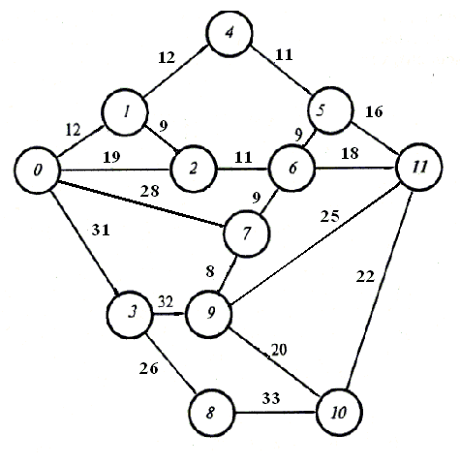

Рис.2.8. Транспортная сеть.

Найдём оптимальный маршрут из 0-го пункта в 11-ый. Для решения задачи надо построить таблицы: *Стоимость проезда (расстояния)* *Rik* ; *План поездки Xik*, который в данном случае представляет из себя матрицу из целых чисел, соответствующих количеству поездок из одного пункта в другой с учётом направления: обычно это 0 или 1, но в некоторых случаях придётся проехать 2 и даже 3 раза; таблицу произведений *RikXik*, то есть расходов на поездки *(Затраты).* Таблицы симметричны относительно диагонали, то есть возможны поездки в любом направлении; это даёт возможность произвольной нумерации пунктов, кроме первого и последнего. Решение задачи сводится к поиску комбинации *Xik* , обеспечивающей проезд из пункта 0 в пункт 11 при минимальных затратах. Целевая функция в данной задаче – сумма по таблице *Затраты* Σ*XikRik* . Её надо минимизировать, изменяя ячейки таблицы *План поездки* *Xik*, при ограничениях: все *Xik* целые ≥ 0 ; если есть приезд в города 1-10, должен быть выезд; число выездов из пункта 0 должно быть на 1 больше числа приездов, число приездов в конечный пункт на 1 больше числа выездов (не запрещён повторный приезд в п. 0 и 11). Для программирования этих условий надо суммировать строки и столбцы таблицы *План поездки**Xik*; значение суммы по строке означает количество выездов из соответствующего пункта (из п.0 обязательно, сумма ≥ 1); ненулевое значение в сумме по столбцу означает число приездов в соответствующий пункт (в п.11 обязательно, сумма ≥ 1). Приезд в какой-либо пункт 1-10 требует обязательного выезда из него, т.е. соответствия сумм по строкам суммам по столбцам: здесь N30:N39 = C41:L41. Если не предполагается возвращение в п.0 или выезд с возвращением из п.11, то надо выставить ограничения: единицы в ячейках N29 и M41. Если предполагается, что может потребоваться для визита в некоторые города, то число приездов в п.0 плюс 1 формируется в В42, ему должно быть равно число выездов из п.0 в N29. Число выездов из п.11 плюс 1 формируется в N42, оно должно равняться числу приездов в п.11 в М41.

Таблица *План поездки**Xik* формируется на основе таблицы *Стоимость проезда (расстояния) Rik*, так как позиции ячеек *Rik* и *Xik* совпадают. Количество ячеек в таблице *Xik* достаточно велико, и компьютер может не справиться с решением задачи. Поэтому предлагается принципиально новый подход: создание дополнительной таблицы *План поездки**в компактном виде*, из которой копируются значения в зависимые от нее ячейки таблицы *План поездки Xik*. В непустые ячейки таблицы *План поездки Xik* вносятся формулы, связывающие ее с таблицей *План поездки в компактном виде*, в столбцы которой вносятся числа 1, 2, 3, 4, что уменьшает вероятность ошибки при заполнении таблицы *План поездки*. Техническая реализация: войти в непустую ячейку таблицы *План поездки Xik ,* ввести = , щелкнуть по ячейке таблицы *План поездки в компактном виде.*

Найдём оптимальный маршрут из п.0 в п.11 без дополнительных ограничений.

Таблица 2.14. Стоимость проезда (расстояния) *Rik*

*куда*

|  |  |  |  |  |  |  |  |  |  |  |  |  |
| --- | --- | --- | --- | --- | --- | --- | --- | --- | --- | --- | --- | --- |
| *откуда* | 0 | 1 | 2 | 3 | 4 | 5 | 6 | 7 | 8 | 9 | 10 | 11 |
| 0 |  | 12 | 19 | 31 |  |  |  | 28 |  |  |  |  |
| 1 | 12 |  | 9 |  | 12 |  |  |  |  |  |  |  |
| 2 | 19 | 9 |  |  |  |  | 11 |  |  |  |  |  |
| 3 | 31 |  |  |  |  |  |  |  | 26 | 32 |  |  |
| 4 |  | 12 |  |  |  | 11 |  |  |  |  |  |  |
| 5 |  |  |  |  | 11 |  | 9 |  |  |  |  | 16 |
| 6 |  |  | 11 |  |  | 9 |  | 9 |  |  |  | 18 |
| 7 | 28 |  |  |  |  |  | 9 |  |  | 8 |  |  |
| 8 |  |  |  | 26 |  |  |  |  |  |  | 33 |  |
| 9 |  |  |  | 32 |  |  |  | 8 |  |  | 20 | 25 |
| 10 |  |  |  |  |  |  |  |  | 33 | 20 |  | 22 |
| 11 |  |  |  |  |  | 16 | 18 |  |  | 25 | 22 |  |

Таблица 2.15. План поездки*Xik*.

куда

|  |  |  |  |  |  |  |  |  |  |  |  |  |  |  |
| --- | --- | --- | --- | --- | --- | --- | --- | --- | --- | --- | --- | --- | --- | --- |
|  |  | B | C | D | E | F | G | H | I | J | K | L | M | N |
|  | откуда | 0 | 1 | 2 | 3 | 4 | 5 | 6 | 7 | 8 | 9 | 10 | 11 | Выезд |
| 29 | 0 |  | 1 | 1 | 1 |  |  |  | 1 |  |  |  |  | 4 |
| 30 | 1 | =В24 |  | 2 |  | 1 |  |  |  |  |  |  |  | 4 |
| 31 | 2 | =В25 | 2 |  |  |  |  | 1 |  |  |  |  |  | 5 |
| 32 | 3 | 3 |  |  |  |  |  |  |  | 1 | 1 |  |  | 5 |
| 33 | 4 |  | 3 |  |  |  | 1 |  |  |  |  |  |  | 4 |
| 34 | 5 |  |  |  |  | 2 |  | 2 |  |  |  |  | 1 | 5 |
| 35 | 6 |  |  | 3 |  |  | 2 |  | 2 |  |  |  | 2 | 9 |
| 36 | 7 | 4 |  |  |  |  |  | 3 |  |  | 2 |  |  | 9 |
| 37 | 8 |  |  |  | 2 |  |  |  |  |  |  | 1 |  | 3 |
| 38 | 9 |  |  |  | 3 |  |  |  | 3 |  |  | 2 | 3 | 11 |
| 39 | 10 |  |  |  |  |  |  |  |  | 2 | 3 |  | 4 | 9 |
| 40 | 11 |  |  |  |  |  | 3 | 4 |  |  | 4 | 3 |  | 14 |
| 41 | Приезд | 10 | 6 | 6 | 6 | 3 | 6 | 10 | 6 | 3 | 10 | 6 | 10 |  |
| 42 |  | =В41+1 |  |  |  |  |  |  |  |  |  |  |  | =N40+1 |

Таблица 2.16. План поездки в компактном виде.

|  |  |  |  |  |  |  |  |  |  |  |  |  |  |
| --- | --- | --- | --- | --- | --- | --- | --- | --- | --- | --- | --- | --- | --- |
|  | В | C | D | E | F | G | H | I | J | K | L | M | N |
| 24 | 1 | 1 | 1 | 1 | 1 | 1 | 1 | 1 | 1 | 1 | 1 | 1 | 1 |
| 25 | 2 | 2 | 2 | 2 | 2 | 2 | 2 | 2 | 2 | 2 | 2 | 2 | 2 |
| 26 | 3 | 3 | 3 | 3 | 3 | 3 | 3 | 3 | 3 | 3 | 3 | 3 | 3 |
| 27 | 4 | 4 | 4 | 4 | 4 | 4 | 4 | 4 | 4 | 4 | 4 | 4 | 4 |

В окне *Поиска решения* следует задать: Целевую ячейку Σ *XikRik*, Изменяя ячейки: *План поездки в компактном виде*, Ограничения: *План поездки в компактном виде* целые, ≥ 0; суммы по строкам таблицы *План поездки* *Xik* (приезд), начиная со второй (с п.1) должны равняться суммам по столбцам (приезд), исключая последнее значение, п.11 (N31:N40= C42:L42). Сумма по первой строке (выезды из п.0) должна равняться числу приездов в п.0 плюс 1 (N29=В42). Сумма по последнему столбцу (приезды в п.11) должны равняться сумме выездов из п.11 плюс 1 (M41=N42). Запустите *Выполнить*.

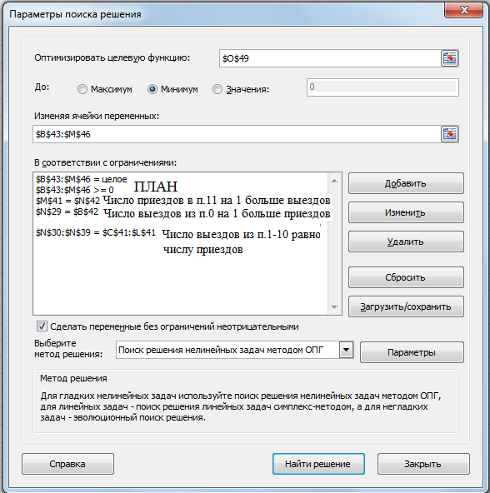

Рис.2.10. Окно «Поиска решения»

Таблица 2.17. Затраты *Rik Xik* в результате работы «Поиска решения». Нули и пустые строки удалены.

|  |  |  |  |  |  |  |  |  |  |  |  |  |
| --- | --- | --- | --- | --- | --- | --- | --- | --- | --- | --- | --- | --- |
|  |  |  |  |  |  |  |  |  |  |  |  | куда |
| откуда | 0 | 1 | 2 | 3 | 4 | 5 | 6 | 7 | 8 | 9 | 10 | 11 |
| 0 |  |  | 19 |  |  |  |  |  |  |  |  |  |
| 2 |  |  |  |  |  |  | 11 |  |  |  |  |  |
| 6 |  |  |  |  |  |  |  |  |  |  |  | 18 |
|  |  |  |  |  |  |  |  | Целевая Σ | | | | 48 |

Таблица 2.18. План поездки*Xik* в результате работы *Поиска решения*.

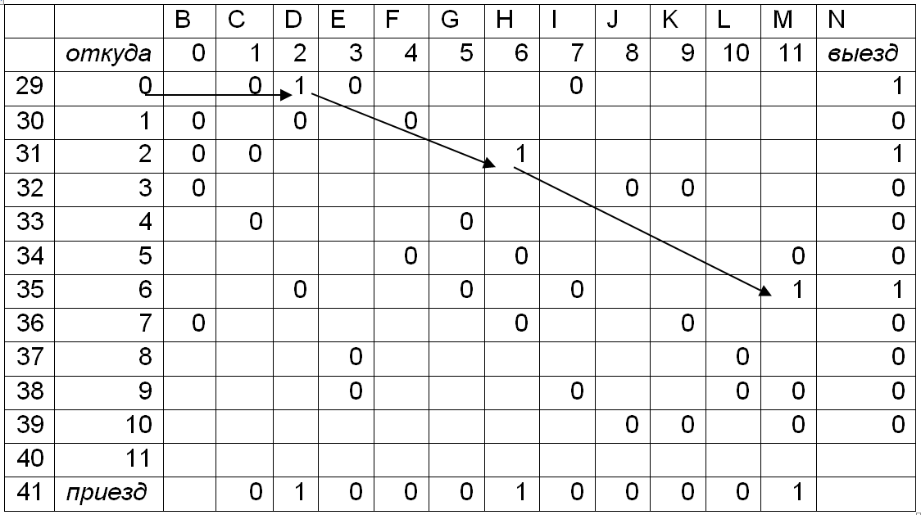

Оптимальный план поездки: пункты 0 => 2 => 6 => 11, стоимость 48 у.е. (Эту технологию можно использовать для нахождения критического пути в сетевом графике комплекса работ, только целевую функцию надо максимизировать. Критический путь 0=>3=>8=>10=>11, длина 112 (См. главу 3).

Приезд в город становится обязательным, если введено дополнительное ограничение: неравенство нулю суммы по соответствующему столбцу таблицы *План поездки*. Возможны несколько заездов, то есть сумма может быть больше 1. Если необходимо сделать обязательным приезд в группу городов, введите ограничение: сумма по ячейкам приезда в эти города больше или равна единице.

Наиболее интересная задача — спланировать маршрут, проходящий через все узлы сети. Попробуем решить её с помощью компьютера. Для этого надо ввести дополнительное ограничение: все суммы по столбцам таблицы *План поездки* должны быть больше или равны 1. Полученный результат: 0=>1=>2=>6=>7=>9=>10=>11 и отдельно 3=>8=>3 и 4=>5=>4, стоимость 165 у.е. Компьютер выполнил все условия, но два «острова» 4-5 и 3-8 оказались не связанными с основным маршрутом. Решить задачу в общем виде не удаётся, но для практических целей эту технологию можно использовать. Для этого надо ввести дополнительные ограничения, вынуждающие компьютер войти на "острова" с основного маршрута.

В данном примере на остров 3-8 можно попасть по маршрутам 0-3, 9-3 и 10-8, на остров 4-5 по маршрутам 1-4, 6-5 и 11-5. Исходя из конкретной ситуации, поставив ограничения: больше или равно единице в ячейках плана 9-3 (Е38≥1) и 1-4 (F30≥1) получим маршрут 0=>1=>2=>1=>4=>5=>6=>7=> 9=>3=>8=>10=>11, стоимость 192 у.е. При этом пункт 1 посещается дважды. Этот маршрут не вполне оптимален. Если указать на маршрут 0=>2 (D29=1), то получится маршрут 0=>2=>1=>4=>5=>6=>7=>9=> 3=>8=>10=>11, стоимость которого 190 у.е.

Таблица 2.19. План поездки ***Xik*** с посещением всех городов и с островами.

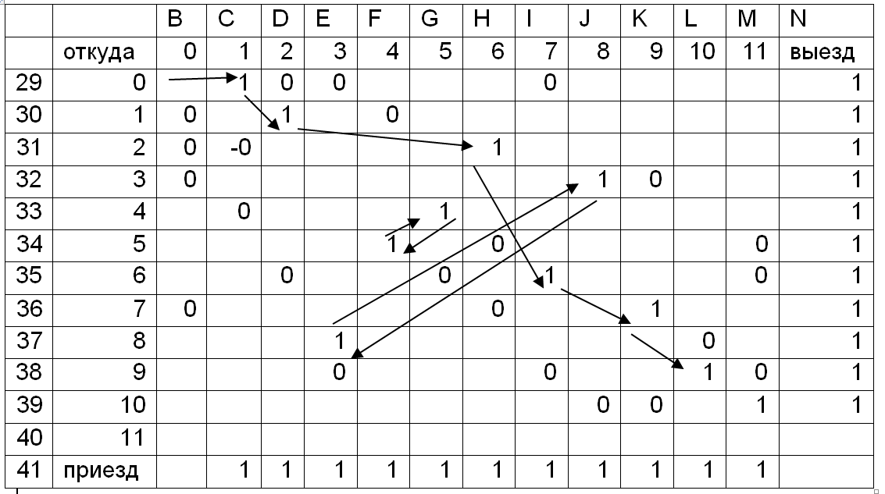

Можно предоставить компьютеру большую свободу выбора маршрута на острова. Для этого надо суммировать содержимое ячеек таблицы *План поездки**Xik* , соответствующим входам на острова, и в *Поиске решения* потребовать для этих сумм ограничения ≥1. Но, как показали эксперименты, при этом могут появиться новые острова.

При решении данной задачи проявилось свойство задач нелинейного программирования: компьютер может найти различные маршруты, соответствующие локальным минимумам целевой функции в зависимости от опорного плана.

Наиболее сложный вариант данной задачи — объехать все пункты сети с возвращением в исходный пункт. Маршрут приходится разбивать на две части: "вперёд" и обратно, иначе компьютер разбивает сеть на множество "островов". В данном случае, исходя из топологии сети, её можно разбить следующим образом: пункты 0, 1, 4, 5, 6, 7, 11, причём п.7 — конечный, так как он ближе к другому кластеру 3, 8, 9, 10, 0, и в нём п.7 является начальным. При дополнительных ограничениях на ячейки *План поездки*: запрет маршрута 0=>7 (иначе образуется остров) и Сумма ячеек 1-4 и 6-5 больше или равна 1, получается маршрут 0=>2=>1=>4=>5=>6=>11=>6=>7, стоимость 105 у.е. Обратный путь проще, компьютер решает задачу без дополнительных ограничений и выдаёт маршрут 7=>9=>10=>8=>3=>0, стоимость 118 у.е. Таким образом, общая стоимость поездки 223 у.е.

ВЫВОД: Итерационные градиентные методы, встроенные в сервис *Поиск решения* Excel, можно использовать для выбора кратчайшего маршрута через сеть, в том числе с заездом в заданные пункты или во все. В общем виде задача с заездом во все пункты не решается, но решается путём взаимодействия человека и компьютера: человек задаёт разумный опорный план и ограничения, помогающие компьютеру решить задачу.

# **2.5. Применение теории игр в экономике**

# Многие социально-экономические ситуации обладают тем свойством, что в них сталкиваются не менее двух сторон с различными, часто противоположными интересами, и они могут действовать различными способами. Такие ситуации называются конфликтными. ***Математическая модель конфликтной ситуации называется игрой.*** Теорию и алгоритмы правильного поведения в игре пытались разрабатывать с тех пор, как появились игры, но первая серьёзная научная работа Джона фон Неймана и О.Монгенштерна появилась в США в 1944 году, в разгар войны, и была немедленно использована военными для планирования боевых действий. Война – это действия противников в условиях взаимного противодействия, на каждый ход может последовать ход противника, минимизирующий выигрыш. Поэтому теория игр активно используется в военном планировании. Бизнес – это тоже борьба соперников за максимальный выигрыш, поэтому теория игр к нему применима.

Теория игр – это отдельный большой раздел экономико-математического моделирования, мы не рассматриваем его подробно, а даём только самые общие представления. Известные задачи по игровому моделированию мы будем сводить к линейному программированию и решать итерационным градиентным методом с помощью *Поиска решения*. Подробнее с теорией игр и её применением в экономике можно ознакомиться, например, в книге Л.Г.Лабскера и Л.О.Бабешко "Игровые методы в управлении экономикой и бизнесом" [7] и в [5, с.256-292].

В теории игр существуют три направления:

* антагонистические игры, где каждый за себя, все против всех;
* кооперативные игры: игроки вступают в коалицию с целью максимального суммарного выигрыша, потом делят его с учётом интересов каждого игрока: объединение против вистующего в преферансе, охота на крупного зверя с разделом добычи "по справедливости";
* игры с природой, которая не имеет выигрыша, на неё не влияет отдельный игрок, но она может находиться в определённых состояниях с какими-то вероятностями: погода, курс валют, цены на фондовом рынке.

Если играют двое, и проигрыш одного равен выигрышу другого, то такая игра называется парной игрой с нулевой суммой выигрыша. Рассмотрим самую простую игру. Игрок А кладёт монету орлом или решкой вверх, игрок В пытается угадать. Если угадает – игрок А даёт ему рубль, если не угадает – сам платит рубль игроку А. Матрица, в которой представлены выигрыши игрока в зависимости от его стратегий и ответных стратегий противника, называется матрицей выигрышей, или ***платежной матрицей***:

# Игрок В

Орел Решка

Игрок Орел  **- 1 1**

A Решка  **1 - 1**

или в общем виде

**B1 B2 . . . . . Bn**

**А1**  *a****11*** *a****12*** *. . . . a****1n***

**А2**  *a****21*** *a****22*** *. . . .* ***a2n***

**.**

**.**

**.**

**Аm**  *a****m1*** *a****m2*** *. . . . a****mn***

где *a****ik***– выигрыш игрока А при стратегиях Аi и Вk.

Любое возможное в игре действие игрока называется ***чистой стратегией*** (например, орёл или решка, выпуск одного товара). В некоторых случаях игра может быть решена в чистых стратегиях.

***Пример 2.9.*** В приведённом на рисунке 2.11 примере игрок А пытается продать продукцию на рынках А1, А2 и А3, но игроки на рынках сбивают цену до минимума. Наиболее выгодна цена 7 на рынке А2. Технология решения такой игры: ищутся минимумы по строкам, выбирается их максимум (MaxMin), для второго игрока ищутся максимумы по столбцам, из них выбирается минимум (MinMax). Если эти числа совпадают, то задача решена, игроки договорились, эта величина является ***ценой игры.*** Геометрически цена игры соответствует седловой точке в платёжной матрице: максимум по одной оси, минимум по другой.

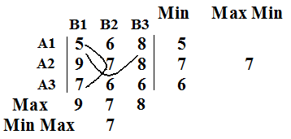

Рис. 2.11 Решение игры в чистых стратегиях.

Обычно задача в чистых стратегиях не решается, и используется их комбинация – ***смешанная стратегия:*** применение чистых стратегий с вероятностями *pi : SA(p1, p2, ...,pn).* Оптимизация плана игры сводится к выбору частот (или вероятностей) применения чистых стратегий (например, соотношения выпускаемых товаров) с целью минимального проигрыша при любых стратегиях противника (здесь – рынка). Стратегии, вероятность применения которых не равна нулю, называются ***активными.***

Джон фон Нейман доказал теорему: ***каждая конечная игра имеет по крайней мере одно оптимальное решение, возможно, среди смешанных стратегий.***

Если один из игроков придерживается своей оптимальной стратегии, то другому невыгодно отступать от своей оптимальной стратегии. При этом средний выигрыш больше или равен ***цене игры ν*** при любой стратегии другого игрока В и равен ν при оптимальной стратегии В. Поскольку мы имеем дело с вероятностями, это утверждение справедливо при бесконечно большом числе ходов, в реальности – при очень большом.

В антагонистических играх стороны действуют осознанно, выбирая стратегии, наиболее выгодные для себя и наименее выгодные для противника, потому ходы частично предсказуемы. Частично, потому что каждый игрок, особенно на войне, старается обмануть противника, сделать неожиданный ход. Пример – операция "Багратион" в 1944 году, когда Советская армия начала наступление по болотам, считавшимся непроходимыми. Прошли и разбили немцев, не ожидавших наступления на этом участке.

Рулетка в казино выдаёт истинно случайные числа, а человек этого не может. Например, если выпало 7, человек, как правило, не поставит на 7, а вероятность её появления остаётся прежней. Стратегия человека не оптимальна, и казино процветают. Но рулетка – неодушевлённый предмет, она не имеет выигрыша и заинтересованности, шарик в результате вращения попадает в одно из 33 состояний. Игра в казино относится к другому виду игр – играм с природой, которые кратко рассмотрены в конце этого раздела.

***Пример 2.10.*** Рассмотрим решение игры методом линейного программирования с использованием *Поиска решения.* Пусть мы имеем платёжную матрицу

Игрок **В**

***a11 a12 a13 a14***

**Игрок А *a21 a22 a23 a24***

***a31 a32 a33 a34***

Вычислим выигрыши игрока А, выпускающего и продающего различные виды продукции, при любом состоянии рынка, то есть при любых стратегиях игрока В. Для этого умножаем элементы платёжной матрицы *aik* на соответствующие вероятности *pi* применения стратегий *Ai* и суммируем по столбцам. Игроку А желательно, чтобы все эти суммы были больше или равны цене игры **ν** (он знает теорему фон Неймана)**,** а цена игры была побольше (ν→max).

**В1 В2 В3 В4**

**A1 *a11p1 a12p1 a13p1  a14p1***

**+ + + +**

**A2 *a21p2 a22p2 a23p2 a24p2***

**+ + + +**

**A3 *a31p3 a32p3 a23p3 a34 p3***

**≥ ν ≥ ν ≥ ν ≥ ν**

Поскольку мы не знаем **ν**, попробуем её исключить, введя *xi=pi/ν.* Тогда

**В1 В2 В3 В4**

**A1 *a11x1 a12x1 a13x1 a14x1***

**+ + + +**

**A2 *a21x2 a22x2 a23x2 a24 x2***

**+ + + +**

**A3 *a31x3 a32x3 a23x3 a34 x3***

**≥ 1 ≥ 1 ≥ 1 ≥ 1**

Поскольку *∑pi =1,* то *1/ν = ∑xi →min* , и это будет целевая функция.

Умножим столбцы платёжной матрицы *аik* на произвольные значения опорного плана *xi* . Столбец В2 уберём как ***доминируемый***, то есть заведомо невыгодный игроку В: любое его значение больше или равно соответствующего значения столбца В1. Ограничения: суммы по столбцам ≥1 (кроме В2), все *xi* ≥ 0.

Таблица 2.20. Решение парной антагонистической игры игроком А.

|  |  |  |  |  |  |  |
| --- | --- | --- | --- | --- | --- | --- |
|  | Рынок | | | |  |  |
| Продукция | B1 | B2 | B3 | B4 |  | ≥0 |
| A1 | 3 | 3 | 6 | 8 | *x1* | 2 |
| A2 | 9 | 10 | 4 | 2 | *x2* | 2 |
| A3 | 7 | 7 | 5 | 4 | *x3* | 2 |
|  |  | Убрать как |  |  |  | Σ *xi* |
|  |  | доминируемый | |  | Целевая | 6 |
|  |  |  |  |  |  | min |
| *aik*xi* | 6 |  | 12 | 16 |  |  |
|  | 18 |  | 8 | 4 |  |  |
|  | 14 |  | 10 | 8 |  |  |
|  | Σ |  | Σ | Σ |  |  |
|  | 38 |  | 30 | 28 |  |  |
| Ограничения | ≥1 |  | ≥1 | ≥1 |  |  |

Получим результат: *x1* =0,074; *x2* =0; *x3*=0,111; Σ*xi* = 0,185;

*v* =1/Σ*xi* =5,4. Вспомним, что ***pi=v*xi***, получим *р1=0,4 ; р2=0; р3=0,6*.

Игра игрока В, который стремится минимизировать v и сделать плату за продукцию меньше или равной v при любых стратегиях игрока А:

Таблица 2.21. Решение парной антагонистической игры игроком В.

|  |  |  |  |  |  |  |
| --- | --- | --- | --- | --- | --- | --- |
| Продукция | | Рынок | | | |  |
|  |  | В1 | В2 | В3 | В4 |  |
|  | А1 | 3 | 3 | 6 | 8 |  |
|  | А2 | 9 | 10 | 4 | 2 |  |
|  | А3 | 7 | 7 | 5 | 4 |  |
|  |  |  |  |  |  |  |
| Σ=1/ν = 0,185 | *х* | 0,04 | 0 | 0,15 | 0 |  |
| Вероятности | *q* | 0,2 | 0 | 0,8 | 0 |  |
|  |  |  |  |  |  |  |
|  |  | *аi1 *х1* |  | *аi3 *х3* | *аi4 *х4* |  |
| Σ= | 1 | 0,11 |  | 0,89 | 0 | Проигрыш |
| Σ= | 0,93 | 0,33 |  | 0,59 | 0 | (плата) |
| Σ= | 1 | 0,26 |  | 0,74 | 0 | *v* = 5,4 |

Игроку А выгодно выпускать 40% продукции 1 и 60% продукции 2, рынку выгодно находиться 20% времени в состоянии 1 и 80% времени в состоянии 3.

Игра "орёл-решка" не решается в чистых стратегиях: если игрок А будет всё время класть орла, игрок В будет постоянно угадывать. Оптимальная стратегия обоих игроков – орёл и решка случайным образом с вероятностью 0,5. Обоснуйте.

***Задание.*** Найдите и удалите доминируемые стратегии, постройте смешанные стратегии игроков А и В, вычислите цену игры.

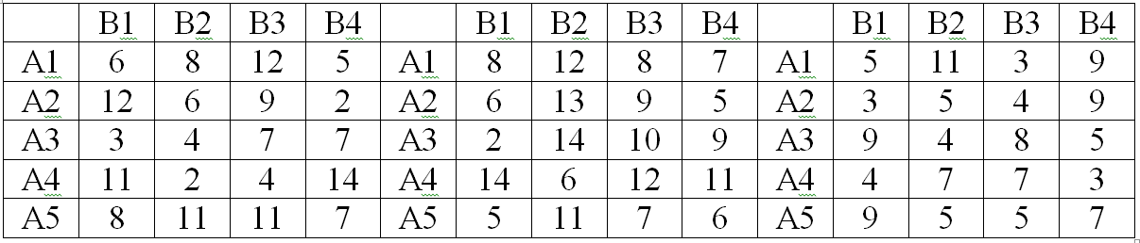

***Пример 2.11. Кооперативные игры***

Лауреатами Нобелевской премии по экономике за 2012 год стали американские ученые Элвин Рот и Ллойд Шепли, которые развивали и использовали теорию кооперативных игр. Элвин Рот занимался разработкой комплексной сети для доноров почек и созданием алгоритма, помогающего школьным округам оптимально распределять тысячи учащихся по школам. Вклад Ллойда Шепли в теорию кооперативных игр заключается в разработке принципов оптимального распределения выигрыша между игроками (вектор Шепли).

В кооперативных играх игроки вступают в коалицию, чтобы обеспечить максимальный выигрыш группы игроков, а затем делят выигрыш в соответствии с заранее согласованными условиями. Основные понятия теории кооперативных игр:

- ***точка угрозы*** – выигрыш, получаемый игроком без вступления в коалицию;

- ***поверхность Парето*** – поверхность в многомерном пространстве состояний игроков, двигаясь вдоль которой каждый игрок может улучшить своё состояние только за счёт ухудшения (в лучшем случае сохранения) состояния других игроков.

- ***переговорное множество*** – часть поверхности Парето выше точек угрозы всех игроков;

- ***функция Нэша*** , где *Xi* – выигрыш *i*-го игрока,

*Xmini*– его точка угрозы, *N* – количество игроков.

В функции Нэша нет эффективности выигрышей, в отличие от формул Стоуна 2.1 и Кобба-Дугласа 2.2. Критерием приоритета игрока можно считать его точку угрозы.

***Пример 2.12. Кооперативная игра*** "***Семейный спор***"***.***

Постановка задачи взята из [4, с. 212]. В городе имеется два вида развлечений – футбол и балет. Муж и жена планируют свой отдых на некоторый период, чтобы совместно получить максимальное удовольствие. Если муж идет на футбол, а жена на балет, они получают по 2 балла удовольствия, если идут вдвоем на футбол – муж получает удовольствия на 4 балла, а жена на 1, если идут вдвоем на балет – муж получает удовольствия на 1 балл, а жена на 4. Если муж идет на балет, а жена на футбол, то удовольствие нулевое, то есть эта стратегия доминируемая. Чистые стратегии пары: оба на балет, оба на футбол, врозь. Матрица выигрышей:

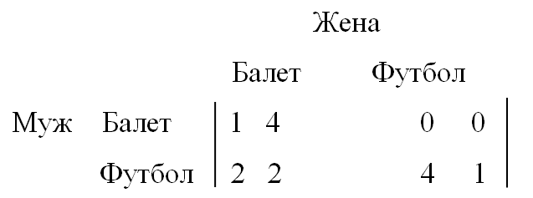

Обозначим вероятности стратегий: *р1* оба балет, *р2* оба футбол, *р3* врозь.

Выигрыши мужа и жены при применении смешанных стратегий:

Муж *hм = 1* р1 + 4*р2 + 2*р3*

Жена *hж = 4*р1 +1*р2 + 2*р3*

Точка решения Нэша: *U = max П( hi – hmini),*

где *hmini* – выигрыш без вступления в коалицию, здесь *hmini = 2.*

Целевая *U = (hм –2)*( hж –2) → max*

Изменяя ячейки *р1, р2, р3*

Ограничения : *р1 +р2 + р3 =1*, все ≥ 0 .

Результат *р1 = р2 = 0,5; р3 = 0*, т.е. надо жить дружно и половину вечеров совместно ходить на балет, а половину – на футбол.

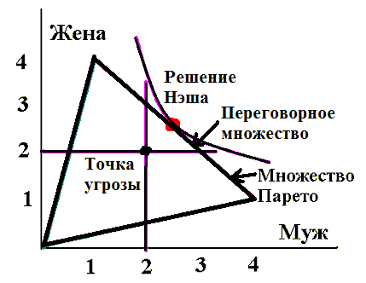

Рис. 2.12. Кооперативная игра

***Задание.*** Пять охотников договариваются убить лося. Точки угрозы охотников: 40, 30. 15, 15, 15. Как разделить по справедливости 200 кг мяса?

***Игры с природой. Принятие решений в условиях неопределенности.***

В экономической практике во многих задачах принятия решений часто появляется неопределённость, связанная не с противодействием противника, а с другими факторами: курс валюты, рыночная конъюнктура, политика правительства и т.д. Эти факторы называют "природой", а соответствующую математическую модель – "игра с природой". В данном учебном пособии даются краткие сведения об играх с природой, поскольку они подробно разобраны в специальной литературе [5 с.283-290, 7].

Природа не имеет выигрыша, не имеет заинтересованности, поэтому её состояния менее предсказуемы, чем ходы игрока. Она может находиться в одном из состояний Пk, где k=1, 2, …, n. Игрок может выбирать одно из состояний (действий, управлений) Si ,  где i = 1, 2, …, m. Терминология несколько иная: поскольку природа нам не платит, используется не термин "платёжная матрица", а термин "матрица выигрышей (или потерь) ":

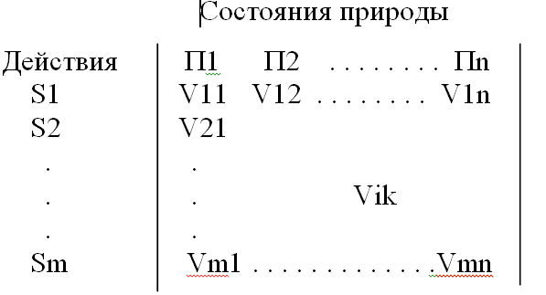

Используется также Матрица рисков || rik ||, вычисляемая по алгоритму

βk = rik = max Vik – Vik (для матрицы выигрышей)

по столбцу

или

βk = rik = Vik – min Vik (для матрицы потерь)

по столбцу

Риск βk – упущенная возможность максимального выигрыша при k –ом состоянии природы.

Принцип доминирования стратегий природы недопустим, поскольку природа не выбирает свои состояния.

Разработаны различные критерии выбора оптимальных чистых стратегий игрока с природой:

Принцип недостаточного основания, или критерий Лапласа, основанный на предположении, что все состояния природы равновероятны: максимум средних по строкам матрицы выигрышей

##### Max ( Σ Vik )/n

Критерий Вальда: осторожность, выбор наилучшей из наихудших стратегий:

Для матрицы потерь *Z = min max Vik*

*i k*

Для матрицы выигрышей *Z = max min Vik*

*i k*

Критерий Сэвиджа *Z = min max rik*

*i k*

наименьший риск при самой плохой ситуации

Критерий Гурвица содержит параметр *р* – вероятность нахождения природы в самом невыгодном состоянии; для выигрышей

*Z = max (р*max Vik + (1-р) * min Vik)*

*i k k*

для потерь

*Z = min (р* min Vik + (1-р) * max Vik)*

*i k k*

Существует также обобщённый критерий Гурвица, согласно которому формируется вектор коэффициентов, количественно характеризующих субъективную оценку (представление, ощущение, уверенность) игрока , что при выборе им любой из чистых стратегий он получит некоторый выигрыш. Этот критерий применяется при разработке стратегий банков [7].

***Пример 2.13. Оптимальное резервирование ресурсов***

***при подготовке ликвидации аварии***

Аварии и катастрофы на транспорте, в промышленности, в ЖКХ и в Вооруженных силах были всегда, а в связи с износом оборудования и “человеческим фактором” в России их вероятность возрастает. К возможным авариям надо быть готовым, т.е. резервировать материальные, кадровые и финансовые ресурсы. Но выделяемые на это средства, как правило, ограничены, и требуется их использовать рационально, чтобы получить максимальный эффект. Математический аппарат для проведения соответствующих расчетов – теория игр с природой и математическое программирование, а исходные данные могут быть получены из статистики аварий и экспертных оценок вероятностей аварий, возможного ущерба и ресурсов, необходимых для проведения работ в период и сразу после аварии.

В качестве конкретного примера мы использовали результаты работы М.И.Рылова и др. [ *Рылов М.И*., *Камынов Ш.В*., *Анисимов Н.А*., *Можаев А.С*., *Никитин В.С.* Оптимизация риска при утилизации АПЛ // Управление риском, 2003, № 3, с. 25-32], в которой проведен анализ сценариев крупных радиационных аварий при выгрузке отработанного ядерного топлива (ОЯТ) из утилизируемой атомной подводной лодки (АПЛ), и Л.Г.Лабскера [*Лабскер Л.Г.* Анализ задачи оптимизации рисков при утилизации атомных подводных лодок (АПЛ) с применением критериев оптимальности относительно рисков // Управление риском, 2007, № 3 (43), с.11-20.], в которой проведена оценка приоритетов мероприятий (стратегий) по ликвидации последствий этих аварий с использованием теории игр с природой.

Авторы этих работ ограничились тремя сценариями развития возможных аварий, представляющими по результатам исследования наибольшую опасность:

П**1** – возникновение самоподдерживающейся цепной реакции;

П**2** – падение гражданского самолета на станцию выгрузки ОЯТ;

П**3** – падение гражданского самолета на площадку для хранения контейнеров с ОЯТ.

Сценарии П**2** и П**3** включены в рассмотрение в связи с участившимися в последнее время проявлениями актов терроризма.

Экономический ущерб и вероятности состояний на этапе выгрузки ОЯТ из АПЛ приведены в таблице 2.22.

Таблица 2.22.

|  |  |  |
| --- | --- | --- |
| Сценарии аварий | Экономический ущерб, тыс. руб. | Вероятность |
| П1 | 3380,3 | 1х10 – 7 |
| П**2** | 812,1 | 1,6х10 **– 5** |
| П**3** | 737,8 | 1,6х10 **– 5** |

Рассмотрены пять мероприятий по снижению риска при утилизации АПЛ (чистых стратегий):

А**1** – оперативное использование передвижных установок экстренного подавления огня, включая постоянное дежурство пожарной службы в течение всего периода утилизации АПЛ;

А**2** – организация обучения технического персонала действиям при возникновении пожаров;

А**3** – разработка инструкции по дезактивации поверхностей помещений и оборудования в аварийных условиях;

А**4** – разработка мер по ограничению доступа и времени пребывания персонала и населения на территории вдоль оси факела выброса (в течение 5-10 суток после аварии) для выявления и оконтуривания пятен загрязнения на местности после аварии;

А**5** – разработка превентивных мер по ограничению пребывания персонала в опасной зоне при проведении операций по выгрузке ОЯТ из АПЛ в зависимости от времени проведения операций и складывающихся при этом метеоусловий (направления и силы ветра, интенсивности осадков и т.д.).

В Таблице 2.23 приведены потери при различных авариях и проведении различных мероприятий по их ликвидации, а также потери с учетом вероятностей аварий.

Таблица 2.23

|  |  |  |  |  |  |  |
| --- | --- | --- | --- | --- | --- | --- |
| Мероприятия | Потери | | | Потери с учетом вероятностей | | |
| П1 | П2 | П3 | П1 | П2 | П3 |
| А1 | 3380 | 543 | 498 | 3,38 | 86,88 | 79,68 |
| А2 | 3380 | 721 | 665 | 3,38 | 115,36 | 106,4 |
| А3 | 2445 | 530 | 437 | 2,445 | 84,8 | 69,92 |
| А4 | 3288 | 776 | 733 | 3,288 | 124,16 | 117,28 |
| А5 | 3242 | 710 | 660 | 3,242 | 113,6 | 105,6 |

Л.Г.Лабскер, используя теорию игр с природой, оценил приоритеты различных мероприятий по снижению риска при утилизации АПЛ. Результаты представлены в Таблицах 2.24, 2,25 в столбце “Игры”, наиболее важное мероприятие А**3** имеет наименьшее численное значение приоритета. Мы также попытались оценить приоритеты мероприятий, исходя из возможных потерь и выигрышей при различных авариях и проведении мероприятий. Опробованы три метода оценки приоритета каждого мероприятия:

1. Сумма произведений ущербов *R***i** на их вероятности *p****i***

*Sum = Σ Ri * pi i = 1, 2, 3*

2. Произведение произведений ущербов на их вероятности

*Mult = П Ri*pi i = 1, 2, 3*

3. Сумма произведений предотвращенных потерь (выигрышей) *V****i*** на их вероятности *p****i***

*SumV = Σ Vi * pi i = 1, 2, 3*

Для удобства сопоставления вычисленные значения приоритетов были нормированы таким образом, чтобы приоритет мероприятия А**3** был равен 10. Для Метода 3 нормирована величина *1/SumV*, т.к. значение *SumV* убывает с убыванием значимости мероприятия. Результаты расчетов представлены в Таблицах 2.24, 2.25 и на Рисунке 2.13.

Таблица 2.24.

|  |  |  |  |  |  |
| --- | --- | --- | --- | --- | --- |
|  | Приоритет | | Нормир.приоритет | |  |
|  | sum | mult | sum | mult | Игры |
| А1 | 17 | 23 | 11 | 17 | 20,5 |
| А2 | 23 | 41 | 14 | 30 | 42,5 |
| А3 | 16 | 14 | 10 | 10 | 10 |
| А4 | 24 | 48 | 15 | 34 | 47,5 |
| А5 | 22 | 39 | 14 | 28 | 29,5 |

# Таблица 2.25

|  |  |  |  |  |  |  |  |  |  |
| --- | --- | --- | --- | --- | --- | --- | --- | --- | --- |
| Меропри-ятия | Выигрыши | | | Выигрыши с учетом вероятностей | | | SumV | Нормир.  SumV | Игры |
| А1 | 0 | 269 | 240 | 0 | 43 | 38,4 | 81 | 12 | 20,5 |
| А2 | 0 | 91 | 73 | 0 | 14,6 | 11,68 | 26 | 36 | 42,5 |
| А3 | 935 | 282 | 301 | 0,94 | 45,1 | 48,16 | 94 | 10 | 10 |
| А4 | 92 | 36 | 5 | 0,09 | 5,76 | 0,8 | 7 | 142 | 47,5 |
| А5 | 138 | 102 | 78 | 0,14 | 16,3 | 12,48 | 29 | 33 | 29,5 |



Рис. 2.13. Приоритеты мероприятий, рассчитанные по разным методикам.

Лучше всего с теорией игр совпали результаты расчета по методу 2 (Mult), хуже всего – по методу 1 (Sum). Возможно, это следствие “толстого хвоста” в распределении вероятностей аварий в зависимости от ущерба, и в моделях надо использовать не величины потерь, а их логарифмы, или же произведения вместо сумм.

Основная цель данной работы – расчет оптимального распределения ограниченных средств на проведение указанных мероприятий.

При этом предполагается:

1. При ликвидации последствий аварии должны быть проведены все мероприятия.
2. Затраты на аварийные мероприятия зависят от возможных потерь при их невыполнении, т.е. приоритета, а также от их стоимости.
3. Эффективность каждого мероприятия представляет собой логистическую зависимость от затрат и может быть в первом приближении представлена линейной функцией (Рисунок 2.14), но существует пороговое значение затрат Рmin. Такой подход дает возможность учесть в модели стоимость мероприятий, личный опыт экспертов и разработчиков мероприятий.

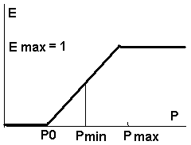

Рис.2.14. Зависимость эффективности мероприятия *Е* от затрат *Р*.

1. В качестве критериев эффективности распределения затрат использованы максимумы целевых функций

***S1= П Рi ai***(1)

***S2 = П bi ai***  (2)

где ***Рi*** – затраты на мероприятия;

***ai* = *1*/*ri***– величина, обратная приоритету *i*-го мероприятия, т.к. в работе Л.Г.Лабскера значение приоритета убывает с ростом значимости мероприятия;

***bi*** – эффективность затрат на мероприятия, нормированная на 1 :

***bi = (P – Pо)/(Pmax – Pо)*** (3).

Формулы 1 и 2 аналогичны известным формулам Кобба-Дугласа и Стоуна.

В Таблице 2.26 показана технология оптимизации затрат с использованием Сервиса “Поиск решения” Excel. В столбец “Приоритет” поочередно помещались приоритеты, вычисленные по методам Sum, Mult, SumV и по теории игр, изменяемые ячейки – “Затраты”, максимизируемые целевые функции *S1* и *S2* вычислены по формулам (1) и (2), *bi*  *–* по формуле (3). Значения *Pmin, Pmax* и сумма затрат задаются в настройке “Поиска решения” как ограничения. В данном случае они взяты произвольно, так же как суммарные затраты. Соможитель 10 введен в формулы для удобства представления значений в таблицах.

Таблица 2.26. Расчет затрат с использованием целевой функции S1*.*

|  |  |  |  |
| --- | --- | --- | --- |
|  | **Приоритет ri** | Затраты Рi | **Рi^(10/ ri )** |
| **А1** | 21 | 214,65 | 13,26 |
| **А2** | 43 | 103,53 | 3,48 |
| **А3** | 10 | 440,02 | 200,00 |
| **А4** | 48 | 92,63 | 3,05 |
| **А5** | 30 | 149,16 | 6,03 |
|  |  | **Сум.затраты** | **Целевая S1=П Рi^(10/ ri )** |
|  |  | 1000 | 169566 |

Таблица 2.27. Расчет затрат с использованием целевой функции S2.

|  |  |  |  |  |  |  |  |
| --- | --- | --- | --- | --- | --- | --- | --- |
|  | Приоритет ri | Затраты Рi | bi^(10/ri) | bi | Pо | Pmin | Pmax |
| А1 | 20,5 | 159 | 0,51 | 0,505 | 0 | 100 | 300 |
| А2 | 42,5 | 172 | 0,22 | 0,038 | 100 | 100 | 2000 |
| А3 | 10 | 413 | 0,03 | 0,163 | 100 | 100 | 2000 |
| А4 | 47,5 | 89, | 0,71 | 0,444 | 20 | 20 | 200 |
| А5 | 29,5 | 165 | 0,33 | 0,194 | 60 | 100 | 600 |
|  |  |  | Целевая  П bi/^(10/ri) |  |  |  |  |
| Сум. затраты | | 1000 | 0,00069279 |  |  |  |  |
| Макс. затраты | | 1000 |  |  |  |  |  |

Результаты расчетов с использованием приоритетов Sum, Mult и “Игры” представлены в Таблице 2.28 и на Рисунках 2.14 и 2.15.

Таблица 2.28. Оптимальные затраты, рассчитанные по разным методам.

|  |  |  |  |  |  |  |  |  |
| --- | --- | --- | --- | --- | --- | --- | --- | --- |
|  | Целевая S1 | | | | Целевая S2 | | | |
|  | Sum | Mult | SumV | Игры | Sum | Mult | SumV | Игры |
| А1 | 311 | 268 | 335 | 233 | 141 | 164 | 241 | 159 |
| А2 | 117 | 75, | 111 | 56 | 224 | 194 | 180 | 172 |
| А3 | 449 | 577 | 402 | 638 | 247 | 378 | 389 | 413 |
| А4 | 50 | 30 | 28 | 23 | 179 | 102 | 40 | 89, |
| А5 | 71 | 48 | 121 | 48 | 207 | 160 | 147 | 165 |
|  |  |  |  |  |  |  |  |  |



 Рис.2.14. Распределение затрат с целевой функцией S*1*

Рис.2.15. Распределение затрат с целевой функцией S*2*

Выводы.Опробованы различные методы оценки приоритетов мероприятий по подготовке к ликвидации радиационной аварии. Результаты, наиболее близкие к результатам теории игр, получены методом

*Mult = П Ri*pi*, т.е. произведение произведений возможных потерь на их вероятности, при условии проведения мероприятий. Отработана методика расчета оптимальных затрат на мероприятия с использованием различных целевых функций и сервиса “Поиск решения” Excel.

***Контрольные вопросы.***

1. Постановка задачи, целевая функция и ограничения в задаче о планировании производства.
2. Постановка задачи, целевая функция и ограничения в транспортной задаче.
3. Постановка задачи, целевая функция и ограничения в задаче о закупках при соблюдении норм.
4. Постановка задачи, целевая функция и ограничения в задаче о закупках по модели Стоуна.
5. Постановка задачи, целевая функция и ограничения в задаче о замене оборудования.
6. Постановка задачи, целевая функция и ограничения в задаче об инвестициях в несколько предприятий с нелинейной зависимостью дохода от инвестиций. Почему компьютер может выдать неоптимальный план?
7. Постановка задачи, целевая функция и ограничения в задаче коммивояжёра.
8. Зачем нужен "План поездки в компактном виде" в задаче коммивояжёра?
9. Почему в задаче коммивояжёра возникают “острова” и как с ними бороться?
10. Что такое множители Лагранжа и теорема Куна-Таккера?
11. Как работает *Поиск решения*?
12. Что такое чистые и смешанные стратегии?
13. Теорема фон Неймана о решении игровой задачи.
14. Постановка задачи, целевая функция и ограничения в задаче об антагонистической игре.
15. Постановка задачи, целевая функция и ограничения в задаче о кооперативной игре.
16. Что такое точка угрозы, поверхность Парето, переговорное множество и решение Нэша в кооперативной игре?

***Контрольное задание.***

1. Заданы 4 варианта дорожных сетей и по 7 вариантов тарифов к каждой сети. Постройте оптимальные планы поездки с посещением всех городов: а) из п.1 в п.13 (на схеме В – в п.12) ; из п.1 с возвратом в п.1.

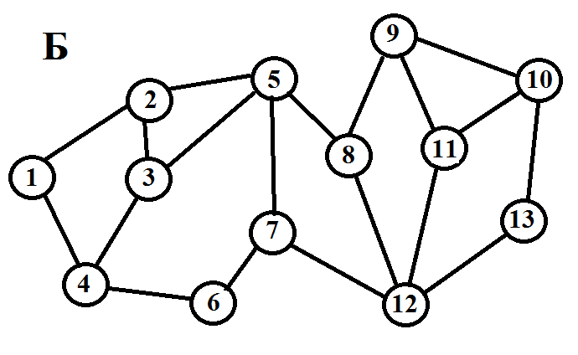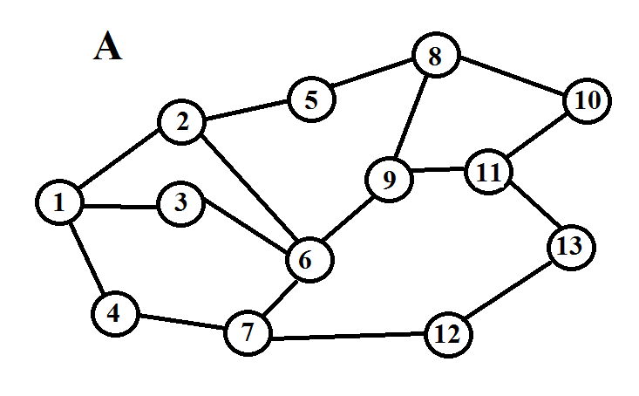

Тарифы схемы А, варианты 1 – 7

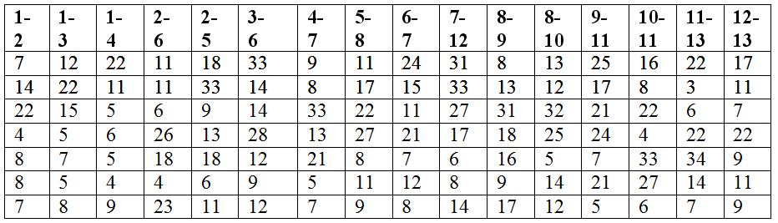

Тарифы схемы Б, варианты 8 – 14

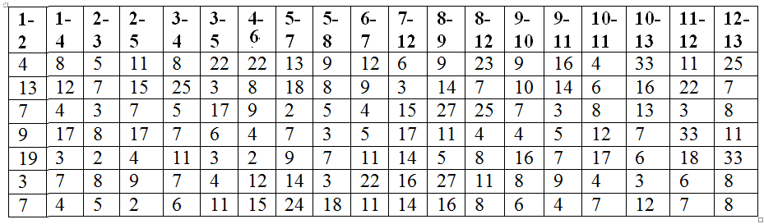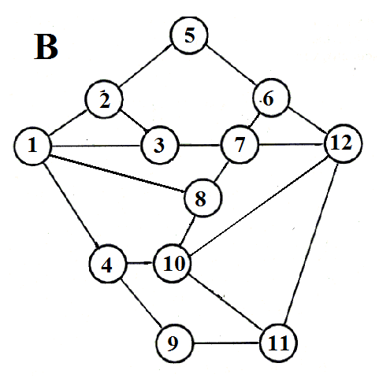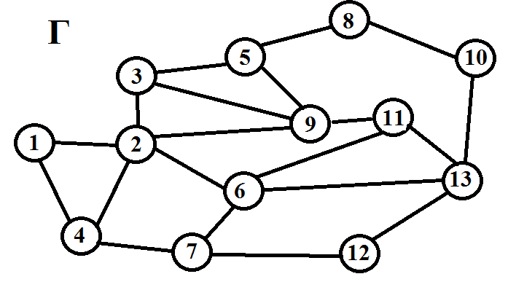

Тарифы схемы В, варианты 15 – 21

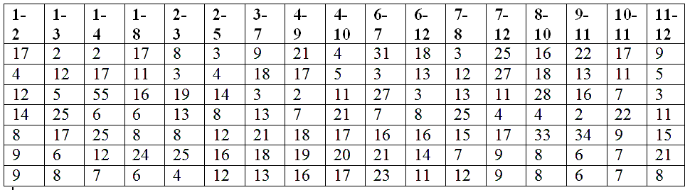

Тарифы схемы Г, варианты 22 – 28

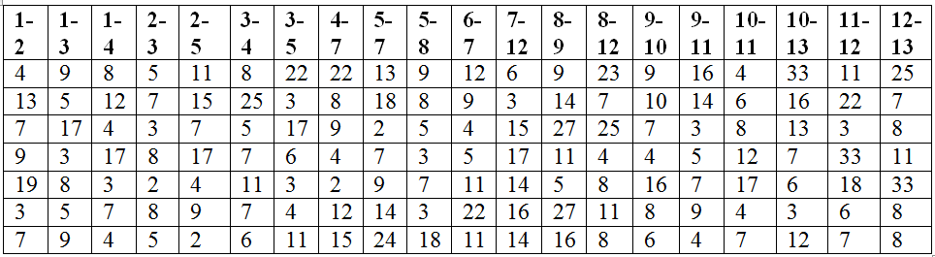

# 

**Глава 3. СЕТЕВОЕ ПЛАНИРОВАНИЕ**

Изучив Главу 3, вы будете знать:

* принципы сетевого планирования;
* влияние опорного плана на результат;

Уметь:

* решать сложные многовариантные оптимизационные задачи;
* оптимизировать план работ сложного проекта;

Владеть:

* методами использования ресурсов Excel для решения сложных экономических задач.

**3.1. Назначение и области применения сетевого планирования**

Сетевое планирование рассмотрено в [6, с. 246-257, 14, с. 347-354], Основные принципы и формулировки сетевого моделирования изложены по учебнику Н.Ш.Кремера [ 5, с.315-356], а методы решения задач - авторские.

Сетевое планирование и управление (СПУ) – это система методов планирования и управления разработкой крупных народнохозяйственных ком­плексов, научными исследованиями, конструкторской и техноло­гической подготовкой производства, новых видов изделий, строи­тельством и реконструкцией, капитальным ремонтом основных фондов путем применения сетевых графиков. Первые системы, использующие сетевые графики, были применены в США в конце 50-х годов и получили названия ***СРМ***(английская аббревиатура, означающая *метод критического пути)* и ***PERT*** *(метод оценки и обзора программы).* Система ***СРМ***были впервые применена при управлении строительными работами, система ***PERT***–при разработке ракет "Поларис".

В России работы по сетевому планированию начались в 60-х годах. Тогда методы СПУ нашли применение в строительстве и научных разработках. В дальнейшем сетевые методы стали широко применяться и в других областях народного хозяйства.

СПУ основано на моделировании процесса с помощью сетево­го графика и представляет собой совокупность расчетных мето­дов, организационных и контрольных мероприятий по планированию и управлению комплексом работ.

Система СПУ позволяет:

• формировать календарный план реализации некоторого ком­плекса работ;

• выявлять и использовать резервы времени, трудовые, ма­териальные и денежные ресурсы;

• осуществлять управление комплексом работ по принципу "ведущего звена" с прогнозированием и предупреждением воз­можных срывов в ходе работ;

• повышать эффективность управления в целом при четком распределении ответственности между руководителями разных уровней и исполнителями работ.

Диапазон применения СПУ весьма широк: от задач, касающихся деятельности отдельных лиц, до проектов, в которых участвуют сотни организаций и десятки тысяч людей (например, разработка и созда­ние крупного территориально-промышленного комплекса). Сетевое моделирование полезно и при планировании небольших проектов, в том числе – решении экономико-математических задач. Поэтому экономисту и менеджеру полезно с ним ознакомиться.

Под *комплексом работ (комплексом операций,* или *проектом)* мы будем понимать всякую задачу, для выполнения которой необхо­димо осуществить достаточно большое количество разнообразных работ. Это может быть и строительство некоторого здания, кораб­ля, самолета или любого другого сложного объекта, и разработка проекта этого сооружения, и даже процесс построения планов реализации проекта.

Для того чтобы составить план работ по осуществлению боль­ших и сложных проектов, состоящих из тысяч отдельных иссле­дований и операций, необходимо описать его с помощью некото­рой математической модели. Таким средством описания проектов (комплексов) является *сетевая модель.*

**3.2. Сетевая модель и ее основные элементы**

*Сетевая модель* представляет собой план выполнения некото­рого комплекса взаимосвязанных работ (операций), заданного в специфической форме сети, графическое изображение которой называется *сетевым графиком.* Отличительной особенностью сетевой модели является четкое определение всех временных взаимо­связей предстоящих работ. Главными элементами сетевой модели являются ***события*** и ***ра­боты****.*

Термин ***работа (операция)*** используется в широком смысле. Во первых, это *действительная работа* – протяженный во времени процесс, требующий затрат ресурсов (например, сборка изделия, испытание прибора и т.п.). Каждая действительная работа должна быть конкретной, четко описанной и иметь ответственного ис­полнителя.

Во-вторых, это *ожидание* – протяженный во времени процесс, не требующий затрат труда (например, процесс сушки после по­краски).

В-третьих, это *зависимость,* или *фиктивная работа* –логиче­ская связь между двумя или несколькими работами (событиями), не требующими затрат труда, материальных ресурсов или време­ни. Она указывает, что возможность одной работы непосредст­венно зависит от результатов другой. Естественно, что продолжи­тельность фиктивной работы принимается равной нулю.

Для выполнения всех работ, кроме начальных, требуется завершить предшествующие работы, называемые ***опорными.***

***Событие* – *это момент завершения какого-либо процесса, от­ражающий отдельный этап выполнения проекта.*** Событие может свершиться только тогда, когда закончатся все работы, ему предшествующие. После­дующие работы могут начаться только тогда, когда событие свер­шится. Предполагается, что событие не имеет про­должительности и свершается как бы мгновенно.

Среди событий сетевой модели выделяют *исходное* и *завершаю­щее* события. Исходное событие не имеет предшествующих работ и событий, относящихся к представленному в модели комплексу работ. Завершающее событие не имеет последующих работ и со­бытий.

События на сетевом графике (или, как еще говорят, *на графе)* изображаются кружками (вершинами графа), а работы – стрел­ками (ориентированными дугами), показывающими связь между работами.

Если в сетевой моделинет числовых оценок, такая сеть называется *структурной.* Однако на практике чаще всего используются сети, в которых заданы оценки продолжительности работ, указываемые над соответствующими стрелками, а также оценки других параметров, например трудоемкости, стоимости и т. п. Именно такие сети мы будем рассматривать в дальнейшем.

Может быть и иной принцип построения сетей – без событий. В такой сети вершины графа (например, изображенные прямоугольниками) означают определенные работы, а стрелки – зави­симости между этими работами, определяющие порядок их вы­полнения. Сетевой график "работы – связи" в отличие от графика "события – работы" обладает известными пре­имуществами: не содержит фиктивных работ, имеет более про­стую технику построения и перестройки, включает только хорошо знакомое исполнителям понятие работы без менее привычного понятия события. Вместе с тем сети без событий оказываются значительно более громоздкими, так как событий обычно значительно меньше, чем работ *(показатель сложности сети,* равный отношению числа работ к числу событий, как правило, сущест­венно больше единицы). Поэтому эти сети менее эффективны с точки зрения управления комплексом. Этим и объясняется тот факт, что (при отсутствии в целом принципиальных различий между двумя формами представления сети) в настоящее время наибольшее распространение получили сетевые графики "события – работы".

**3.3. Порядок и правила построения сетевых графиков**

Сетевые графики составляются на начальном этапе планирова­ния. Вначале планируемый процесс разбивается на отдельные работы, составляется перечень работ и событий, продумываются их логические связи и последовательность выполнения, работы закрепляются за ответственными исполнителями. Исходя из нормативов и имеющихся ресурсов, оценивается длительность каждой работы (опорный план). Затем составляется *(сшивается)* сетевой график. После упорядочения сетевого графи­ка рассчитываются параметры событий и работ, определяются резервы времени и ***критический путь****.* Наконец, проводятся ана­лиз и оптимизация сетевого графика, который при необходимости вычерчивается заново с пересчетом параметров событий и работ.

При построении сетевого графика необходимо соблюдать ряд правил.

1. *В сетевой модели не должно быть "тупиковых" событий, т.е. событий, из которых не выходит ни одна работа, за исключением завершающего события.*  В таких случаях необходимо тщательное изучение взаимосвязей событий и работ для исправления возникшего недоразумения.

2. *В сетевом графике не должно быть событий, которым не предшествует хотя бы одна работа (кроме исходного).* Обнаружив в сети такие события, необходи­мо определить исполнителей предшествующих им работ и вклю­чить эти работы в сеть. В крайнем случае, такие события должны быть связаны фиктивными работами с исходным событием.

3. *В сети не должно быть замкнутых контуров и петель, т.е. путей, соединяющих некоторые события с ними же самими.*

4. *Любые два события должны быть непосредственно связаны не более чем одной работой-стрелкой.*Нарушение этого условия происходит при изображении парал­лельно выполняемых работ, содержание которых, состав привлекаемых исполнителей и количество затрачиваемых на работы ресурсов могут существенно отличаться. В этом случае рекомендуется ввести *фиктивное событие,* при этом одна из параллельных работ замыкается на него. Фиктивные работы изображаются на графике пунктирными линиями.

5. *В сети рекомендуется иметь одно исходное и одно завершаю­щее событие****.*** Если в составленной сети этого нет*,* то добиться желаемого можно путем введения фик­тивных событий и работ*.* Фиктивные работы и события необходимо вводить и в ряде других случаев. Один из них – отражение зависимости событий, не связанных с реальными работами. Кроме того, фиктивные работы могут вводиться для отражения реальных отсрочек и ожидания. В отличие от предыдущих случаев здесь фиктивная работа характеризуется протяженностью во времени.

Исходный вид сетевого графика *–* это сеть, вычерченная без масштаба времени. Поэтому сетевой график, хотя и дает четкое представление о порядке следования работ, но недостаточно нагляден для определения тех работ, кото­рые должны выполняться в каждый данный момент времени.

Упорядочение сетевого графика заключается в таком располо­жении событий и работ, при котором для любой работы предшест­вующее ей событие расположено левее и имеет меньший номер по сравнению с завершающим эту работу событием.Другими словами, в упорядоченном сетевом графике все работы-стрелки направле­ны слева направо: от событий с меньшими номерами к событиям с большими номерами. (Это удобнее, но не обязательно). Удобно нарисовать сетевой график, в котором проекции стрелок-работ на временную ось пропорциональны их длительности, как это сделано на Рисунке 3.1. При этом автоматически определяется время наступления событий.

Одно из важнейших понятий сетевого графика *–* понятие пути**. *Путь – любая последовательность работ, в которой конечное собы­тие каждой работы совпадает с начальным событием следующей за ней работы.***Среди различных путей сетевого графика наибольший интерес представляет ***полный путь*** *–* любой путь, начало которого совпадает с исходным событием сети, а конец *–* с завершающим.

***Наиболее продолжительный полный путь в сетевом графике на­зывается критическим.*** Критическими называются также работы и события, расположенные на этом пути.

Критический путь имеет особое значение, так как работы этого пути определяют время завершения всего комплекса работ, планируемых при помощи сетевого графика. Для сокращения продолжительности проекта необходимо в пер­вую очередь сокращать продолжительность работ, лежащих на критическом пути.

# ***Пример 3.1. Оптимизация сетевого графика*** ***комплекса работ***

Задача ***сетевого планирования*** – построение рационального плана проведения сложного комплекса работ (операций), состоящего из отдельных элементарных взаимно обусловленных работ. Требуется на основе информации о работах и их связях указать время выполнения всего комплекса работ, выявить работы, его определяющие – ***критические***, то есть лежащие на ***критическом пути*** – самой длинной последовательности работ, вычислить время, необходимое для выполнения всего комплекса работ, а также провести оптимизацию плана путем перераспределения ресурсов и, соответственно, сроков выполнения работ с целью сокращения времени выполнения проекта в целом.

Далее приведён пример сетевого графика, соответствующего выполнению некоего проекта. Кругами обозначены события, стрелками – работы. Расположение кружков соответствует времени наступления событий, проекции стрелок на временную ось пропорциональны временам работ, резервы времени обозначены пунктиром.

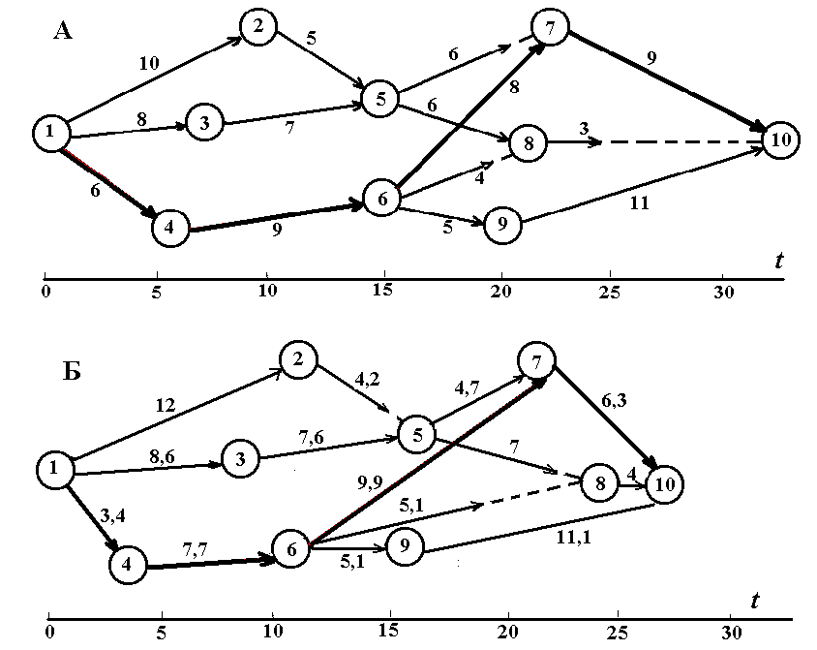

Рис.3.1. Сетевой график до (А) и после оптимизации (Б).

Обычно оптимизацию плана комплекса работ проводят после нахождения критических работ и ресурсов, которые можно перебросить с некритических работ на критические. В данном случае критический путь ***1=>4=>6=>7=>10***, соответственно новое время выполнения комплекса работ после оптимизации

*t****крит.нов.****= t****1нов****+t4****нов****+t****6нов*** *+t****7нов*** *+t****10нов***. ( 3.1 )

Предполагается, что время выполнения работ можно сократить, вкладывая дополнительные ресурсы (рабочих, технику, деньги), причём сокращение времени пропорционально дополнительным ресурсам ***Х***:

***tнов= t-bX*** ( 3.2 )

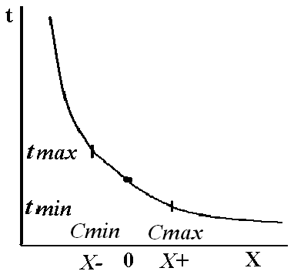

Рис.3.2. Зависимость времени работы от дополнительных затрат.

Под ресурсами можно понимать деньги, людей, технику. На рисунке 3.2 видно, что используемая линейная зависимость время/затраты справедлива в некотором диапазоне; существует асимптота слева (затраты, при которых работа никогда не будет сделана) и справа: минимальное время выполнения работы при любых затратах. Ограничения дополнительных затрат обозначены ***Х–*** (сколько можно вычесть) и ***Х+*** (сколько можно добавить). Эти величины могут отличаться по модулю. Величины ***Cmin*** и ***Cmax*** – полные стоимости работ для обеспечения их выполнения за максимальное и минимальное время соответственно. *Х=0* соответствует исходному, опорному плану.

Дополнительные ресурсы можно привлечь извне, а можно перераспределить внутри проекта, перебросив на критические работы с малонапряжённых, завершающихся раньше других работ, определяющих наступление событий.

В данной работе предлагается принципиально новая методика оптимизации сетевого графика, основанная на использовании итерационной градиентной процедуры (метод Ньютона или аналогичный), включённой в сервис *Поиск решения* (Solver) электронных таблиц Excel. Исходные данные, соответствующие сетевому графику Рис.3.1А, и расчётные формулы размещаются в Таблице 3.1. Курсивом выделены работы критического пути. ***t новое работ*** вычисляется по формуле (3.2), в данном примере ***b=0,1***. Без дополнительных затрат и оптимизации ***tкрит=32***. Целевая функция ***tкрит,*** её надоминимизировать, изменяя ячейки вектора **Х**. Ограничения:

***X ≥ Х–******, X ≤ Х+,******ΣХ = 0,***

то есть ресурсы перераспределяются внутри проекта, дополнительных затрат нет. В данном примере ограничения затрат *Х– = –50, Х+ = 50*. В реальных проектах ограничения и коэффициенты эффективности затрат на ускорение работ *bi* устанавливаются экспертами для каждой работы отдельно, в таблице появляются ещё три столбика-вектора: b, Х–, Х+. Окно *Поиска решения* представлено на рисунке 3.3.

Таблица 3.1. Исходные данные для оптимизации сетевого графика

|  |  |  |  |  |  |
| --- | --- | --- | --- | --- | --- |
| События | Опорные события | работа | t работ | Х | t нов. работ |
| ***1*** |  | 1-2 | 10 | 0 | 10 |
|  |  | 1-3 | 8 | 0 | 8 |
|  |  | ***1-4*** | ***6*** | ***0*** | ***6*** |
| 2 | 1 | 2-5 | 5 | 0 | 5 |
| 3 | 1 | 3-5 | 7 | 0 | 7 |
| ***4*** | ***1*** | ***4-6*** | ***9*** | ***0*** | ***9*** |
| 5 | 2, 3 | 5-7 | 6 | 0 | 6 |
|  |  | 5-8 | 6 | 0 | 6 |
| ***6*** | ***4*** | ***6-7*** | ***8*** | ***0*** | ***8*** |
|  |  | 6-8 | 4 | 0 | 4 |
|  |  | 6-9 | 5 | 0 | 5 |
| ***7*** | ***5, 6*** | ***7-10*** | ***9*** | ***0*** | ***9*** |
| 8 | 5, 6 | 8-10 | 3 | 0 | 3 |
| 9 | 6 | 9-10 | 11 | 0 | 11 |
| ***10*** | 7, 8 , 9 |  |  |  |  |
|  |  |  | ΣХ | 0 |  |
|  |  |  |  |  |  |
|  |  |  |  | *t крит* | 32 |

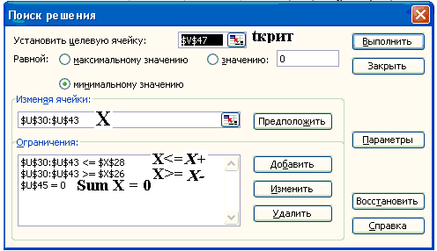

Рис.3.3. Окно *Поиска решения* неудачной оптимизации

В результате работы *Поиска решения* получим результат:

Таблица 3.2. Неудачная попытка оптимизации сетевого графика

|  |  |  |  |  |  |
| --- | --- | --- | --- | --- | --- |
| События | Опорные события | работа | t работ | Х | t нов. работ |
| ***1*** |  | 1-2 | 10 | -50 | 15 |
|  |  | 1-3 | 8 | -50 | 13 |
|  |  | *1-4* | *6* | *50* | *1* |
| 2 | 1 | 2-5 | 5 | -50 | 10 |
| 3 | 1 | 3-5 | 7 | -31,25 | 10,125 |
| ***4*** | ***1*** | ***4-6*** | ***9*** | ***50*** | ***4*** |
| 5 | 2, 3 | 5-7 | 6 | -3,125 | 6,3125 |
|  |  | 5-8 | 6 | -3,125 | 6,3125 |
| ***6*** | ***4*** | ***6-7*** | ***8*** | ***50*** | ***3*** |
|  |  | 6-8 | 4 | -3,125 | 4,3125 |
|  |  | 6-9 | 5 | -3,125 | 5,3125 |
| ***7*** | ***5, 6*** | ***7-10*** | ***9*** | ***50*** | ***4*** |
| 8 | 5, 6 | 8-10 | 3 | -3,125 | 3,3125 |
| 9 | 6 | 9-10 | 11 | -3,125 | 11,313 |
| ***10*** | 7, 8 , 9 |  |  |  |  |
|  |  |  | ΣХ | 0 |  |
|  |  |  |  | *t крит* | 12 |

В результате максимальных вложений в критические работы путь

***1=>4=>6=>7=>10*** сократился до 12, но другие пути удлинились, и время выполнения проекта удлинилось до 35,31. Очевидно, в ограничения *Поиска решения* надо вводить недопустимость удлинения других путей по сравнению с критическим. Но даже в нашей простой задаче это приводит большому количеству ограничений, так как надо предусмотреть все возможные пути. Поэтому ***предлагается принципиально новая технология расчёта, основанная на понятии опорных событий, а не опорных работ, как обычно, и вычислении времён наступления событий. Опорные события*** – это события, непосредственно предшествующие данному событию, и связанные с ним стрелками-работами. В таблице 3.3 представлены результаты расчётов, а на Рисунке 3.1Б соответствующий сетевой график. ***t новые событий*** вычисляются в последних четырех столбцах таблицы. Если имеется только одно опорное событие, то время наступления события складывается из времени наступления опорного события и времени соответствующей работы. Если опорных событий несколько, то время наступления события вычисляется по всем опорным событиям в трёх последних столбцах, и максимум по этим ячейкам принимается за *t новое события*. Если для каких-либо событий опорных событий больше, то и количество соответствующих столбцов должно быть больше.Дополнительные ограничения: время критического пути, вычисленное по формуле (3.1), должно быть равно или больше времён наступления конечного события 10, вычисленных в последних трёх ячейках соответствующей строки. Окно *Поиска решения* представлено на Рисунке 3.4, результаты расчётов – в Таблице 3.3. Полученный результат: ***tкрит = 27,168;*** остальные пути, приводящие к событию 10, то есть к окончанию проекта, имеют ту же длину.

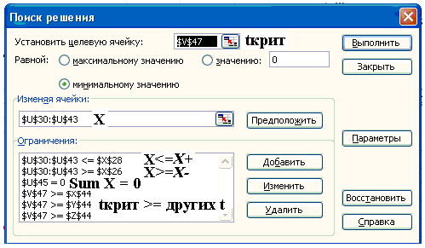

Рис. 3.4. Окно “Поиска решения” удачной оптимизации

Таблица 3.3. Оптимизация сетевого графика.

|  |  |  |  |  |  |  |  |  |  |
| --- | --- | --- | --- | --- | --- | --- | --- | --- | --- |
| Собы-тия | Опорные события | Работа | t работ | Х | t нов. работ | Максt новые событий | t новые событий | | |
| ***1*** |  | 1-2 | 10 | -20,8 | 12,08 |  |  |  |  |
|  |  | 1-3 | 8 | -6,0 | 8,60 |  |  |  |  |
|  |  | *1-4* | 6 | 26,5 | *3,34* |  |  |  |  |
| 2 | 1 | 2-5 | 5 | 8,7 | 4,12 | t1 +t1-2 |  |  |  |
| 3 | 1 | 3-5 | 7 | -6,0 | 7,60 | 8,60 |  |  |  |
| ***4*** | 1 | ***4-6*** | 9 | 13,4 | ***7,65*** | 3,34 |  |  |  |
| 5 | 2, 3 | 5-7 | 6 | 13,0 | 4,69 | 16,21 | t2 +t2-5 | 16,20 |  |
|  |  | 5-8 | 6 | -9,4 | 6,94 |  |  |  |  |
| ***6*** | 4 | ***6-7*** | 8 | -19,0 | ***9,90*** | 10,99 |  |  |  |
|  |  | 6-8 | 4 | -15,9 | 5,58 |  |  |  |  |
|  |  | 6-9 | 5 | -0,62 | 5,06 |  |  |  |  |
| ***7*** | 5, 6 | ***7-10*** | 9 | 27,4 | ***6,26*** | 20,90 | 20,90 | 20,90 |  |
| 8 | 5, 6 | 8-10 | 3 | -10,1 | 4,01 | 23,15 | 23,15 | 16,58 |  |
| 9 | 6 | 9-10 | 11 | -1,08 | 11,10 | 16,06 |  |  |  |
| ***10*** | 7, 8 , 9 |  |  |  |  | 27,168 | 27,168 | 27,168 | 27,168 |
|  |  |  | ΣХ | 0 |  |  |  |  |  |
|  |  |  |  |  |  |  |  |  |  |
|  |  |  |  | *t крит* | 27,168 |  |  |  |  |

Данная задача и технология её решения являются нелинейными. Это может привести к появлению различных планов **Х**, в том числе неоптимальных, и зависимости результатов от начальных значений **Х**.

Возможна другая постановка задачи: вычислить и минимизировать количество дополнительных ресурсов ***ΣХ*** для достижения заданной величины *tкрит*. В этом случае целевой ячейкой *Поиска решения* становится *ΣХ*, и устанавливается ограничение *t крит.*

Практика показывает, что время выполнения работы – величина случайная, возможны непредвиденные задержки, а иногда – сокращение сроков. Расчёт времени окончания проекта в этих условиях представлен в разделе 4.5.

***Контрольные вопросы.***

1. Назначение сетевого планирования.
2. Варианты постановки задачи сетевого планирования.
3. Элементы сетевого графика.
4. Правила построения сетевого графика.
5. Что такое путь и критический путь?
6. Проблема, возникающая при сокращении критического пути.
7. Преимущества концепции опорных событий перед концепцией опорных работ.

***Контрольные задания***.

1. Оцените чувствительность времени выполнения оптимизированного проекта к дополнительным ресурсам: измените ограничение *∑Х = 0* на *∑Х=1*. *ΔТпроекта* будет примерно 0,03, то есть в 3 раза меньше *b* – эффективности вложения ресурсов в одну работу.
2. Выполните задания 3-7 главы 1, дополнив решения сетевыми графиками.
3. Выполните Контрольное задание Главы 2, считая графы не схемами дорог, а сетевыми графиками, данные в таблицах – не тарифами, а временами работ по опорному плану. Нарисуйте графы, чтобы проекции дуг (линий, стрелок) на горизонтальную ось были пропорциональны временам работ. Проведите оптимизацию сетевого графика, то есть перераспределите ресурсы, считая коэффициент влияния ресурсов на время b = 0,1; ограничения на изменение ресурсов Х- = -40, Х+ = 40. Нарисуйте граф оптимизированного плана.

# **Глава 4. МОДЕЛИРОВАНИЕ ПРОЦЕССОВ СО СЛУЧАЙНЫМИ ПЕРЕМЕННЫМИ И ОЦЕНКА РИСКОВ**

После изучения главы 4 вы будете знать:

* Математические статистические методы решения экономических задач, в том числе – метод Монте Карло.

Уметь:

* Использовать компьютер для оценки рисков при реализации проектов, в том числе при произвольном распределении вероятностей входных переменных.

Владеть:

* Методами оценки выходных параметров проекта при случайном характере входных переменных с использованием программного обеспечения.

До сих пор мы рассматривали детерминированные модели, даже игровые задачи постарались решать теми же методами, используя понятие вероятности. Многие процессы в экономике носят стохастический, случайный характер, то есть невозможно предсказать результат каждого опыта, но можно оценить вероятность результата. Рассмотрим терминологию и формулы математической статистики. Они приведены во многих учебниках, мы воспользуемся определениями В.А.Бывшева [ 3 ].

**4.1. Случайная переменная. Основные определения**

Пусть *q1,* *q2, …, qn* – набор *n* чисел, формирующих множество Q = { *q1,* *q2, …, qn*}. Величина *х* называется переменной, а множество Q – множеством её возможных значений, или областью изменения, если *х*  может принимать любые значения *qi*  из множества Q. Переменная величина, все возможные значения которой можно занумеровать, называется дискретной переменной. Если же возможные значения переменной *х* непрерывно заполняют собой некоторый интервал (*a, b*), то есть Q = (*a, b*), то такая переменная величина называется непрерывной. (Возможные значения *х* обозначены *qi*, чтобы не путать их с конкретными замерами, обозначаемыми *xi*).

***Переменная величина х с областью изменения Q называется случайной, если в результате некоторого опыта со случайными элементарными исходами она принимает значение из множества Q, которое заранее невозможно предсказать.*** Случайная величина может быть дискретной или непрерывной.

Теория вероятностей, математическая статистика и эконометрика базируются на предположении о существовании вероятности события

*p: x = qi*

для дискретной случайной величины и

*p: x∈( qi , qi +Δq )*

для непрерывной, то есть вероятность того, что значение *х* попадёт в интервал ( *qi , qi +Δq* ) . Вероятность такого события пропорциональна *Δq* .

Полной характеристикой случайной переменной *х* служит ее ***дифференциальный закон распределения****.* Так называется функция *Рх(q),* характеризующая возможность появления в опыте значений *q* случайной переменной *х.* Если *х* – дискретная случайная переменная, то *P(х=qi)*– это вероятность появления в опыте значения *qi* случайной переменной *x*. Функция *P(х=qi),* или *Px(qi)* имену­ется ***вероятностной функцией*** дискрет­ной случайной переменной *x* (или ***функцией частот, распределением частот***, если она не нормирована на единицу). Не­редко эту функцию задают таблицей, именуемой ***таблицей рас­пределения****.* Значения функции *Px(qi)*  неотрицательны и их сумма равна единице, то есть какое-то значение из набора Q переменная ***х***примет.

Дифференциальный закон распределения *Px(q)* непрерывной случайной переменной *х,* если этот закон существует, имеет более сложный смысл:

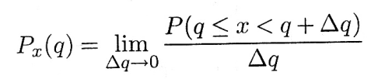

и называется ***плотностью вероятности****.* Как видите, это отношение вероятности попадания *х* в интервал *Δq* к величине этого интервала.Значения функции *Px(q)*  неотрицательны и обладают свойством

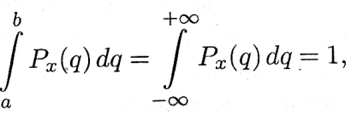

то есть какое-то значение переменная ***х***примет.

Также используется понятие *интегрального,* или *кумулятивного* распределения вероятности того, что случайная величина *х* не превысит *q.*

**4.2. Ожидаемое значение случайной переменной,**

**ее дисперсия и среднее квадратическое отклонение**

Важную роль играют две количественные харак­теристики случайной переменной *х:* ***математическое ожидание*** (ожидаемое значение) и дисперсия. Ожидаемое зна­чение, которое обычно обозначают *Е(х),* *μх* или *mх* , находится по формуле

 ( 4.1 )

Подчеркнем, что *μх* – это константа, вокруг которой рассеяны возможные значения *q* случайной переменной *х.*

***Дисперсия*** σ*х*2, *Var(x)* – это математическое ожидание квадрата отклонения случайной переменной *х* от её ожидаемого значения:

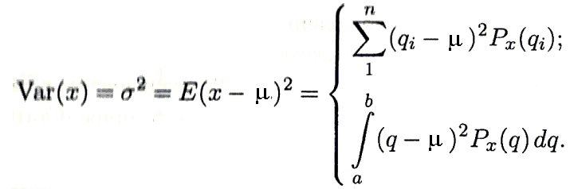

( 4.2 )

Положительный квадратный корень из дисперсии именуется ***средним квадратическим отклонением (СКО),*** или ***стандартным отклонением.*** Размерно­сти σ и *х* совпадают. Величина σ (как и σ2) служит характеристикой неопределенности (изменчивости) *х.* Формула (4.2) может быть преобразована к виду



σ*х2 = Е(х2) - μх2* ( 4.3 )

который часто используется для расчётов вручную. Из формул (4.1) - (4.2) видно, что для отыскания величин μ*,* σ нужно знать закон распределения *Px(q)* случайной пере­менной *х.* Часто это закон неизвестен, и тогда можно оценить (приближенно определить) характеристики μ*,* σ*2* по результатам *n* независимых наблюдений (опытов) {*х1,* х*2, …, хn*}. В этом наборе каждая компонента *хi* – это случайная пере­менная с одним и тем же законом распределения *Px(q),* при этом величины *хi* являются *независимыми.*

Можно выделить три уровня параметров случайной величины:

1. Результаты замеров реально существующей константы. Примеры: масса протона, период полураспада (или вероятность распада) радиоактивного изотопа, вероятность падения монеты орлом кверху. К этим величинам применимы понятия вероятности *Р(х)* и математического ожидания *Е(х)*. Эти константы объективно существуют, и, проводя эксперименты, мы можем приближаться к ним, достигая заданной точности. Увеличивая число бросков монеты, мы можем сделать оценку вероятности выпадения орла сколь угодно близкой к *Е(х)=0,5*. В экономике и социологии абсолютных констант не существует, нет абсолютно точных зависимостей величин, как в физике. Существуют константы, устанавливаемые правительством, например, ставка налога, но они не являются фундаментальными, могут меняться, и их не оценивают с использованием статистики и эконометрики.

2. Роль абсолютных констант, характеризующих экономику и социальную сферу страны и региона играют параметры генеральных совокупностей – всех доступных значений по стране или региону. Примеры: ВВП, средний доход домохозяйств, процент заболевших гриппом. В принципе, эти параметры можно измерить во время переписей населения или тотальных проверок (при условии достоверной информации), но такие технологии дороги, а исследуемые параметры непрерывно меняются. Поэтому для оценки параметров природных и социально-экономических объектов служат случайные выборки.

3. Случайные выборки. Было доказано, что если замеры *х* независимы, то наилучшая оценка математического ожидания *Е(х)* – среднее значение по выборке



( 4.4 )

а наилучшая оценка дисперсии σ*х*2



( 4.5 )

Почему *n-1*, а не *n*? Дело в том, что в формуле (4.5) используется не математическое ожидание *Е(х)*, которое мы не знаем, а его оценка – среднее значение*хср*, вычисляемое по выборке Х{ *х1,* х*2, …, хn*}, поэтому смещённое относительно *Е(х)* и расположенное ближе к центру значений множества {*х1,* *х2, …, хn*}. Если делить на *n*, получим заниженную оценку дисперсии. *n* в формуле (4.2) и *n-1* в формуле (4.5) – это число степеней свободы, независимых суммируемых переменных. Поскольку *хср* вычислено по замерам {*х1,* х*2, …, хn*}, одно из выражений в скобках в формуле ( 4.5) мы можем вычислить, зная *n-1* значений *х.* Также надо знать, что σ2*хср =*σ2*х/N.*

Что такое наилучшая оценка, или наилучшая технология оценки (estimator) математического ожидания случайной величины? Каковы её критерии?

1. ***Несмещенность.*** Применяя правильную технологию расчёта, мы не получим в результате обработки серии замеров статистически значимого отклонения от реального значения оцениваемого параметра, то есть истинное значение измеряемой величины с вероятностью 95% попадёт в интервал: *среднее измеренное значение ± 2 СКО среднего измеренного значения*.

2. ***Эффективность.*** Если в формуле (4.5) мы используем вместо *хср* другую величину, полученную по другой формуле, то оценка дисперсии *S* будет больше. Значит, среднее значение обеспечивает наиболее эффективную оценку математического ожидания *Е(х).* Эффективность может вступить в противоречие с несмещённостью. Например, исключение переменных из эконометрических моделей может привести к уменьшению дисперсий оцениваемых параметров и к их смещению относительно истинных значений.

3. ***Consistency.*** В российских учебниках это слово переводят как "состоятельность", но правильнее говорить о ***сходимости.*** Это значит, что увеличивая количество замеров в серии *n*, мы можем получить разность оценок исследуемого параметра меньше любого **ε** (вспомнили матанализ?), то есть наши оценки сходятся к какому-то пределу. В экономике констант нет, исследуемые параметры меняются, поэтому исследовать модели на *Consistency* мы не будем.

**4.3. Законы распределения случайной величины**

В технических вузах проводят лабораторную работу: дают студентам одинаковые детали и микрометр. Студенты измеряют размеры деталей и строят гистограммы частотных распределений, то есть считают количество деталей в каждом интервале размеров.

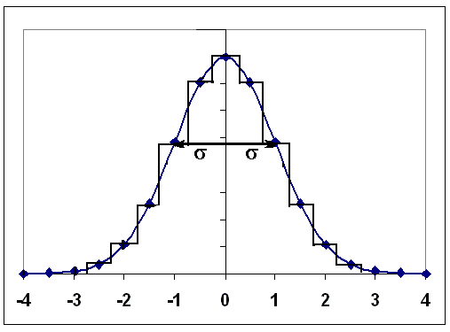

Рис.4.1. Гистограмма частотного распределения и кривая Гаусса

с параметрами *Е(х)* = 0 и σ = 1.

Инженеры считают, что размеры деталей подчиняются ***закону нормального распределения (ЗНР)***, выведенного К.Гауссом



Как видите, в ***функции Гаусса*** всего два параметра: математическое ожидание *µх* и стандартное отклонение σ, которые сравнительно легко оценить по выборке, используя формулы (4.4) и (4.5 ). Эти формулы реализованы в Excel в функциях соответственно СРЗНАЧ, ДИСП(В) и СТАНДОТКЛОН(В), категория *Статисти­ческие.* Зная параметры гауссианы, можно вычислить процент деталей в различных диапазонах *х*, в том числе больше или меньше заданного значения (***квантили***), используя таблицы или функцию НОРМРАСП Excel. Поэтому закон нормального распределения широко применяется при проектировании машин и механизмов. Например, можно вычислить количество событий (деталей) в диапазоне {*Е(х)* -2σ, *Е(х)* +2σ}. Это примерно 95%, то есть в "хвостах" останется по 2,5%. В данном случае *р* = 0,95 – ***доверительная вероятность***, а *{Е(х)* -2σ, *Е(х)* +2σ} - соответствующий ***доверительный интервал***.

На Рисунке 4.2 показано применение функции НОРМРАСП. Площадь левого хвоста гауссианы (Рисунок 4.2) от - до -1,96 (почти 2) равна 0,024997895, то есть 2,5%.

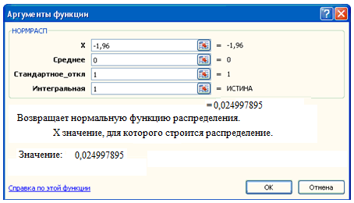

Рис.4.2.Окно функции НОРМРАСП.

В общем виде это утверждение выглядит следующим образом:

***для уровня значимости α = 1– р доверительный интервал равен***

***{ Е(х) – tкритσ, Е(х) + tкритσ }, где tкрит – критические значения статистики Стьюдента***

*t = | Е(х)-Y | / σ,*

и проверяется гипотеза о соответствии набора деталей заданному размеру *Y.* В нашем примере α – доля деталей в одном или двух “хвостах”. При уменьшении числа замеров надёжность оценки *Е(х)* и дисперсии падают, и доверительный интервал надо расширять. Поэтому критические значения статистики Стьюдента зависят от уровня значимости (доверительной вероятности) и количества замеров (степеней свободы). Распределение Стьюдента *t****крит***(α, *n*) приведено во всех учебниках и практикумах по математической статистике и эконометрике. В Excel имеются функции СТЬЮДЕНТ.РАСП(*t****крит***, *n,*) и СТЬЮДЕНТ.РАСП.2Х(*t****крит***, *n,*) которые возвращают долю событий в одном или двух “хвостах”. Для практических целей достаточно запомнить, что при числе замеров больше 30 и *р*=95% двусторонняя *t****крит*** примерно равна 2 (при “бесконечном” числе замеров – 1,9604); односторонняя *t****крит*** равна 1,65. Инженеры используют правило, опирающееся на распределение Гаусса: "за тремя сигмами ничего нет", то есть количество деталей с размерами, отклоняющимися от среднего более чем на 3σ, ничтожно мало, меньше 0,135% в каждом "хвосте" (сейчас переходят на шестисигмовый уровень надёжности). Разница экономики и техники состоит в том, что 5% невыгодных сделок – не страшно, а 5% или 2,5% (один хвост) заклиненных деталей – это много. Поэтому в сервисах Excel по умолчанию используется доверительная вероятность 0,95.

На рисунке 4.3 представлено окно функции СТЬЮДЕНТ.РАСП. Функция вычисляет площадь одного "хвоста" от - до -1,65 : в данном случае она равна 0,05, то есть 5% всех событий. Для двустороннего распределения Стьюдента используется функция СТЬЮДЕНТ.РАСП.2Х, вычисляющая площадь двух "хвостов". В диапазоне вне (-1,96 … +1,96) она равна 5% (рисунок 4.4). В функции СТЬЮДЕНТ.ОБР задаётся вероятность, то есть площадь левого "хвоста", выдаёт его границу -1,96 (рисунок 4.5).

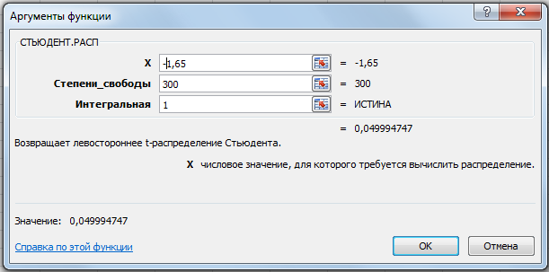

Рис.4.3. Окно функции СТЬЮДЕНТ.РАСП.

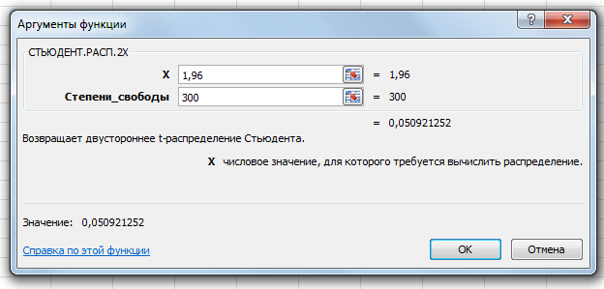

Рис.4.4. Окно функции СТЬЮДЕНТ.РАСП.2Х.

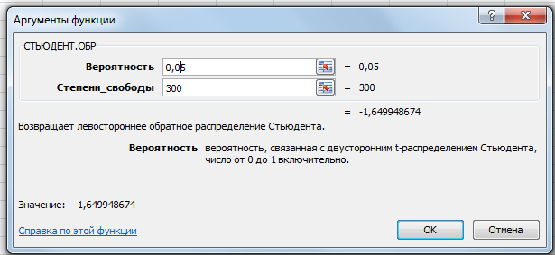

Рис.4.5. Окно функции СТЬЮДЕНТ.ОБР.

На рисунке 4.6 представлены границы "хвостов" с площадью 5% от общей площади под кривой при одностороннем и двустороннем распределении Стьюдента и большом числе измерений.

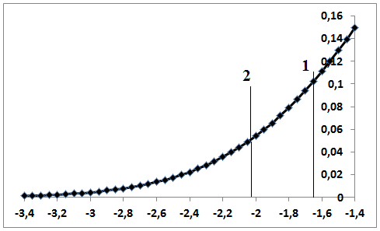

Рис.4.6. Границы "хвостов" при одностороннем (1) и двустороннем (2)

распределении Стьюдента при большом числе измерений.

В метеорологии, геохимии, биологии и экономике закон нормального распределения часто не работает, что связано с когерентностью, то есть взаимной зависимостью событий. Например, изъятие вкладов из банка может многократно превысить средний уровень из-за негативных публикаций или слухов. Для природы и экономики характерны распределения "с толстыми хвостами", то есть количество аномальных результатов замеров достаточно велико. Известно, что количество природных катастроф в зависимости от количества жертв подчиняется экспоненциальному закону. Успешно используется логнормальное распределение, сводимое к нормальному заменой *xi* на log(*xi*). Логнормальному распределению подчиняются, по данным автора, содержание микроэлементов и чернобыльских радионуклидов в пробах, количество покупок в магазине в зависимости от их стоимости.

Автор не располагает данными о количестве льготников – пассажиров на городском и пригородном транспорте, но предполагает, что именно незнание законов частотных распределений в социальной сфере привело к бунтам и блокированию трасс при монетизации льгот в 2005 году. Предположим, что количество льготников ***N*** в зависимости от стоимости проезда распределено по логнормальному закону (Рис.4.7). По оси абсцисс указано количество поездок на городском транспорте в день.

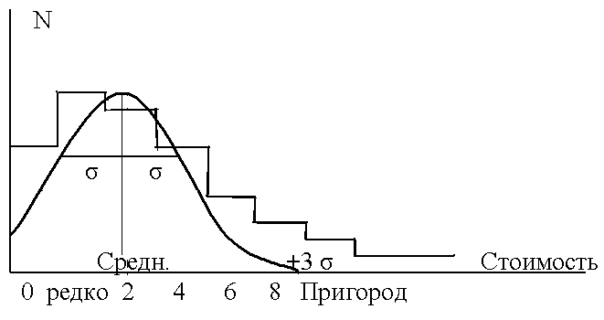

Рис.4.7. Количество льготников ***N*** в зависимости от стоимости проезда.

Видимо, при расчетах компенсаций был использован закон нормального распределения (плавная кривая), компенсировали средние затраты, но больше половины льготников были недовольны. Даже когда добавили σ, потом 2σ, может быть 3σ, то осталось много недовольных: бывшие военные, полярники, милиционеры, которые ездят из пригородов в Москву на заработки. В результате – огромные траты из казны, а льготный проезд из пригородов пришлось оставить.

В математической статистике используются также распределения Пирсона (хи-квадрат), Фишера, Пуассона. Их подробное описание легко найти в Интернете, в том числе в Википедии. Было установлено, что цены на фондовом рынке распределены по закону, похожему на ЗНР, но с более тонким пиком и более толстыми хвостами, то есть вероятность крупного выигрыша или крупного проигрыша существенно выше, чем следует из ЗНР.

***Пример 4.1. Построение гистограммы частотного распределения***

Закон частотного распределения случайной величины можно быстро оценить с помощью сервиса *Гистограмма* из *Пакета анализа* Excel. Для имитации случайных величин используем функцию НОРМ.РАСП() с параметрами: *Хср* = 0, СКО=1, дифференциальное, в диапазоне аргументов *Х* от -3 до +3 с шагом 0,1.

Для построения гистограммы надо задать границы интервалов ("карманы"). Сколько? Существует эмпирическое правило – число карманов примерно равно квадратному корню из числа измерений. В данном случае 60 чисел, корень равен 7,8, около 8. Интервал значений чисел – от 0 до 0,4; 0,4/8=0,05. Вручную вводим в ячейки Excel границы интервалов 0; 0,05; … ; 0,4. Вызываем сервис *Гистограмма* из пакета *Анализ данных* и заполняем окна:

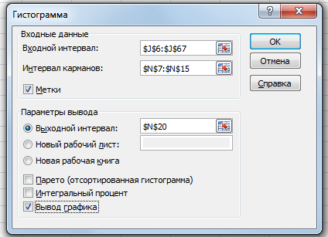

Рис.4.8. Окно сервиса *Гистограмма*.

Если входной интервал выделен с заголовком, поставьте флажок *Метки*. Если результаты надо вывести на тот же лист, поставьте переключатель *Входной интервал* и укажите верхнюю левую ячейку диапазона вывода результатов. Поставьте флажок *Вывод графика* и щёлкните ОК. Результаты представлены на рисунке 4.9.

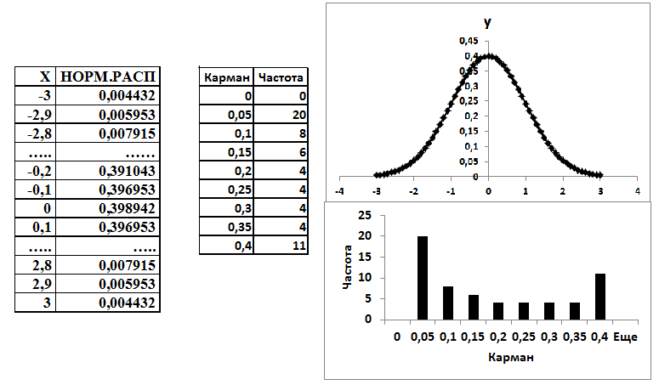

Рис.4.9. Построение гистограммы частотных распределений функции Гаусса.

**4.4. Взаимосвязь случайных величин**

Одна из основных задач эконометрики – выявление взаимосвязи переменных. Количественными оценками взаимосвязи служат ковариация и коэффициент корреляции. Ковариация переменных *x* и *y* – это ожидаемое значение произведения их отклонений от ожидаемых значений:

*Сov(x,y) = E((х-E(х))****·****(y-E(y)))*

Для оценки ковариации по выборке используется формула, аналогичная формуле дисперсии

 (4.6)

*Cov(x,x)* – это дисперсия *x*. Коэффициент корреляции – это ковариация, нормированная на стандартные отклонения *x* и *y*:

 (4.7)

Коэффициент корреляции – безразмерная величина, изменяется от –1 до +1; близость к нулю означает отсутствие связи переменных. При решении практических задач можно считать, что при -0,3 < r < 0,3 корреляция несущественна. Существует также регрессионный анализ взаимосвязи переменных, он более информативен, но рассмотрен в Главе 6.

***Пример 4.2. Статистическая обработка массивов данных X и Y.***

Проведите обработку простого массива данных ***X*** и ***Y***. Вычислите количество данных, используя функцию Excel СЧЁТ(). До 11 мы считать умеем, но реальные таблицы экономических данных могут быть огромными. Вычислите суммы *X* и *Y*, используя функцию Σ, и их средние значения, используя формулу и функцию СРЗНАЧ(). Вычислите квадраты отклонений *X* и *Y* от их средних значений, просуммируйте. Обратите внимание на фиксацию адресов *Xcp* и *Ycp* знаком $. Вычислите дисперсии и среднеквадратические отклонения (СКО) по формулам и через функции ДИСП.В и СТАНДОТКЛОН.В. Сравните результаты. Вычислите ковариацию и корреляцию по формулам и через функции КОВАР и КОРРЕЛ.

Таблица 4.1. Статистическая обработка массивов данных *X* и *Y*.

|  |  |  |  |  |
| --- | --- | --- | --- | --- |
| *X* | *Y* | *Δ=(X-$Xcp)^2* | *Δ=(Y-$Ycp)^2* | *(X-$Xcp)*(Y-$Ycp)* |
| 10 | 12 | 25 | 109,2 | 52,2 |
| 11 | 15 | 16 | 55,5 | 29,8 |
| 12 | 18 | 9 | 19,8 | 13,3 |
| 13 | 16 | 4 | 41,6 | 12,9 |
| 14 | 24 | 1 | 2,38 | -1,54 |
| 15 | 22 | 0 | 0,20 | 0 |
| 16 | 27 | 1 | 20,6 | 4,54 |
| 17 | 28 | 4 | 30,7 | 11,0 |
| 18 | 25 | 9 | 6,47 | 7,63 |
| 19 | 32 | 16 | 91,1 | 38,1 |
| 20 | 28 | 25 | 30,7 | 27,7 |
| 11 | 11 | **←** СЧЁТ() |  |  |
| 165 | 247 | ←∑→ 110 | 408,7 | 196 |
| 15 | 22,45 | **←**Среднее=∑/N |  |  |
| 15 | 22,45 | **←** СРЗНАЧ() |  | Cov =196 / (N-1) |
|  | Sum( *Δ*) /(N-1) | σx2=11 | σy2=40,8 | 19,6 |
|  | СКО= σ2^0,5 | 3,31 | 6,39 |  |
|  | СТАНДОТКЛОН | 3,31 | 6,39 | Корреляция |
|  |  |  | Cov/Sx/Sy = | 0,924 |
|  |  |  | КОРРЕЛ() = | 0,924 |

Конечно, для практической работы вы будете использовать готовые сервисы компьютера, но этот пример позволяет понять и запомнить суть этих функций.

**4.5. Оценка рисков**

Бизнесу всегда сопутствуют риски, и чем больше ожидаемый доход – тем больше риск. Особое значение этот тезис приобрёл в наше время, когда разработка и внедрение новой продукции требует огромных затрат, благодаря доступности глобального рынка может принести большую прибыль, но и вероятность провала достаточно велика из-за глобальной конкуренции. Вопросы оценки рисков и управления рисками разобраны во многих учебниках и научных трудах. В данной работе использованы формулировки из работ М.А.Помориной [9] и В.С.Ступакова, Г.С.Токаренко [12]. Наша задача – освоить некоторые методы оценки рисков и формирования оптимальных портфелей инвестиций. Поэтому мы рассмотрим только основные понятия риск-менеджмента.

Существуют разные формулировки, что такое риск, например, вероятность наступления неблагоприятного события. Мы воспользуемся определением, наиболее удобным с точки зрения экономико-математического моделирования: ***риск – это возможное отклонение фактического показателя в конце периода от значения данного показателя, запланированного в начале периода***. Отклонение может быть как отрицательным, так и положительным. Нас интересует именно отрицательное отклонение – недополученный доход, потери, которые могут привести к несоблюдению обязательств, штрафам, отзыву лицензии, банкротству.

Краткий обзор математических моделей оценки риска изложен по [12, с.75]. В самом общем виде модель оценки последствий риска можно выразить следующим соотношением:

*R = f(р, М),*

где *R* – оценка последствий рискового события;

*р* – вероятность наступления рискового события;

*М* – возможные последствия рискового события.

В зависимости от характера исходной информации, имеющейся в момент постановки задачи, и выбранного способа описания неопределённости наиболее распространены следующие классы математических моделей оценки последствий риска: детерминированные, стохастические, лингвистические и нестохастические (игровые).

Детерминированные модели применяют, когда природа причин и факторов риска является определённой, и относительно каждого действия известно, что оно непременно приводит к некоторому конкретному исходу. Например, настанет зима, выпадет снег, и дороги станут скользкими. К этим событиям следует готовиться заранее, планировать деньги, людей и технику.

В стохастических моделях природа причин и факторов риска случайна, риск описывается распределением вероятностей на заданном множестве. Необходимой предпосылкой для обоснованного применения стохастических моделей является наличие статистически значимой информации о прошлых реализациях неопределённых переменных. В отличие от физики, где эксперименты можно проводить многократно, условия экономической деятельности постоянно меняются, и повторение опыта в одинаковых условиях практически неосуществимо. Математический аппарат тот же, но об отличиях надо помнить.

В геохимии, биологии, экономике и социальной сфере ЗНР часто не работает, так как в его основе лежит предположение о независимости событий: бросание монеты, вращение рулетки. В экономике события часто взаимосвязаны: если про банк прошёл нехороший слух, то многие пойдут изымать вклады, а это спровоцирует остальных (коллюзивное поведение). Мы будем предполагать, что для небольших потерь справедлив ЗНР, а вероятность больших потерь существенно выше, чем положено по ЗНР, то есть имеется “толстый хвост”, моделируемый экспонентой или хвостом логнормального распределения. Вероятность небольших потерь может быть достаточно велика, и мы сможем набрать статистику, достаточную для построения функциональной зависимости или, по крайней мере, проведения по точкам гладкой кривой. В области высоких потерь мы статистику набрать не можем, так как высокие потери от одной сделки или одного проекта означают существенную потерю основного капитала или разорение. Поэтому придётся искать аналогии, делать предположения на основе литературных данных или мнений экспертов.

Обычно в учебниках исследуют функцию распределения только рисков. Мы будем использовать функцию распределения доходностей, левый хвост которой будем интерпретировать как вероятности потерь. Это позволит калибровать функцию по всем статистическим данным или экспертным оценкам, относящимся как к доходам, так и к рискам. Таких точек, как правило, немного, чтобы оценить вид распределения, но мы будем предполагать, что вид распределения нам известен из теоретических работ или нарисован экспертами. В этом случае немногих точек хватит для оценки параметров распределения, его построения, экстраполяции на левый хвост (потери) и оценки вероятности рисковых событий. Возникает вопрос о чувствительности оценки риска к изменению или погрешности реперных точек; мы его рассмотрим в конце данного раздела.

Основные понятия, используемые в риск-менеджменте, основаны на таких понятиях как денежный поток, стандартное отклонение, распределение вероятностей, доверительный интервал, доверительная вероятность. Они рассмотрены в разделах 4.1– 4.3 и 5.3 – 5.4.

Если необходимо сравнить варианты решений с разными ожидаемыми *xcp* и СКО, целесообразно использовать относительный показатель риска, который называется ***коэффициентом вариации V=s/xcp*** и отражает риск на единицу доходности. Коэффициент вариации изменяется в диапазоне от нуля до 100%, и установлена качественная оценка его значений (по [12] ):

до 10% - слабая вариация,

10 – 25% умеренная вариация,

свыше 25% - высокая вариация.

На рисунке 5.2. представлены следующие характеристики рисков (по [9]):

*EaR* - earning-at-risk (доход в зоне риска), или *EL* - ожидаемый риск (expected losses,) – математическое ожидание функции распределения риска *f(x):*



Зону от нуля до *EaR* также называют зоной допустимого риска.

*VaR*, Value-at-Risk (капитал в зоне риска), или *UL* – непредвиденные потери (unexpected losses,) – показатель, оценивающий максимально возможный размер потерь за намеченный период времени при заданной доверительной вероятности их возникновения; *VaR* рассчитывается в денежных единицах. Он соответствует величине потерь, которая не будет превышена в течение периода времени с заданной вероятностью. Сумму *EaR* и *VaR* называют экономическим капиталом банка, или абсолютным *VaR*. В процессе управления рисками организация стремится обеспечить такой уровень максимального риска, при котором экономический капитал обеспечен покрытием в виде собственных средств (капитал и скрытые резервы). Его величина характеризует предел способности компании к риску.

Именно это отражают Базельские соглашения по требованиям к банкам. Международные стандарты финансовой отчётности также предполагают раскрытие информации о достаточности капитала кредитных организаций для покрытия возможного ущерба.

При оценке рисков по ЗНР используется понятие квантиль – уровень потерь при заданной вероятности того, что потери будут больше этого уровня. На рисунке 5.2. шкала по оси абсцисс – в СКО потерь.

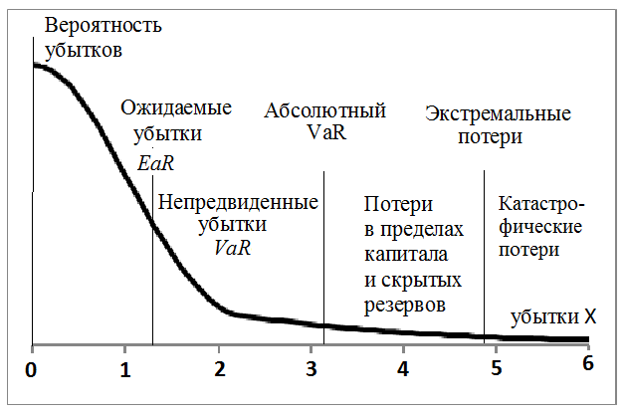

Рис. 5.2. Функция распределения рисков и ее основные характеристики

**4.6. Метод Монте Карло и оценка времени**

**выполнения оптимизированного проекта**

Стохастические модели, основанные на случайных величинах, характерны для экономики. Например, мы не знаем, сколько товаров продадим завтра или в другой день, но на основании предыдущего опыта можем оценить, сколько товаров продаётся в среднем, какой разброс (среднее квадратическое отклонение) и вид частотного распределения. Рассмотрим примитивную модель банка:

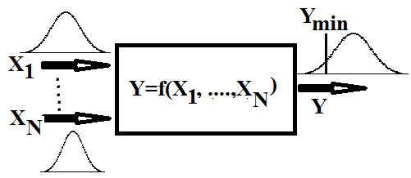

Рис.4.10. Примитивная модель банка

Здесь *X1, …., XN* – переменные на входе (вклады, изъятия, выдача и возврат кредитов), *Y* – результат деятельности банка, например, соотношение ликвидных активов и заёмных средств. Переменные *X1, …., XN* – случайные, соответственно *Y* – тоже случайная величина. Если *Y* становится меньше *Ymin* – банк разоряется. Вероятность разорения – площадь хвоста функции распределения *Y* левее *Ymin*, если площадь под всей кривой равна 1. Как её оценить? Если законы распределения просты, например, нормальные, и функция *f(X1, …., XN)* тоже достаточно проста, можно использовать аналитические методы дисперсионного анализа, но для сложной системы с внутренними связями такие расчеты становятся сложными и неустойчивыми.

При работе на компьютере проще многократно проделать простые вычисления, чем один раз решить сложную аналитическую задачу. Поэтому для исследования стохастических моделей удобен метод Монте Карло, позволяющий, в частности, оценивать погрешности параметров сложных моделей. Суть метода – использование большого количества вычислений по формулам типа *Y= f(X1, …., XN )* с искусственно созданными величинами *(X1, …., XN )*, распределёнными по законам, характерным для реальных величин. Вычисленные значения *Y* сохраняются в памяти компьютера, затем их можно статистически обработать и установить надежность оценок, в данном примере – построить гистограмму и оценить площадь левее *Ymin*.

Этапы проведения эксперимента с использованием метода Монте Карло:

1. Создание идеальной модели: задание набора *X1, …., XN*  и вычисление *Y*= *f(X1, …., XN).* Задание вида и параметров распределений *X1, …., XN* .
2. Создание имитаций *X1, …., XN* : к идеальным значениям прибавляются случайные возмущения, создаваемые в соответствии с заданными законами распределения.
3. Вычисление *Y*= *f(X1, …., XN)*, сохранение результата в памяти компьютера.
4. Многократное возвращение к п.2. Для экономических исследований оптимально 10000, для учебных работ 1000.
5. Статистическая обработка результатов с использованием функций Excel СРЗНАЧ, СТАНДОТКЛОН, если на выходе несколько переменных – КОРРЕЛ, а также сервиса *Гистограмма*.

***Пример 4.3. Оценка частотного распределения длительностей выполнения комплекса работ.***

Возвращаемся к Примеру 3.1. Мы сделали оптимальный план комплекса работ, получили время выполнения всего проекта 27 дней. Время выполнения каждой работы и всего проекта – случайные величины. Какова вероятность того, что проект будет выполнен более чем за 30 или 32 дня? Традиционный путь такой: для каждой работы задаются три оценки:

оптимистическая ( *а* ), наиболее вероятная (*m* ), пессимистическая ( *b* ).

Среднюю продолжительность работы *te* вычисляют по формулам

*te = (a+4m+b)/6*  или *te = (2a+3b)/5*

Стандартное отклонение продолжительности операции вычисляют по формуле

*σt = (b-a)/6*

Дисперсию времени выполнения проекта можно оценить по формуле

*σ2t sum = Σ σ2t i*

где *σ2t i* - дисперсии продолжительностей критических работ.

Предполагается, что длительности работ не зависят друг от друга и подчиняются нормальному закону распределения. На этой основе можно вычислить вероятности различных сроков завершения проекта и вероятность превышения срока по сравнению с заданным (квантилем).

Если сетевой график оптимизирован и длительности различных путей совпадают, то любой путь может оказаться критическим, и сложность расчётов резко возрастает. Кроме того, в экономике часто работает не закон нормального распределения (Гаусса) и похожее на него β-распределение, а законы распределения с "толстыми хвостами", например, логнормальный. "Толстый хвост" означает, что вероятности аномальных длительностей работ (>3**σ**) достаточно велики.

Современные информационные технологии позволяют построить распределение вероятностей длительности проекта для оптимизированного сетевого графика и любого распределения вероятных длительностей работ, полученного на основании экспертных оценок. Предположим, что на основе экспертных оценок построено распределение возможных длительностей работ, представленное на Рисунке 4.11, и для каждой работы оценены масштабные коэффициенты "ширины" распределения *S****i****,* аналоги стандартного отклонения, представленные в Таблице 4.2. В реальности для времени каждой работы может оказаться свой закон распределения. Попробуйте в дальнейшем решить такую задачу, это исключительно полезно.

Для проведения расчётов используем метод Монте Карло: длительности всех работ *timit* многократно варьируются случайным образом в соответствии с законом распределения и *Si* :

*timit = t + D* Si*

где *tплан* - детерминированная длительность работы,

*D* - случайная величина, распределённая по закону, представленному на рисунке 4.11.

Затем вычисляются времена наступления событий, в том числе конечного *(T проекта)*, с использованием модифицированной таблицы 3.3: все расчётные формулы сохраняются. Процедура повторяется многократно (1000 и более раз), получаемые значения *T проекта* сохраняются, и по ним строится гистограмма частотных распределений (используя в Excel сервис *Анализ данных – Гистограмма*), а также вычисляются среднее значение и стандартное отклонение (используя функции СРЗНАЧ и СТАНДОТКЛОН). Для генерации случайной величины *D* и *timit,* а также сохранения вычисленных значений *T проекта* использован программный модуль на языке Visual Basic for Applications (VBA), представленный в Приложении 1. Процедура повторена 1000 раз. Результаты одного из циклов процедуры представлены в Таблице 4.2, гистограмма вероятностей (х1000) длительности проекта представлена на Рисунке 4.12. По частотам длительностей можно оценить, например, вероятность длительности проекта более 34 дней в 3,5%, а более 35 дней – в 1,8%. Гистограмма показывает, что при стохастическом характере длительностей работ время выполнения проекта увеличивается, причём может увеличиться очень существенно – на 10 дней.

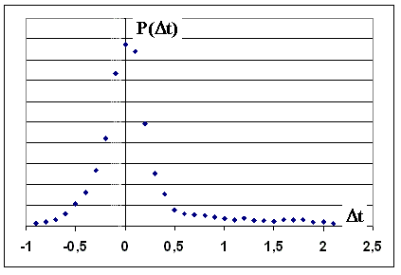

Рис.4.11. Эмпирический закон распределения длительности работы.

Таблица 4.2. Пример расчёта по имитационной модели.

|  |  |  |  |  |  |  |  |  |
| --- | --- | --- | --- | --- | --- | --- | --- | --- |
| **События** | **Работа** | **tплан** | **S** | **timit** | **t событий** | |  |  |
| **1** | 1-2 | 12,1 | 2 | 12,1 |  |  |  |  |
|  | 1-3 | 8,6 | 2 | 8,8 |  |  |  |  |
|  | ***1-4*** | ***3,3*** | ***2*** | ***3,3*** |  |  |  |  |
| 2 | 2-5 | 4,1 | 2 | 2,9 | 12,1 |  |  |  |
| 3 | 3-5 | 7,6 | 2 | 6,2 | 8,8 |  |  |  |
| ***4*** | ***4-6*** | ***7,7*** | ***3*** | ***6,8*** | 3,3 |  |  |  |
| 5 | 5-7 | 4,7 | 2 | 4,7 | 15,0 | 15,0 | 15,0 |  |
|  | 5-8 | 6,9 | 2 | 7,1 |  |  |  |  |
| ***6*** | ***6-7*** | ***9,9*** | ***2*** | ***10,1*** | 10,1 |  |  |  |
|  | 6-8 | 5,6 | 1 | 5,3 |  |  |  |  |
|  | 6-9 | 5,1 | 1 | 5,1 |  |  |  |  |
| ***7*** | ***7-10*** | ***6,3*** | ***2*** | ***5,3*** | 20,2 | 19,7 | 20,2 |  |
| 8 | 8-10 | 4,0 | 1 | 4,4 | 22,2 | 22,2 | 15,4 |  |
| 9 | 9-10 | 11,1 | 3 | 11,1 | 15,2 |  |  |  |
| **10** |  |  |  | ***T проекта*** | **26,6** | 25,5 | 26,6 | 26,3 |

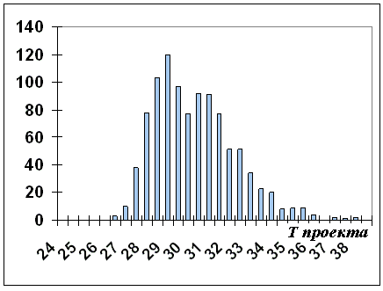

Рис.4.12. Вероятности (х1000) времени окончания проекта

Таким образом, метод Монте Карло позволяет оценить вероятности сроков окончания проекта при любом законе распределения длительностей работ.

Как создать случайные числа *D*, распределённые по заданному закону? Для нормального распределения всё просто: в ячейке Excel функция СЛЧИС() или функция VBA RND() создаёт случайные числа, равномерно распределённые в диапазоне 0 … 1; функция НОРМ.СТ.ОБР(), где аргументом является эта ячейка, создаёт случайные числа с распределением Гаусса. Далее приведён алгоритм получения случайных чисел, распределённых по произвольному закону.

В таблице 4.3 приведены отклонения времени работ от плановых "идеальных" значений *Δt* и их частоты *y(Δt)*, вычислены вероятности

*р(Δt)= y(Δt)*/*Σ* *y(Δt)* и накопленные (кумулятивные, интегральные) вероятности того, что *Δt* больше уровня, заданного в левом столбце *Σр(Δt)*. График зависимости *Σр(Δt)* от *Δt* и алгоритмпреобразования случайных чисел, создаваемых функцией VBA RND(), равномерно распределённых в диапазоне 0 … 1 в числа с эмпирическим распределением, представлены на рисунке 4.13. Компьютер проверяет, в какой диапазон значений по оси ***у*** попадает случайное число RND() и возвращает центр соответствующего интервала по оси ***х***.

Таблица 4.3. Построение кумулятивного распределения *Σр(Δt)*

|  |  |  |  |  |  |  |  |  |
| --- | --- | --- | --- | --- | --- | --- | --- | --- |
| ***Δt*** | ***Σр(Δt)*** | ***р (Δt)*** | ***y(Δt)*** |  | ***Δt*** | ***Σр(Δt)*** | ***р (Δt)*** | ***y(Δt)*** |
| -0,9 | 0,0019 | 0,0019 | 1 |  | 0,6 | 0,9086 | 0,011819 | 6,2 |
| -0,8 | 0,0057 | 0,0038 | 2 |  | 0,7 | 0,9193 | 0,010675 | 5,6 |
| -0,7 | 0,0114 | 0,0057 | 3 |  | 0,8 | 0,9296 | 0,010294 | 5,4 |
| -0,6 | 0,0228 | 0,0114 | 6 |  | 0,9 | 0,9382 | 0,008578 | 4,5 |
| -0,5 | 0,0438 | 0,0209 | 11 |  | 1 | 0,9458 | 0,007625 | 4 |
| -0,4 | 0,0762 | 0,0324 | 17 |  | 1,1 | 0,9517 | 0,005909 | 3,1 |
| -0,3 | 0,1296 | 0,0533 | 28 |  | 1,2 | 0,9588 | 0,007053 | 3,7 |
| -0,2 | 0,2134 | 0,0838 | 44 |  | 1,3 | 0,9641 | 0,005337 | 2,8 |
| -0,1 | 0,3602 | 0,1467 | 77 |  | 1,4 | 0,9689 | 0,004766 | 2,5 |
| 0 | 0,5346 | 0,1744 | 91,5 |  | 1,5 | 0,9733 | 0,004384 | 2,3 |
| 0,1 | 0,7024 | 0,1677 | 88 |  | 1,6 | 0,9790 | 0,005719 | 3 |
| 0,2 | 0,8009 | 0,0985 | 51,7 |  | 1,7 | 0,9847 | 0,005719 | 3 |
| 0,3 | 0,8511 | 0,0501 | 26,3 |  | 1,8 | 0,9904 | 0,005719 | 3 |
| 0,4 | 0,8816 | 0,0305 | 16 |  | 1,9 | 0,9942 | 0,003812 | 2 |
| 0,5 | 0,8968 | 0,0152 | 8 |  | 2 | 0,9980 | 0,003812 | 2 |
|  |  |  |  |  | 2,1 | 1 | 0,001906 | 1 |
|  |  |  |  |  |  |  | Сумма | 524,6 |

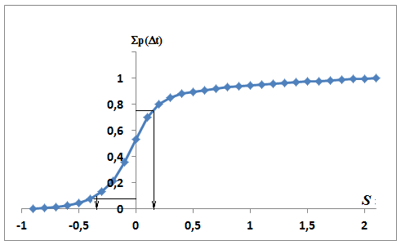

Рис.4.13. Кумулятивная функция *Σр(Δt)*и алгоритмвычисления *S*.

Автор не ставил своей целью обучение программированию. Поэтому программный модуль на языке Visual Basic for Applications (Excel) с необходимыми пояснениями для имитации *timit* и сохранения *Т проекта* вынесены в Приложение 1.

***Контрольные вопросы***

1. Дифференциальный и интегральный закон распределения случайной величины, виды функций распределения. Что такое "толстые хвосты"?

2. Параметры случайной величины: ожидаемое значение, дисперсия и среднее квадратическое отклонение, коэффициенты ковариации и корреляции.

3. Проверка статистических гипотез, t-статистика Стьюдента, доверительная вероятность и доверительный интервал, критические значения статистики Стьюдента.

4. Назначение и алгоритм метода Монте Карло.

***Упражнения.***

1. Измерены отклонения двух наборов деталей от номинала: (4, 7, -3, 2, -4, 3, 6, -1, 2, 1) и (1, 0, 6, 7, -2, 5, 4, -1, -1, 3). Принадлежат ли детали к одной партии? (Есть ли статистически значимое отличие *хср*?). Можно ли детали посылать на сборку, если предельно допустимое отклонение равно 9? (*tкр·σ* = 9, доверительная вероятность 0, 99).
2. Постройте гистограмму частотных распределений встречаемости букв в тексте (основа дешифрования).
3. Эффективность вложения добавочных ресурсов в проект с оптимизированным сетевым графиком *b*=0,03 (проверьте). Сколько надо вложить в проект, чтобы вероятность его выполнения за 32 дня была не менее 90 %.

**Глава 5. ФИНАНСОВОЕ МОДЕЛИРОВАНИЕ**

**С УЧЁТОМ РИСКОВ**

## Изучив эту главу, вы будете знать:

* Термины и основные понятия финансовой математики, связанные с денежными потоками, рентами и дисконтированием;
* Термины и основные понятия риск-менеджмента.

Уметь:

* Вычислять выплаты по рентам и кредитам;
* Оценивать инвестиционные проекты по различным критериям;
* Диверсифицировать портфель инвестиций в проекты и ценные бумаги с учётом доходности и риска;
* Оценивать риски финансовой деятельности, в том числе при несоответствии ЗНР вероятностей доходов и рисков.

Основные понятия финансовой математики, приведённые далее, имеются во многих учебниках. Удобно использовать ресурс Интернета [17].

## 5.1. Финансовые ренты и дисконтирование

## При осуществлении финансовой деятельности следует учитывать три основных процесса:

1. Если деньги вложены в надёжный банк или в надёжные ценные бумаги, то стоимость этих активов с течением времени будет расти. Если процентная ставка (ежегодный прирост в процентах) *i* постоянна, то стоимость актива будет расти. (Пусть гамбургер стоит 100 руб., мы имеем 1000 руб. Сегодня мы можем съесть 10 гамбургеров. Если положим в банк под 10% годовых, через год будем иметь 1100 руб. и сможем купить 11 гамбургеров.)
2. Рубль, который предполагается получить через несколько лет в качестве процентов по вкладу или от продажи акций, менее ценен, чем рубль сегодня в кармане. Он обесценится из-за инфляции. Если инфляция 15%, то

1100 / (1 + 0,15) / 100= 9,56 гамбургера, и через год.

1. Вкладываем в бизнес под 20% . 1200 / (1 + 0,15) /100 = 10,43. Но имеется риск 5%, что фирма обанкротится. Предполагаемая потеря 1000*5% = 50.

(1200 – 50) / (1 + 0,15) / 100 = 10. Стоило ли затевать бизнес?

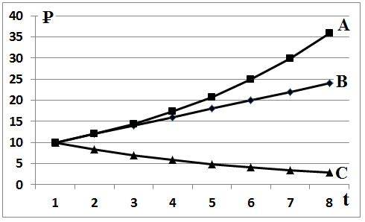

Рис.5.1. Рост вклада при начислении сложных процентов А, простых процентов В, и убывание стоимости денег С.

Мы рассмотрим основные понятия финансовой математики, связанные с выплатами процентов по вкладам (рента) и с обесцениванием инвестиций, вложенных в проекты (дисконтирование).

## В финансовых расчётах зачастую принимается допущение, что платежи осуществляются через одинаковые промежутки времени — день, месяц, год. Такие денежные потоки называются *финансовыми рентами* (или просто *рентами*).

## Например, финансовую ренту образует любой поток выплат по обычному кредиту, если график погашения строится предварительно, когда ещё неизвестны точные даты внесения очередных платежей.

## Наибольшую практическую ценность представляют следующие виды финансовых рент:

## *Постоянной рентой* называется рента, все платежи которой одинаковы. Постоянную ренту также часто называют аннуитетом, а её платежи — аннуитетными. Примером постоянной ренты является совокупность выплат по кредиту, погашаемому в соответствии с аннуитетной схемой.

## *Рентой с постоянным темпом роста* (с постоянным относительным приращением) называется рента, платежи которой образуют геометрическую прогрессию.

## *Рентой с постоянным абсолютным приращением* называется рента, платежи которой образуют арифметическую прогрессию. Примером такой ренты служит поток платежей по кредиту, погашаемому в соответствии с дифференцированной схемой.

**Поток платежей*(англ.*cash flow*)*** — это последовательность денежных сумм, каждая из которых отнесена к некоторому моменту времени (такие денежные суммы называются "***датированными***").

**Приведением**датированной суммы денег к определённому моменту времени называется вычисление её стоимости в этот момент времени с использованием некоторой сложной процентной ставки. Если платёж *Х* совершён в момент времени t и задана некоторая сложная процентная ставка *i*, то приведение этого платежа к произвольному моменту времени T — это нахождение величины

*ХТ* = *Хt* (1 + *i* )T–t,

которая называется приведённой (на момент T) стоимостью платежа Х.

Два или более платежа, приведённые к одному и тому же моменту времени, могут не только напрямую сравниваться между собой, но и суммироваться. Последнее свойство называется **принципом слагаемости стоимостей,** что позволяет определять приведённую стоимость целого денежного потока как сумму приведённых стоимостей его платежей. В практических расчётах обычно вычисляется приведённая стоимость потоков платежей на начальный момент времени, которая называется **современной стоимостью *потока.***

Допустим, что задана сложная годовая процентная ставка i, которая называется ставкой дисконтирования. Тогда современной стоимостью потока платежей A относительно данной процентной ставки называется число

*Х0*= ∑ *Хk /* (1+ *i*)*t(k)* (5.1)

Современную стоимость потока платежей также часто называют его **приведённой стоимостью** (опуская упоминание о том, что платежи приводятся именно к начальному моменту времени).

Нахождение текущей стоимости будущего значения капитала называется **дисконтированием.** Значит, формулу (5.1) можно описать таким образом:

***современная стоимость денежного потока равна сумме дисконтированных значений его платежей.***

В финансовых расчётах со сложными процентами для упрощения вычислений используются номинальные процентные ставки. Номинальную годовую процентную ставку j с годовой сложной процентной ставкой *i*  связывает соотношение

(1 + *i*)τ = 1 + jτ.

Если известна только номинальная процентная ставка j, то формула (5.1) приобретает вид:

*Х0* = ∑*Хk /* (1+*jτ*)*k*

Если платежи осуществляются раз в год, то номинальная процентная ставка совпадает со сложной.

***Пример 5.1:*** ***Современная стоимость конечной постоянной ренты.*** Требуется вычислить, сколько денег положить в банк, если номинальная процентная ставка *j* равна 8%, банк начисляет проценты раз в полгода, будем снимать 500 рублей каждые полгода в течение 10 лет, после чего вклад обнулится. Решаем задачу через *Поиск решения*, целевая ячейка В26 – вклад через 10 лет, изменяя ячейку В6 – начальный вклад *Х(0)*. Размер вклада

*Х(k)= Х(k-1)*(1+0,08*0,5) – 500,*

в данном примере В7=В6*(1+0,08*0,5) – 500.

|  |  |  |
| --- | --- | --- |
|  | А | В |
| 5 | год | X |
| 6 | 0 | 6795,1 |
| 7 | 0,5 | 6566,9 |
| ….. | ….. | ……. |
| 24 | 9 | 943,0 |
| 25 | 9,5 | 480,7 |
| 26 | 10 | 0,00102 |

Рис.5.2. Пример расчёта вклада.

Этот результат совпадает с результатом расчёта по традиционной формуле суммы членов геометрической прогрессии

*X(0)=500·(1−(1+jΔt)−20)/(jΔt)=500·(1−(1+0,08⋅0,5)−20)/(0,08·0,5)≈6795 рублей.*

Во многих финансовых задачах очень продолжительные потоки платежей удобно считать бесконечными. В этом случае выражение становится близким к нулю, и формула приобретает вид

*X(0)=50 /(jΔt)=500/(0,08·0,5) ≈12 500 рублей.*

В Excel задача решается с помощью *Поиска решения*, но формула протягивается и целевая ячейка сдвигается на "бесконечное" число временных периодов, например, на 500. Результат получается такой же.

# **5.2. Денежный поток инвестиционного проекта**

Под **инвестированием** в общем случае понимается вложение денежных средств **(инвестиций)** в какой-либо проект с целью получения через некоторое время прибыли. Инвестиционные проекты характеризуются «растянутостью» во времени: доходы от инвестиций могут проявляться не сразу, но поступают в течение достаточно длительного срока. Выделяют два вида инвестиционных проектов:

* **Реальные инвестиции** — это инвестиции в "осязаемые" объекты, такие как недвижимость, земельные участки, оборудование и так далее.
* **Финансовые инвестиции** — это инвестиции в ценные бумаги, такие, как акции и облигации. (Под это определение не попадает спекулятивная биржевая игра на курсах ценных бумаг.)

С финансовой точки зрения все инвестиционные проекты имеют одинаковую структуру и могут быть описаны с помощью такого понятия как поток платежей.

**Поток платежей (cash flow) инвестиционного проекта** — это совокупность планируемых поступлений и выплат денежных средств, которые имеют непосредственное отношение к данному проекту. Отрицательные платежи в этом потоке соответствуют вложениям инвестора, положительные — его доходам.

***Методы оценки инвестиционных проектов***

**Дисконтные методы оценки** — это методы, позволяющие судить об эффективности инвестиционного проекта по значениям различных показателей, при вычислении которых используется современная стоимость денежного потока проекта (всего или какой-либо его части).

## Чистая современная стоимость

Логично, что первый и самый распространённый среди дисконтных методов — это вычисление и оценка непосредственно современной стоимости денежного потока инвестиционного проекта. Полученное значение называется **чистой современной стоимостью (или *чистой сегодняшней ценностью)*** **NPV** (англ. **net present value**) проекта.



где CFINt — денежный приток за период t;

CFOFt — денежный отток за период t;

r — ставка дисконтирования;

n — жизненный цикл проекта.

В тех случаях, когда инвестиции представляют собой разовые вложения в начальный период, формула расчета *NPV* будет выглядеть следующим образом:



где *С0* – капиталовложения в нулевой период.

Если *NPV* равна нулю, инвестор не только возвращает свой капитал, но и приращивает его на величину, задаваемую ставкой дисконтирования. Полученное отрицательное значение *NPV* говорит о том, что проект следует отвергнуть.

Следует отметить, что показатель *NPV* аддитивен во времени. Данное свойство позволяет суммировать чистые сегодняшние ценности различных проектов, что является очень важным при анализе оптимальности инвестиционного портфеля.

***Пример 5.1. Денежный поток***

-50 -10 5 20 40 40

Найдём чистую современную стоимость данного проекта для ставки дисконтирования *r* = 10%:

*NPV*=−50+(−10) / (1+0,1) +5 / (1+0,1)2 +20 / (1+0,1) 3

+40/(1+0,1)4+40/(1+0,1)5 ≈ 12,2 млн. рублей

***Индекс рентабельности инвестиции***

**Рентабельность**, или PI (англ. **profitability index**) инвестиционного проекта — это отношение современной стоимости чистого денежного потока к сумме инвестиций I:

***PI*=*NPV / I***

В учебниках обычно считают инвестиции только за первый год. Но они могут продолжаться несколько лет, и только потом проект начинает давать прибыль и переходит на самофинансирование. Поэтому будем считать дисконтированные инвестиции за несколько лет.

В том случае, когда значение *РI>1*, проект прибыльный. Если *РI<1*, то от инвестирования следует отказаться. Значение индекса рентабельности, равное единице, говорит о том, что проект и ни прибыльный, и ни убыточный.

Преимущество данного показателя по сравнению с *NPV* состоит в том, что он относительный. Поэтому им легко пользоваться, когда необходимо выбрать один проект из ряда альтернативных, имеющих примерно одинаковые значения *NPV*, а также при формировании портфеля инвестиций с максимальным суммарным значением *NPV*.

***Пример 5.2.***Рентабельность инвестиционного проекта из предыдущего примера равна

***PI*=*NVP / I*** ≈ 12,2 / 50 = 0,244 = 24,4%, если считать инвестиции за первый год, и ***PI*=*NVP / I*** ≈ 12,2 / 59,09 = 20,64%, если считать инвестиции за два года.

***Срок окупаемости***, или **PP**(англ. **payback period**) инвестиционного проекта — это период времени, по истечении которого инвестиционные затраты начинают окупаться, то есть NPV становится положительным.

Срок окупаемости обычно используется как дополнительный критерий, когда нужно отсечь заведомо невыгодные проекты. Для этого задаётся некоторый пороговый срок окупаемости, и все проекты, у которых срок окупаемости больше, отбрасываются.

Чтобы найти срок окупаемости рассматриваемого нами инвестиционного проекта, нужно построить последовательность сумм дисконтированных платежей его чистого денежного потока (в млн. рублей). Расчёты в Excel и результаты представлены в таблице 5.1. и на рисунке 5.2.

Как видим, инвестиционный проект начинает окупаться только в последнем, пятом году. Поэтому он, вероятно, не станет привлекательным для инвесторов.

# *Внутренняя норма доходности (норма рентабельности)*

Наиболее популярным недисконтным методом оценки эффективности инвестиций является метод, основанный на вычислении внутренней нормы доходности *(или нормы рентабельности)*инвестиционного проекта.

**Внутренняя норма доходностиIRR*(*internal rate of return*) — это ставка дисконтирования, при которой*NPV*проекта равен нулю.***

Внутренняя норма доходности называется так потому, что она полностью определяется внутренними (эндогенными) свойствами проекта, без использования внешних (экзогенных) параметров, таких, как заданная ставка дисконтирования.

Экономический смысл этого параметра заключается в том, что он определяет верхнюю границу доходности инвестиционного проекта, и, соответственно, максимальные удельные затраты по нему.

Следует иметь в виду, что на практике показатель внутренней нормы доходности применим, только когда лишь первые несколько платежей чистого денежного потока инвестиционного проекта отрицательны, а остальные положительны или равны нулю.

***Пример 5.3. Оценка параметров инвестиционного проекта в Excel***

Параметры инвестиционного проекта удобно оценивать в Excel. В таблице 5.1 и на рисунке 5.2 представлен поток платежей *(CF)* и его дисконтированные значения *(CFдисконт)* при ставке дисконтирования 15%. *NPV* вычисляется как сумма по столбцу *CFдисконт*. Издержки *I* вычислены по первым трём строкам, где значения *CFдисконт* отрицательны, *PI = NPV/I,* Доход – сумма положительных значений. Для вычисления срока окупаемости построена суммарная функция *(Сумма),* в которой к предыдущему значению добавляется *CFдисконт*. На графике видно, что проект начинает окупаться в конце шестого года. Для вычисления *IRR* удобно использовать сервис *Поиск решения* (в старых версиях Excel был более простой сервис *Подбор параметра*). Целевая ячейка *NPV*, поставить переключатель на *Значение*, в окне =0, Изменяя ячейки: *Ставка дисконтирования.* Ограничений нет. После пуска *Найти решение* числа в таблице изменятся, в данном случае ставка дисконтирования 15% восстановлена.

Таблица 5.1. Потоки платежей: исходный, дисконтированный и суммарный; расчёт параметров проекта в Excel.

|  |  |  |  |  |  |
| --- | --- | --- | --- | --- | --- |
|  | B | C | D | E | F |
| 5 |  |  | **15%** |  | Сумма |
| 6 | Год | CF | Дисконт | CFдисконт | 0 |
| 7 | 1 | -20 | 1,00 | -20,0 | =F6+E7 |
| 8 | 2 | -50 | =D7/(1+$D$5) | =C8*D8 | -63,5 |
| 9 | 3 | -20 | 0,76 | -15,1 | -78,6 |
| 10 | 4 | 30 | 0,66 | 19,7 | -58,9 |
| 11 | 5 | 40 | 0,57 | 22,9 | -36 |
| 12 | 6 | 60 | 0,50 | 29,8 | -6,17 |
| 13 | 7 | 60 | 0,43 | 25,9 | 19,76 |
| 14 | 8 | 30 | 0,38 | 11,3 | 31,04 |
| 15 | 9 | 20 | 0,33 | 6,5 | 37,58 |
| 16 |  |  |  |  |  |
| 17 |  |  | NPV | 37,6 |  |
| 18 |  |  | I | -78,6 |  |
| 19 |  |  | Доход | 116,2 |  |
| 20 |  |  | PI | 0,47812 |  |
| 21 |  |  | IRR | 0,266 |  |

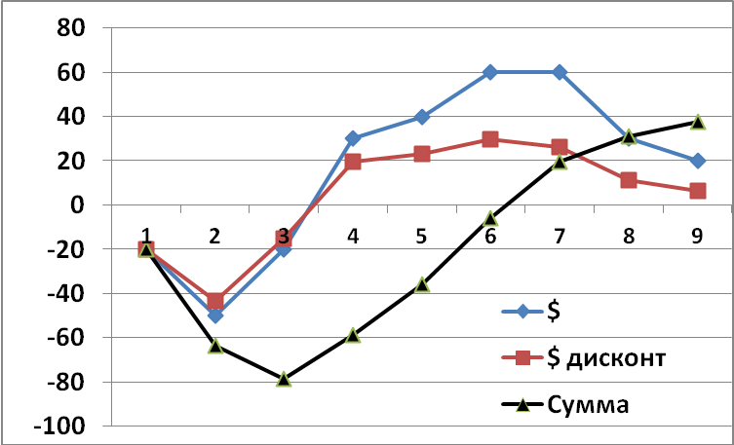

Рисунок 5.2. Потоки платежей: исходный, дисконтированный и суммарный.

**5.3.** **Портфель инвестиций с дисконтированием и рисками**

Рассмотрим портфель из трёх проектов, для которых считаются известными потоки платежей и риски, причём риски начинаются, когда проект начинает давать доход. Мы не знаем, сколько денег получим, а сколько вложим – знаем (впрочем, риски на стадии затрат тоже имеются). Планируем на 10 лет. Расчёты проводим в Excel. Ставка дисконтирования в данном случае 15%. В качестве меры риска принимаем СКО В соответствии с теорией Г.Марковица считаем, что оценённые экспертами риски cash flow каждого проекта за каждый год являются СКО соответствующих величин. Более подробно риски обсуждаются в разделе 6.4 и 8.5.

Сумма по столбцу дисконтированного потока платежей даёт *NPV*, рентабельность *PI=NPV/I*. Возникает вопрос: как считать инвестиции *I* ? Часто в учебниках считают только затраты первого года. По мнению автора, разумнее считать дисконтированные издержки до даты, когда доходы *CFIN* начнут превосходить расходы *CFOUT*. Срок окупаемости *РР* определяется по графику суммарной функции дисконтированного потока платежей. Каждая ячейка столбца СУММА получается добавлением к предыдущей ячейке соответствующего значения из столбца дисконтированного потока платежей. Срок окупаемости – прохождение через ноль графика СУММА.

Внутренняя норма доходности*,* или IRR*(англ.*internal rate of return*)* — это ставка дисконтирования, при которой NPV проекта равен нулю. IRR можно оценить с помощью сервиса Excel Поиск решения. В качестве целевой указываем последнюю ячейку столбца CFдисконт, её Значение=0, Изменяя ячейки: ставка дисконтирования.

Проведём оптимизацию портфеля инвестиций Х в три проекта. Проект 1 аналогичен проекту таблицы 5.1, но ежегодный доход имеет стандартное отклонение 10. Данные по двум другим проектам представлены в таблице 5.2.

Считаем, что риск – это стандартное отклонение от значения *CFi* , суммарный риск по проекту



где *N* – длительность проекта, *m* – время, когда доход превысил издержки.

Риск по сумме проектов



Считаем, что издержки не подвержены риску; риски начинаются, когда начинаем продавать продукцию и получать прибыль. Если не согласны – устанавливайте риски на стадии инвестиций. Считаем, что риски по проектам независимы друг от друга.

Предполагаем, что доходы и риски пропорциональны долям наших вкладов Xi в инвестиции Ii : Доход = Доход·Xi /Ii ; Riski our = Riski ·Xi /Ii.

Почему доход, а не NPV, как рекомендуется в учебниках? Но в NPV входят и наши затраты, а доход мы будем получать, когда сальдо станет положительным. Кто не согласен – проведите оптимизацию по NPV. Наш доход – сумма наших доходов по проектам, наш суммарный риск – корень из суммы квадратов наших рисков по проектам. Задачу решаем с помощью сервиса Поиск решения. Целевая функция – отношение Риск/Доход, минимизировать, изменяемые ячейки – Х, ограничения: все Х неотрицательны и меньше соответствующих I, их сумма не больше заданной, здесь 100.

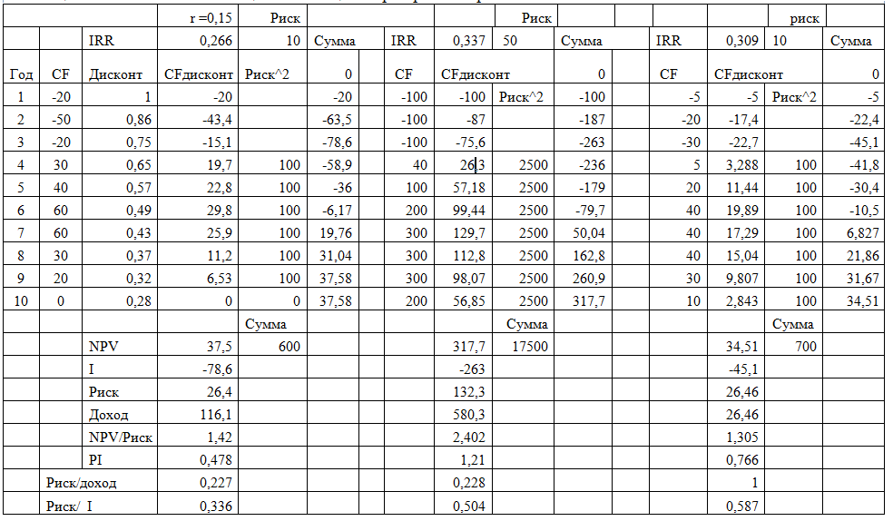

Таблица 5.2. Анализ и оптимизация инвестиций в три проекта с рисками.

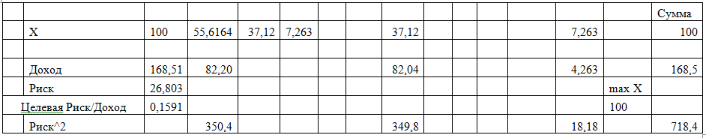

***Цепной повтор***

Если сроки проектов неравны, то средства, полученные от реализации более быстрого проекта, могут быть вложены повторно, в то время как альтернативный проект еще не будет завершен. Чтобы устранить расхождение, связанное с разными сроками реализации проектов, может применяться ***метод цепного повтора***, основанный на повторном рассмотрении проектов в течение длительного промежутка времени. Например, если один проект длится 3 года, а другой 2 года, то оборачиваемость денег Проекта 2 выше, соответственно, будет выше и доход.

Пример представлен в таблице 5.3. *NPV* Проекта 1 за 3 года равен 6,3, Проекта 2 за 2 года – 5,8. Но за 6 лет *NPV* Проекта 1 равен 10,7, Проекта 2 – 14,2, то есть выше.

Таблица 5.3. *NPV* двух проектов при цепном повторе.

|  |  |  |  |  |  |
| --- | --- | --- | --- | --- | --- |
| Проект 1 | | | Проект 2 | | |
| год | $ | $дисконт | год | $ | $дисконт |
| 0 | -100 | -100 | 0 | -100 | -100 |
| 1 | 35 | 31 | 1 | 65 | 58 |
| 2 | 45 | 35 | 2 | 60 | 47 |
| 3 | 55 | 39 | 2 | -100 | -79 |
| 3 | -100 | -71 | 3 | 65 | 46 |
| 4 | 35 | 22 | 4 | 60 | 38 |
| 5 | 45 | 25 | 4 | -100 | -63 |
| 6 | 55 | 27 | 5 | 65 | 36 |
|  |  |  | 6 | 60 | 30 |
|  | *NPV* | 10,7 |  | *NPV* | 14,2 |

**Вопросы.**

1. Время как фактор стоимости в финансовых и коммерческих расчетах.

2. Наращение денежных сумм по правилу простых и сложных процентов; арифметическая и геометрическая прогрессии. Сравнение двух схем наращения.

3. Наращение при многократном начислении процентов.

4. Потоки платежей, связанные с инвестиционными проектами. Чистый приведенный доход, внутренняя норма доходности.

5. Потоки платежей, связанные с инвестиционными проектами. Сравнение проектов. Срок окупаемости, индекс доходности.

6. Расчёт суммарного риска при независимости проектов.

**Упражнения.**

1. Вы вложили 100 тыс. руб., через год получили доход 60т.р., ещё через год 70т.р. Ставка дисконтирования 20%. Это выгодно или нет?
2. Ставка дисконтирования 25%. Вы вложили 200 тыс. руб., через год получили доход 140т.р., ещё через год 150 т.р. Это выгодно или нет?
3. Вы взяли в долг 100т.р. на 2 года под 15 % сложных процентов, через год отдали 50 т.р. Сколько надо отдать через год?
4. Вы взяли в долг 200т.р. на 2 года под 20 % сложных процентов, через год отдали 120 т.р. Сколько надо отдать через год?
5. Денежный поток проекта: -100, -100, 150, 200. Ставка дисконтирования 20%. Вычислите чистую современную стоимость (NPV) и рентабельность проекта.
6. Денежный поток проекта: -150, -200, 250, 400. Ставка дисконтирования 25%. Вычислите чистую современную стоимость (NPV) и рентабельность проекта.
7. Средняя доходность ценных бумаг 0,2 и 0,3; риски (СКО) 15% и 40%. Оцените доход и риск при *х1*=5 и *х2*=5.
8. Средняя доходность ценных бумаг 0,2 и 0,3; риски (СКО) 15% и 40%. Оцените доход и риск при *х1*=4 и *х2*=6. Составьте портфель из двух бумаг с максимальным соотношением доход/риск.

**Глава 6. НАСТРОЙКА МОДЕЛЕЙ С ИСПОЛЬЗОВАНИЕМ ЭКОНОМЕТРИКИ**

Изучив эту главу, выбудете знать:

* Принципы построения и методы оценки параметров модели со стохастическими переменными;
* Принципы и методы оценки погрешностей параметров: насколько можно доверять прогнозам по экономико-математическим моделям;
* Закономерности формирования временных рядов экономических показателей и цен на фондовом рынке;

Уметь:

* Оценивать параметры эконометрических моделей и их надёжность, используя сервисы Excel;

Владеть:

* Технологиями исследования экономико-математических моделей с использованием компьютера.

Как провести настройку экономико-математической модели, привязать её к реальности, то есть оценить коэффициенты в её уравнениях, тождествах и неравенствах, а также оценить надёжность модели и степень зависимости переменных? При неопределённой ситуации и недостатке данных это можно сделать с помощью экспертных оценок, но если имеются статистические данные, то в дело вступает ***эконометрика – наука о том, как оценить параметры экономико-математической модели и их надёжность.***

Есть прекрасные учебники по эконометрике: "Эконометрика" под редакцией И.И.Елисеевой [14] ; "Основы эконометрического моделирования" Л.О.Бабешко [2], "Introduction to Econometrics" C.Dougherty, Oxford, University Press, 2006 [16], (имеются издания в переводе на русский язык). В данной главе приведены стандартные формулировки (по В.А.Бывшеву [3]) и предложены оригинальные методы решения задач с использованием компьютера. В частности, применение метода Монте-Карло позволило автору усомниться в значимости влияния гетероскедастичности и автокорреляции на результаты прогнозирования и, соответственно, целесообразности использования взвешенного и обобщённого метода наименьших квадратов (ВМНК и ОМНК).

**6.1. Основные понятия эконометрики**

Основные виды переменных в эконометрике:

- ***эндогенные***, или зависимые переменные, прогнозирование которых является одной из основных задач эконометрики;

- ***экзогенные***  переменные (или влияющие, объясняющие, регрессоры); могут быть внешними по отношению к системе (курс доллара, учетная ставка, время), или мы можем ими управлять: расходы на разные цели;

- ***лаговые:*** переменные прошедших временных интервалов; вчера мы пытались их прогнозировать, а сегодня знаем.

Экзогенные и лаговые объединяют термином ***предопределённые.*** Кроме того, существуют фиктивные, замещающие, инструментальные переменные, которые мы обсудим далее.

Понятие ожидаемого значения случайной переменной позволяет дать точное определение понятия функции регрессии. Пусть случайная переменная *у* принимает свои значения в опыте вместе с переменной *х* (случай­ной или детерминированной — неважно).

***Простая (парная) регрессия*** представляет собой модель, где ожидаемое значение зависимой (объясняемой, эндогенной) переменной *y* рассматривается как функция одной объясняющей (независимой или управляемой, предопределённой) переменной *х*, то есть модель вида

*Е(y) =f(x)*

Множественная регрессия представляет собой модель, где ожидаемое значение зависимой переменной y рассматривается как функция многих объясняющих переменных, то есть модель вида

*Е(y) =f(x1, х2, …, xn)*

Случайную пере­менную *у* формируют функция *f(x)* и случайная величина *u* (uncertainty, disturbance term, возмущение) с ожидаемым значением, равным нулю:

*у = f(x) + и*

Такое разложение случайной переменной *у* именуется ***регрессионным анализом переменной у.***

Предполагается, что  *f(x)* отражает идеальную закономерность, на которую накладываются неучтённые факторы или ошибки измерения. В физике это так, а в экономике – нет. В физике параметрами функции *f(x)* являются константы, которые надо оценить по результатам измерений (скорость света, масса протона, период полураспада радиоактивного изотопа). В экономике измеряемые величины (ВВП, количество населения) и их взаимосвязи постоянно меняются, поэтому нет фундаментальных констант. Тем не менее, эконометрика переняла математический аппарат, разработанный для физики, и мы его будем использовать.

Регрессионные модели, которые наиболее часто используются в эконометрике:

1) *Линейная y = a + bx+u*; употребляется наиболее часто, остальные функции стараются преобразовать к линейному виду, линеаризовать.

Регрессии, нелинейные относительно включённых в анализ объясняющих переменных:

2) *Полином* второй, редко третьей степени *y = a + bx+сх2+u*.

3) Равносторонняя *гипербола y = a +b/x +u*.

Эти модели сводятся к линейным заменой переменных: z *= х2* для полинома и z*=1/x* для гиперболы.

К нелинейным регрессиям по оцениваемым параметрам относятся:

4) *Степенная y = axbε;*

5) *Показательная y = abxε;*

6) *Экспоненциальная y = ea+bxε.*

Здесь *ε =1+ u*. Эти модели могут быть линеаризованы логарифмированием.

Следует отметить разницу между идеальной закономерностью, которую для линейной модели обычно записывают

*y = α + βx+u*

и оценённой регрессионной моделью

*y = a +bx + e,*

а также возмущением *u* и отклонением, или ошибкой *е*. Предполагается, что *α* и *β* являются реальными константами, а *a* и *b* служат их оценками. В экономике констант нет, но математический аппарат сохраняется. Возмущение *u* – это отклонение реального замера от идеальной закономерности *α+βх,* которую мы не знаем. Значит, ***u*** мы тоже не знаем, но можем делать предположение о его свойствах. Ошибка *е* – это разность между реальным *у* и его значением, оценённым по формуле *a + bx;* она служит оценкой *u*.

Коэффициенты *b* и *a* можно вычислить по формулам



которые вытекают из так называемого метода наименьших квадратов.

Здесь *Cov(X,Y)* – ковариация *X* и *Y, Var(X)* – дисперсия *Х,* описанные в разделах 4.2 и 4.4.

***Метод наименьших квадратов***

Для оценки параметров линейной или линеаризованной модели применяется ***метод наименьших квадратов (МНК).*** Суть метода состоит в следующем: к реальным данным подбирается функция и её параметры, чтобы разности (отклонения, остатки) между реальными и вычисленными значениями ***у*** были минимальны. Но разностей много, поэтому минимизируется сумма квадратов этих разностей:

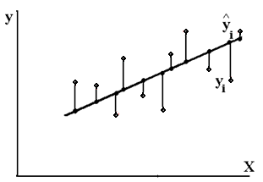

Рис.6.1. Отклонения реальных *у* от оценённой функции регрессии.

Далее мы рассмотрим принципы МНК и технологию, которую использовали при ручном вычислении параметров парной линейной регрессии.

Сумма квадратов остатков, зависящая от параметров *a* и *b*

**

где *n* – количество измерений. Эта функция достигает минимума в точке, где её частные производные по *a* и по *b* равны нулю:





или

*an + bΣx = Σy*

*aΣx + bΣx2 =Σxy*

Это называется ***система нормальных уравнений***. В ней два уравнения и два неизвестных *a* и *b*, а коэффициенты получаются суммированием *х, у* и т.д. Задача свелась к решению системы из двух уравнений с двумя неизвестными методом замены переменных, вычисления определителей или обращением матрицы коэффициентов уравнений. Кроме того, применялся Матричный метод МНК,основанный на представлении множеств **X, Y,** остатков **E** и параметров линейной модели **B** в виде векторов, над которыми затем проводятся операции. Векторное представление модели

**Y = B * X + E**

где

**Y B X E**

*y1 1 x1 e1*

*y2  1 x2 e2*

*. a . .*

*. b . .*

*. . .*

*yn 1 xn en*

Эту модель, записанную в векторном виде или в виде системы линейных уравнений, называют ***схемой Гаусса-Маркова***.

Условие МНК Σ*e*2 → min , или в матричном виде (Y-XB)T(Y-XB) → min.

Т означает транспонирование, то есть преобразование столбца в строку. Решением является вектор В:

B = (XTX)-1XTY

Здесь -1 означает обращение матрицы. Транспонирование и обращение матриц можно выполнять в Excel, используя функции ТРАНСП и МОБР. Эта технология заложена в современные программы для регрессионного анализа на компьютерах, поэтому мы уделим внимание теореме Гаусса-Маркова, устанавливающей границы применимости МНК. Исследования автора, выполненные методом Монте Карло, показали несущественность этих ограничений, но основные положения и термины, связанные с теоремой Гаусса-Маркова, надо рассмотреть.

***Оценка качества модели и значимости параметров линейной регрессии***

Критерии качества модели: коэффициент детерминации и статистика Фишера.

***Коэффициент детерминации***



Для линейной модели он совпадает с квадратом коэффициента корреляции, но пригоден и для нелинейных моделей. На Рисунке 6.2. показана аппроксимация параболой. Коэффициент корреляции близок к нулю, а коэффициент детерминации – к единице, так как дисперсия Рис.6.2.

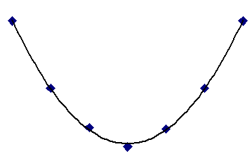

остатков существенно меньше дисперсии *Y*. Это говорит о высоком качестве модели.

Формула ( 6.1 ) легко преобразуется

 (6.2)

где *ДИСП* – функция Excel *Дисперсия.* Вообще говоря, несмещённой оценкой дисперсии остатков парной регрессии является



но функция *ДИСП.В* делит на *(n-1)*, и в данном случае всё получается правильно.

Надо сказать, что *Σ(Y – Ycp)2* обозначают *TSS (Total Squared Sum)*; в российских учебниках *Σ( Ŷ – Ŷcp)2* обозначают *RSS*, а *Σе2 ESS (Error Squared Sum;* в английских учебниках *Σ(Ŷ – Ŷcp)2* обозначают *ESS (Explained Squared Sum)*  а *Σе2 RSS (Residual Squared Sum)*. Поэтому мы не будем пользоваться этими обозначениями.

Оценка значимости уравнения регрессии в целом даётся с помощью *F*-критерия Фишера. При этом проверяется нулевая гипотеза, что совокупность факторов *xi* не оказывает влияния на результат *y*. Давно составлены таблицы критических значений *F*-статистики в зависимости от числа измерений *n*, числа степеней свободы, или количества независимых переменных *m* и уровня значимости α.

***В случае парной регрессии статистика Фишера равна частному от деления дисперсии Ŷ, или факторной дисперсии, и дисперсии остатков, вычисленных с учётом числа степеней свободы: 1 для Ŷ и n-2 для остатков***.

Для множественной регрессии и полиномиальной, которую можно преобразовать в множественную, число степеней свободы *Ŷ* равно числу независимых переменных *m*, а число степеней свободы остатков равно *n-m-1*. Статистику Фишера удобно вычислять через коэффициент детерминации:

 ( 6.3 )

Чем больше статистика Фишера, тем лучше прогнозы, сделанные с использованием модели. Из формулы (6.3) следует, что *F* возрастает с ростом *R*2 и числа измерений, но уменьшается при увеличении числа влияющих переменных, то есть надо аккуратно подходить к включению в модель новых влияющих переменных, а также не использовать для аппроксимации полиномы высоких степеней. Полезно помнить, что при уровне значимости α=0,05, то есть при доверительной вероятности 95% и количестве замеров более 15 критическое значение *F* для парной регрессии около 4,2 , а при *m=4* около 3. Начиная с этих значений *F* можно говорить о существовании влияния регрессоров на эндогенную переменную. Таблицы критических значений *F* есть во всех книгах по математической статистике и эконометрике, поэтому в этой книге они не приводятся. Их можно вычислить в Excel с помощью функции FРАСПОБР с аргументами: уровень значимости (здесь α=0,05); число регрессоров *m; N-m-1;* где *N* число измерений.

Коэффициенты линейного уравнения регрессии *bi* имеют экономический смысл: это предельные функции, или производные эндогенной переменной по влияющим:



В случае парной регрессии это однозначно, в множественной регрессии всё сложнее из-за взаимного влияния регрессоров.

# **6.2. Исследование модели парной регрессии на компьютере**

В современных компьютерах имеются различные средства для нахождения коэффициентов уравнений регрессии, оценки качества регрессионных моделей и влияния независимых переменных (регрессоров) на зависимую. Рассмотрим эти средства, а также особенности построения и оценки качества эконометрических моделей.

Для решения задачи прогнозирования требуется по экспериментальным точкам провести гладкую кривую (или, в общем случае, многомерную поверхность), то есть выявить функциональную зависимость (***аппроксимация***), продлить ее в неизученную область (***экстраполяция***) и оценить надежность прогноза.

Для конкретизации задачи будем исследовать продажу мороженого в зависимости от температуры воздуха в диапазоне 0**О** – 30**О**: Постановка задачи: по имеющимся данным о продажах мороженого в диапазоне температур 0**О**…20**О** спрогнозировать уровень и диапазон продаж при температуре 30**О**. Обобщённая модель:

*y = f (x )+u*

где ***x*** – независимая (***экзогенная***) переменная: температура,

***y*** - зависимая (***эндогенная***) переменная: продажа мороженого.

В таблице 6.1 и на рисунке 6.3 приведены известные нам объемы продаж при различных температурах в диапазоне 0**О** – 20**О**, требуется дать прогноз на диапазон 21**О** – 30**О**. Рассмотрим две модели и 4 способа решения задачи.

 Таблица 6.1

|  |  |
| --- | --- |
| Температура  *X* | Продажи  *Y* |
| 0 | 11 |
| 1 | 8 |
| 2 | 9 |
| 3 | 13 |
| 4 | 6 |
| 5 | 10 |
| 6 | 11 |
| 7 | 6 |
| 8 | 7 |
| 9 | 13 |
| 10 | 12 |
| 11 | 15 |
| 12 | 18 |
| 13 | 16 |
| 14 | 24 |
| 15 | 22 |
| 16 | 27 |
| 17 | 28 |
| 18 | 25 |
| 19 | 32 |
| 20 | 28 |

Рис.6.3.

Рис.6.4. Зависимость продаж от to.

В данной задаче температуры упорядочены изначально. В противном случае обычно требуется провести предварительную сортировку данных по независимой (экзогенной) переменной: выделить таблицу, в меню *Данные – Сортировка* – указать столбец независимой переменной – *ОК*.

***Пример 6.1.*** ***Построение диаграмм и спецификация моделей****.*

Решение эконометрической задачи начинается со ***спецификации модели***, то есть выявления функции регрессии и особенностей возмущений. Для этого надо построить диаграмму: выделить оба столбца данных и построить диаграмму *Точечная*, что позволит сразу правильно расположить данные по оси абсцисс и оценить корреляцию *X* и *Y* или ее отсутствие. Диаграмма позволяет оценить вид аппроксимирующей функции, может быть, различной в разных диапазонах *Х*, и увидеть точки, выпадающие из закономерности. Эти точки надо удалить из выборки и рассматривать отдельно. В данном примере аномальные значения *Y* могут быть связаны с праздничными днями.

Если функция *Ŷ = f(X)* нелинейная, то ее, как правило, надо линеаризовать, заменив значения *X* и *Y* на их логарифмы, квадраты, квадратные корни или более сложные функции, а после решения задачи провести обратное преобразование полученной аппроксимирующей функции. Если точки уплотняются в левой части диаграммы, то целесообразно заменить значения *Х,* а может и *Y* их логарифмами. Целесообразно построить гистограммы частотных распределений *X* и *Y*, и при распределении с "толстым хвостом" провести логарифмирование.

В данном случае можно увидеть на диаграмме, что от 0**о** до 10**о** продажи не возрастают, а после 10**о** – возрастают. Можно построить две модели с расчетом коэффициентов по различным диапазонам:

1. Линейная *Y = a + b X*  + *u* в диапазоне от 10**о** до 20**о;**
2. Парабола *Y = a + b X + с Х****2*** + *u* в диапазоне от 0**о** до 20**о.**

(Любую функцию в некотором диапазоне можно достаточно точно представить многочленом).

В первом случае мы отбрасываем половину исходных данных и считаем, что до 10**о** одна закономерность, а свыше 10**о** – другая. Во втором случае мы используем для настройки модели все данные. Выбор модели зависит от теоретических закономерностей и от личного опыта, а также от результатов эконометрических тестов, например, теста Чоу.

Параметры моделей и прогноз можно получить, построив диаграммы.

Модель1:

* выделите оба столбца в диапазоне температур 10**о** – 20**о**, постройте диаграмму типа *Точечная*;
* щелкните правой клавишей мыши по любой точке, в появившемся окне щёлкните *Добавить линию тренда*, установите *Тип – Линейная*, выберите *Параметры*, установите *Прогноз вперед на 10 единиц* и флажки *Показывать уравнение на диаграмме, Поместить на диаграмму величину достоверности (R^2)* *–* *ОК*. На диаграмме появятся уравнение регрессии и коэффициент детерминации.

Модель 2:

* выделите оба столбца в диапазоне температур 0**о** – 20о, постройте диаграмму типа *Точечная*;
* щелкните правой клавишей мыши по любой точке, в появившемся окне щёлкните *Добавить линию тренда*, установите *Тип – Полиномиальная*, *Степень 2*, выберите *Параметры*, установите *Прогноз вперед на 10 единиц* и флажки *Показывать уравнение на диаграмме, Поместить на диаграмму величину достоверности (R^2)* *–* *ОК*.

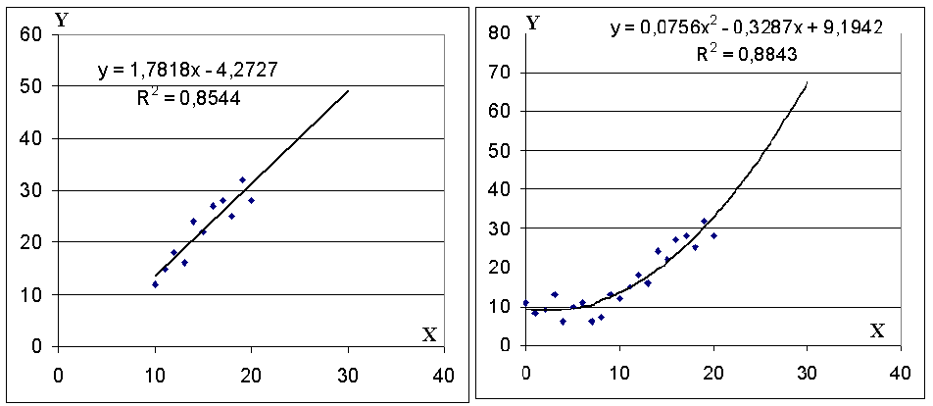

Рис.6.5. Диаграммы линейной и параболической моделей.

Индекс детерминации *R2* даёт представление о надёжности модели. Критерии качества модели и её параметров – в разделе 6.1

Возможно использование других функций: степенной, экспоненты, логарифма. Обратите внимание, что модели дают различные прогнозы на 30**о**.

Данный пример служит иллюстрацией того, что в разных диапазонах переменных могут действовать разные закономерности. Из житейских соображений следует, что параболу нельзя продлевать в область отрицательных значений температуры: продажи мороженого зимой не вырастут. Обе функции нельзя экстраполировать на 40 и более градусов. Для каждой закономерности существует диапазон значений, или область определения экзогенной переменной.

Возникает вопрос: можно ли повысить качество модели, увеличив степень полинома? Это возможно, но только при очень большом количестве измерений и высоком (>0,95) коэффициенте детерминации. Попробуем увеличить степень полинома в нашем примере до 4, а последние 4 замера (17о – 20о) используем не для настройки модели, а для проверки её адекватности. Получим результат: Рисунок 6.6А. Получился высокий ***R2****,* последние 4 значения ***Y*** (28; 25; 32; 28)предсказаны неплохо. Решим, что модель качественная и адекватная, используем её для прогнозирования. Получим абсолютно безобразный прогноз: Рисунок 6.6 Б.

Рис. 6.6. Аппроксимация полиномом 4-йстепени.

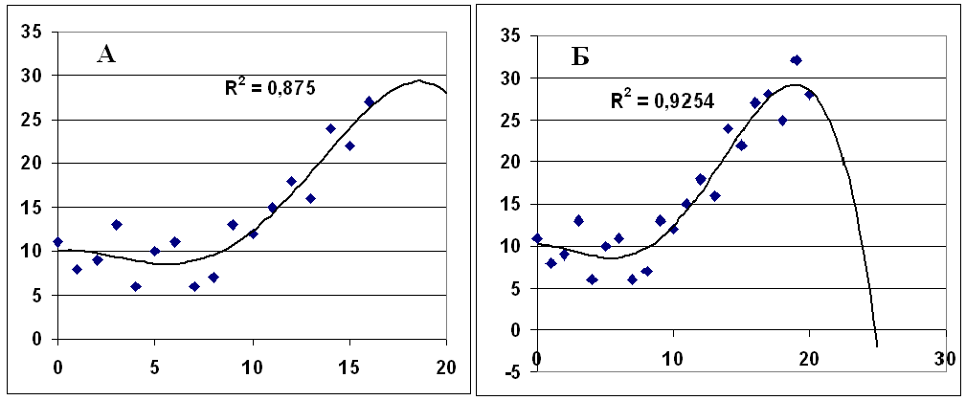

Это произошло из-за большого количества тесно связанных влияющих переменных – *х* в различных степенях, что привело к высокой дисперсии (большим ошибкам) коэффициентов. В диапазоне настройки эти ошибки друг друга компенсируют, а в области прогноза – нет.

***Пример 6.2.*** ***Функция ЛИНЕЙН***

Параметры линейной регрессии можно определить с помощью встроенной статистической функции ЛИНЕЙН. Порядок вычисления следующий:

* Ввод исходных данных;
* Выделите область пустых ячеек 5х2 (5 строк, 2 столбца) для вывода результатов регрессионной статистики или область 1х2 – для получения только оценок коэффициентов регрессии;
* Активизируйте *Мастер функций* – щелкните *fx* на панели инструментов или в главном меню выберите *Вставка – Функция*;
* В окне *Категория* выберите *Статистические,* в окне *Функция* – ЛИНЕЙН. Щелкните ОК.
* Заполните аргументы функции:
* *Известные значения у* – диапазон, содержащий данные результативного признака;
* *Известные значения_х* – диапазон, содержащий данные факторов независимого признака;
* *Константа* – логическое значение, которое указывает на наличие или отсутствие свободного члена в уравнении: если *Константа* = 1, то свободный член рассчитывается обычным способом, если *Константа* = 0, то свободный член равен 0;
* *Статистика* – логическое значение, которое указывает, выводить дополнительную информацию по регрессионному анализу ( = 1) или нет (=0);
* Нажмите комбинацию клавиш CTRL – SHIFT – ENTER. Дополнительная регрессионная статистика будет выводиться в порядке, указанном в следующей таблице:

Таблица 6.2. Выходная информация функции ЛИНЕЙН

|  |  |
| --- | --- |
| Коэффициент *b* | Коэффициент *a* |
| Среднеквадратическое отклонение *b* | Среднеквадратическое отклонение *a* |
| Индекс детерминации *R****2*** | Среднеквадратическое отклонение остатков |
| *F* – статистика | Число степеней свободы остатков |
| Регрессионная сумма квадратов *Σ(* ***Ŷ*** *-*  ***Ŷ****средн.)2* | Сумма квадратов остатков  *Σ(Y -*  ***Ŷ*** *)2* |

Полученный результат:

|  |  |
| --- | --- |
| 1,7818 | -4,2727 |
| 0,2451 | 3,7578 |
| 0,8544 | 2,5710 |
| 52,833 | 9 |
| 349,23 | 59,490 |

Если случайно щёлкнули ОК, нажмите на клавишу F2, а затем – на комбинацию клавиш CTRL – SHIFT – ENTER.

Для вычисления параметров показательной функции *Y = abx* в Excel применяется встроенная статистическая функция ЛГФПРИБЛ. Порядок вычислений аналогичен применению функции ЛИНЕЙН.

Как видите, полученные коэффициенты *a, b* и индекс детерминации *R2* совпадают с результатами их оценки с помощью диаграммы. Обратите внимание, что они выведены в порядке *b, a.* Кроме того, получены погрешности коэффициентов *b,* *a,* стандартное отклонение остатков 2,571, число степеней свободы остатков (*n*-2 = 9), сумма квадратов остатков 59,49, регрессионная сумма квадратов *Σ ( Ŷ - Ŷсредн.)2* =349,23 и статистика Фишера 52,833.

***Пример 6.3.*** ***Сервис Регрессия***

Ещё больше информации даёт сервис *Регрессия* из *Пакета анализа* Excel. Для его запуска надо щелкнуть в Меню Excel 2003 и более ранних версий *Сервис – Анализ данных – Регрессия*. (Если *Анализ данных* в меню *Сервиса* не появится, щелкните *На****д****стройки* и установите флажок *Пакет анализа*. В Excel 2007 и 2010 *Пакет анализа* вызывается в разделе Меню *Данные*. Если *Анализ данных* не виден, установить его: *Файл – Параметры – Надстройки – Параметры Excel – Перейти – Пакет анализа)*. Укажите диапазоны ячеек *Y* и *X* и на какой лист выводить результаты – на новый или на тот же. В этом случае надо указать достаточно ячейку в верхнем левом углу диапазона ячеек для вывода. Поставьте флажок *Метка*, если выделили X и Y с заголовками.

Сервис *Регрессия* выводит все статистические характеристики модели с соответствующими надписями. Сервис *Регрессия* может применяться для линейных или линеаризованных моделей.

Таблица 6.3. Оценка параметров Модели 1 с использованием сервиса

*Регрессия:*

|  |  |  |
| --- | --- | --- |
| *Регрессионная статистика* | |  |
| Множественный R | 0,9243 | Квадратный корень из коэффициента детерминации. Для парной модели – коэффициент корреляции |
| R-квадрат | 0,8544 | Коэффициент детерминации |
| Нормированный R-квадрат | 0,8382 |  |
| Стандартная ошибка | 2,5710 | Стандартное отклонение остатков |
| Наблюдения | 11 | Количество наблюдений ***n*** |

|  |  |  |  |  |  |
| --- | --- | --- | --- | --- | --- |
| Дисперсионный анализ | Число степеней свободы сумм | Суммы квадратов | Дисперсия на одну степень свободы |  |  |
|  | *df* | *SS* | *MS* | *F* | *Значимость F* |
| Регрессия (Y^) | 1 | 349,23 | (349,23/1=) 349,23 | 52,83 | 4,72E-05 |
| Остаток | 9 | 59,490 | (59,49 / 9=) 6,610 |  |  |
| Итого (Y) | 10 | 408,72 | (Var(Y) =) 40,87 |  |  |

|  |  |  |  |  |  |  |
| --- | --- | --- | --- | --- | --- | --- |
|  |  |  |  |  |  |  |
|  | *Коэффи-циенты* | *Стандартная ошибка* | *t-статистика* | *P-Значение* | *Нижние 95%* | *Верхние 95%* |
| Y-пересечение | -4,2727 | 3,7578 | -1,1370 | 0,2849 | -12,773 | 4,228 |
| X | 1,7818 | 0,2451 | 7,2686 | 4,72051E-05 | 1,227 | 2,336 |

Стандартные надписи и дополнительные пояснения позволяют быстро разобраться в таблице результатов сервиса *Регрессия*. *Коэффициент детерминации* (здесь R-квадрат), статистика Фишера *F* и *t*-*статистика* Стьюдента разобраны в разделах 6.1 и 5.1. Осталось добавить про *Значимость F* и *Р-Значение*. Соответствующие числа в таблице означают вероятности принятия неверных гипотез относительно наличия влияния всех переменных на *Y* (*Значимость F*) и каждой экзогенной переменной в отдельности (*Р-Значение*). В данном случае имеется одна влияющая переменная, поэтому значимости *F* и *b* совпадают. Погрешность *b* равна 14%, *t*-статистика *b* высокая, вероятность того, что *b ≤ 0,* то есть продажи не зависят от температуры, ничтожно мала (*P-Значение =* 4,7205х10-05). На рисунке это соответствует площади левого хвоста, левее нуля; масштаб хвоста на рисунке 6.7 искажён. Гипотеза об отличии от нуля, значимости коэффициента *b*, то есть влиянии *х* на *у*, принимается при *t* > 2 и уровне значимости 95% и *t* > 3 и уровне значимости 99,9 %. В данном случае *t* = 7,27, то есть *b* отстоит на 7,27 сигм от нуля.

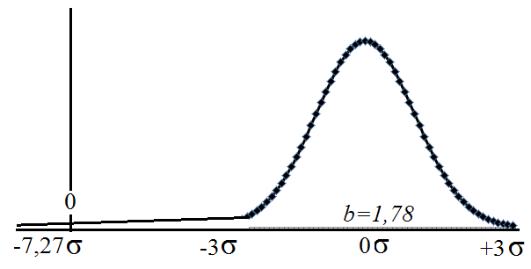

Рис. 6.7. Расположение *b* относительно нуля.

Погрешность *a* равна 88%, *t*-статистика низкая, и вероятность того, что *a* окажется больше нуля, равна 28,5% (*Р*-значение). В разделе *Дисперсионный анализ* выведены: регрессионная сумма квадратов *Σ( Ŷ - Ŷсредн.)2* , здесь равная 349,23 , и соответствующая дисперсия для одной степени свободы (один *х*), а также сумма квадратов остатков, здесь 59,49 , дисперсия остатков 6,61 и соответствующие величины для эндогенной переменной *Y*.

Сервис *Регрессия* можно применять к линеаризованным моделям, а также считая *х* в разных степенях в полиноме как самостоятельные экзогенные переменные, то есть сводя полиномиальную модель к модели множественной регрессии, которая рассмотрена далее.

***Пример 6.4. Оценка параметров нелинейных моделей с помощью сервиса Регрессия.***

Сервис Регрессия можно использовать для настройки нелинейных моделей. Степенные и показательные модели линеаризуются логарифмированием правой и левой части, и сервис *Регрессия* применяется к логарифмам. Полученные коэффициенты можно вставить в исходное уравнение нелинейной регрессии. Такая технология применяется в примерах Главы 7. Гиперболическую зависимость *Y= k/X* можно линеаризовать заменой *Z=1/X*. Сервис *Регрессия* можно применить для оценки параметров полиномов, если рассматривать Х в различных степенях как отдельные переменные. Пример настройки полинома второй степени показан в Таблице 6.4.

Таблица 6.4. Использование сервиса *Регрессия* для оценки параметров параболы.

|  |  |  |
| --- | --- | --- |
|  | Темпера-тура | Продажи |
| *x^2* | *x* | *y* |
| 0 | 0 | 11 |
| 1 | 1 | 8 |
| 4 | 2 | 9 |
| 9 | 3 | 13 |
| **....** | **....** | **....** |
| 361 | 19 | 32 |
| 400 | 20 | 28 |

|  |  |  |  |  |  |  |
| --- | --- | --- | --- | --- | --- | --- |
|  | *Коэффици-*  *енты* | *СKO* | *t* | *P-Значение* | *Нижние 95%* | *Верхние 95%* |
| Y-пересечение | 9,1942 | 1,7674 | 5,2020 | 0,0001 | 5,48 | 12,90 |
| x^2 | 0,0756 | 0,0198 | 3,8235 | 0,0012 | 0,034 | 0,117 |
| x | -0,3287 | 0,4095 | -0,8025 | 0,4327 | -1,189 | 0,531 |

***Пример 6.5.*** ***Сервис Поиск решения (Solver)***

Использование сервиса *Поиск решения* позволяет наглядно продемонстрировать суть метода наименьших квадратов (МНК) и вычислять параметры в задачах нелинейной регрессии. Схема расчетов та же, что и в задачах математического программирования:

* задать произвольные коэффициенты аппроксимирующей функции *f(X)* ,
* построить функцию *Ŷ = f(X)* в заданном диапазоне *Х*,
* вычислить отклонения *е* = *Y – Ŷ*  для диапазона, в котором значения *Y* используются для настройки модели, то есть для оценки коэффициентов,
* вычислить все (*Y – Ŷ )2* и их сумму Σ(*Y – Ŷ )2* (сумма квадратов отклонений (остатков)*,*
* вызвать *Поиск решения*, целевая ячейка Σ(*Y – Ŷ)2*, *Изменяя ячейки* коэффициенты, ограничений нет, *Выполнить*.

Применение *Поиска решения* к нелинейным моделям представлено в таблицах 6.7 - 6.9.

***Пример 6.6.*** ***Вычисление эластичности***

Важная характеристика экономических процессов – ***эластичность***, которая показывает, на сколько процентов изменится зависимая переменная *Y* при увеличении влияющей переменной *Х* на 1 % :

*Э = (ΔY / Y) / (ΔX / X)*

Применение компьютера позволяет вычислить эластичность по всему диапазону *Х*, а не только средние значения, как при ручном счете.

В качестве *Х* и *Y* берутся их средние значения на соответствующих интервалах *ΔX* и *ΔY*, расчет ведется по аппроксимирующей функции *Ŷ:*

*Э* = (*Ŷ1 – Ŷ0)/( Ŷ1+ Ŷ0)/(Х1 – Х0)*(Х1+Х0)*

где индексы 0 и 1 относятся к первым двум значениям переменных *Х* и *Ŷ*. Затем формула копируется на весь диапазон, кроме последней ячейки; в Модели1 расчет начинается с температуры 10**о**. Графики показывают, что расчет эластичности по разным моделям приводит к различным результатам. Обычно экономисты используют среднюю эластичность

 ,

Где *ΔY/ ΔX* – средний наклон функции *Ŷ* = *f(X).* Применение функции эластичности позволяет изучать влияние добавок *Х* на изменение *Y* при различных значениях влияющей переменной.

Если данные по оси Х не упорядочены, надо их упорядочить по возрастанию, использовав сервис Excel *Сортировка*.

Далее представлены результаты расчетов эластичности по двум моделям.

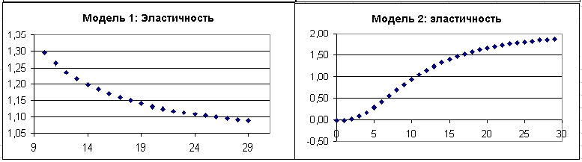

Рис.6.6. Результаты расчетов эластичности по двум моделям.

**6.3. Применение нелинейной регрессии для планирования инвестиций**

Применим методы эконометрики для оценки параметров частотных распределений случайных величин, связанных с бизнес-рисками. Основные формулировки, связанные с оценкой рисков, приведены в разделе 4.5.

***Пример 6.7.*** ***Оценка плотности вероятностей норм доходности проектов.***

Предположим, что на основе предыдущего опыта или экспертных оценок мы можем оценить плотности вероятностей трёх возможных норм доходности двух проектов. В дальнейшем будем называть их вероятностями и обозначать *р*. Использованы данные задачи из учебника [13]. Требуется оценить вероятность того, что ожидаемая доходность каждого проекта будет ниже заданного значения (риск) и сформировать портфель с заданной суммой инвестиций и минимальным соотношением риск/доход. В данном примере мы будем обозначать термином "риск" вероятность того, что норма доходности *х<5*. Она вычисляется как отношение площади под кривой распределения нормы доходности при *х<5* ко всей площади. Мы считаем, что при *х=5* рентабельность равна нулю, и надо резервировать средства для компенсации возможных потерь.

Имеются два проекта с предполагаемыми вероятностями доходностей:

Таблица 6.6. Исходные данные проектов.

|  |  |  |  |
| --- | --- | --- | --- |
| Проект 1 | | Проект 2 | |
| *х* | *р* | *х* | *р* |
| 10 | 0,2 | 11 | 0,25 |
| 17 | 0,6 | 16 | 0,7 |
| 25 | 0,2 | 20 | 0,05 |

Рассмотрим три варианта распределений вероятностей доходностей: 1)ЗНР, 2)логнормальное, 3)произвольное распределение.

ЗНР, в принципе, можно откалибровать по трём точкам. Возникает вопрос об устойчивости решения, но это выходит за пределы данной работы. Для настройки моделей используем метод наименьших квадратов и сервис *Поиск решения (Solver)* Excel. Технология ясна из таблицы 6.7:

Таблица 6.7. Оценка параметров ЗНР методом наименьших квадратов.

|  |  |  |  |  |
| --- | --- | --- | --- | --- |
| *x* | *p* | *p*x* | *Gauss* | *e2* |
| 10 | 0,2 | 2 | 0,2 | 2,67E-15 |
| 17 | 0,6 | 10,2 | 0,6 | 2,43E-13 |
| 25 | 0,2 | 5 | 0,1999 | 2,56E-12 |
|  | *A* | *Мх* | *СКО* | *Sum(e2)* |
|  | 7,63 | 17,5 | 5,05 | 2,8E-12 |
|  |  | *Mx по p*x* | |  |
|  |  | 17,2 |  |  |

.

Задаются произвольные значения параметров ЗНР: амплитуда *А*, ожидаемое значение *Мх,* оцениваемое средним значением *Хср,* и среднеквадратическое отклонение *СКО.* В столбце *Gauss* вычисляем ЗНР с амплитудой *А*, используя функцию НОРМ.РАСП с параметрами (*х, Мх, СКО, 0*). В последнем столбце вычисляются квадраты отклонений *e2 = (p – Gauss)2* и их сумма *Sum(e2)*, которая в *Поиске решения* объявляется целевой функцией; её надо минимизировать, изменяя ячейки *А, Мх, СКО*. Ограничений нет, но надо учесть, что задача нелинейная, и при неправильном выборе исходных значений варьируемых параметров компьютер может не найти решения и выдаст сообщение об ошибке. Надо их поменять и опять запустить *Поиск решения*. Аналогично получим для Проекта 2: *А=4,87; Мх=14,57; СКО = 2,28.* Построенные по этим параметрам функции *р(х)* можно использовать для оценки рисков отдельных проектов и их совокупности.

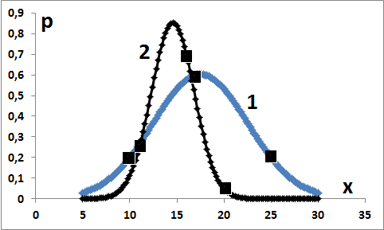

Рис.6.8. Настройка моделей с ЗНР.

В природе и экономике достаточно часто встречаются распределения частот по логнормальному закону, который сводится к ЗНР заменой *x* на *ln(x).* Проводим оценку параметров модели методом наименьших квадратов:

Таблица 6.8. Оценка параметров логнормального распределения.

|  |  |  |  |  |  |
| --- | --- | --- | --- | --- | --- |
| *x* | *p* | *p*x* | *ln(x)* | *Gauss(ln)* | *e^2* |
| 10 | 0,2 | 2 | 2,302 | 0,199999 | 1,46E-12 |
| 17 | 0,6 | 10,2 | 2,833 | 0,599998 | 5,95E-12 |
| 25 | 0,2 | 5 | 3,219 | 0,199993 | 4,34E-11 |
|  | *Aln* | *Mxln* | *СКОln* |  | *Sum(e2)* |
|  | 0,472 | 2,760 | 0,305 |  | 5,08E-11 |

Для Проекта 2 получим *Аln=0,38; Мхln=2,64; СКОln=0,14*. Параметры получены для логарифмической шкалы по оси *х*; график функции НОРМ.РАСП, построенной по этим параметрам, будет симметричный колоколообразный. Теперь надо вернуться к натуральным значениям *х*, вычислив экспоненты. Проблема заключается в том, что логнормальное распределение имеет толстый хвост справа, то есть в области доходов, а мы предполагаем, что он должен быть слева, в области возможных потерь. Чтобы доходы были справа, а потери слева, надо график зеркально отразить. Значения *х* станут отрицательными с центром –*Мх*. Добавив *2Мх,* мы вернём график в привычные оси координат, то есть преобразование идёт по формуле

*x = 2 Мх – exp(xln)*

*Мх* возьмём из расчётов ЗНР. Возможно, необходимая точность не будет обеспечена, в этом случае можно подобрать *Мх*  вручную. Результаты представлены на рисунке 6.9.

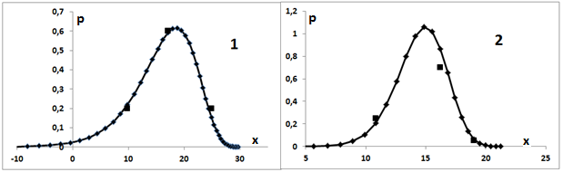

Рис.6.9. Настройка моделей с логнормальным законом распределения.

Наибольший интерес с точки зрения практического применения представляет оценка рисков с использованием законов распределения, которые нельзя аппроксимировать одной функцией, и нарисованных экспертами, обладающими большим опытом. В качестве примера мы рассмотрим функцию Гаусса с экспоненциальным хвостом слева. При этом возможны два варианта: 1)оценка параметров хвоста по экспериментальным точкам на хвосте; 2) изменение масштабов по осям *х* и *р* с целью привязки произвольного распределения к экспериментальным точкам, может быть, находящимся вне хвостов.

Вариант 1. Предполагается, что при *х=-*20 *р=0*, добавлены точки *х=4* *р=0,1* в Проект 1 и *х=3,5 р=0,05* в Проект 2. Считаем, что точки *х=10 р=0,2* в Проекте 1 и *х=11 р=0,25* в Проекте 2 относятся и к гауссиане, и к экспоненциальному хвосту. Настройку гауссианы проводим как в модели с ЗНР, калибровку экспоненты *a·exp(bx)* проводим методом наименьших квадратов с использованием *Поиска решения*, где *e2=(p- a·exp(bx))2* :

Таблица 6.9. Оценка параметров экспоненты

|  |  |  |  |
| --- | --- | --- | --- |
| *х* | *р* | *а·ехр(bx)* | *e2* |
| -20 | 0 | 0,00568 | 3,23E-05 |
| 4 | 0,1 | 0,09835 | 2,69E-06 |
| 10 | 0,2 | 0,20064 | 4,14E-07 |
|  | *a* | *b* | *Sum(e2)* |
|  | 0,061 | 0,119 | 3,54E-05 |

В варианте 2 *a=0,017 b=0,244*. Графики представлены на рисунке 6.8.

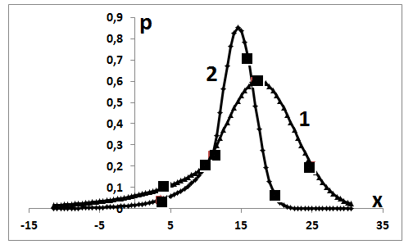

Рис.6.8. Настройка моделей с законом распределения: ЗНР + экспонента.

Вариант 2. Закон распределения может быть задан таблично. Мы в качестве произвольного эталонного закона распределения используем гауссиану в диапазоне *х* ≥ *Мх – 2СКО* с экспонентой в диапазоне

*х < Мх – 2СКО*. Задаём диапазон по оси абсцисс -6 … +3, строим стандартную гауссиану с *Мхэт=0* и *СКОэт=1*, используя функцию НОРМ.РАСП(*хэт, 0, 1, 0*). Слева строим экспоненту *aэт·exp(bэтxэт)*, вручную подбирая параметры, чтобы кривые стыковывались. В данном случае параметры экспоненты: *aэт=0,13; bэт=0,5*.

Предполагаем, что закон распределения задан, но мы можем изменять масштабы по осям, используя реперные точки, в данном случае *Мх, Мх–СКО, Мх+СКО*. В других случаях реперные точки могут быть другими. Для Проекта 1: *Мх=17,2; СКО=5,06*; соответственно *Мх–СКО=12,14; Мх+СКО=22,26*. Для Проекта 2: *Мх=14,57; СКО=2,28*; соответственно *Мх–СКО=12,3; Мх+СКО=16,85.* Эти точки соответствуют *хэт= -1; 0; 1* шкалы, по которой строилось эталонное распределение. Реальные шкалы *х* для двух проектов строятся путём линейных преобразований *х=c+d·xэт .* Коэффициенты *c* и *d* можно получить, решая системы линейных уравнений, или используя метод наименьших квадратов и *Поиск решения*: минимизируется сумма квадратов отклонений реперных точек гауссианы от соответствующих значений на оси *х*, изменяя *c* и *d*. Для Проекта 1:

*(c+d·(-1) – 12,4)2 +(c+d·0 – 17,2)2 + (c+d·1 – 22,26)2 → min*

Аналогично для проекта 2:

*(c+d·(-1) – 12,3)2 +(c+d·0 – 14,57)2 + (c+d·1 – 16,85)2 → min*

Для оценки рисков важно соотношение площади левого хвоста в заданном диапазоне и всей площади под кривой распределения вероятностей. Масштаб по оси ординат не важен. В данном случае для наглядности изменён масштаб по оси ординат, чтобы точки, по которым калибровались гауссианы, оказались на графиках.

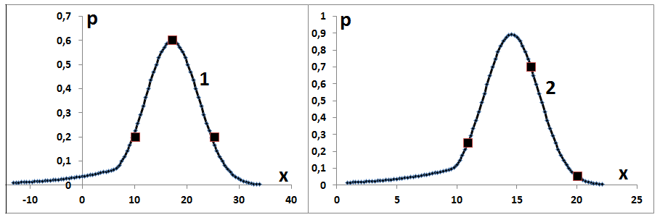

Рис.6.9. Настройка моделей с эмпирическим законом распределения.

Составим оптимальный портфель инвестиций в два проекта по критерию Риск/Доход → min, сумма инвестиций *Z1+Z2 = 100*. Результаты расчётов в Excel представлены в таблице 4.7. Порядок расчётов: задаются произвольные значения *Z1*  и *Z2* (опорный план), они умножаются на средние доходности, сумма характеризует доход: *Z1Мх1 + Z2Мх2*. В качестве рисков по проектам в данном случае приняты отношение площади под кривой распределения в диапазоне *х<5* ко всей площади; в данном случае 6% и 1,88%. Предполагается, что риски пропорциональны инвестициям, независимы, и квадрат суммарного риска равен сумме квадратов рисков по проектам: *Риск2=Z12R12 + Z22R22*. Минимизируемая целевая функция *Риск/Доход,* Изменяя ячейки *Z1* и *Z2*, ограничения: *Z1 , Z2 ≥ 0, Z1 + Z2=100.*

Таблица 6.10. Оптимизация плана инвестиций в Excel.

|  |  |  |  |  |
| --- | --- | --- | --- | --- |
| *Z1* | *Z2* |  | *Z1+Z2* |  |
| 9,74 | 90,25 |  | 100 |  |
|  |  |  |  |  |
| 17,2 | 14,57 | *Средние доходности Хср* | |  |
| 6,0% | 1,88% | *Риски R %* | |  |
| *Z1*Xcp1* | *Z2*Xcp2* |  | *Доход = Z1*Xcp1 + Z2*Xcp2* |  |
| 170,5 | 1315 |  | 1485,5 |  |
| *Z1*R1* | *Z2*R2* |  |  | *Риск/Доход*  → min |
| 58,4 | 169,6 | *Риски* |  | 0,121 |
| *Риски^2* | |  | *Риск^2=Сумма(Риски^2)* | Риск |
| 3417 | 28792 |  | 32209 | 179,7 |

***Пример 6.8. Оптимизация планирования инвестиций в регионе на основе показателей качества жизни***

Президент России В.В.Путин неоднократно указывал, что главная задача органов власти – повышение качества жизни людей, выполнение социальных обязательств государства. На встрече с губернаторами 20.09.17 он напомнил: благосостояние жителей будет главным критерием оценки работы новых руководителей. Но в настоящее время эффективность управления регионом и городом оценивают по привлечённым инвестициям, произведённым затратам и по количеству введённых в строй объектов. Такой подход не позволяет оптимизировать финансовую политику в регионе, так как не учитывает социально значимые показатели, отражающие качество жизни в регионе. В данной работе предлагается модель, позволяющая распределять бюджет на основе этих показателей.

Развитие региона предполагает эффективное распределение средств между различными проектами при наличии бюджетных ограничений. При оценке вклада проекта в общее благо региона мы будем учитывать его полезность (в относительных единицах, через функцию полезности), определяемую экспертным путём. Полезность мы будем считать основным показателем в рейтинговой оценке проекта. Мы выдвигаем гипотезу, что полезность проекта для региона монотонно возрастает с увеличением затрачиваемых на него средств, но предельная полезность, то есть приращение полезности на каждый следующий рубль, убывает при превышении некоторой величины. Это соответствует таким функциям как логистическая или логарифм. В некоторых случаях можно использовать полином с ограниченной областью определения. Но, самое главное, проект важен не сам по себе, а важно его воздействие на социально значимые параметры региона: уровни образования, заболеваемости, смертности, рождаемости, преступности, социальной напряжённости и т.д.

Предположим, что в портфеле может находиться от 2 до *N* проектов и имеются группы экспертов, которые могут оценить относительную полезность каждого проекта в зависимости от затрачиваемых на него средств и его воздействие на социально значимые параметры региона. В тех случаях, когда можно измерить эффект от инвестиций, полезность будет измеряться в соответствующих единицах, взятых из таблиц статистической отчётности. В тех случаях, когда непосредственное измерение полезности затруднительно, мы будем оценивать порядковую полезность, вводя соответствующую шкалу сравнения полезностей.

Общая схема оптимального распределения средств при наличии бюджетного ограничения приведена на Рисунке 6.10.

Рис. 6.10. Общая схема оптимального распределения средств.

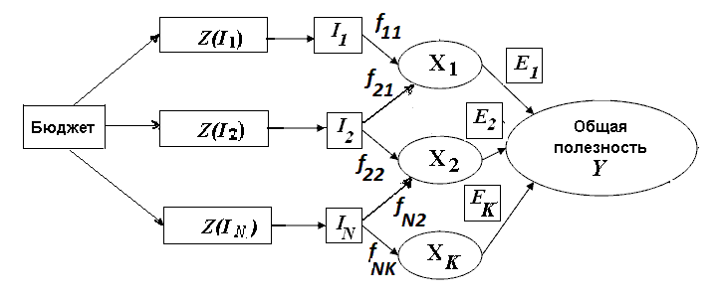

Здесь:

***Ii***  – ***i***-й проект (внедрение новых технологий, модернизация транспортной системы, улучшение экологии и др.),

***Z*(*Ii*)** – затраты на ***i***-й проект, ***i*** = *1*, …, *N*;

***Хk*** – статистический показатель или экспертная оценка социально значимого параметра региона (уровни образования, заболеваемости, смертности, рождаемости, преступности, социальной напряжённости и т.д., преобразованные, чтобы с ростом показателя увеличивался ***Y)***;

***Ek*** – эксперты ***k***-й группы; *k* = *1*, …, *K.*

Построение функции полезности отдельного проекта и его влияние на показатели региона реализуется экспертными методами. Общую полезность ***Y***, полученную в результате бюджетных затрат, можно оценить как сумму показателей:

***Y = Σ ak Хk  k*** ***=1, 2, …, K.*** (1)

Можно предложить социально-экономико-математическую модель, аналогичную модели Стоуна для формирования потребительской корзины:

***Y = П (Хk – Хmin k)ak  k*** ***=1, 2, …, K.*** (2)

***Хk*** ***= П fik(Z1, Z2, …,ZN) k*** ***=1, 2, …, K.***

***Z1+ Z2+ …+ZN = бюджет*** (3)

где

***Y*** – результирующий показатель, характеризующий качество жизни в регионе;

***Хk*** – статистические показатели: уровни образования, заболеваемости, смертности, рождаемости, преступности, социальной напряжённости и т.д., преобразованные, чтобы с ростом показателя увеличивался ***Y***; целесообразно включить в модели (1) и (2) приращения Δ***Хk***, чтобы оценивать динамику развития региона;

***Хmin k***  – критические значения показателей;

***ak*** – значимости показателей (эластичности), устанавливаемые экспертами;

***Z1, Z2, …,ZN*** – затраты, влияющие на статистические показатели;

***fik(Z1, Z2, …,ZN)*** – функции, описывающие влияние затрат на статистические показатели, построенные на основе экспертных оценок и экономико-математического моделирования. Можно использовать логистическую функцию



но мы используем интеграл функции нормального распределения Гаусса.

Выражения (1) и (2) представляют собой целевые функции, которые надо максимизировать; возможно строить модель как их комбинацию. Выражение (3) представляет собой бюджетное ограничение.

Таким образом, нахождение оптимального распределения ресурсов на реализацию отдельных проектов мы свели к решению задачи математического программирования. Модель позволит оптимизировать затраты по разным статьям с точки зрения достижения максимального результата ***Y*** при ограниченности бюджета.

Рассмотрим условный пример оптимального распределения бюджета региона между проектами трёх видов. Объём финансирования по соответствующим инновациям может меняться от 1 до 7 млрд. руб., т.е. бюджет составляет 7 млрд. руб. В приведённом примере мы предполагаем, что каждый проект влияет только на один показатель, то есть *i=k:*



Бюджетное ограничение записывается в виде:

***Z1 + Z2 + Z3 = 7***

Логистические функции полезности (линии), построенные по экспертным данным (чёрные фигуры), представлены на Рисунке 2. По оси абсцисс отложены ресурсы (деньги *Z*), необходимые для проекта, по оси ординат – его полезность *X*.

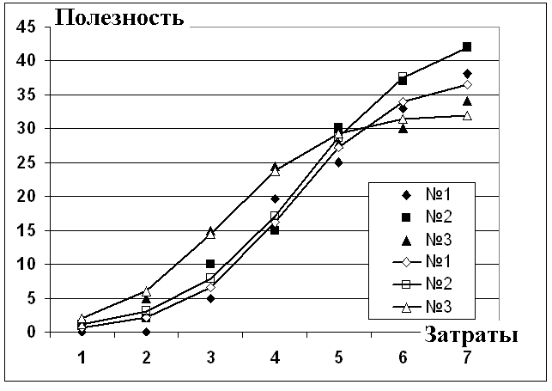

Рис.6.11. Исходные данные и функции полезности проектов.

Аналитические выражения получены методом наименьших квадратов с помощью функции *Поиск решения* MS Excel. Вместо логистической функции мы используем интеграл функции нормального распределения Гаусса, которая имеется в наборе функций Excel в разделе “Статистические” . Параметры функции – математическое ожидание (средние значение) М, стандартное отклонение S и амплитуда А. В приведённом примере формула

=НОРМ.РАСП($C7;G$2;G$3;1)*G$4

помещается в ячейку G7. Обратите внимание на фиксацию столбца Z и строк коэффициентов *M, S, A.* Применяется технология МНК с *Поиском решения*: задаются приблизительные значения *M, S, A,* по ним вычисляются оценённые полезности *X1^, X2^, X3^* , квадраты остатков *e1^2, e2^2, e3^2* и их сумма, которая является минимизируемой целевой функцией. Изменяемые ячейки – коэффициенты, ограничений нет.

Таблица 6.11. Настройка параметров интегралов функций Гаусса.

|  |  |  |  |  |  |  |  |  |  |  |
| --- | --- | --- | --- | --- | --- | --- | --- | --- | --- | --- |
|  | С | D | E | F | G | H | I | J | K | L |
| 2 |  |  |  | M | 4,15 | 4,43 | 3,20 |  | Target |  |
| 3 |  |  |  | S | 1,27 | 1,57 | 1,38 |  | Sum e^2 | 47,02 |
| 4 |  |  |  | A | 36,33 | 44,31 | 32,23 |  |  |  |
| 5 |  |  |  |  |  |  |  |  |  |  |
| 6 | Z | **X1** | X2 | X3 | X1^ | X2^ | X3^ | e1^2 | e2^2 | e3^2 |
| 7 | 1 | 0 | 1 | 2 | 0,25 | 0,64 | 1,79 | 0,06 | 0,13 | 0,04 |
| 8 | 2 | 0 | 2 | 5 | 1,67 | 2,70 | 6,21 | 2,80 | 0,49 | 1,47 |
| 9 | 3 | 5 | 10 | 15 | 6,70 | 8,04 | 14,28 | 2,88 | 3,82 | 0,52 |
| 10 | 4 | 20 | 15 | 24 | 16,52 | 17,41 | 23,19 | 12,13 | 5,81 | 0,66 |
| 11 | 5 | 25 | 30 | 28 | 27,21 | 28,48 | 29,14 | 4,88 | 2,30 | 1,30 |
| 12 | 6 | 33 | 37 | 30 | 33,69 | 37,32 | 31,55 | 0,48 | 0,10 | 2,39 |
| 13 | 7 | 37 | 42 | 34 | 35,88 | 42,08 | 32,13 | 1,26 | 0,01 | 3,48 |

Процедура оптимизации затрат на проекты представлена в Таблице 6.12. Были выбраны следующие константы для проектов. Минимумы: Проект1 – 1, Проект2 – 1, Проект3 – 2. Показатели эффективности (эластичности) : 0,25; 0,4; 0,35. Приблизительные Z вводятся в строку 17 (опорный план), значения Х вычислены в строке 19. В ячейку G19 введена формула

=НОРМ.РАСП(G$17;G$2;G$3;1)*G$4

В строке 20 реализуются формулы *(X – Xmin)^a,* эффективность администрации Y равно их произведению. Максимизируя ***Y*** в ячейке К20 при бюджетном ограничении (3), мы использовали *Поиск решения* для получения искомых значений *Z****i***. В результате были получены следующие значения для мультипликативной модели (2): *Z1 = 2,41; Z2 = 2,58; Z3 = 2,01.*

Таблица 6.12. Оптимизация затрат на проекты.

|  |  |  |  |  |  |  |
| --- | --- | --- | --- | --- | --- | --- |
|  | F | G | H | I | J | K |
| 15 | min | 1 | 1 | 2 |  | Sum |
| 16 | alpha | 0,25 | 0,4 | 0,35 |  | 1 |
| 17 | Z | 2,72 | 2,11 | 2,17 |  | 7,00 |
| 18 | X | 1,20 | 1,24 | 2,56 |  | 5,00 |
| 19 |  |  |  |  |  |  |
| 20 | (X-min)^*a* | 1,39 | 1,35 | 1,80 | Y | 3,38 |
| 21 |  |  |  |  | Y/Risk | 0,34 |
| 22 | Risk | 1 | 4 | 2 | Risk | 9,88 |
| 23 | Risk*Z | 2,72 | 8,46 | 4,33 |  | Sum |
| 24 | ^2 | 7,40 | 71,53 | 18,75 |  | 97,68 |

Методика усовершенствована на основе оценки рисков принимаемых решений по реализации проектов. Риск потерь по отдельному проекту вычисляется как произведение баллов на затраты (строка 23), а суммарный риск как корень из дисперсии суммы этих (независимых) величин



в ячейке К22. Максимизируется величина ***Y/Риск*** в ячейке К21.

Например, эксперты оценили в баллах риски проектов: *R1* = 1; *R2* = 4; *R3*= 2 (строка 23). Результаты расчётов для мультипликативной модели (2):

*Z1 = 2,72; Z2 = 2,11; Z3 = 2,16.*

Развитие данной методики может привести к весьма интересным и полезным результатам, как в научном плане, так и в практическом – для повышения качества планирования развития региона.

***Пример 6.9. Оценка сочетанных рисков***

Оценим риски компании – поставщика лифтов, используя реальные события и сценарии. Возможные причины расторжения контрактов (события):

1. Закрыт завод по производству широких кабин (Продуктовая линейка больше не существует).
2. Клиент нашел более выгодное предложение у конкурентов.
3. Проект был заморожен и клиент отказался от его реализации

Экспертами компании были предложены сценарии для каждого события:

1.Закрытие завода.

1. крайне пессимистический, потери составят около 50 млн руб. с вероятностью p = 0.02, если компания не сможет подписать контракт с заводом;
2. пессимистический, потери составят 25 млн руб. с вероятностью p = 0.2, в том случае, если хотя бы 5 контрактов получится сохранить и покупатели заморозят контракт до того момента, пока Компания ищет новый завод по производству широких кабин;
3. базовый, потери составят 12 млн руб. с вероятностью p = 0.53, если покупателям заплатят штраф за простой работы и подпишут соглашение, что они подождут до подписания контракта с новым заводом;
4. оптимистический, потери 5 млн руб. с вероятностью p = 0.2, когда большинство покупателей готовы подождать, пока Компания найдет новый завод.
5. крайне оптимистический, потерь не будет, с вероятностью p = 0.05, тот момент, когда компания в самое ближайшее время подписывает договор с заводом по производству широких кабин и никаких контрактов с покупателями разрывать не приходится.

2. Покупатели нашли более выгодное предложение у конкурентов.

1) крайне пессимистический, потери составят около 100 млн руб. с вероятностью p = 0.03, если в следующем году будет расторгнуто столько же контрактов, что и в предыдущем.

2) пессимистический, потери составят 50 млн руб. с вероятностью p = 0.1, в том случае, будет расторгнут контракт с одним из основных клиентов компании;

3) базовый, потери составят 30 млн руб. с вероятностью p = 0.6, в том случае, если расторгнуто небольшое количество контрактов;

4)оптимистический, потери 10 млн руб. с вероятностью p = 0.2, был расторгнут один контракт;

5)крайне оптимистический, потерь не будет, с вероятностью p = 0.07, если удалось сохранить все контракты.

3. Проект был заморожен и клиент отказался от его реализации

Третий сценарий связан с замороженными контрактами. Потери могут быть самыми неожиданными, несмотря на то, что компания пытается избавиться от потерь, связанных с данными рисками.

|  |  |
| --- | --- |
| X | p |
| -40 | 0,03 |
| -25 | 0,1 |
| -13 | 0,6 |
| -3 | 0,17 |
| 0 | 0,1 |

Таблица 6.13. Исходные данные

|  |  |  |  |  |  |
| --- | --- | --- | --- | --- | --- |
| Событие 1 | | Событие 2 | | Событие 3 | |
| X | p | X | p | X | p |
| -50 | 0,02 | -100 | 0,03 | -40 | 0,03 |
| -25 | 0,2 | -55 | 0,1 | -25 | 0,1 |
| -12 | 0,53 | -30 | 0,6 | -13 | 0,6 |
| -5 | 0,2 | -10 | 0,2 | -3 | 0,17 |
| 0 | 0,05 | 0 | 0,07 | 0 | 0,1 |

Общие положения теории оценки рисков описаны в разделе 4.5.

Можно использовать разные варианты распределения вероятностей потерь: 1) нормальное, 2)логнормальное, 3)произвольное распределение.

Наибольший интерес с точки зрения практического применения представляет оценка рисков с использованием законов распределения, которые нельзя аппроксимировать одной функцией, и нарисованных экспертами, обладающими большим опытом. В качестве примера мы рассмотрим функцию Гаусса с экспоненциальным хвостом слева. При этом мы будем оценивать параметры хвоста по экспериментальным точкам на хвосте. Ниже представлена диаграмма по трем сценариям, где показываются вероятностные потери, построенная в Excel – Вставка – Точечная.

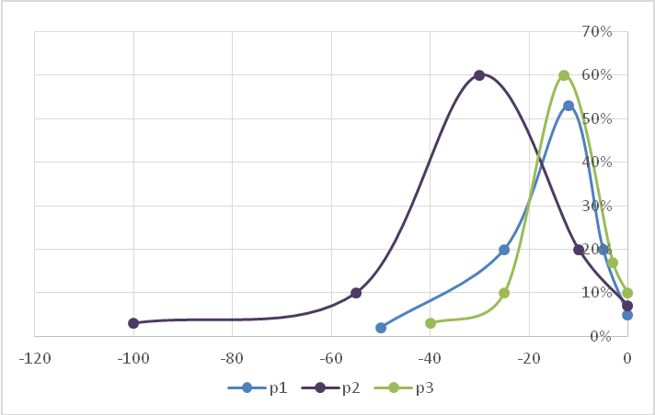

Рис.1. Настройка моделей (p1-Событие1, p2-Событие2, p3-Событие3)

Проанализируем три события по очереди. Для настройки моделей используем метод наименьших квадратов (МНК) и сервис «Поиск решения» Excel. Первый сценарий связан с потерями по причине закрытия завода. Считаем, что относятся к гауссиане, а к экспоненциальному хвосту. Настройку гауссианы проводим как в модели ЗНР. Задаются произвольные значения параметров: амплитуда *А*, ожидаемое значение *Мх,* оцениваемое средним значением *Хср,* и среднеквадратическое отклонение *СКО.* В столбце Gauss вычисляем ЗНР с амплитудой *А*, используя функцию НОРМ.РАСП с параметрами (*х, Мх, СКО, 0*) и умножая на амплитуду *А*. Дальше вычисляются квадраты отклонений *e2 = (p –* Y^*)2* и их сумма, которая в “Поиске решения” объявляется целевой функцией; её надо минимизировать, изменяя ячейки *А, Мх, СКО*. Калибровку экспоненты проводим методом наименьших квадратов с использованием «Поиска решений», где Ограничений нет, но надо учесть, что задача нелинейная, и при неправильном выборе исходных значений варьируемых параметров компьютер может не найти решения и выдаст сообщение об ошибке. Надо их поменять и опять запустить “Поиск решения”.



Таблица 6.14. Оценка параметров для События 1

|  |  |  |  |  |
| --- | --- | --- | --- | --- |
| X | р | Y^ | e2 | e2 |
| -50 | 0,02 | 0,02 |  | 1,3749E-14 |
| -25 | 0,2 | 0,2 |  | 2,3715E-15 |
| -12 | 0,53 | 0,53 | 0,0009 |  |
| -5 | 0,2 | 0,2 | 3,6117E-16 |  |
| 0 | 0,05 | 0,05 | 2,1509E-15 |  |
|  | | Сумма | 0,0009 | 1,6121E-14 |
| Для норм.распр. | | Мх | СКО | А |
|  | | -13,86 | 6,4027 | 8,3728 |
| Для экспон.распр. | | a | b | c |
|  | | -0,051 | 0,8858 | 0,0504 |

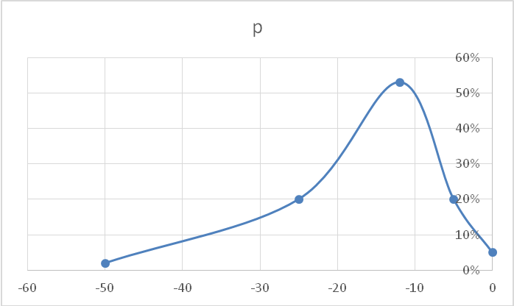

Рис.6.15. Настройка События 1

Таблица 6.16. Построение кумулятивной функции для События 1.

|  |  |  |  |
| --- | --- | --- | --- |
| Сумма | 10,144 | 1 |  |
| X | Y^ | p^ | S p^ |
| -48 | 0,0225 | 0,00222 | 0 |
| -47 | 0,0234 | 0,00231 | 0,00231 |
| -46 | 0,0243 | 0,00239 | 0,00470 |
| -45 | 0,025 | 0,00248 | 0,00718 |
| -44 | 0,0261 | 0,00257 | 0,00976 |
| -43 | 0,027 | 0,00266 | 0,01242 |
| -42 | 0,0280 | 0,00276 | 0,01519 |

Событие 2 построено для рисков, которые возникают в том случае, когда у конкурентов цены на определенную продукцию дешевле, чем у нашей Компании. Если для клиента цены Компании неприемлемы, то это приводит к расторжению контрактов. Снова считаем, что и *х* = 0 относятся к гауссиане, а к экспоненциальному хвосту, относится и гауссиане, и к экспоненциальному хвосту. Настройку гауссианы проводим как и для двух предыдущих сценариев. Задаются произвольные значения параметров: амплитуда *А*, ожидаемое значение *Мх,* оцениваемое средним значением *Хср,* и среднеквадратическое отклонение *СКО.* Вычисляются квадраты отклонений *e2* и их сумма минимизируется при помощи сервиса «Поиск решений». Ограничений нет.



Таблица 6.17. Оценка параметров для События 2

|  |  |  |  |  |
| --- | --- | --- | --- | --- |
| X | p | Y^ | e2 | e2 |
| -100 | 0,03 | 0,03 |  | 0,00 |
| -55 | 0,1 | 0,1 | 0,00 | 8,41 |
| -30 | 0,6 | 0,6 | 0,00 |  |
| -10 | 0,2 | 0,2 | 0,00 |  |
| 0 | 0,07 | 0,07 | 0,00 |  |
|  | | Сумма | 0,00 | 8,41 |
| Для норм.распр. | | Мх | СКО | А |
|  | | -29,63 | 13,49 | 20,24 |
| Для экспон.распр. | | a | b | c |
|  | | -0,0107 | 0,3758 | 0,0222 |

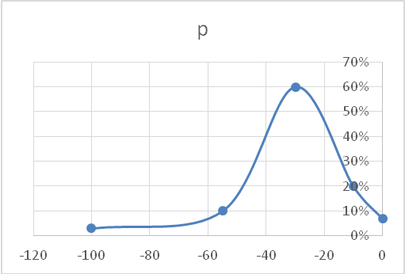

Рис.6.17. Настройка События 2

**Событие 3**

Считаем, что и *х* = 0 относятся к гауссиане, а к экспоненциальному хвосту, относится и гауссиане, и к экспоненциальному хвосту. Настройку гауссианы проводим как и для предыдущего сценария. Задаются произвольные значения параметров: амплитуда *А*, ожидаемое значение *Мх,* оцениваемое средним значением *Хср,* и среднеквадратическое отклонение *СКО.* Так же нужно учитывать, что ограничений нет, но не стоит забывать о том, что могут быть отрицательные значения. Полученные значения приведены ниже:



Таблица 6.18. Оценка параметров для События 3

|  |  |  |  |  |
| --- | --- | --- | --- | --- |
| X | p | Y^ | e2 | e2 |
| -40 | 0,03 | 0,03 |  | 0,00 |
| -25 | 0,1 | 0,1 | 7,63097E-06 | 0,00 |
| -13 | 0,6 | 0,6 | 4,57401E-05 |  |
| -3 | 0,17 | 0,17 | 0,000167203 |  |
| 0 | 0,1 | 0,1 | 0,000424288 |  |
|  | | Сумма | 0,000644862 | 0,00 |
| Для норм.распр. | | Мх | СКО | А |
|  | | -12,92360 | 6,408058349 | 9,746898472 |
| Для экспон.распр. | | a | b | c |
|  | | -0,01107945 | 0,111079361 | 0,024868362 |

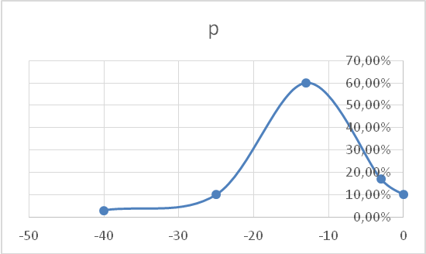

Рис.6.18. Настройка События 3

## Расчёт вероятностей суммарных потерь по методу Монте-Карло

Моделирование по методу Монте-Карло дает возможность рассмотреть все вероятные последствия решений и анализировать влияние риска, что помогает обеспечить более высокую эффективность принятия решений в условиях неопределенности. Суть метода Монте Карло: создать “идеальную” модель, добавить в неё случайные возмущения в соответствии с заданными распределениями и многократно вычислить результирующие переменные. В данном случае в массиве В, который располагается начиная с ячейки М22, размещаются: возможные значения потерь с -100 до 0, в следующих столбцах – кумулятивные плотности вероятностей для событий 1, 2, 3. Суммарные потери сохраняются в массиве Х, который начинается в ячейке R40. В данном случае запрограммировано 10000 имитаций. По этим результатам с помощью сервиса “Гистограмма” из “Пакета анализа” (см. Пример 4.1) строится гистограмма частотных распределений , представленная на рисунке 6.19.

|  |
| --- |
|  |
| Private Sub CommandButton1_Click() | |
| Dim X, B As Range | |
| Set X = Range("R40"): Set B = Range("M22") | |
| For i = 1 To 10000 | |
| q = Rnd() : For k = 2 To 108 | |
| If B(k, 2) > q Then | |
| q1 = (B(k) + B(k - 1)) / 2 : Exit For: End If: Next k | |
| q = Rnd() : For k = 2 To 108 | |
| If B(k, 3) > q Then | |
| q2 = (B(k) + B(k - 1)) / 2 : Exit For: End If: Next k  q = Rnd() : For k = 2 To 108  If B(k, 4) > q Then  q3 = (B(k) + B(k - 1)) / 2 : Exit For : End If: Next k | |
| X(i) = q1 + q2+q3 | |
| Next i | |

Ниже на рисунке 6.19 представлено распределение рисков для суммы трех сценариев. Суммируются потери со случайными реализациями вероятностей. Корреляции потерь нет.

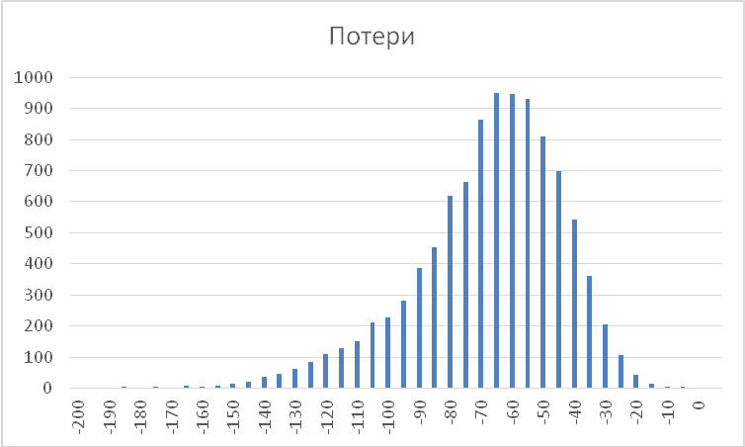

Рис. 6.19. Частотное распределение суммарных потерь

Данные расчёты дают основания для оценки резервов для покрытия возможных убытков при хаотическом движении возможных потерь в зависимости от состояния внешней среды (рынка). Представленные технологии могут быть полезны для риск-менеджеров банков и инвестиционных компаний. Более сложная задача, в которой учтены корреляции рисков, представлена в следующем разделе (Пример 6.10). Разумеется, в реальных компаниях и банках много проектов и факторов риска, но предложенный подход может быть использован.

***Пример 6.10. Использование метода Монте Карло***

***в многомерной* *модели оценки банковского риска***

25 мар. в 16:49

Риск коммерческого банка связан со случайным характером стоимости активов и их возможной взаимозависимостью, которые описываются распределениями вероятностей и матрицей корреляций. Важная практическая задача – оценка вероятностей одновременных отрицательных отклонений стоимостей активов на хвостах распределений, в зоне маловероятных больших рисков, превышающих собственные резервы банка (VaR). Эту задачу решают, строя многомерные распределения вероятностей стоимостей активов. Долгое время использовали нормальное распределение, но практика показала, что “многомерное нормальное распределение не является хорошей моделью для описания совместного распределения многих экономических и финансовых переменных. Это приводит к проблеме поиска более адекватных многомерных моделей. Теория копула-функций — один из возможных способов ее решения”. “Копула-функция является функцией, агрегирующей всю информацию относительно структуры зависимости между компонентами случайного вектора. Когда в качестве компонент копула-функции берутся частные функции распределения, которые необязательно принадлежат одному и тому же семейству распределений, получаем многомерную функцию распределения. Как следствие, эта теория позволяет достаточно гибко моделировать структуру зависимости между различными переменными, которые могут иметь разные частные распределения”. “Они позволяют моделировать многомерные экстремальные события, формируя зависимость, не совпадающую с зависимостью многомерного нормального распределения, и использовать распределение с большим эксцессом, чем эксцесс нормального распределения. Кроме того, с их помощью можно моделировать феномен “тяжелых хвостов”, который часто наблюдается для финансовых данных”. “Копула-функции дают возможность разделить описание распределения случайного вектора на две части: частные распределения компонент и структура их зависимостей” [17]. “Kопула — это все же функция вероятности, а не распределение величин как таковое, графически ее показывают как поверхность, у которой каждая точка равна совместной вероятности двух величин. Иначе говоря — это график плотности совместного распределения” [<http://habrahabr.ru/post/145751/>].

Как правило, для построения совместных распределений с использованием различных функций используются статистические пакеты, такие как Matlab, R; вычисления достаточно сложны и не наглядны. Метод Монте Карло позволяет избежать сложных вычислений и строить наглядные имитационные модели в среде Excel.

Суть метода Монте Карло: создать “идеальную” модель, добавить в неё случайные возмущения в соответствии с заданными распределениями и многократно вычислить результирующие переменные. При оценке вероятностей совместных рисков по портфелю активов задаются ожидаемые стоимости активов, их взаимосвязи, а также распределения вероятностей стоимостей активов.

Мы рассмотрим портфель из четырёх взаимосвязанных активов. Модель использует принципы архимедовых копул с ветвящимися зависимостями:

*X1 = a1 + q1 * σ1*

*X2 = a2 + q2 *σ2 + q1 * b1, 2 * σ1*

*X3 = a3 + q3 *σ3 + q1 * b1, 3 *σ1 + q2 * b2, 3 * σ2*

*X4 = a4 + q4 *σ4 + q1 * b1, 4 * σ1 + q2 * b2, 4 *σ2 + q3 * b3, 4 * σ3*

*Xсум =z1X1 +z2 X2 +z3 X3 + z4 X4*

Здесь *Xi –* случайные цены активов*,*  *ai* – их ожидаемые значения, *σi –* стандартные отклонения (СКО),  *bi,k –* коэффициенты, связывающие изменение цены k-го актива при единичном изменении цены i-го актива, *qi* – случайные величины с заданными законами распределения, *zi –* доли инвестиций в портфеле.

Для простоты возьмём одинаковые ожидаемые значения (*аi =100*), доли активов в портфеле (1/4) и влияние (*bi,k=0,7)*. Рассмотрим два вида активов: акции и кредиты. Стоимость акций может изменяться в обе стороны, а кредит (с процентами) может быть возвращён в срок, частично возвращён, не возвращён или реструктурирован, то есть ожидать следует только потерь. Соответственно, используем разные виды моделей и распределений:

1.Акции, нормальное распределение (Рис.6.20А).

2.Акции, нормальное с экспоненциальным хвостом слева, в области потерь (Рис.6.20 А).

3.Кредиты, левая половина нормального распределения.

4.Кредиты, левая половина нормального с хвостом слева (Рис.6.20 Б).

Настройка таких функций по точкам, предложенным экспертами, рассмотрена в Примере 6.7. Для акций примем *σi*=20, для кредитов *σi*=2.

Наша задача – оценить вероятность больших потерь (>3*σ*) по всему портфелю *Хсум.* Расчёты проводились в Excel c использованием Visual Basic for Applications (VBA). Созданы таблицы для проведения расчётов (Таблицы 6.19, 6.23) и кнопка с программным модулем, формирующим случайные значения *qi* по заданным произвольным функциям распределения и соответствующие *X4*. Модуль и вспомогательная таблица для формирования случайных значений *qi*  представлены в конце статьи. Проведено по 10000 имитаций. Вспомогательная таблица для генерации случайных величин, распределённых по закону, задаваемому в столбце “Частота” (массив В в программе) и Программный модуль для имитационного моделирования представлены в конце раздела.

Рис.6.20.Плотности вероятностей распределений стоимостей акций (А) и кредитов (Б) при наличии экспоненциального хвоста.

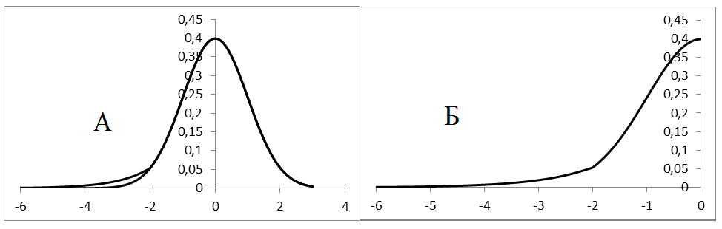

Таблица 6.19. Пример таблицы Excel с исходными данными, результатами расчётов методом Монте Карло (массивы *а, Х* в программе) и оптимизацией портфеля.

|  |  |  |  |  |  |  |  |
| --- | --- | --- | --- | --- | --- | --- | --- |
| *b3* |  |  |  | 0,7 | Z | d | Z·d |
| *b2* |  |  | 0,7 | 0,7 | 0,195 | 1 | 0,195 |
| *b1* |  | 0,7 | 0,7 | 0,7 | 0,212 | 2 | 0,424 |
| *СКО* | 20 | 20 | 20 | 20 | 0,214 | 3 | 0,644 |
| *a* | 100 | 100 | 100 | 100 | 0,377 | 4 | 1,510 |
| ***∑Z·d/Риск*** | **9,25** |  |  | Суммы | 1 |  | **2,774** |
|  | *Х1* | *Х2* | *Х3* | *Х4* |  | Сумма | Взвеш.  сумма |
| Среднее | 98,776 | 98,135 | 97,577 | 96,692 |  | 97,795 | 97,596 |
| СКО | 20,077 | 24,312 | 28,084 | 31,172 |  | 21,918 | 23,099 |
| р> 3 *σсум, %* | 0,04 | 0,28 | 1,18 | 1,92 |  | 0,18 | **0,30** |
| *№* | *Х1* | *Х2* | *Х3* | *Х4* |  | Сумма | Взвеш.  сумма |
| 1 | 115 | 143,5 | 126,6 | 137,7 |  | 130,7 | 132,1 |
| … | 111 | 120,7 | 113,8 | 103,7 |  | 112,3 | 110,9 |
| 10000 | 103 | 85,1 | 75,2 | 94,7 |  | 89,5 | 90,1 |

В таблице 6.20 представлена корреляционная матрица; аналогичные результаты получены по остальным моделям. В таблице 6.21 – средние значения *Xi*, их СКО и вероятности аномальных значений: потери > 3 *σi сум.*

Таблица 6.20. Корреляции цен акций по модели 1

(Акции, нормальное распределение).

|  |  |  |  |  |
| --- | --- | --- | --- | --- |
|  | *Х1* | *Х2* | *Х3* | *Х4* |
| *Х1* | 1 |  |  |  |
| *Х2* | 0,568 | 1 |  |  |
| *Х3* | 0,696 | 0,737 | 1 |  |
| *Х4* | 0,702 | 0,738 | 0,805 | 1 |

В таблице 6.21 представлены результаты расчётов методом Монте Карло. Виден рост СКО зависимых активов и смещение влево максимумов частотных распределений. Наибольший интерес представляют третьи строки, в которых представлены вероятности больших потерь (в процентах). В качестве порога принята величина

*МАКС Суммы – 3 СКО Суммы.*

Для акций это 97,8 – 3·21,9 = 32, для кредитов 96,4 – 3·1,3 = 92. Конечно, для кредитов это не совсем корректно. Для расчёта вероятностей использована функция Excel СЧЁТЕСЛИ().

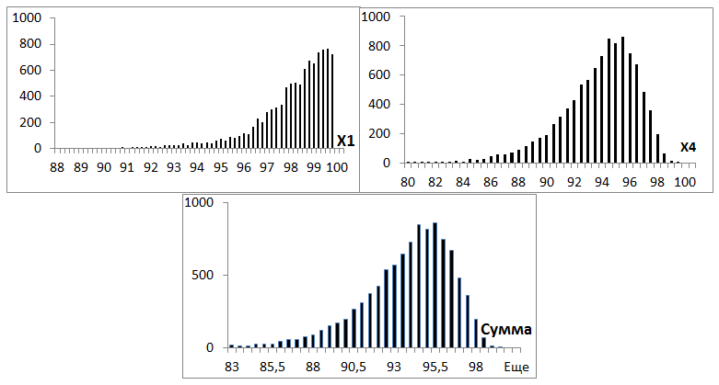

Рис 6.21. Частотные распределения стоимостей кредитов по модели 4:

Кредиты, левая половина нормального распределения с хвостом слева.

Таблица 6.21. Результаты расчётов методом Монте Карло.

|  |  |  |  |  |  |  |  |
| --- | --- | --- | --- | --- | --- | --- | --- |
| Модель 1. Акции, нормальное распределение. | | | | | | | |
|  | *Х1* | *Х2* | *Х3* | *Х4* | |  | Сумма |
| Среднее | 98,776 | 98,135 | 97,577 | 96,692 | |  | 97,795 |
| СКО | 20,077 | 24,312 | 28,083 | 31,172 | |  | 21,918 |
| р> 3 *σсум, %* | 0,04 | 0,28 | 1,18 | 1,92 | |  | 0,18 |
| Модель 2. Акции, нормальное с экспоненциальным хвостом слева | | | | | | | |
| Среднее | 96,749 | 94,203 | 92,210 | 89,966 |  | | 93,282 |
| СКО | 23,217 | 28,029 | 32,196 | 35,803 |  | | 25,189 |
| р> 3 *σсум, %* | 1,42 | 2,65 | 4,11 | 6,03 |  | | 1,66 |
| Модель 3. Кредиты, левая половина нормального распределения | | | | | | | |
| Среднее | 98,227 | 96,999 | 95,764 | 94,528 |  | | 96,379 |
| СКО | 1,192 | 1,443 | 1,676 | 1,875 |  | | 1,307 |
| р> 3 *σсум, %* | 0,02 | 0,31 | 2,55 | 9,88 |  | | 0,25 |
| Модель 4. Кредиты, левая половина нормального с хвостом слева | | | | | | | |
| Среднее | 97,891 | 96,458 | 94,998 | 93,545 |  | | 95,723 |
| СКО | 1,7489 | 2,100 | 2,425 | 2,747 |  | | 1,900 |
| р> 3 *σсум, %* | 1,45 | 4,44 | 11,54 | 24,50 |  | | 4,80 |

Видно, что диверсификация капитала по разным активам позволяет уменьшить риск портфеля, даже при сравнительно высокой корреляции активов. Во всех четырёх моделях потери суммарного портфеля оказались существенно меньше потерь актива *Х4*. Полученные результаты позволяют оценить риски больших потерь, причём при любых частотных распределениях стоимостей активов. Риски при различных долях активов в портфеле *Zi* были вычислены при помощи формул Excel: столбец *Взвеш.сумма* в таблице 6.19. Более того, эта технология позволяет оптимизировать портфель по критерию Доход/Риск (***∑Z·d/Риск*** в таблицах 6.19 и 6.22). Для этого надо задать значения доходностей активов *di*, произвольные значения *Zi*, перемножить их, просуммировать произведения и разделить сумму на риск. Далее для расчётов используем сервис “Поиск решения” из пакета “Анализ данных”. Целевая ячейка ***∑Z ·d/Риск→Max,***  ограничение ***∑Z=1.*** В таблице 6.22 представлены результаты расчётов по оптимизации портфелей активов. Доходности активов *d1* =1, *d2* =2, *d3* =3, *d4* =4.

Таблица 6.22. Пример оптимизации портфелей.

|  |  |  |  |  |  |  |  |
| --- | --- | --- | --- | --- | --- | --- | --- |
| ***Модель*** | ***Z1*** | ***Z2*** | ***Z3*** | ***Z4*** | ***∑Z·d*** | ***Риск*** | ***∑Z ·d/Риск*** |
| 1 | 0,195 | 0,212 | 0,214 | 0,377 | 2,774 | 0,30 | 9,25 |
| 2 | 0,118 | 0,145 | 0,146 | 0,590 | 3,208 | 0,76 | 4,22 |
| 3 | 0,179 | 0,183 | 0,183 | 0,455 | 2,915 | 0,95 | 3,07 |
| 4 | 0,199 | 0,199 | 0,199 | 0,402 | 2,804 | 7,37 | 0,38 |

Таблица 6.23. Таблица в Excel для генерации случайных величин, распределённых по закону, задаваемому в столбце “Частота” (массив В в программе).

|  |  |  |  |
| --- | --- | --- | --- |
| № | qi | Частота | Кумулятивная функция распределения вероятности |
| 1 | -6 | 0,000992 | 9,63324E-05 |
| 2 | -5,9 | 0,001096 | 0,0002027 |
| 3 | -5,8 | 0,001211 | 0,0003204 |
| ... |  |  |  |
| … |  |  |  |
| 88 | 2,7 | 0,010421 | 0,99822 |
| 89 | 2,8 | 0,007915 | 0,99899 |
| 90 | 2,9 | 0,005953 | 0,9995 |
| 91 | 3 | 0,004432 | 1 |
|  | 3 |  | 1 |
|  | Сумма | 10,2925 |  |

Программный модуль для имитационного моделирования (Модель2).

*Private Sub CommandButton1_Click()*

*Dim a, X, B As Range*

*Set a = Range("B4") : Set X = Range("B15") : Set B = Range("Z10")*

*For i = 1 To 10000*

*q = Rnd() : For k = 2 To 91*

*If B(k, 2) > q Then*

*q1 = (B(k) + B(k - 1)) / 2: Exit For: End If: Next k*

*q = Rnd() : For k = 2 To 91*

*If B(k, 2) > q Then*

*q2 = (B(k) + B(k - 1)) / 2: Exit For: End If: Next k*

*q = Rnd() : For k = 2 To 91*

*If B(k, 2) > q Then*

*q3 = (B(k) + B(k - 1)) / 2: Exit For: End If: Next k*

*q = Rnd() : For k = 2 To 91*

*If B(k, 2) > q Then*

*q4 = (B(k) + B(k - 1)) / 2: Exit For: End If: Next k*

*X(i) = a(5, 1) + q1 * a(4, 1)*

*X(i, 2) = a(5, 2) + q2 * a(4, 2) + q1 * a(3, 2) * a(4, 1)*

*X(i, 3) = a(5, 3) + q3 * a(4, 3) + q1 * a(3, 3) * a(4, 1) + q2 * a(2, 3) * a(4, 2)*

*X(i, 4) = a(5, 4) + q4 * a(4, 4) + q1 * a(3, 4) * a(4, 1) + q2 * a(2, 4) * a(4, 2) + q3 * a(1, 4) * a(4, 3)*

*X(i, 6) = (X(i) + X(i, 2) + X(i, 3) + X(i, 4)) / 4*

*Next i*

*End Sub*

ВЫВОДЫ

1. Метод Монте Карло позволяет моделировать риски портфелей активов с произвольными распределениями вероятностей доходов и потерь, а также их взаимосвязей, оценённых по историческим данным и мнениям экспертов.
2. Диверсификация капитала по разным активам позволяет уменьшить риск портфеля, даже при сравнительно высокой корреляции активов. Во всех четырёх моделях потери суммарного портфеля оказались существенно меньше потерь актива Х4.

***Контрольные вопросы***

1. Общий вид уравнений парной и множественной регрессии.

2. Нелинейные уравнения регрессии.

3. Формулы для вычисления коэффициентов парной линейной регрессии и их погрешностей.

4. Метод наименьших квадратов (МНК) и система нормальных уравнений парной линейной регрессии.

5. Метод наименьших квадратов (МНК) и работа с функцией ЛИНЕЙН.

6. Метод наименьших квадратов (МНК) и смысл выходной статистической информации сервиса Регрессия.

7. Метод наименьших квадратов (МНК) и его реализация с использованием сервиса *Поиск решения.*

8. Оценка погрешности прогноза и проверка адекватности модели.

5. Экономический смысл коэффициентов линейного и степенного уравнений регрессии.

# 6. Общий вид уравнений парной и множественной регрессии.

7. Нелинейные уравнения регрессии.

8. Формулы для вычисления коэффициентов парной линейной регрессии и их погрешностей.

9. Метод наименьших квадратов (МНК) и система нормальных уравнений парной линейной регрессии.

10. Схема Гаусса-Маркова и Матричный метод МНК.

11. Теорема Гаусса-Маркова: формулировка и условия.

12. Показатели качества эконометрической модели: коэффициент детерминации *R2*, статистика Фишера *F, t*-статистики Стьюдента для коэффициентов уравнений.

# 15. Оценка погрешностей параметров модели.

16. Оценка интервального и точечного среднеквадратичного отклонения прогнозного значения в парной линейной регрессии.

17. Проверка адекватности модели.

***Упражнения***

По данным Таблицы 6.18 определите по графику вид каждой функции регрессии, оцените её коэффициенты, используя ЛИНЕЙН или *Регрессия* с линеаризацией, или *Поиск решения*. По вектору остатков вычислите ***R2, F***. Сделайте выводы о качестве модели.

Таблица 6.18.

|  |  |  |  |  |  |  |  |  |  |  |  |  |  |  |
| --- | --- | --- | --- | --- | --- | --- | --- | --- | --- | --- | --- | --- | --- | --- |
| ***x*** | ***y*** | ***y*** | ***y*** | ***y*** | ***y*** | ***y*** | ***y*** | ***y*** | ***y*** | ***y*** | ***y*** | ***y*** | ***y*** | ***y*** |
| 1 | 55 | 3 | 55 | 1 | 88 | 4 | 9 | 55 | 177 | 33 | 2 | 45 | 444 | 144 |
| 2 | 50 | 5 | 55 | 3 | 77 | 5 | 6 | 66 | 88 | 22 | 4 | 65 | 222 | 133 |
| 3 | 40 | 9 | 55 | 6 | 66 | 12 | 4 | 44 | 88 | 8 | 7 | 47 | 100 | 122 |
| 4 | 22 | 9 | 66 | 11 | 44 | 22 | 9 | 99 | 77 | 7 | 7 | 99 | 88 | 99 |
| 5 | 12 | 22 | 33 | 19 | 33 | 25 | 12 | 122 | 55 | 5 | 9 | 124 | 77 | 99 |
| 6 | 33 | 44 | 33 | 22 | 22 | 17 | 11 | 111 | 66 | 6 | 9 | 117 | 66 | 122 |
| 7 | 38 | 33 | 22 | 11 | 25 | 17 | 18 | 188 | 33 | 3 | 8 | 188 | 55 | 133 |
| 8 | 55 | 77 | 11 | 6 | 16 | 12 | 22 | 222 | 28 | 2 | 5 | 229 | 54 | 144 |
| 9 | 77 | 99 | 11 | 2 | 15 | 4 | 27 | 277 | 27 | 3 | 5 | 366 | 48 | 166 |
| 10 | 77 | 222 | 1 | 2 | 15 | 5 | 27 | 555 | 27 | 2 | 2 | 555 | 47 | 188 |
|  |  |  |  |  |  |  |  |  |  |  |  |  |  |  |
| ***x*** | ***y*** | ***x*** | ***y*** | ***x*** | ***y*** | ***x*** | ***y*** | ***x*** | ***y*** | ***x*** | ***y*** | ***x*** | ***y*** |  |
| 55 | 3 | 55 | 1 | 66 | 4 | 9 | 55 | 111 | 33 | 1 | 45 | 220 | 55 |  |
| 50 | 5 | 50 | 3 | 55 | 5 | 6 | 66 | 88 | 22 | 4 | 228 | 170 | 62 |  |
| 40 | 9 | 40 | 6 | 66 | 12 | 4 | 44 | 88 | 8 | 9 | 47 | 100 | 122 |  |
| 22 | 9 | 22 | 11 | 44 | 22 | 9 | 99 | 77 | 7 | 7 | 99 | 88 | 99 |  |
| 12 | 22 | 12 | 19 | 33 | 25 | 12 | 122 | 55 | 5 | 9 | 124 | 77 | 99 |  |
| 33 | 44 | 33 | 22 | 22 | 17 | 11 | 111 | 66 | 6 | 9 | 117 | 66 | 122 |  |
| 38 | 33 | 38 | 11 | 25 | 17 | 18 | 188 | 33 | 3 | 8 | 188 | 55 | 133 |  |
| 55 | 77 | 55 | 6 | 16 | 12 | 22 | 222 | 28 | 2 | 5 | 229 | 54 | 144 |  |
| 77 | 99 | 77 | 2 | 15 | 4 | 27 | 277 | 27 | 3 | 5 | 298 | 48 | 166 |  |

# **Глава 7. ПОГНОЗЫ И ПЛАНИРОВАНИЕ С ИСПОЛЬЗОВАНИЕМ МНОЖЕСТВЕННОЙ РЕГРЕССИИ**

Изучив эту главу, вы будете знать:

* Как влияет вид модели и взаимозависимость предопределённых переменных на адекватность прогноза и оценок параметров модели;

Уметь:

* Строить сложные нелинейные модели множественной регрессии;
* Осуществлять прогноз, оценку стоимости и планирование с использованием нелинейных регрессионных моделей.

Глава 7 полностью построена на анализе конкретных примеров.

**7.1. Зависимость валового дохода от основных фондов**

**и оборотных средств**

В моделях множественной регрессии зависимая переменная является функцией многих факторов. Далее приведен пример решения задачи из практикума И.И. Елисеевой [10, с.90], в которой требуется определить зависимость валового дохода за год *Y* от основных фондов *Х1* и оборотных средств *Х2*.

Таблица 7.1. Исходные данные множественной регрессии.

|  |  |  |  |
| --- | --- | --- | --- |
|  | Среднегодовая стоимость, млн.руб | | |
| Номер | основных фондов *Х1* | оборотных средств *Х2* | Валовый доход за год,млн.руб. *Y* |
| 1 | 118 | 105 | 203 |
| 2 | 28 | 56 | 63 |
| 3 | 17 | 54 | 45 |
| 4 | 50 | 63 | 113 |
| 5 | 56 | 28 | 121 |
| 6 | 102 | 50 | 88 |
| 7 | 116 | 54 | 110 |
| 8 | 124 | 42 | 56 |
| 9 | 114 | 36 | 80 |
| 10 | 154 | 106 | 237 |
| 11 | 115 | 88 | 160 |
| 12 | 98 | 46 | 75 |

На результаты расчета коэффициентов в моделях множественной регрессии негативное влияние оказывает взаимозависимость влияющих факторов (***коллинеарность***, ***мультиколлинеарность***), поэтому изучение зависимости *Y* от различных факторов следует начинать с расчета коэффициентов корреляции *Y*от всех *Х* и факторов *Х* между собой. Для этого удобно использовать сервис *Корреляция*, входящий в *Пакет анализа* Excel. Результаты: *Cor(X1,Y)=0,57; Cor(X2,Y)=0,83; Cor(X1,X2)=0,41.* Кор-реляционные графики (диаграмма *Точечная*) представлены на рисунке 7.1.

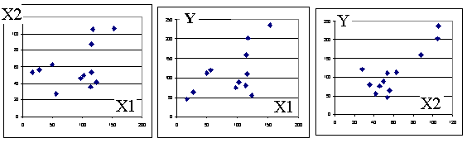 Рис. 7.1. Корреляционные графики *(X1, X2), (X1, Y), (X2, Y).*

Видна слабая зависимость факторов *Х1* и *Х2* между собой (отсутствие коллинеарности векторов Х1 и Х2) и зависимость *Y* от фактора *Х2*.

Какую модель лучше использовать? В эконометрике часто используют линейную (аддитивную) модель:

*Y = a +b1*X1 + b2*X2 +u*

где u – случайное возмущение.

Согласно этой модели, доход мы получим даже при отсутствии основных фондов *Х1* или оборотных средств *Х2*. Значит, модель не соответствует действительности.

Аддитивные модели часто используются для изучения эконометрики, но насколько они соответствуют реальной экономике? В нашем случае нет: если нет предприятия (основных фондов), или имеются только основные фонды (здания, станки), но нет оборотных активов, то нет и производства. Именно это произошло в России в 1992 году, когда в результате "шоковой терапии" предприятия остались без средств и были захвачены или уничтожены. Поэтому более реальной представляется мультипликативная модель, предложенная П.Коббом и Д.Дугласом для описания макроэкономики. Мы её применим к микроэкономике, а потом воспользуемся данными, с которыми работали Кобб и Дуглас.

Рассмотрим ***мультипликативную модель***

*Y = A*X1b1*X2b2(1+u)***(**7.1)

###### Обратите внимание, что возмущение входит в выражение (7.1) как часть сомножителя. После логарифмирования получим

*ln(Y) = ln(A) + b1*ln(X1) + b2*ln(X2) +ln(1+ε),*

или, после переопределения переменных

*w = a + b1V1 + b2V2 +u*

т.е. в результате логарифмирования модель стала линейной (выполнена ***линеаризация***) и задача сведена к линейной.

Соответствующие функции регрессии

*Ŷ = A X1****b1*** *X2****b2***

*ln(Ŷ) = ln(A) + b1 ln(X1) + b2 ln(X2),*

*ŵ =a +b1V1 + b2V2*

Этапы решения задачи:

1. Отсортируйте таблицу исходных данных по *Х1* или по *Х2* ( если хотите вычислить эластичность как функцию).

2. Постройте таблицу натуральных логарифмов *Х1, Х2* и *Y.*

3. Постройте корреляционную матрицу логарифмов, используя сервис *Корреляция.*

4. Проведите вычисления коэффициентов модели *a, b1, b2,* используя функцию *ЛИНЕЙН,* сервис *Регрессия* или *Поиск решения*. В качестве зависимой переменной используйте *w=ln(Y),* В качестве влияющих переменных выделяйте оба столбика *V1* и *V2*.

Таблица 7.2. Решение задачи множественной регрессии.

|  |  |  |  |  |
| --- | --- | --- | --- | --- |
|  | *Коэффициенты* | *Стандартная ошибка* | *t-статистика* | *P-Значение* |
| *a* | 0,456 | 1,158 | 0,394 | 0,703 |
| *b1* | 0,343 | 0,162 | 2,112 | 0,064 |
| *b2* | 0,659 | 0,271 | 2,434 | 0,038 |

5. Вычислите *Ŷ = ехр(ŵ)*. В данной модели коэффициенты *b1* и *b2* являются средними эластичностями *Y* по *Х1* и *Х2*. Обратите внимание, что их сумма почти равна единице, что предполагали Кобб и Дуглас. При этом если основные фонды и оборотные активы номинируются в денежных единицах, то и *Y* будет иметь размерность денег.

6. Постройте точечную диаграмму *Ŷ*, *Y*. Обратите внимание на хорошую линейную зависимость этих величин и выпадающие точки: фирмы № 5 и № 8. Фирма № 5 имеет высокий доход при малых оборотных активах. Возможно, там платят зарплату "в конвертах" или держат нелегалов-гастарбайтеров. Фирма № 8 показывает малый доход при высоких основных фондах и нормальных оборотных активах. Значит, или средства там используются неэффективно, или занижают доход. Эти фирмы представляют особый интерес для аудиторов и налоговиков.

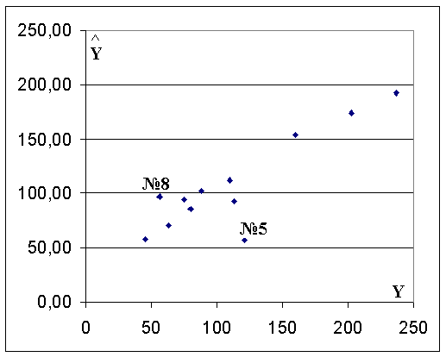

Рис. 7.2. Диаграмма *Точечная* зависимости *Ŷ*  и *Y*.

8. Оцените качество модели по индексу детерминации, статистике Фишера и *t*-статистикам коэффициентов. Уберите из данных фирмы № 5 и № 8, повторите настройку модели и оценку её качества.

9. Используйте модель для оптимизации плана инвестиций в основные фонды и оборотные активы. Для этого надо задать опорный план – начальные значения *Х1* и *Х2*, вычислить их сумму и зависимый от них *Ŷ.* Вызовите *Поиск решения*, установите целевую ячейку *Ŷ(X1план , X2план), изменяя ячейки X1план, X2план, ограничения Х1план, Х2план ≥ 0, X1план+X2план ≤* заданной величины.

10. Вычислите эластичность *Y* по *Х1*, используя формулу



В Excel используется расчётная формула

Э = *(Ŷ2 – Ŷ1)/( Ŷ1 + Ŷ2)/(X12 – X11)*(X11 + X12*),

Где *Ŷ*1 и *Ŷ*2 – первое и второе значения *Ŷ*, *X11* и *X12* – первое и второе значения *Х1*. Скопируем формулу вниз, получим хаотичный набор чисел. Почему? На *Ŷ* и на эластичностьвлияет не только *Х1*, но и *Х2*, и движение от точки к точке по поверхности *Ŷ(Х1, Х2)* представляет собойпилообразную линию. Для получения "срезов" по поверхности *Ŷ(X1,X2)* надо фиксировать *Х2*, т.е. заполнить этот столбец одинаковыми значениями. Постройте графики эластичности *Ŷ* по *Х1* при *Х2*= *28*, *Х2* = 56 и *Х2* = 106. В данном случае эластичности становятся одинаковыми и близкими к *b1*. В общем случае результаты таких расчётов весьма информативны и позволяют судить о целесообразности вложений в основные фонды и оборотные средства при их различных значениях, в отличие от обычно применяемого среднего значения эластичности, вычисляемого по формуле

*Э(Y, X1) = b1·X1ср****/****Yср*

Здесь *Э(Y, X1)* = 0,31. Также вычислен и представлен в таблице 7.3. коэффициент детерминации R^2 = 0,6.

Отсортируйте таблицу по столбцу *Х2* и постройте графики эластичности *Y* по *X2*при малых, средних и больших значениях *Х1*.

Таблица 7.3. Решение задачи множественной регрессии.

|  |  |  |  |  |  |  |  |  |  |
| --- | --- | --- | --- | --- | --- | --- | --- | --- | --- |
| № | *Х1* | *Х2* | *Y* | *Ŷ =*  *exp(ŵ)* | Э*(Х1)* | *V1= ln(X1)* | *V2=*  *ln(x2)* | *w=*  *ln(Y)* | *ŵ* |
| 3 | 17 | 54 | 45 | 57,83 | 0,39 | 2,83 | 3,99 | 3,81 | 4,06 |
| 2 | 28 | 56 | 63 | 70,29 | 0,48 | 3,33 | 4,03 | 4,14 | 4,25 |
| 4 | 50 | 63 | 113 | 92,68 | -4,29 | 3,91 | 4,14 | 4,73 | 4,53 |
| 5 | 56 | 28 | 121 | 56,45 | 0,93 | 4,03 | 3,33 | 4,80 | 4,03 |
| 12 | 98 | 46 | 75 | 94,88 | 1,71 | 4,58 | 3,83 | 4,32 | 4,55 |
| 6 | 102 | 50 | 88 | 101,62 | -1,6 | 4,62 | 3,91 | 4,48 | 4,62 |
| 9 | 114 | 36 | 80 | 85,02 | 65,8 | 4,74 | 3,58 | 4,38 | 4,44 |
| 11 | 115 | 88 | 160 | 153,71 | -36,5 | 4,74 | 4,48 | 5,08 | 5,04 |
| 7 | 116 | 54 | 110 | 111,73 | 25,5 | 4,75 | 3,99 | 4,70 | 4,72 |
| 1 | 118 | 105 | 203 | 174,22 | -11,5 | 4,77 | 4,65 | 5,31 | 5,16 |
| 8 | 124 | 42 | 56 | 96,86 | 3,05 | 4,82 | 3,74 | 4,03 | 4,57 |
| 10 | 154 | 106 | 237 | 192,07 |  | 5,04 | 4,66 | 5,47 | 5,26 |
| **План** | 100 | 100 |  |  |  | 4,61 | 4,61 |  | 5,07 |
| **Бюд-жет** | 500 |  | R^2 | 0,60 |  |  |  |  |  |
|  | ***X1+X2*** | 200 | F | 6,755 |  |  |  |  |  |

Отсортируйте таблицу по столбцу *Х2* и постройте графики эластичности *Y* по *X2* при малых, средних и больших значениях *Х1*.

***Задание 7.1. :*** Аналогичным образом исследуйте модель Кобба-Дугласа

*Ŷ = A****0****\*K****a*** *\* L****b***, (7.2)

где *Ŷ* – выпуск продукции, *К* – затраты на основные фонды (капитал), *L* – затраты на труд. В таблице приведены данные в процентах к 1899 году, которыми пользовались Кобб и Дуглас при исследовании своей модели.

Таблица 7.4.

|  |  |  |  |  |  |  |  |  |
| --- | --- | --- | --- | --- | --- | --- | --- | --- |
| Год | *K* | *L* | *Y* |  | Год | *K* | *L* | *Y* |
| 1899 | 100 | 100 | 100 |  | 1911 | 216 | 145 | 153 |
| 1900 | 107 | 105 | 101 |  | 1912 | 226 | 152 | 177 |
| 1901 | 114 | 110 | 112 |  | 1913 | 236 | 154 | 184 |
| 1902 | 122 | 118 | 122 |  | 1914 | 244 | 149 | 169 |
| 1903 | 131 | 123 | 124 |  | 1915 | 266 | 154 | 189 |
| 1904 | 138 | 116 | 122 |  | 1916 | 298 | 182 | 225 |
| 1905 | 149 | 125 | 143 |  | 1917 | 335 | 196 | 227 |
| 1906 | 163 | 133 | 152 |  | 1918 | 366 | 200 | 223 |
| 1907 | 176 | 138 | 151 |  | 1919 | 378 | 193 | 218 |
| 1908 | 185 | 121 | 126 |  | 1920 | 407 | 193 | 231 |
| 1909 | 198 | 140 | 155 |  | 1921 | 417 | 147 | 179 |
| 1910 | 208 | 144 | 159 |  | 1922 | 431 | 161 | 240 |

Откалибруйте модель по всему временному интервалу 1899-1922 г.г. и по его первой, второй и третьей части, по интервалу 1899 – 1914 г.г. и сравните полученный прогноз на 1915-22 г.г. с реальными значениями *Y*, исследуйте в предположении *b = 1 – a*. Постройте графики *K, L,**Y, Ŷ*.

Исследуйте модель с использованием *Поиска решения* и нелинеаризованной функции (7.2). Используйте разные начальные значения коэффициентов, и вы получите разные решения; при этом графики *Ŷ* будут приблизительно совпадать. Это связано с ***коллинеарностью***, то есть взаимной зависимостью *K* и *L,* а также с алгоритмами, используемыми в *Поиске решения* (Ньютона и др.), которые ищут минимум функции *L=Σe2*, двигаясь от начальных значений. Но у нелинейной функции может быть несколько минимумов, и компьютер находит решение, ближайшее к начальным значениям.

**7.2. Прогноз потребления бройлеров в Англии**

Следующая задача – одна из первых эконометрических задач. В ней исследуется зависимость потребления бройлеров Y в Англии в 1920-е –1930-е годы в зависимости от среднедушевого дохода X1 и цены курятины X2, говядины X3 и свинины X4. Данные можно считать "панельными" (panel data), так как все переменные фактически зависят от времени.

Мы используем мультипликативную модель, как в предыдущей задаче:

*Ŷ=b0* X1****b1*** *\*X2****b2****\*X3****b3****\*X4****b4****.*

Последние 4 строки не используйте для проведения вычислений. Мы их используем для оценки адекватности модели. Если эти величины попадут в интервал *Ŷ±2СКО остатков,* то модель можносчитать адекватной, а прогноз несмещённым.

Этапы исследования модели:

1. Построить корреляционную матрицу по всем переменным, включая время. Построить графики всех переменных в зависимости от времени.
2. Выбрать мультипликативную модель и линеаризовать её логарифмированием:

*Ln Ŷ = Ln b0+ b1*LnX1+b2*LnX2+b3*LnX3+b4*LnX4*

после переобозначения

*ŵ = a + b1V1 + b2V2 +b3V3 + b4V4*

1. Построить корреляционную матрицу логарифмов.

Таблица 7.5. Корреляционная матрица t и логарифмов *Х*.

|  |  |  |  |  |  |  |
| --- | --- | --- | --- | --- | --- | --- |
|  | *t* | *V1* | *V2* | *V3* | *V4* | *Z* |
| *t* | 1 |  |  |  |  |  |
| *V1* | 0,995 | 1 |  |  |  |  |
| *V2* | 0,879 | 0,882 | 1 |  |  |  |
| *V3* | 0,926 | 0,932 | 0,968 | 1 |  |  |
| *V4* | 0,983 | 0,973 | 0,898 | 0,938 | 1 |  |
| *Z* | 0,924 | 0,912 | 0,661 | 0,774 | 0,877 | 1 |

Обратите внимание на высокие коэффициенты корреляции всех переменных. Это называется ***мультиколлинеарность*** и приводит к существенному росту погрешности коэффициентов модели. Если вспомнить, что эти коэффициенты являются эластичностями результата по влияющим переменным, то становится понятно, что мультиколлинеарность может привести к существенным ошибкам при планировании.

4. Постройте графики логарифмов всех переменных. Как видите, для логарифмов можно использовать линейную модель.

5. Получить коэффициенты *a, b1, b2, b3, b4*, *R*2 *, F* используя функцию ЛИНЕЙН, сервис *Регрессия* или *Поиск решения*. Расчёты проводить по логарифмам, как в прошлой задаче. 4 последних строки не использовать!

Таблица 7.3. Исходные данные и результаты расчётов.

|  |  |  |  |  |  |  |  |  |  |
| --- | --- | --- | --- | --- | --- | --- | --- | --- | --- |
| № | *Х1* | *Х2* | *Y* | *Ŷ =*  *exp(ŵ)* | Э*(Х1)* | *V1= ln(X1)* | *V2=*  *ln(x2)* | *w=*  *ln(Y)* | *ŵ* |
| 3 | 17 | 54 | 45 | 57,83 | 0,39 | 2,83 | 3,99 | 3,81 | 4,06 |
| 2 | 28 | 56 | 63 | 70,29 | 0,48 | 3,33 | 4,03 | 4,14 | 4,25 |
| 4 | 50 | 63 | 113 | 92,68 | -4,29 | 3,91 | 4,14 | 4,73 | 4,53 |
| 5 | 56 | 28 | 121 | 56,45 | 0,93 | 4,03 | 3,33 | 4,80 | 4,03 |
| 12 | 98 | 46 | 75 | 94,88 | 1,71 | 4,58 | 3,83 | 4,32 | 4,55 |
| 6 | 102 | 50 | 88 | 101,62 | -1,6 | 4,62 | 3,91 | 4,48 | 4,62 |
| 9 | 114 | 36 | 80 | 85,02 | 65,8 | 4,74 | 3,58 | 4,38 | 4,44 |
| 11 | 115 | 88 | 160 | 153,71 | -36,5 | 4,74 | 4,48 | 5,08 | 5,04 |
| 7 | 116 | 54 | 110 | 111,73 | 25,5 | 4,75 | 3,99 | 4,70 | 4,72 |
| 1 | 118 | 105 | 203 | 174,22 | -11,5 | 4,77 | 4,65 | 5,31 | 5,16 |
| 8 | 124 | 42 | 56 | 96,86 | 3,05 | 4,82 | 3,74 | 4,03 | 4,57 |
| 10 | 154 | 106 | 237 | 192,07 |  | 5,04 | 4,66 | 5,47 | 5,26 |
| **План** | 100 | 100 |  |  |  | 4,61 | 4,61 |  | 5,07 |
| **Бюд-жет** | 500 |  | R^2 | 0,60 |  |  |  |  |  |
|  | ***X1+X2*** | 200 | F | 6,755 |  |  |  |  |  |

Последовательно исключайте из модели цены на говядину, свинину, а затем и курятину. Должны получиться следующие результаты:

Таблица 7.7. Исследование задачи про торговлю бройлерами.

|  |  |  |  |  |  |  |  |  |  |
| --- | --- | --- | --- | --- | --- | --- | --- | --- | --- |
|  |  | 1 |  | 2 |  | 3 |  | 4 |  |
|  | ***R2***  ***частн*** | ***Коэф*** | ***t*** | ***Коэф.*** | ***t*** | ***Коэф.*** | ***t*** | ***Коэф*** | ***t*** |
| ***a*** |  | 2,377 | 8,36 | 2,406 | 8,807 | 2,153 | 12,3 | 1,898 | *8,32* |
| ***b1*** | 0,39 | 0,313 | 2,86 | 0,373 | 5,648 | 0,424 | 8,39 | 0,261 | *7,69* |
| ***b2*** | 0,28 | -0,55 | -2,92 | -0,544 | -2,94 | -0,357 | -3,6 |  |  |
| ***b3*** | 0,03 | 0,168 | 1,05 | 0,183 | 1,189 |  |  |  |  |
| ***b4*** | 0,07 | 0,115 | 0,68 |  |  |  |  |  |  |
| ***R2*** |  | 0,937 |  | 0,933 |  | 0,924 |  | 0,832 |  |
| ***R2***  ***норм*** |  | 0,909 |  | 0,914 |  | 0,91 |  | 0,818 |  |
| ***F*** |  | *33,32* |  | *46,72* |  | *66,86* |  | *59,26* |  |

Обратите внимание, что коэффициент корреляции *Cor*(*Z,V2)* = 0,661, то есть положительный, а коэффициент *b2* – отрицательный, что правильнее отражает взаимосвязь потребления курятины и её цены. Здесь проявилась ***ложная корреляция***, связанная с ***коинтеграцией:*** все переменные модели растут со временем, и только регрессионный анализ позволяет выделить истинное взаимное влияние переменных. *t*-статистики коэффициентов *b3* и *b4*незначительны, и мы не можем принять гипотезу о влиянии цен на свинину и говядину на потребление цыплят. Последовательное исключение из модели говядины и свинины приводит к росту *F*-статистики, то есть качества модели, а исключение цен на цыплят приводит к уменьшению *F*-статистики и коэффициента детерминации *R2* .

В таблицу результатов 7.10 включены нормированные, или скорректированные коэффициенты детерминации *R2норм*, учитывающие поправку на число степеней свободы суммы квадратов остатков. Если это не учитывать, то получится систематическое завышение коэффициента детерминации.

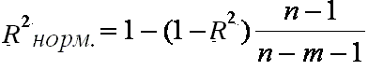

В таблицу также включены частные коэффициенты детерминации, характеризующие тесноту связи между результатом и соответствующим фактором при устранении влияния других факторов, включённых в уравнение регрессии. Расчётная формула частного коэффициента детерминации

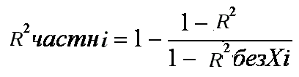

где *R***2*безXi*** – коэффициент детерминации, вычисленный при исключённом из модели факторе *Xi*. Мы выяснили, что основным фактором, влияющим на продажу цыплят, является среднедушевой доход. Цены на цыплят также влияют на их потребление, причём негативно.

Исключение свинины и говядины приводит к смещению оценок эластичностей по доходам и цене цыплят, но погрешность прогнозов, оценённая методом Монте-Карло, уменьшается в среднем на 35%. Корреляции некоторых коэффициентов модели, полученные методом Монте-Карло, велики и, как правило, отрицательны:

Таблица 7.8. Корреляционная матрица коэффициентов уравнения регрессии

|  |  |  |  |  |  |
| --- | --- | --- | --- | --- | --- |
|  | *b4* | *b3* | *b2* | *b1* | *a* |
| *b4* | 1 |  |  |  |  |
| *b3* | -0,118 | 1 |  |  |  |
| *b2* | -0,109 | **-0,837** | 1 |  |  |
| *b1* | **-0,790** | -0,312 | 0,234 | 1 |  |
| *a* | -0,139 | **0,790** | **-0,767** | -0,242 | 1 |

В таблице 7.9 показано, как влияет на ошибки включение в модель незначимого фактора и исключение значимого.

Таблица 7.9.

|  |  |  |  |
| --- | --- | --- | --- |
|  | Истинная модель | | |
| Оценка  модели |  | *Y=α+β1X1 + u* | *Y=α+β1X1 + β2X2+u* |
| *Ŷ =a+bX1* | Верно | Коэф.смещены,  σ коэф. неверны |
| *Ŷ =a+b1X1 + b2X2* | Коэффиц.  не смещены, но неэффективны  σ коэф. верны | Верно |

***Проверка модели на адекватность*** осуществляется следующим образом. Ряд измерений не используются при настройке модели, затем проводится прогноз соответствующих эндогенных переменных и сравнение прогнозных и реальных значений. В случае парной регрессии можно оценить интервальное среднеквадратичное отклонение *Ŷпрогноз* по формуле



и посмотреть, попадают ли реальные значения *Y* в интервал *Ŷ* ± *2SYпрогноз*. В случае множественной регрессии, особенно при наличии мультиколлинеарности, оценить *SYпрогноз*  достаточно сложно, и лучше сравнивать графики *Y* и *Ŷ* .

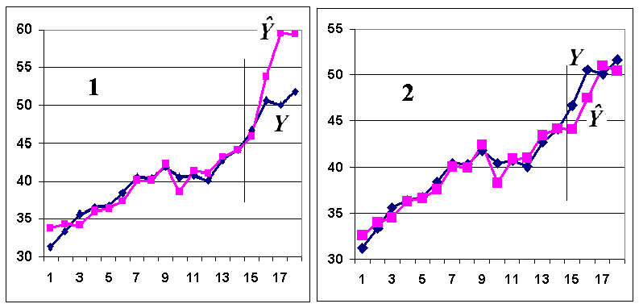

Рис.7.3. Проверка на адекватность аддитивной ( 1 ) и мультипликативной модели ( 2 ).

**7.3. Оценка стоимости квартир**

Рассмотрим модель, содержащую степенные и показательные функции, а также ***порядковые*** и ***фиктивные (dummy)*** переменные, позволяющие учитывать качественные показатели модели. Модель построена по реальным данным совместно со студенткой Финансового университета Е.С.Лукашенко. Исходные данные представлены в Приложении 3.

В модели учитываются следующие числовые переменные:S– площадь квартиры, кв.м.; SK – площадь кухни, кв.м.;

R – количество комнат; M – расстояние от метро (минут пешком);

Е– количество этажей в доме.

Используются также порядковые переменные:

Z – зона. При настройке модели использовались данные по квартирам в Москве: 1- район метро "Пушкинская"; 2 - район метро "Алексеевская";

3 - район метро "Речной вокзал".

H – тип дома: 1 – панельный, 2 – блочный, 3 – кирпичный, 4 – сталинский, 5 – монолитный.

С – состояние квартиры: 1 – евроремонт, 2 – косметический ремонт,

3 – новостройка (без ремонта).

Фиктивная переменная:

F – этаж (первый или последний этаж – 0, остальные этажи 1);

Для оценки квартир в Москве построим мультипликативную модель: произведение степенных и показательных функций:

*Y= b0 * Sb1* SK b2* R b3 *M b4 * E b5 * b6Z * b7H* b8F * b9C (1+u)*

где *Y* – стоимость квартиры (в условных единицах), *u* – случайная величина.

Модель линеаризована логарифмированием:

*lnY= lnb0 +b1 ln S +b2 ln SK +b3 ln R + b4 ln M +b5 ln E +Z ln b6 +*

*+ H ln b7 + F ln b8 + C ln b9 + ln (1+u)*

Для простоты дальнейших расчетов переименуем некоторые из наших переменных следующим образом:

*lnY =* Z ; *lnb0 = a0*; *ln S = x1; ln SK = x2;ln R= x3;ln M= x4;*

*ln E=x5;ln b6 = a6;ln b7= a7;ln b8 = a8 ;ln b9 = a9;ln (1+u)= е*

После переименования переменных модель принимает вид

*Z = a0 + b1 x1 +b2 x2 + b3 x3 + b4 x4 + b5 x5+a6 Z + a7 H + a8 F + a9C +е*

где *е* – случайная величина.

Используя Сервис *Регрессия* или функцию *ЛИНЕЙН,* оцените коэффициенты, их погрешности и *t*-статистики, коэффициент детерминации *R2* и статистику Фишера *F*, а также стоимости квартир *Ŷ =exp()*. В связи с большой разницей в стоимости квартир, целесообразно вычислять относительную погрешность СТАНДОТКЛОН((*Y- Ŷ* )/*Y*) или



СРЗНАЧ(ABS(*Y-Y*^)/*Y*). Постройте корреляционный график  *Ŷ/Y* и гистограмму частотных распределений относительных ошибок.

***Контрольные вопросы***

1. Мультиколлинеарность: чем плоха, как обнаружить и как бороться.

2. Выявление мультиколлинеарности по матрице корреляции экзогенных переменных

3. Что такое и почему возникает ложная корреляция и коинтеграция?

4. Расчётная формула частного коэффициента детерминации

5. Применение статистик Стьюдента и Фишера в процедуре подбора переменных в модели множественной регрессии

6. Ошибки от включения в модель незначимых переменных или исключения значимых.

# **Глава 8. ИССЛЕДОВАНИЕ ВРЕМЕННЫХ РЯДОВ**

Изучив эту главу, вы будете знать:

* Свойства временных рядов экономических переменных и цен на фондовом рынке;
* Виды и свойства стохастических процессов;
* Принципы, достоинства и недостатки моделей ЕМН и САРМ;

Уметь:

* Оценивать принципиальную возможность прогнозирования цен на акции компании на фондовом рынке;
* Строить прогнозную модель с линейным трендом и синусоидальными колебаниями в ограниченном диапазоне;
* Формировать портфель ценных бумаг с учётом доходности и риска;

Владеть:

* Методами прогнозирования временных рядов с периодическими и непериодическими колебаниями.

Эконометрическую модель можно построить, используя три типа исходных данных:

- данные, характеризующие совокупность различных объек­тов в определенный момент (период) времени: ***cross sectional data***, "пространственные";

- данные, характеризующие один объект за ряд последова­тельных моментов

(периодов) времени: ***временные ряды, time series;***

* данные, характеризующие совокупность различных объек­тов за ряд последова­тельных моментов времени: ***panel data***, "панельные".

***Временной ряд*** – это совокупность значений какого-либо показателя за несколько последовательных моментов (периодов) времени. Он формируется под воздействием большого числа факторов, которые можно условно подразделить на три группы:

* факторы, формирующие тенденцию (***тренд***) ряда;
* факторы, формирующие ***циклические*** колебания ряда, например сезонный, недельный; для рядов цен на фондовом рынке характерны ***непериодические колебания;***
* ***случайные*** факторы.

В большинстве случаев значения временного ряда можно представить как сумму или произведение трендовой, циклической и случайной компонент.

**8.1. Прогноз по временному ряду с сезонными колебаниями**

В таблице 8.1 и на графике 8.1 представлены месячные значения реального располагаемого денежного душевого дохода в России в 2011 – 2013г.г. в процентах к декабрю 2000 г. Требуется дать прогноз по месяцам 2014 – 2015 г.г. Наиболее простой и достаточно точный способ прогноза – использование *автозаполнения* ячеек Excel. Для этого надо выделить три строки данных, поставить курсор на черный квадратик в правом нижнем углу выделенной зоны, чтобы курсор превратился в черный тонкий крест, нажать левую клавишу мыши и протащить курсор на требуемое количество ячеек вниз.

Обычно применяется более сложная технология: построение аналитической функции для моделирования тенденции (тренда) временного ряда, или аналитическое выравнивание временного ряда. Для этого чаще всего применяют следующие функции:

* Линейная *Y(t) = a + b t* ;
* Гипербола *Y(t) = a + b /t* ;
* Экспонента *Y(t) = exp(a + bt)* ;
* Степенная функция *Y(t) = a t* ***b***;
* Парабола *Y(t) = a + b1t + b****2****t* ***2***

Гиперболу можно линеаризовать заменой *z=1/t,* экспоненту и степенную функцию – логарифмированием, в параболе *t* и *t****2***рассматривать как отдельные переменные множественной регрессии. Тогда параметры трендов можно оценивать обычными средствами МНК: функция ЛИНЕЙН, сервис *Регрессия*. В качестве независимой переменной выступает время *t* = 1, 2, ... , *n*, а в качестве зависимой переменной – уровни (значения) временного ряда *Y(t)*. Критерием отбора наилучшей формы тренда является наибольшее значение коэффициента детерминации и соответствующей статистики Фишера.

Далее рассмотрена технология расчетов с использованием метода отклонений от тренда, предполагающего вычисление трендовых значений и расчет отклонений от трендов. Для дальнейшего анализа используют не исходные данные, а отклонения от тренда.

Для построения тренда надо расположить значения по годам в одну строку (или столбец), построить по ним график с линией тренда (щелкнуть правой клавишей мыши по точке графика, *Добавить линию тренда, Параметры, Показывать уравнение на диаграмме)*. Ввести строку со сплошной нумерацией месяцев: *t* = 1, 2, 3, ... , 60 и по коэффициентам *a* и *b* уравнения на диаграмме построить линейный тренд *Ŷ = a + b*t*. Для 2001 – 2003 г.г. вычислить относительные отклонения η = *(Y – Ŷ ) / Ŷ*. Чтобы получить средние η по месяцам 2001 – 2003г.г., надо скопировать эти значения за 2002 год и вставить их в строку под значениями η 2001 года, используя *Специальная вставка – Значения*, затем так же скопировать значения η 2003 года и вставить их в строку под значениями η 2002 года, чтобы получились три строки η за три года. Вычислите средние значения η по месяцам, используя функцию СРЗНАЧ. Скопируйте полученную строку под тренд 2004 и под тренд 2005г.г., используя *Специальная вставка – Значения*

Прогнозные значения *Ŷ*  по месяцам 2004 – 2005 г.г. получим по формуле *Ŷпрогноз = Ŷ* *(1 + η). Технология решения задачи несложная, но требует внимания.

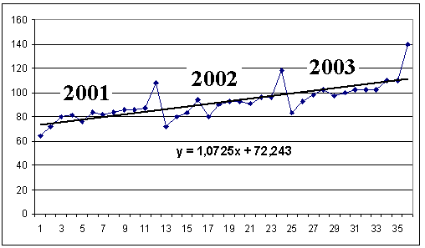Рис.8.1. Продажи за три года по отношению к декабрю 2000 г.

Возможны другие технологии прогнозирования с использованием трендов. В приведенном примере линия тренда проводится по трем суммарным значениям *Y* за 2001, 2002 и 2003 годы. Затем вычислены вклады каждого месяца в годовую сумму (в процентах) и соответствующие средние значения за 3 года. Эти же значения можно получить по-другому: просуммировать значения по месяцам за 2001 – 2003 годы и разделить их на сумму за 3 года. Результаты получаются примерно одинаковые. Прогнозные значения по месяцам 2004 – 2005 г.г. получаем, умножая полученные средние η по месяцам на полученные по трендам суммарные значения за 2004 и 2005 годы. При решении задачи автозаполнением результаты получаются примерно те же.

Таблица 8.1. Прогноз по временному ряду с периодическими колебаниями

|  |  |  |  |  |  |  |  |  |  |  |  |  |  |  |  |
| --- | --- | --- | --- | --- | --- | --- | --- | --- | --- | --- | --- | --- | --- | --- | --- |
| Год | **январь** | **февр** | **март** | **апрель** | | **май** | **июнь** | **июль** | **август** | **сентяб.** | **октяб.** | **нояб** | **декаб.** |  |  |
| 2000 |  |  |  |  | |  |  |  |  |  |  |  | 100 | Сум-ма | Тренд |
| 2001 | 64 | 72 | 80 | 81 | | 76 | 84 | 82 | 84 | 86 | 86 | 87 | 108 | 991 | 980,5 |
| 2002 | 72 | 80 | 83 | 94 | | 80 | 90 | 93 | 93 | 91 | 96 | 96 | 118 | 1088 | 1105 |
| 2003 | 83 | 93 | 98 | 102 | | 97 | 100 | 102 | 102 | 102 | 110 | 110 | 140 | 1242 | 1230 |
| 2004 | 89,18 | 99,77 | 106,5 | 112,9 | | 103 | 112 | 113 | 114 | 114 | 119 | 119 | 149 |  | 1354 |
| 2005 | 97,38 | 108,9 | 116,3 | 123,3 | | 112,5 | 122 | 123 | 124 | 124 | 130 | 130 | 162,7 |  | 1479 |
|  | Суммы по месяцам 2001-2003 г.г. | | | | | | | | | | | | |  |  |
|  | 219 | 245 | 261 | 277 | | 253 | 274 | 277 | 279 | 279 | 292 | 293 | 366 | 3321 |  |
|  | % от суммы за год | | | | | | | | | | | | |  |  |
|  | 6,458 | 7,265 | 8,073 | 8,174 | | 7,669 | 8,48 | 8,27 | 8,48 | 8,68 | 8,68 | 8,78 | 10,9 |  |  |
|  | 6,618 | 7,353 | 7,629 | 8,64 | | 7,353 | 8,27 | 8,55 | 8,55 | 8,36 | 8,82 | 8,82 | 10,85 |  |  |
|  | 6,683 | 7,488 | 7,89 | 8,213 | | 7,81 | 8,05 | 8,21 | 8,21 | 8,21 | 8,86 | 8,86 | 11,2 |  |  |
|  | Средние по месяцам | | | | | | | | | | | | |  |  |
|  | 6,586 | 7,369 | 7,864 | | 8,342 | 7,611 | 8,27 | 8,34 | 8,41 | 8,42 | 8,79 | 8,82 | 11,0 |  |  |

Во временных рядах часто последующие значения отклонений от тренда зависят от предыдущих, т.е. имеет место ***автокорреляция в остатках.*** В разделе 6.4 была рассмотрена процедура расчета коэффициента автокорреляции как корреляции рядов значений с номерами 1, 2, ..., *n* - 1 и 2, 3, ... , *n*. Коэффициенты автокорреляции более высоких уровней *m* вычисляют как коэффициенты корреляции рядов значений с номерами 1, 2, ..., *n -* *m* и *m*, *m* + 1, *m* + 2, ... , *n*. Последовательность коэффициентов автокорреляции уровней первого, второго и т. д. порядков называют ***автокорреляцион­ной функцией временного ряда.***График зависимости ее значений от величины ***лага*** (порядка коэффициента автокорреляции) называется ***коррелограммой****.* Анализ автокорреляционной функции и коррелограммы поз­воляет определить ***лаг*** (временной интервал), при котором автокорреляция наиболее высокая, следовательно, лаг, при котором связь между текущим и предыдущими уровнями ряда наиболее тесная, т. е. при помощи анализа автокорреляционной функции и коррелограммы можно выявить структуру ряда. Если наиболее высоким оказался коэффициент автокорреля­ции первого порядка, исследуемый ряд содержит только тенден­цию. Если наиболее высоким оказался коэффициент автокор­реляции порядка *m,* ряд содержит циклические колебания с пери­одичностью в *m* моментов времени. Если ни один из коэффици­ентов автокорреляции не является значимым, можно сделать предположение относительно структуры этого ряда: либо ряд не содержит тенденции и циклических колебаний, либо ряд содержит сильно нелинейную тенденцию, для выявления которой нужно провести дополнительный анализ.

Технология построения коррелограммы такова. Расположить исходные данные в столбец или, в данном случае, в строку. Если мы имеем *n* уровней ряда (данных) и хотим построить коррелограмму до уровня *m*, то надо вызвать функцию КОРРЕЛ, в верхнем окне указать диапазон ячеек (*1 :* *n-m*-*1*) и зафиксировать его, нажав горячую клавишу F4. В нижнем окне указать диапазон (*2:* *n-m)*. Скопировать функцию на *m* ячеек и построить диаграмму. Данные Таблицы 8.1 надо предварительно скопировать в одну строку. Функция выглядит =КОРРЕЛ($C$7:$Z$7 ; D7:AA7), данные расположены в ячейках С7 : АL7. Автокорреляция 12-го порядка близка к 1, то есть через год всё повторяется.

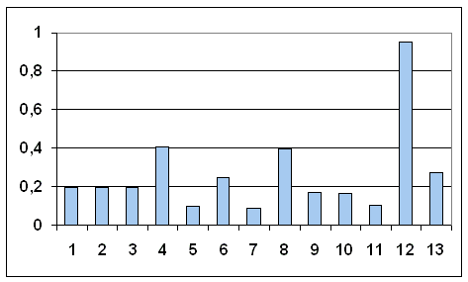

Рис.8.2. Коррелограмма данных таблицы 8.1.

Автокорреляционный анализ может быть использован для анализа временных рядов цен биржевых инструментов (акций и т.п.) и валют.

**8.2. Свойства рядов цен на фондовом рынке**

В настоящее время используются различные методы прогнозирования на фондовом рынке, основанные на анализе временных рядов цен биржевых инструментов и индексов. Известны закономерности их формирования: тренды, непериодические колебания и статистические флуктуации. Предполагается, что после вычитания трендов остаётся зависимость между историческими данными и будущими уровнями временного ряда, то есть автокорреляции различных порядков в остатках. Это значит, что предпосылка теоремы Гаусса-Маркова нарушена, и требуются другие методы: технический анализ фондового рынка. В частности, для прогноза по волнообразным колебаниям уровней цен пытались применить ряды Фурье, существуют ассоциации любителей торговать по волнам Эллиотта, на них основан метод Брауна: аппроксимация части временного ряда прямой линией, синусом и косинусом.

Но возникает вопрос: насколько все эти методы обоснованы, каковы предпосылки их использования, какова вероятность правильного прогноза? Ответ на этот вопрос может дать изучение автокорреляций высоких порядков во временных рядах после вычитания трендов, иначе автокорреляции будут близки к 1.

Проанализируем временные ряды цен на фондовом рынке с использованием автокорреляций высоких порядков с целью обоснования методов прогнозирования с применением волнообразных колебаний. Применяемый алгоритм:

1. Считывание временных рядов из торговой системы, например, FINAM.

2. Оценка целесообразности работы с рядом, отбраковка рядов с резкими скачками цен и с отсутствием волнообразных колебаний.

3. Вычитание трендов.

4. Проверка остатков на стационарность (см.раздел 8.3).

5. Расчёт автокорреляций и построение коррелограмм

6. Классификация рядов и коррелограмм.

7. Оценка целесообразности применения методов технического анализа с использованием волнообразных колебаний.

8. Аппроксимация участка ряда функцией с синусоидой.

9. Оценка точности аппроксимации и прогноза.

Этапы обработки одного из рядов представлены на Рисунках 8.3 и 8.4.

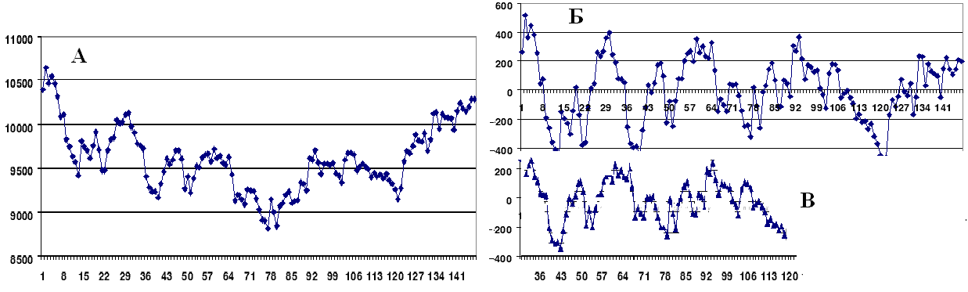

Рис.8.3. График индекса NIKKEI, (первое значение - 6 мая 2010 г.) А,

график индекса NIKKEI с вычтенными трендами Б,

график индекса NIKKEI с вычтенными трендами и со смещением на 30 дней В.

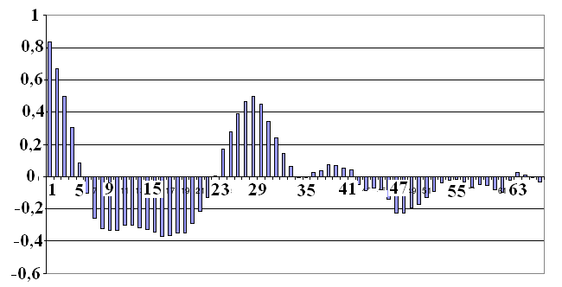

Рис.8.4. Коррелограмма ряда индекса NIKKEI с вычтенными трендами.

На Рисунках 8.3Б и 8.3В представлены графики индекса NIKKEI с вычтенными трендами: исходный и со смещением на 30 дней. Коэффициент автокорреляции *R(30) = 0,495*. Видно, что графики до 85 дня довольно хорошо совпадают.

Исследования автора совместно с А.В.Цветковым [Исследование автокорреляций высоких порядков в рядах цен активов на фондовом рынке Международный научный журнал № 4, 2011, стр. 38-42] показали, что полученные по разным временным рядам коррелограммы можно классифицировать, разбив на три группы, причём коррелограммы внутри групп 1 и 2 имеют примерно одинаковый вид. Основным признаком деления служит первый и второй нули коррелограммы. Выделены три группы с порядками нулевой автокорреляции (точками пересечения оси абсцисс):

1) 6-8 и 16-25;

2) 11-13 и 21-25;

3) второй ноль больше 30.

Вторые нули, а также минимумы и максимумы группируются не так кучно. Некоторые типичные коррелограммы представлены на Рис. 8.5.

Рис.8.5. Типичные коррелограммы, полученные при обработке временных рядов: с широкими волнами А и с узкими Б.

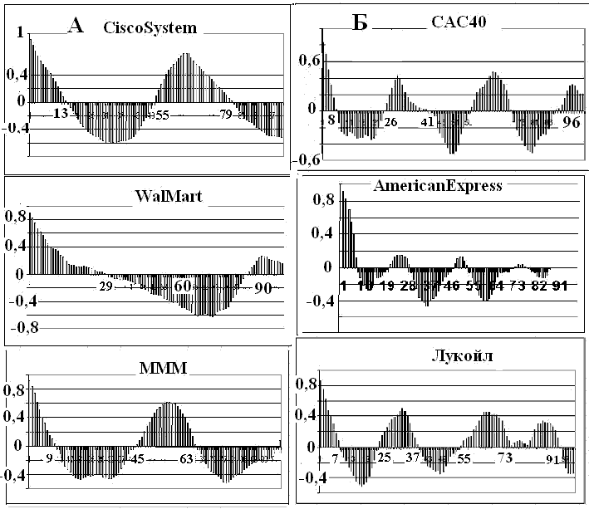

Из всего вышеизложенного вытекает алгоритм прогнозирования цен на фондовом рынке:

1) отбросить ряды с резкими бросками цен;

2) вычесть из ряда тренды, используя средства Excel;

3) построить график остатков;

4) построить коррелограмму по ряду остатков;

5) проанализировать вид коррелограммы; если первый ноль в районе 5-8 и второй 16-25, можно применить синусоидальную аппроксимацию;

6) если перед сегодняшним днем на графике цен или остатков видны 1,5 - 3 волны, целесообразно применить синусоидальную аппроксимацию: постройте для области настройки функцию

*Ŷ(t) = a + b t + d Sin(ωt+φ)*

(модифицированная модель Брауна) ,

где *Ŷ(t)*- значение аппроксимирующей функции,

*t* - время (день, час и др.),

*a, b, d, ω, φ* – коэффициенты аппроксимирующей функции.

Для оценки коэффициентов используется метод наименьших квадратов с применением сервиса Excel *Поиск решения*. Далее приведён пример аппроксимации части временного ряда индекса NIKKEI:

Таблица 8.3

|  |  |  |  |  |  |
| --- | --- | --- | --- | --- | --- |
| Время | Цена | *Ŷ(t)* | (*Ŷ(t)*-Цена)2 |  | Изменяемые ячейки |
| 23 | 9473,48 | 9851,9 | 37550,6 | a | 10097,08 |
| 24 | 9476,78 | 9839,1 | 21763,6 | b | -11,55 |
| 25 | 9701,32 | 9826,2 | 6545,97 | d | -263,92 |
| 26 | 9822,98 | 9813,4 | 28529,7 | w | 0,217 |
| 27 | 9845,65 | 9800,6 | 16518,7 | f | 4,24 |
| 28 | 10045,95 | 9787,7 | 62372,1 |  |  |
| 29 | 10009,25 | 9774,9 | 17992,2 |  |  |
|  |  |  |  |  | |
| 57 | 9618,24 | 9415,747 |  |  | |
| 58 | 9653,51 | 9402,918 |  |  | |
|  |  | Целевая функция: | Сумма 1120790,6 |  | |

Вначале коэффициенты задаются произвольно ("опорный план") и проводится вычисление функции *Ŷ(t)* в разумном диапазоне значений цен и на прогнозируемый период времени. Под "разумным диапазоном" следует понимать временной диапазон, в котором не было резких скачков цен и изменений тренда, и можно увидеть 1,5 – 2 волны. Обычно это 30-50 точек независимо от масштаба времени (фрактальное свойство)*.* Затем вычисляется сумма квадратов отклонений (*Ŷ(t)*-Цена)2, которая является целевой минимизируемой функцией изменяемых коэффициентов. Скорее всего, первая итерация даст плохой результат для коэффициента **ω** (видно на графике: волны или мелкие, или очень длинные), и его надо изменять вручную, запуская затем *Поиск решения.* Это связано с тем, что временной ряд представляет собой суперпозицию непериодических колебаний, в которых можно найти широкий спектр частот, и компьютер находит частоту, ближайшую к исходному значению.

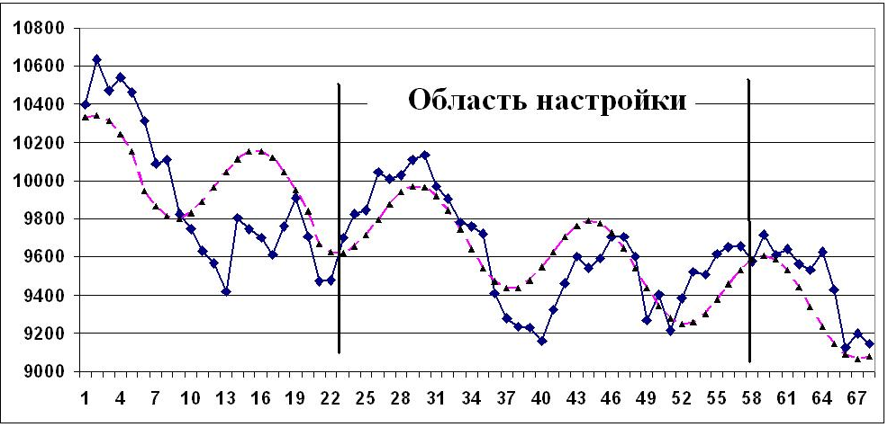

Рис. 8.6. Нелинейная аппроксимация участка ряда NIKKEI.

Методика была проверена на графиках цен, взятых с сайта rts.ru . Для аппроксимации использовались 65–100 точек (на Рисунке 8.8 – до вертикальной черты), а сопоставление графика функции с реальными ценами в правой части диаграммы дает представление о точности прогноза. При значении *R2* в интервале настройки более 0,7 его значения в интервале прогноза также достаточно велики, обычно более 0,5

В целом, метод позволяет угадывать движение цены до 10 периодов с вероятностью более 50 %, но фаза третьей, а тем более четвертой волны обычно сдвигается, что приводит к ошибочным прогнозам.

Проведены эксперименты с включением в модель члена *ct2*. В некоторых случаях он может повысить точность прогноза при наличии явных изгибов, но велика вероятность сильного расхождения прогнозных и реальных цен. Это связано с резким ростом дисперсий коэффициентов из-за увеличения количества регрессоров и корреляции *t* и *t2.*



Рис. 8.8 Примеры использования синусоидальной аппроксимации

для прогноза цен на фондовом рынке.

Очень интересный результат – группировка угловых частот синусоидальной аппроксимации ω. Они чётко разделяются на три группы: ω = 0,112 ± 0,013, ω =0,25 ± 0,03 , ω =0,48 ± 0,04. При первом нуле коррелограммы 6-7 и втором не более 25 на графике цен обычно прослеживаются волны с ω = 0,25, то есть с периодом волны 25. При первом нуле коррелограммы 11-13 и втором не более 25 на графике цен также прослеживаются волны, но их периоды могут существенно различаться. В частности, такое сочетание может указывать на наличие длинных волн, с ω = 0,1 то есть с периодом волны 63. Совсем непредсказуемыми становятся периоды волн и целесообразность их использования, если первый ноль расположен >15, второй ноль > 40. При этом компьютер обычно выделяет высокочастотные колебания, соответствующие не волнам, а статистическим флуктуациям, что непригодно для прогнозирования.

Автокорреляции высоких порядков в остатках связаны с ***фрактальной структурой*** рядов цен на фондовом рынке, то есть с их ***подобием в разных масштабах времени.*** Фрактальная природа рынков капитала порождает циклы, тренды и множество справедливых (равновесных) цен [8]. Изучение фракталов не входит в нашу задачу, но проявление их и автокорреляций высоких порядков позволяют говорить о принципиальной возможности прогнозирования на фондовом рынке. Заметим, что на валютном рынке показатель фрактальности (Хёрста) существенно ниже [8], соответственно, прогнозы колебаний цен менее достоверны.

**8.3. Стационарные и нестационарные стохастические процессы**

Рассмотрим некоторые теоретические понятия и модели, применяемые для анализа рядов цен на фондовом рынке.

Временной ряд – это конечная реализация ***cтохастического процесса***: генерации набора случайных переменных *Y(t).*

Стохастический процесс может быть стационарным и нестационарным. Процесс является ***стационарным***, если

1. Математическое ожидание значений переменных не меняется.
2. Математическое ожидание дисперсий переменных не меняется.

3. Нет периодических флуктуаций.

***Распознавание стационарности:***

1. График: систематический рост или убывание, волны и зоны высокой волатильности (дисперсии) в длинном ряде сразу видны.

2. Автокорреляция (убывает при росте лага)

3. Тесты тренда: проверка гипотезы о равенстве нулю коэффициента при *t*.

4. Специальные тесты, включённые в пакеты компьютерных программ Stata, EViews и др., например, тест Дики-Фуллера (Dickey-Fuller) на единичный корень (Unit root) [14, c.375].

Чисто случайный процесс, стационарный с отсутствием автокорреляции любого порядка называется ***Белый шум.***

Пример нестационарного процесса – ***случайное блуждание***

# *Y(t) = Y(t-1) + a(t)*

где *a(t)* – белый шум.

Интересно, что процесс

*Y(t) = 0,999*Y(t-1) + a(t)*

является стационарным. Воспроизведите эти процессы на компьютере, добавляя к предыдущему члену ряда случайную величину с нулевым математическим ожиданием, например:

*Y(t) = 0,999*Y(t-1) + (СЛЧИС() – 0,5)*

Функция СЛЧИС создаёт случайные числа в диапазоне 0…1. Постройте коррелограммы и сравните их с коррелограммами цен на фондовом рынке.

Принципиальную возможность избавиться от нестационарности почему-то называют ***интегрируемость.*** Применяют различные способы избавления от нестационарности:

1. Вычитание тренда, что мы и делали в предыдущем разделе;

2. Использование разностей 1-го, 2-го и т.д. порядков, что можно делать только после сглаживания временного ряда (или энергетического спектра), иначе все эффекты будут подавлены статистическими флуктуациями: дисперсия разности равна сумме дисперсий.

Для исследования рядов цен на фондовом рынке применяются модели, использующие белый шум и авторегрессию, то есть взаимную зависимость уровней временного ряда.

Модель MA(q) (moving average) – линейная комбинация последовательных элементов белого шума

*X(t) = a(t) – K(1)*a(t-1) – …. – K(q)*a(t-q)*

Модель AR(p) (авторегрессия): линейная комбинация лаговых переменных

*X(t) = b0 + b1*X(t-1) + …. + bp*X(t-p)*

Особенно популярны их комбинации

*ARMA(p,q) = AR(p) + MA(q)*

и *ARIMA(p, i ,q):*  то же, с интегрируемостью *i* –го порядка.

Особый интерес представляет модель ***векторная авторегрессия VAR***, состоящая из многих уравнений, в которой левые (эндогенные) переменные зависят и от своих, и от чужих лаговых значений. Используя этот метод, профессор Кристофер Симз получил в 2012 году Нобелевскую премию за изучение влияния на экономику эффектов от единовременных потрясений и действий регуляторов, в частности, изменения процентных ставок центробанков. Согласно его модели, негативные эффекты от повышения ставок (снижение экономической активности) проявляются почти сразу же, тогда как положительных результатов, например сокращения инфляции, приходится ждать порой несколько лет. Вместе с ним Нобелевскую премию получил Томас Сарджент, который наблюдал за реакцией банков, компаний и индивидов при повышении и понижении инфляции. Базируясь на этих исследованиях, Томас Сарджент сформулировал теорию, согласно которой на действия людей влияют не шаги правительства как таковые, а их ожидание. В результате эффект от той или иной стратегии может оказаться не совсем таким, какого ожидали власти. На этих же принципах основана рефлексивная модель Джорджа Сороса: поведение людей, в том числе биржевых игроков, зависит от подаваемой им информации. Управляя потоками информации и ожиданиями, можно управлять и "толпой" биржевых игроков, а значит и ценами на бирже.

# **8.4. Гипотеза эффективного рынка ЕМН и модель САМР**

Эти модели входят во все курсы финансового моделирования, их легко найти в Интернете, они хорошо описаны в книге Э.Петерса [8]. Поэтому мы кратко рассмотрим их принципы и оценки.

Гипотеза эффективного рынка ЕМН (Efficient Market Hypothesis) основана на следующих принципах:

* Игроки на рынке свободны, независимы, действуют рационально, т.е. стремятся к максимальному выигрышу при не очень большом риске.
* Действия игроков приводят к случайным, подчиняющимся ЗНР, отклонениям цен от положения равновесия.
* Информация о ценах распространяется мгновенно и бесплатно.
* Цены стремятся к справедливым, равновесным значениям с учётом спроса и предложения, что обеспечивается большим количеством игроков; коллективное сознание рынка находит равновесную цену.
* В сложившихся ценах уже учтена и оценена вся публичная информация, отражена как общеэкономическая, так и собственно ценовая история.
* Сегодняшние прибыли не имеют отношения ко вчерашним; прибыли в этом смысле независимы. А если это так, то, следовательно, они являются случайными переменными и следуют случайному блужданию.
* Ценовой сдвиг происходит только тогда, когда появляется новая информация.

На указанных принципах базируется модель портфеля инвестиций Г.Марковица: мерой риска является СКО прибыли,

*Портфельный Риск2 = сумме дисперсий прибылей (квадратов рисков).*

Мы это использовали в разделах 5.4 и 6.4.

Модель оценки капитальных активов САРМ (*Capital Asset Pricing Model*) объединила гипотезу эффективного рынка (ЕМН) и модель портфеля Марковица в модели инвесторского поведения, основанной на рациональных ожиданиях в рамках общей концепции равновесия. САРМ – центральная концепция современной финансовой экономики. Эта модель дает представление о том, какое должно быть соотношение между риском вложения в актив и доходностью этого вложения. Она нашла широкое применение в теории современного инвестиционного анализа в самых различных его областях: оценки прибыльности проектов, портфельных инвестиций, оценки предприятий.

[Теория оценки акций](https://ru.wikipedia.org/w/index.php?title=%D0%A2%D0%B5%D0%BE%D1%80%D0%B8%D0%B8_%D0%BE%D1%86%D0%B5%D0%BD%D0%BA%D0%B8_%D0%B0%D0%BA%D1%86%D0%B8%D0%B9&action=edit&redlink=1) предполагает, что премия за риск растёт пропорционально [*β*](https://ru.wikipedia.org/wiki/%D0%91%D0%B5%D1%82%D0%B0_(%D1%8D%D0%BA%D0%BE%D0%BD%D0%BE%D0%BC%D0%B8%D0%BA%D0%B0))*-*коэффициенту акции или инвестиционного портфеля в модели оценки долгосрочных активов:

*Ri = Rf + βi(Rm* – *Rf)*

где:

*Ri* – ожидаемая ставка доходности на долгосрочный актив;

*Rf*  – безрисковая ставка доходности;

*βi* – коэффициент чувствительности актива к изменениям рыночной доходности ***Rm***, выраженный как [ковариация](https://ru.wikipedia.org/wiki/%D0%9A%D0%BE%D0%B2%D0%B0%D1%80%D0%B8%D0%B0%D1%86%D0%B8%D1%8F) доходности актива  ***Ri*** с доходностью всего рынка ***Rm*** по отношению к [дисперсии](https://ru.wikipedia.org/wiki/%D0%94%D0%B8%D1%81%D0%BF%D0%B5%D1%80%D1%81%D0%B8%D1%8F_%D1%81%D0%BB%D1%83%D1%87%D0%B0%D0%B9%D0%BD%D0%BE%D0%B9_%D0%B2%D0%B5%D0%BB%D0%B8%D1%87%D0%B8%D0%BD%D1%8B) доходности всего рынка, равный



*β*-коэффициент для рынка в целом всегда равен единице;

*Rm* — [ожидаемая доходность](https://ru.wikipedia.org/wiki/%D0%9E%D0%B6%D0%B8%D0%B4%D0%B0%D0%B5%D0%BC%D0%B0%D1%8F_%D0%B4%D0%BE%D1%85%D0%BE%D0%B4%D0%BD%D0%BE%D1%81%D1%82%D1%8C) рыночного портфеля;

*Rf*  — премия за риск вложения в акции, равна разнице ставок рыночной и безрисковой доходности.

Бета-коэффициент акции *β* является мерой рыночного риска акции, показывая изменчивость доходности акции к доходности на рынке в среднем (применяется для оценки риска вложений в ценные бумаги), отражающим эффект взаимных корреляций доходности бумаг анализируемой компании со средней доходностью ценных бумаг, обращающихся на данном рынке.

Среднерыночная доходность *Rm* представляет собой доходность рыночного портфеля. В качестве данного показателя берут, например, среднюю доходность по акциям, включенным в рыночный портфель, используемый для расчета какого-либо общеизвестного индекса (Индекс ММВБ, Nikkei 225 и т.п.), данные значения легко можно найти в открытом доступе.

Безрисковая доходность *Rf* представляет собой, ожидаемый среднегодовой темп прироста экономики в долгосрочной перспективе, но с поправкой на изменение краткосрочной ликвидности и инфляцию. За безрисковую ставку дохода на американском и международном рынках принято брать ценные бумаги, выпущенные американским правительством (T-bills). В некоторых случаях также принимают ставки по ценным бумагам Великобритании. Единого мнения в отношении значения показателя нет.

Разницу между среднерыночной нормой доходности акций и безрисковой ставкой *(Rm - Rf)* называют премией за риск вложения в акции (equity risk premium). Премию за риск вложения в акции, как правило, определяют на базе исторических данных о премиях за риск, опубликованных Ibbotson Associates. Обычно эта премия варьируется в диапазоне 3,5% - 6%.

Модели ЕМН, Марковица, САРМ позволяют свести стохастическую задачу к обычному математическому программированию: риск портфеля вычисляется с использованием методов математической статистики, затем максимизируется доход, изменяя инвестиции при заданном ограничении риска.

Но в настоящее время отношение к этим моделям меняется, что отражено в книгах Э.Петерса [8] и Д.Сороса [12] В частности, Д.Сорос пишет: "Я вынужден признаться, что не знаком с господствующими теориями об эффективных рынках и рациональных ожиданиях. Я считаю их нерелевантными и поэтому никогда не тратил время на их изучение, поскольку мне, похоже, неплохо жилось и без них — что было, возможно, и к лучшему". Э.Петерс: "На смену старым методам должны прийти новые, которые не предполагают независимости, нормальности или конечных дисперсий. Эти новые методы должны включать фракталы и нелинейную динамику, которые, будучи примененными к реальным данным, демонстрируют гораздо большую результативность. Ко всему прочему нелинейная парадигма должна допустить в теорию рынков концепцию "долговременной памяти"". Это соответствует нашим результатам, полученным при исследовании автокорреляций высоких порядков на фондовом рынке (раздел 8.2).

# **8.5. Формирование портфеля ценных бумаг**

Одна из интереснейших задач экономико-математического моделирования – формирование портфеля ценных бумаг на основе рядов цен на фондовом рынке. При этом часто от цен *Р* переходят к доходностям *d.* ***Доходность ценных бумаг*** определяется как разность между стоимостью ценной бумаги в настоящий и начальный моменты, отнесенная к стоимости в начальный момент



Встречается и другое определение доходности:



Доходности позволяют сопоставлять бумаги, сильно отличающиеся по цене. Часто используют ***логдоходности***, вычисляемые не по ценам, а по их логарифмам. Это связано с негауссовским распределением отклонений цен от трендов и наличием в них “толстых хвостов”, то есть гетероскедастичности. Доходность портфеля определяется как сумма доходностей ценных бумаг, его составляющих, взвешенных на их доли в портфеле:

*D = Σ di xi*

Требуется составить оптимальный портфель ценных бумаг по известным доходностям ценных бумаг за некоторый промежуток времени, имеющий максимальную доходность при заданном риске (портфель Марковица), или заданную доходность при минимальном риске. Мерой риска доходности одной бумаги является стандартное отклонение значений доходностей за некоторый промежуток времени. Если имеется тренд, то есть ряд не является стационарным, то его надо вычесть, а потом вычислять риск (СКО).

При отсутствии взаимной зависимости доходностей ценных бумаг (т.е. при нулевых коэффициентах корреляции) суммарная дисперсия равна сумме дисперсий *S2 = Σ хi 2 S i2* , где *хi* – количество (или процент) закупаемых ценных бумаг i-ой фирмы. При коэффициентах корреляции, равных ±1 суммарное стандартное отклонение (риск портфеля) *S* равно сумме стандартных отклонений *Si* с соответствующими знаками. При составлении портфеля из ценных бумаг двух фирм квадрат риска равен

*S2 = x12S12 + x22S22 + 2x1x2 Cov(d1,d2),*

где ковариация *Cov(d1,d2) = (Σ (d1i – d1cp)(d2i – d2cp))/(N – 1 )*

Если портфель составляется из ценных бумаг большего количества *n* фирм, то дисперсия портфеля (квадрат риска) вычисляется по формуле

*S2*= *Σ Σ xixj Cov(di,dj).*

Обозначим *b****ij*** *= Cov(di,dj)*, тогда

*S2 = x1x1b11 + x1x2b12 + … + x1xnb1n*

*+ x2x1b21 + x2x2b22 + … + x2xnb2n*

*………………………………………………….*

*+ xnx1bn1 + xnx2bn2 + … + xnxnbnn*

Как видите, массив произведений *xixj* представляет собой таблицу умножения элементов столбца *xi* на элементы строки *xj* . Потом этот массив умножается на массив ковариаций *Cov(di,dj).*

Далее приведен пример решения задачи составления портфеля с заданным доходом и минимальным риском. Заданы доходности четырех ценных бумаг за 16 периодов времени. Тренды в данном случае невелики и не вычитаются перед вычислением ковариационной матрицы. Постройте корреляционную матрицу с помощью *Анализ данных – Корреляция;* постройте попарные графики доходностей, коррелирующих между собой.

Ковариационную матрицу можно вычислить с помощью *Анализ данных – Ковариация*. Программа выдаст только часть ковариационной матрицы ниже главной диагонали, заполните ее целиком: матрица должна быть симметричной относительно диагонали. Начальные значения *xi* заданы в столбце и продублированы в строке *xj* с помощью формулы *xj* = *xi*. Вычислите средние значения доходностей *diср* с помощью функции СРЗНАЧ и *Доход = Σ xidiср****.*** Вычислите матрицу *xixjCov(di dj*). Для этого перемножьте *х1* из столбца на *х1* из строки и на *b11*, фиксируя знаком $ столбец в первом сомножителе *х1* и строку во втором сомножителе *х1*, затем скопируйте формулу вправо и вниз. Просуммируйте полученную матрицу. Вызовите *Поиск решения*. *Целевая ячейка* *–* сумма по матрице *xixjbij* , ее надо минимизировать, изменяемые ячейки – *xi* в столбце, они ≥ 0, *Доход* ≥ заданной величины (здесь 300). Можно установить ограничение на *Сумму х*, т.е. на расходы. Изменяя заданный доход, постройте график зависимости риска от дохода. Можно действовать по-другому: максимизировать доход при заданном риске. Учтите, что при некоторых сочетаниях дохода и риска решения не существует.

Таблица 8.4. Формирование портфеля Марковица.

|  |  |  |  |  |  |  |  |  |  |  |  |  |  |
| --- | --- | --- | --- | --- | --- | --- | --- | --- | --- | --- | --- | --- | --- |
|  | **d1** | **d2** | **d3** | **d4** |  | Корреляционная матрица | | | | | | | |
| 1 | | 1,02 | 3,64 | 5,90 | 5,76 |  |  | **d1** | **d2** | **d3** | **d4** | |  | |
| 2 | | -1,06 | 0,67 | 4,37 | 4,39 | **d1** | 1,00 |  |  |  | |
| 3 | | 0,66 | -2,12 | -1,59 | 12,64 | **d2** | 0,52 | 1,00 |  |  | |
| 4 | | 2,49 | 4,24 | 4,56 | 5,17 | **d3** | -0,08 | 0,79 | 1,00 |  | |
| 5 | | -0,80 | -0,54 | 3,64 | 10,21 | **d4** | 0,11 | -0,68 | -0,86 | 1,00 | |
| 6 | | 1,92 | 6,51 | 8,39 | 2,58 |  | | | | | |
| 7 | | 1,29 | 4,94 | 6,06 | 3,91 | Ковариационная матрица | | | | | | | |
| 8 | | 0,15 | 5,87 | 9,57 | 3,94 |  | **d1** | **d2** | **d3** | **d4** | | **xi** | |
| 9 | | 1,13 | 1,93 | 4,20 | 8,68 | **d1** | 1,59 | 1,79 | -0,34 | 0,43 | | **x1** | **0,00** |
| 10 | | 1,90 | 2,85 | 3,45 | 9,40 | **d2** | 1,79 | 7,40 | 6,81 | -5,80 | | **x2** | **0,00** |
| 11 | | -1,20 | 3,64 | 10,87 | 2,47 | **d3** | -0,34 | 6,81 | 10,0 | -8,44 | | **x3** | **25,4** |
| 12 | | -1,88 | -2,11 | 3,45 | 5,18 | **d4** | 0,43 | -5,80 | -8,44 | 9,68 | | **x4** | **26,3** |
| 13 | | -0,83 | 2,42 | 7,48 | 4,80 |  | | | | | | | |
| 14 | | 0,13 | 0,26 | 3,04 | 7,23 | **хj** | **=x1** | **=x2** | **=x3** | **=x4** | | **Сумма x** | |
| 15 | | 0,74 | 4,74 | 8,37 | 4,17 | **0** | **0** | **25,4** | **26,37** | | **51,82** | |
| 16 | | 0,54 | -0,11 | 1,80 | 10,84 | Матрица xi*xj*Сov(di,dj) | | | | | | | | |
| **Cред-нее** | | 0,39 | 2,30 | 5,22 | 6,34 |  | | 0,00 | 0 | 0,00 | 0,00 | |  | |
|  | | **x1*d1** | **x2*d2** | **x3*d3** | **x4*d4** | ***Доход*** | | 0,00 | 0 | 0,00 | 0,00 | | **Сумма по матрице** | |
| 0 | 0 | 132,9 | 167,0 | **300,0** | | 0,00 | 0 | 6515 | -5667 | |
|  | | | | | | 0,00 | 0 | -5667 | 6734 | | **1915** | |
| Заданный доход | | | | 300 | | **Риск: корень из суммы по матрице** | | | | **43,76071** | | |

***Контрольные вопросы***

1. Свойства временных рядов экономических переменных.

2. Прогноз по временному ряду с сезонными колебаниями.

3. Свойства рядов цен на фондовом рынке. Что такое портфель Марковица?

4. Автокорреляция случайного возмущения. Причины. Последствия.

5. Стационарные и нестационарные стохастические процессы.

6. Модели AR, MA и ARIMA, что такое векторная авторегрессия VAR.

***Контрольное задание.***

Скачайте с сайта FINAM или другого ряды цен (примерно 300) акций крупных компаний ("голубых фишек"). Двигаясь по ряду, прогнозируйте следующие уровни цен, используя автокорреляции высоких порядков и аппроксимацию линейным трендом плюс синусоида. Оцените процент правильных прогнозов.

**Глава 9. МАКРОЭКОНОМИЧЕСКИЕ МОДЕЛИ**

Изучив эту главу, вы будете знать:

* Принципы построения статических и динамических макроэкономических моделей.
* Виды макроэкономических моделей.
* Особенности и границы применения некоторых макроэкономических моделей.

Уметь:

* Настраивать макроэкономические модели, включающие в себя несколько уравнений, используя статистические данные.
* Исследовать модель, включающую в себя разностные уравнения, используя компьютер.

**9.1. Модели межотраслевого баланса**

Вопрос: сколько надо добыть и выплавить железа, чтобы у вас в доме появился килограмм гвоздей? Ответ: полтора-два килограмма. Почему? Чтобы добыть руду, выплавить железо, сделать гвозди и доставить их в магазин или к вам домой, нужны экскаваторы, самосвалы, вагоны, конверторы, цеха, станки, автомобили, которые, в принципе, вам лично не нужны, но без них и гвоздей у вас не будет, а для их изготовления железо необходимо. То есть для удовлетворения вашего конечного спроса требуется затратить часть произведённой продукции внутри производственной сферы. Металлургия потребляет продукцию других отраслей, но и им отдаёт часть своей продукции. Грамотное планирование на уровне государства позволяет оптимизировать межотраслевые поставки с целью оптимизации использования природных и трудовых ресурсов для обеспечения потребления благ населением и развития экономики. Основоположник моделей межотраслевых поставок – лауреат Нобелевской премии В.В.Леонтьев, организовавший соответствующие расчёты в США. В СССР планированием занимался Госплан, в 30е – 50е годы достаточно успешно, затем, в связи с увеличением номенклатуры продукции и связей между предприятиями, директивное планирование не обеспечивало необходимое качество руководства, и советская экономика начала отставать. В США, Японии и других странах модель Леонтьева интенсивно используется, но не для директивного планирования, а для выработки рекомендаций правительствам и бизнесу.

Межотраслевые модели позволяют организовать рациональное управление производственным сектором национальной экономики, разработать обоснованные планы межотраслевых поставок (потоков) продукции по заданному конечному спросу. В этих моделях предполагается, что производственный сектор экономики разделен на несколько отраслей, каждая отрасль производит один продукт, часть продуктов потребляют отрасли, в том числе и производитель, а остальное – конечный потребитель. В динамической модели Леонтьева часть конечного продукта тратится на инвестиции. В реальных расчетах производственный сектор делят на 500-600, иногда до 2000 отраслей.

Каноническая (структурная ) форма статической модели имеет вид

*a11x1+a12x2+....+a1nxn + с1 = x1*

*.............................................................*

*an1x1+an2x2+....+annxn + сn = xn*

или в векторном виде

### AХ + С = X

где X *= (x1, x2, ..., xn)T*  произведенные продукты (эндогенные переменные)

С *= (с1, с2, ..., сn)T*  конечный спрос (экзогенные переменные) ;

Обычно компоненты *х* и *с* выражаются в денежных единицах.

# А – матрица технологических коэффициентов *aij*, показывает доли произведенных *i* –ой отраслью продуктов, потребленных *j* – ой отраслью;

# A X – промежуточный спрос, потреблено производством

Приведенная форма модели

X *=* BС

где B = (E-A)-1мультипликатор Леонтьева, Е – единичная матрица (по главной диагонали единицы, остальные нули), -1 означает обращение матрицы.

Статическая модель межотраслевого баланса разобрана в [ 14 ], стр. 702 – 717, оттуда же взята следующая задача:

***Пример 9.1.*** В таблице 9.1 дана матрица технологических коэффициентов. Сколько надо выпустить продукции, чтобы удовлетворить единичный конечный спрос на продукцию каждой отрасли?

Решим задачу с использованием *Поиска решения*. Надо внести в таблицу произвольные значения *X1, X2, X3,* умножить этот столбец на технологические коэффициенты, что сделано во второй таблице, суммировать произведения по строкам (получим потребление продуктов производителями *Хпром*). В последнем столбце – разности *Х–Хпром*, которые должны равняться соответствующим *Y*. В окне *Поиска решения* в качестве целевой ячейки взять первую разность *Х – Хпром*, установить переключатель на *Значение*, в окне значения задать первое значение Y (здесь 1), Изменяя ячейки *X1, X2, X3, Ограничения Добавить (Х2 – Хпром2* ): (*Х3 – Хпром3* )= *Y2 : Y3* .

Таблица 9.1. Технологические коэффициенты и расчёт по модели Леонтьева.

|  |  |  |  |  |  |
| --- | --- | --- | --- | --- | --- |
| Производители | Тяж.пром | Лег.пром. | Сельхоз. | Х | С |
| Тяж.пром. | 0,4339 | 0,0397 | 0,1145 | 2,2459 | 1 |
| Лег. пром | 0,0185 | 0,3166 | 0,0396 | 1,6287 | 1 |
| Сельхоз. | 0,0088 | 0,2586 | 0,202 | 1,8057 | 1 |

|  |  |  |  |  |  |
| --- | --- | --- | --- | --- | --- |
| Производители | Тяж.пром | Лег.пром. | Сельхоз. | *X* пром. | *Х-Х*пром |
| Тяж.пром. | *a11*X1* | *a12*X2* | *a13*X3* | 1,2459 | 1 |
| Лег. пром | *a21*X1* | *a22*X2* | *a23*X3* | 0,6287 | 1 |
| Сельхоз. | *a31*X1* | *a32*X2* | *a33*X3* | 0,8057 | 1 |

Решим задачу с использованием приведенной модели через преобразование матриц. Матрица (Е – А)равна

|  |  |  |
| --- | --- | --- |
| 0,5661 | -0,0397 | -0,1145 |
| -0,0185 | 0,6834 | -0,0396 |
| -0,0088 | -0,2586 | 0,798 |

Вычислим обратную матрицу с помощью функции МОБР. Для этого надо выделить свободные ячейки 3х3, вызвать функцию МОБР, оконтурить мышью матрицу (Е – А), чтобы ее адреса появились в окне аргументов. Нажмите одновременно Ctrl–Shift–Enter. Появится *мультипликатор Леонтьева*, показывающий, сколько будет потреблено каждой отраслью для удовлетворения единичного конечного спроса на продукцию каждой отрасли.

Таблица 9.2. Матрица В и производство *Хпром* для

удовлетворения единичного спроса.

|  |  |  |  |  |  |
| --- | --- | --- | --- | --- | --- |
|  | Тяж.пром. | Лег.пром. | Сельхоз. |  | *Хпром* |
| Тяж.пром. | 1,77725 | 0,20356 | 0,26511 |  | 2,24591 |
| Лег. пром | 0,05019 | 1,49702 | 0,08149 |  | 1,6287 |
| Сельхоз. | 0,03586 | 0,48737 | 1,28246 |  | 1,8057 |

***Пример 9.2.*** ***Динамическая модель межотраслевого баланса Леонтьева***, учитывает инвестиции и рост производства. Многосекторная модель предполагает сложные матричные преобразования с одновременной максимизацией целевой функции – темпа экономического роста, при обеспечении потребления и ограничениях трудовых и природных ресурсов. Последовательность концов векторов – оптимальных планов развития – образуют траекторию в многомерном пространстве, которую называют ***магистралью.***

Мы рассмотрим Динамическую односекторную модель Леонтьева,которая предполагает наличие в экономике одного сектора, производящего один продукт, который расходуется внутри экономики, на потребление и на инвестиции, пропорциональные приросту производства за предшествующий период [ 14, с.782]:

*(1 - a ) *X = q * ΔX + C*

где *Х* – произведенный продукт,

*С* – конечный спрос,

*а* – коэффициент прямых материальных затрат, (доля

потребления отраслью произведенного продукта),

*q* - капиталоемкость прироста валовой продукции.

Решим задачу методом конечных разностей: по предыдущему *Х* вычисляем *ΔX:*

*ΔX = (X t-1 - aX t-1 - C) / q*

и используем его для вычисления *Х*:

*X = Xt-1 + ΔX*

Результаты расчетов при *а* = 0,1, *q* = 20 и С = 100 при начальном *Х* = 1000 представлены в таблице и на графике. Исследуйте модель при различных *а, q* и *С*.

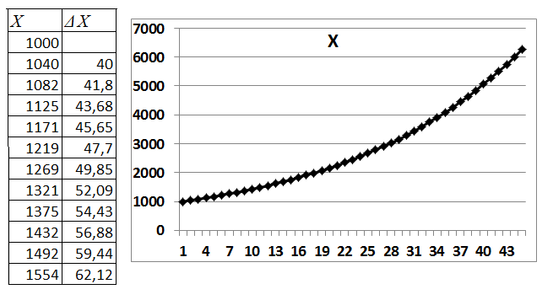

Рис.9.1. Развитие экономики по односекторной модели Леонтьева.

***Пример 9.3.*** Динамическая односекторная модель Солоу имеет вид [ 15, с.782]:

*k'= s * (1-a) * f(k) -( μ - n) * k*,

где *k = K / L* фондовооруженность, *k'* – её производная по времени,

*s = I / Y* – соотношение инвестиций к конечному продукту,

*а* – коэффициент прямых материальных затрат,

*μ* – коэффициент амортизационных затрат,

*n*  – коэффициент роста труда,

*Х = f(k) = b * k****r***  производственная функция Кобба-Дугласа.

*k'* вычисляем по предшествующему *kt-1 ; k = kt-1 + k'*, по нему вычисляем *r* = 0,6 при начальном *k* = 1. Результаты расчетов при *а* = 0,1; *μ* = 0,1; *s* = 0,1; *n* = 0,1; *b* = 0,7 представлены в таблице и на графике рисунка 9.2.

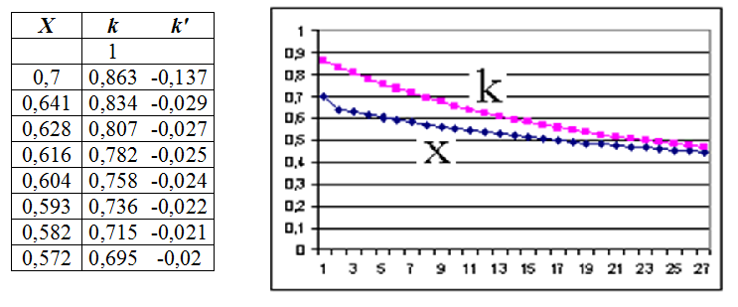

Рис.9.2. Развитие экономики по односекторной модели Солоу.

***Задание:*** Исследуйте модель при различных *а, b, μ , s* и *n* .

**9.2. Некоторые макроэкономические модели**

Этот раздел мы рассмотрим достаточно поверхностно по следующим причинам:

* Макроэкономика и математическое моделирование в макроэкономике – это отдельные большие и сложные дисциплины;
* Написано много хороших, основательных книг и учебников.
* Данное учебное пособие предназначено, в основном, для действующих и будущих сотрудников банков и предприятий, а не менеджеров на уровне министерств;
* Линейные модели, которые развивались в ХХ веке, способны объяснять движение экономических показателей в прошлом, но оказались неспособными предсказывать будущее, в том числе кризисы и резкие смены трендов; даже авторы высказываются о них отрицательно: см. Хикс о IS-LM; нелинейные модели рассмотрены в главе 10;
* Модели, включающие в себя несколько уравнений, переменных и, соответственно, коэффициентов, невозможно настроить из-за недостатка статистических данных: где вы найдёте экономику, развивающуюся без войн и кризисов 100 лет? к тому же переменные коррелируют между собой; в связи с этим СКО коэффициентов достигает 50-100%, и они коррелируют между собой (данные автора, полученные методом Монте Карло); поэтому модели хорошо предсказывают прошлое, но плохо – будущее: смотри рисунки 7.4.1, 9.4.

Мы сделаем обзор наиболее известных макроэкономических моделей, чтобы знать об их существовании и возможном использовании. Даны ссылки на книги и учебники, но всегда можно сделать запрос в Интернете, в том числе в Википедии для углублённого изучения этих моделей.

Существует множество моделей, авторы которых пытаются увязать ВВП (*Y*), потребление домашними хозяйствами (*C*) , инвестиции (*I*), государственные расходы (*G*), налоги (*T*), процентную ставку (*R*), денежную массу (*M*), экспорт (*NX*) и т.д. Например, это ***Модель долгосрочного равновесия на рынке благ и финансовом рынке в закрытой экономике***, которая позволяет изучать влияние бюджетно-налоговой политики на экономику. Модель основана на тождестве системы национальных счетов:

*Y = C + I + G*

Потребление *C* является функцией от (*Y – Т*), по Кейнсу, линейной. В неоклассической модели С также линейно зависит от R:

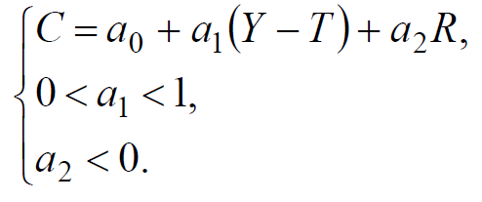

Инвестиции *I* в этой модели также линейно зависят от *R* и *Y:*

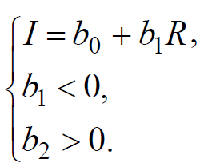

Для обеспечения долгосрочного равновесия инвестиции должны равняться сбережениям.

Во многих моделях инвестиции являются функцией ВВП, современного или предыдущего, или функцией прироста ВВП. Это несколько удивляет, потому что без инвестиций не будет роста ВВП, они, казалось бы, должны предшествовать росту ВВП, но во многих моделях следуют за ВВП. Эндогенными переменными являются *C* , *I* и *R* ; экзогенными – *Y* , *G* и *T* . Экзогенность переменных *G* и *T* объясняется тем, что они описывают инструменты бюджетно-налоговой политики.

Для расчёта коэффициентов надо построить приведённую форму модели, в которой эндогенные переменные расположены слева, а предопределённые справа:

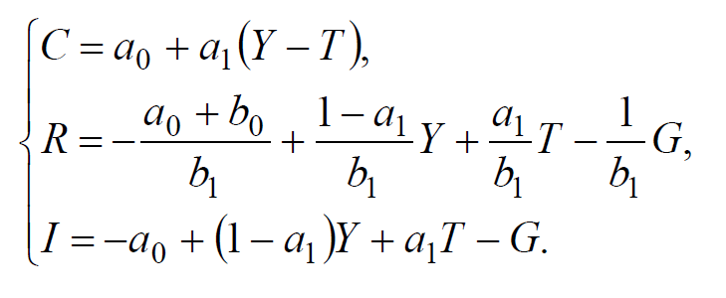

# Коэффициенты этих уравнений оцениваются по данным статистики, а по ним вычисляют коэффициенты структурной модели. Сразу видны проблемы: коэффициенты *а0*и *а1*, оценённые по первому и третьему уравнениям, скорее всего будут отличаться. Это называется проблема идентификации, которая разобрана во многих работах, например, И.И.Елисеевой [14 ] . В разделе 9.3 предложен другой подход, основанный на градиентном итерационном методе, что позволяет сразу оценивать коэффициенты структурных моделей. Однако, проявляются и особенность этого метода – зависимость решения от "опорного плана", то есть начальных значений оцениваемых параметров.

***Модель равновесия* *IS*–*LM*** объединяет две модели:

Модель IS-LM представляет собой модель совместного равновесия товарного и денежного рынков. Она была разработана английским экономистом Дж. Хиксом в 1937 г. в статье «Мистер Кейнс и классики» и получила широкое распространение после выхода в 1949 г. книги американского экономиста Э. Хансена «Монетарная теория и фискальная политика» (поэтому модель иногда называют моделью Хикса-Хансена)[1].

Уравнения модели IS-LM для открытой экономики выглядят следующим образом:

Y=C+I+G+Xn (1)

* основное макроэкономическое тождество

C=a+b*(Y-T) (2)

* функция потребления

I=e+d*ir (3)

* функция инвестиций

Xn=g-m’*Y-n*ir (4)

* функция чистого экспорта

M2/P=k*Y-h*ir (5)

* уравнение равновесия денежного рынка.

Эта система уравнений показывает, в какой степени изменение денежного предложения и реальных процентных ставок влияет на экономический рост и отдельные направления использования валового национального дохода.

В нашей системе уравнений использованы следующие обозначения:

Y - ВВП/выпуск/доход, C - потребление, I - инвестиции, Xn - чистый экспорт, ir – реальная процентная ставка, M2 - предложение денег, являются *эндогенными* переменными и определяются внутри модели;

G - государственные расходы, rr – резервные требования, iref – ставка рефинансирования, T – налоги - являются величинами *экзогенными* и определяются как параметры проводимой политики государственного регулирования вне модели.

Модель *IS (инвестиции – сбережения)* описывает взаимосвязь национального дохода и процентной ставки в закрытой экономике. График данной взаимосвязи отражает все возможные комбинации процентной ставки и дохода, при которых сбережения *S* равны инвестициям *I*.

Модель *LM (труд – деньги)* описывает возможные комбинации национального дохода *Y* и процентной ставки *r* в закрытой экономике, которые удовлетворяют условию равновесия денежного рынка:

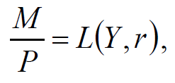

где отношение М/Р – реальные запасы денежных средств.

Модель *IS* – *LM:*

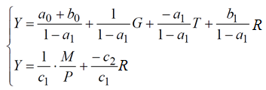

Данная модель описывает краткосрочное макроэкономическое равновесие в закрытой экономике. Согласно модели *IS* – *LM* краткосрочное равновесие в экономике определяется одновременным равновесием и на рынке товаров и услуг, и на денежном рынке. Модель весьма популярна и изучается в курсах макроэкономики. Но можно ли её настроить? В ней пять коэффициентов (*a0+b0* можно считать как один), сильно коррелирующие экзогенные переменные *Y, G* и *T*, а данные можно использовать максимум лет за 50. Значит, СКО коэффициентов будут 50-100% (результаты автора, полученные методом Монте Карло). Мы сможем достаточно точно предсказать *Y* в прошлые годы, но надёжность прогноза не гарантирована. Сам автор, Джон Хикс, позже скептически высказывался о применении модели IS-LM. В 1980 году в "[Журнале посткейнсианской экономики](https://ru.wikipedia.org/wiki/Journal_of_Post_Keynesian_Economics)" в своей статье "IS-LM: объяснение" он написал: "Я прихожу к выводу что IS-LM анализ выживет, принеся пользу, но он – не более чем безделица для обучения в аудитории, которая заменится впоследствии чем-то лучшим в приложении к специфического рода причинному анализу, где использование методов равновесия, даже глубокого использования методов равновесия, не является недопустимым". (*John Hicks* [IS-LM: An explanation](http://ru.scribd.com/doc/109082162/IS-LM-An-Explanation-John-Hicks-Journal-of-Post-Keynesian-Economic-1980#scribd) // *Journal of Post Keynesian Economics*. — 1980. — № Vol III, No.2. — С. 152)

# 

**9.3. Настройка макроэкономических моделей с использованием итерационных градиентных методов**

Данный раздел выполнен на основе статьи, опубликованной автором совместно с Е.А.Филиппович [Н.В.Катаргин, Е.А.Филиппович. Настройка макроэкономических моделей с использованием метода Ньютона. Международный научный журнал № 1, 2010, с.15-18.].

Модели макроэкономических процессов представляют собой, как правило, системы одновременных уравнений, переменными в которых являются валовой внутренний продукт *Y*, потребление *С*, инвестиции *I*, государственные расходы *G* и другие показатели, зависящие от времени и связанные между собой. Существует множество таких моделей, но основная проблема – их настройка, т.е. оценка коэффициентов в уравнениях. Для этого используются различные методы, наиболее известные – косвенный метод наименьших квадратов и двухшаговый (или трехшаговый) метод наименьших квадратов, которые позволяют свести задачу к подгонке коэффициентов регрессионных уравнений. Эти методы, а также так называемая Проблема идентификации хорошо описана в учебнике И.И. Елисеевой [14].

Мы опробуем настройку макроэкономических моделей с использованием итерационных градиентных методов – Ньютона, сопряженных градиентов, в версиях 2007 и выше – ОПГ (что хуже), заложенных в сервис *Поиск решения (Solver)* электронных таблиц Excel. Технология такова: исследователь строит в Excel структурную модель и задает произвольный набор её коэффициентов, а компьютер их варьирует, минимизируя сумму квадратов отклонений реальных и оцененных значений эндогенных переменных. Далее представлен пример таблицы для настройки модели Самуэльсона-Хикса. Здесь *Y* – валовый внутренний продукт (ВВП), *C* – расходы на потребление, *I* – чистые инвестиции, *G* – государственные

расходы, *Ŷ, Ĉ, Î, Ĝ* – соответствующие расчетные значения, *ΔC2 , ΔI2, ΔG2* – квадраты разностей истинных и расчетных значений, *ΣΔC2 ,ΣΔI2 , ΣΔG2*- их суммы. Использованы данные по экономике США с 1946 по 2007 год, причем по данным 1946-2002 г.г. проводилась настройка модели, а по 2003-07 г.г. – проверка адекватности модели. Они представленные в Приложении 4.

Таблица 9.3. Пример проведения расчетов в Excel

|  |  |  |  |  |  |  |  |  |  |  |  |
| --- | --- | --- | --- | --- | --- | --- | --- | --- | --- | --- | --- |
| Год | *Y* | *C* | ***I*** | *G* | *Ŷ* | *Ĉ* | *Î* | *Ĝ* | Δ*C2* | Δ*I2* | Δ*G2* |
| 1946 | 211 | 147 | 29 | 31 | 211 | 147 | 29 | 31 | 0 | 0 | 0 |
| 1947 | 233 | 166 | 30 | 29 | 233 | 166 | 30 | 29 | 0 | 0 | 0 |
| 1948 | 259 | 178 | 43 | 37 | 135 | 69 | 32 | 34 | 11893 | 117 | 6,3 |
| 1949 | 258 | 181 | 34 | 44 | 164 | 88 | 37 | 40 | 8631 | 11 | 13,7 |
| …. |  |  |  |  |  |  |  |  |  |  |  |
| 2002 | 10469 | 7385 | 1582 | 1961 | 10963 | 7325 | 1647 | 1990 | 59,51 | -65,77 | -29,08 |
| …. |  |  |  |  |  |  |  |  |  |  |  |
| 2007 | 13807 | 9710 | 2130 | 2674 | 14456 | 9563 | 2241 | 2651 |  |  |  |
|  |  |  |  |  |  |  |  |  | ΣΔ*C2* | ΣΔ*I2* | ΣΔ*G2* |

Попробуем настроить, исследовать и модифицировать модель Самуэльсона–Хикса и одну из версий модели Кейнса.

Экономическим объектом служит закрытая экономика. Ее состояние в текущем периоде *t* описывается переменными *(Yt, Ct, It, Gt).* Концептуальная модель Самуэльсона-Хикса:

1) Текущее потребление объясняется уровнем ВВП в предыдущем периоде, возрастая вместе с ним, но с меньшей скоростью;

2) Величина инвестиций прямо пропорциональна приросту ВВП за предшествующий период (прирост ВВП за предшествующий период – это разность *Yt-1 – Yt-2*);

3) Государственные расходы возрастают с постоянным темпом роста;

4) текущее значение ВВП есть сумма текущих уровней потребления, инвестиций и государственных расходов (тождество системы национальных счетов).

В сокращённом виде:

*Потребление = a****0*** *+ a****1*** *\* ВВП(t-1)*

*Инвестиции = b * ( ВВП(t-1) – ВВП(t-2)) = b * (рост ВВП в прошлом году)*

*Госрасходы = g * Госрасходы (t-1)*

*ВВП = Потребление + Инвестиции + Госрасходы*

Модели Самуэльсона-Хикса (слева) и Кейнса (справа) похожи, но значения *C*  и *I* вычисляются с использованием разных *Y*.

|  |  |
| --- | --- |
| *C = a****0*** *+ a****1****Y* ***t-1***  *I = b****0*** *+ b****1****(Y* ***t-1*** *– Y* ***t-2****)*  *G = gG* ***t-1*** Y = C + I + G *0 < a1 < 1, b > 0, g > 0* | *C = a****0*** *+ a****1****Y* ***t*** *+a****2****Y* ***t-1***  *I = b****0*** *+ b****1****Y* ***t*** *+ b****2****Y* ***t-1***  *Y = C+ I + G* |

Особую сложность представляет построение уравнения для инвестиций *I*, так как их значения не аппроксимируются гладкой функцией и их колебания коррелируют с (*Yt-1 – Yt-2*), что видно на Рисунке 9.1, на котором также представлены оцененные значения *Î*  :

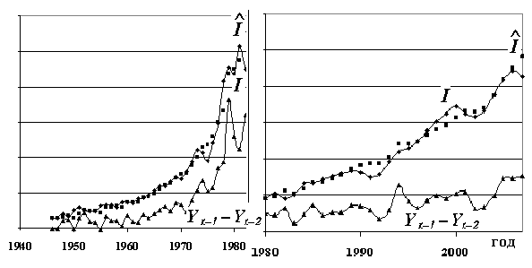 Рис. 9.3. Зависимость ***I***  и ***Î***  от ***Yt-1 –Yt-2*.**

Модель Самуэльсона*–*Хикса в исходном виде подогнать не удалось, т.к. прямая пропорциональность *I* разности *Y* привела к большим колебаниям *Î*. Инвестиции вычислялись по формуле, аналогичной модели Кейнса, но со сдвигом *Y* назад на 1 год:

*Î = b****0*** *+ b****1****Y****t-1*** *+ b****2****Y****t-2***

Государственные расходы *G* также не удаётся аппроксимировать по исходной формуле, в уравнение добавлена константа *g0*. Расчет коэффициентов для оценки *G* проводится отдельно. Использован Сервис *Поиск решения* Excel, целевая ячейка ΣΔ*G2*,т.е.сумма квадратов отклонений истинных и расчетных значений за период 1946-2002 г.г., изменяемые значения – коэффициенты *g0* и *g*. При расчете коэффициентов для *C* и *I* целевая ячейка *(*ΣΔ*C2 +*ΣΔ*I2).* В результате получена модифицированная модель Самуэльсона*–*Хикса:

*R2*прогноза

*Ĉ = -28,9 + 0,721Y* ***t-1*** 0,86

*Î = -10,34 + 0,424Y* ***t-1*** *- 0,268Y* ***t-2*** 0,71

*Ĝ = 3,85 + 1,057G* ***t-1*** 0,995

*Ŷ = C + I + G* 0,84

и модель Кейнса:

*Ĉ = -35,67 +0,157Y* ***t*** *+ 0,556Y* ***t-1*** 0,67

*Î = -16,9 + 0,3535Y* ***t*** *- 0,202 Y* ***t-1*** 0,74

*Ŷ = C+ I + G* 0,74

Точность и адекватность моделей оценена по коэффициентам детерминации

*R2 = 1 – Σост2 /TSS ,*

где *TSS =Σ (U –Uсредн.)2* , *U = Y, C, I, G.* В диапазоне настройки *R2*  > 0,99; в диапазоне прогноза (2003-07 г.г.) коэффициенты детерминации для моделей Самуэльсона*–*Хикса и Кейнса представлены выше рядом с формулами. Точность прогноза нельзя назвать хорошей, и завышенные прогнозы *Y* и *C* видны на Рисунке 9.4. Возможно, это связано со спадом темпа роста инвестиций в 2002-03 г.г., что видно на Рисунке 9.4 и с уменьшением темпов роста всех показателей с начала 80-х.

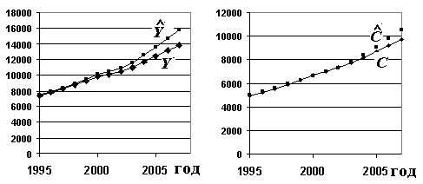

Рис.9.4. Реальные и прогнозные значения ВВП (*Y*) и потребления (*C*)

по модели Самуэльсона*–*Хикса.

Опробуем настройку моделей, существенно отличающихся от классических, в которых функции *Y, C, I, G* близки к экспонентам, за исключением пилообразных отклонений *I*. Мы проведём линеаризацию этих функций логарифмированием, а затем построим модели. Графики натуральных логарифмов *Y, C, G, I* представлены на Рисунке 9.5.

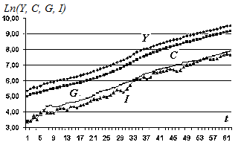

Рис. 9.5. Графики натуральных логарифмов *Y, C, G, I*

Преобразованная и настроенная модель выглядит следующим образом:

*R2*прогноза

ln *Ĉ = – 0,429 + 1,0096* ln *Y****t*** 0,987

ln *Î = –1,60 +*ln *(2,167 Y****t*** *– 1,502 Y****t-1****)* 0,945

ln *Ĝ = – 1,13 + 0,946* ln*Y* ***t-1*** 0,925

ln *Ŷ =* ln *(C^ + I^ +G^)* 0,986

Графики реальных и прогнозных величин в 2003-07 г.г. практически совпали.

Как видим, регрессия по ВВП и его приросту дает хорошие результаты. А как спрогнозировать ВВП? Линейная регрессия ВВП по времени дала волнообразный график остатков, представленный на Рисунке 9.6А. Его период совпал с периодом циклов Кондратьева – примерно 40 лет. Поэтому была проведена аппроксимация зависимости ВВП от времени функцией

*Ŷ(t) = a + bt + d* Sin*(ωt + φ).*

Настройка этой модели проведена с помощью сервиса “Поиск решения” Excel, изменяемые ячейки – пять коэффициентов *a, b, d, ω, φ*. Остатки стали случайными (Рис. 9.6В), кроме последнего участка, где реальный ВВП на самом деле несколько упал.

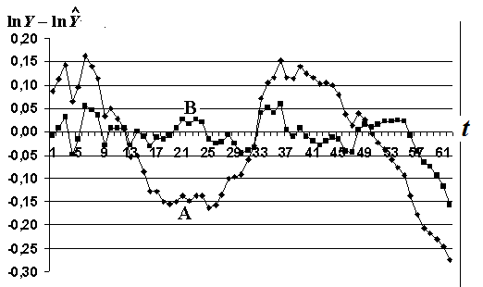

Рис. 9.6. Разности логарифмов реального и оцененного ВВП при линейной (А) и линейно-синусоидальной (В) регрессии.

ВЫВОД: В целом, применение итерационных градиентных методов, заложенных в сервис *Поиск решения* Excel, позволяет достаточно просто, быстро и наглядно настраивать и исследовать системы одновременных уравнений, описывающие экономические процессы. Точность аппроксимации в диапазоне настройки получается весьма высокой, даже при колебаниях переменных. Остается открытым вопрос об устойчивости решений и о надежности прогноза, особенно при колебаниях переменных в конце диапазона настройки.

***Задание:*** Исследуйте модель, увеличив обучающую выборку, а также используя дополнительные статистические данные по экономикам разных стабильных стран. Исследуйте аналогичным образом другие макроэкономические модели. Придумайте и настройте свою модель; может, войдёте в учебники и в историю. В принципе, таким образом можно сделать дипломную работу или даже кандидатскую диссертацию, но следует быть очень осторожным: поисковые работы в этих случаях опасны, можно ожидать критики в связи с недостаточным теоретическим обоснованием применяемых технологий.

# **9.4. Производная, эластичность, суммарная функция**

В физике и математике принципиально важную роль играют такие понятия как производная и интеграл. Производная характеризует скорость изменения величины в зависимости от времени или влияющей величины:



Операция нахождения производной называется дифференцированием. Геометрический смысл производной – тангенс угла наклона касательной к графику функции *у(х)* в точке *х*. В максимумах и минимумах *Δу=0*, и производная проходит через ноль.

Интеграл – функция, обратная производной. Она позволяет, например, по графику скорости автомобиля *V* =*dx/dt* определить его положение в момент времени *х(Т),* только надо знать его начальную точку *х0*.



Геометрически интеграл соответствует площади под графиком функции. (Есть легенда, что в старые времена интегралы так и вычисляли: рисовали графики на бумаге, вырезали и взвешивали на весах).

Потренируйтесь: нарисуйте несколько функций, можно загогулистых, и нарисуйте графики их производных, исходя из определения производной, наклона касательной и прохождения через ноль в экстремумах. Вот вы и умеете дифференцировать любые функции. Нарисуйте графики интегралов, исходя из того, что это площади.

Экономика, в отличие от физики, оперирует дискретными величинами, и Δ*х* к нулю не стремится. Например, Δ*x* может быть рубль или миллион рублей,Δ*t* – день, месяц, год. Поэтому применяемый далее метод конечных разностей вполне оправдан, так же как оправдано применение непрерывных функций, подгоняемых к дискретным данным. Экономисты увидели символ lim и назвали эту функцию предельной, что не соответствует действительности. Но название прижилось. Понятию интеграл в математике соответствует понятие "Суммарная функция", или "Нарастающим итогом" в экономике. Мы ею уже пользовались, когда считали срок окупаемости проекта в разделах 5.3 и 5.4. Например, если *x(t)* – это количество проданного в день *t,* то суммарное количество проданного за *Т* дней:



Предельные функции используются в различных экономических законах и правилах, например, об убывании предельной полезности при росте потребления одного из благ, о росте производства до равенства предельной прибыли предельным издержкам.

Недостаток предельной функции – она выражается через абсолютные величины: штук/рубль, пудов /$ и т.п. В этом смысле более удобная функция – эластичность, которая выражается через относительные приросты *х* и *у*:



то есть на сколько процентов изменится *у,* если на 1% вырастет *х.* В степенных моделях Кобба-Дугласа, Стоуна степени являются эластичностями. Эластичность, предельные и суммарные функции хорошо разобраны в учебнике [4].

***Пример 9.4.*** Вычислите производную (маржинальную, или предельную функцию), эластичность, суммарную функцию для функции *Y(x)=100/x*. В данном примере можно интерпретировать *х* как цену товара, а *Y(x)* – как спрос, предельную функцию – как прирост спроса при росте цены на 1 рубль (здесь отрицательный), а эластичность показывает, на сколько процентов изменится спрос при росте цены на 1%. Суммарную функцию здесь можно интерпретировать как сумму продаж за *х* дней при ежедневном росте цен на 1 рубль.

Задайте диапазон *х* 10…30 в столбце А начиная с А6, вычислите в столбце В начиная с В6 функцию *у(x)=100/х*, в столбце С производную

*dу/dx* = (B7-B6)/(A7-A6)

Эластичность *Е=(Δу/у)/(Δx /x) = у'****·****x/y.*

В качестве *у* и *x* возьмем их средние значения, тогда

*E*=C6/(B6+B7)*(A6+A7).

Суммарная функция формируется добавлением первого значения спроса к начальному значению (здесь 0 в Е6) = E6+B6, а затем – добавлением следующих значений спроса к предыдущим значениям суммы (копирование формулы вниз). При правильном вычислении интеграла методом трапеции следует брать средние значения *Y* по двум соседним точкам и домножать их на Δ*x*: *S* = E6 + (B6 + B7) / 2 *(A7 – A6).

Таблица 9.4. Вычисление производной, эластичности и суммарной функции

|  |  |  |  |  |  |
| --- | --- | --- | --- | --- | --- |
|  | A | B | C | D | E |
| 5 | Цена x | y | dy /dx | Эластичность | Сумм.функция |
| 6 | 10 | 10 | -0,909 | -1 | 0 |
| 7 | 11 | 9,090 | -0,757 | -1 | 10 |
| 8 | 12 | 8,333 | -0,641 | -1 | 19,090 |
| 9 | 13 | 7,692 | -0,549 | -1 | 27,424 |
| 10 | 14 | 7,142 | -0,476 | -1 | 35,116 |
| 11 | 15 | 6,666 | -0,416 | -1 | 42,259 |
| 12 | 16 | 6,25 | -0,367 | -1 | 48,926 |
| … | … | … | … | … | … |
| 24 | 28 | 3,571 | -0,123 | -1 | 106,248 |
| 25 | 29 | 3,448 | -0,114 | -1 | 109,820 |
| 26 | 30 | 3,333 | -3,333 |  | 113,268 |

Как видите, эластичность оказалась равной степени *х*. Постройте графики *у(x), dу/dx*, эластичности и суммарной функции. Аналогичным образом найдите производные и интегралы других функций – синуса, параболы, экспоненты и т.д.

# **9.5. Модели процессов, описываемые дифференциальными**

# **и разностными уравнениями**

Дифференциальные уравнения позволяют связать скорости изменения параметров системы со значениями параметров, и таким образом построить модель развития процесса во времени. Поэтому они давно, со времен Исаака Ньютона используются в естественных науках. Классическое дифференциальное уравнение описывает колебание маятника:



где *x* – отклонение от положения равновесия, *k* – жесткость пружины, деленная на массу. В данном случае вторая производная отклонения *d****2****x/dt****2*** (ускорение) пропорциональна отклонению и имеет обратный знак. Решение такого линейного уравнения, полученное аналитически

*x(t) = A Sin(ωt + ϕ)*

где *А* – амплитуда колебаний, *ω* – угловая частота, *ϕ* – начальный угол (фаза) колебаний. *А, ω, ϕ* зависят от начальных условий – отклонения и скорости. График, описывающий такой процесс – бесконечная синусоида. Если дифференциальное уравнение сделать нелинейным, например



то решить его в аналитическом виде будет сложно или нереально. Нелинейные дифференциальные уравнения и их системы обычно решают с использованием компьютеров. Для обучения и изучения простых моделей удобен *Excel,* можно использовать *MatCad, MatLab,* другие специализированные пакеты программ. В особо сложных случаях, например для прогноза погоды, используются самые мощные суперкомпьютеры. Нелинейные уравнения решают методом конечных разностей, который дает приближенное решение в виде таблицы и графика.

Далее метод конечных разностей применен для исследования некоторых экономических моделей.

***Пример 9.5.*** ***Исследование системы с экспоненциальной реакцией на воздействие.***

Экономическую систему часто рассматривают как совокупность взаимодействующих агентов (акторов, игроков), действие одних агентов вызывает противодействие других, что и приводит к колебаниям. Простейшая механическая система такого типа – маятник: отклонение *Х* от равновесия приводит к появлению силы, направленной в противоположную сторону, и пропорционального этой силе ускорения – второй производной отклонения *Х*. Пример линейной реакции на воздействие – закон Гука: при растяжении пружины возникает сила, пропорциональная отклонению и направленная в противоположную сторону. Ускорение массы *m* на конце пружины пропорционально этой силе:



где ***k*** – жесткость пружины,

***х*** – отклонение.

Решение такого уравнения – бесконечная синусоида, то есть система бесконечно совершает колебания одинаковой амплитуды около положения равновесия.

Цитата из книги Эдгара Петерса [ 8 ]: ''Последние сорок лет в теории финансов доминировала линейная парадигма. Согласно этой парадигме каждое действие вызывает пропорциональную реакцию. Однако рынки редко бывают столь упорядоченными. Весьма часто, когда вы меньше всего ожидаете этого, возникает экс­поненциальная суперреакция на воздействие – это и есть сущность нелинейности, и большинство практиков осознают ее связь с реальностью. Многие ученые и ана­литики согласны с тем, что рынки реагируют нелинейно''. Если возникнет ''экс­поненциальная суперреакция на воздействие'', то сила резко возрастёт и пружина (система) сломается, то есть произойдёт катастрофа. А как поведёт себя система при экспоненциальной реакции при параметрах, не приводящих к быстрой катастрофе? Исследуем уравнение



методом конечных разностей в среде Excel.

Скорость ***x'*** и отклонение ***x*** вычисляются по формулам

*x'= x' t-1  + x'' Δt*

*x= xt-1 + x' Δt*

В таблице 9.5 приведен пример численного решения этого уравнения в среде *Excel*. В строке 5 заданы начальные значения *х* и скорости *V (dx/dt****)***, в ячейке С6 вычислено начальное ускорение =*k*\*(EXP(*a*\*D6)-1)*E6. Поскольку ехр(0)=1, а ускорение *x''(0)* должно быть равно нулю, из экспоненты вычитается единица. Скорость в В6 равна В5+С6*\* Δt*, т.е. *V = Vt-1* + *a Δt*, значение *х* в А6 равно А2+В3*\* Δt,* т.е. *x = x t-1* +*V Δt*. Ячейкам С2 и С3 присвоены имена *а* и *k*. Временной интервал *Δt* равен 1. Изменяя параметры *а,* *k* и начальные значения *x* и *V* можно исследовать процесс при различных начальных условиях. В таблице заданы параметры модели *dt, a, k*, начальные значения *x* =100 и *x'* =10 (скорость). Ускорение *x''* вычисляется в столбце С. Чтобы аргумент экспоненты был всегда положительным, в столбце D формируется его абсолютное значение, а в столбце Е запоминается знак отклонения *х*. Формулы строки 6 копируем вниз, получаем решение в виде таблицы. В отличие от линейного уравнения, здесь через некоторое количество шагов происходит резкий рост отклонения *х*, т.е. ''катастрофа''.

Таблица 9.5. Исследование задачи с экспоненциальной реакцией в Excel.

|  |  |  |  |  |  |
| --- | --- | --- | --- | --- | --- |
|  | A | B | C | D | E |
| 1 |  | *dt* | 1 | СКО Х | 1,5% |
| 2 |  | *a* | 0,093 |  | RND() |
| 3 |  | *k* | 0,002 |  | =НОРМ.СТ.ОБР(E2) |
| 4 | x | x' | x'' |  |  |
| 5 | 100 | 10 |  |  |  |
| 6 | =A5+B6\**dt* | =B5+C6\**dt* | =*k*\*(EXP(*a*\*D6)-1)*E6 | =ABS(A5) | =ЕСЛИ(A5>0;-1;1) |
| 7 | 68,99 | -19,13 | -7,249 | 88,12 | -1 |
| 8 | 48,64 | -20,35 | -1,224 | 68,99 | -1 |
| 9 | 28,11 | -20,53 | -0,184 | 48,64 | -1 |

В результате проведённых расчётов были построены графики *x', x', x'*, частично представленные на рисунке. Вид функций отличается от синусоиды: волны *x* треугольные, волны *x'* почти прямоугольные, для *x''* характерны резкие скачки. Существуют критические значения коэффициентов уравнения, при которых после некоторого количества колебаний амплитуда, ускорение и скорость устремляются к бесконечности, то есть наступает катастрофа. В данном случае при *а* < 0,09 колебания могут продолжаться бесконечно, а при *а =* 0,093 катастрофа наступает при *t*=4843, при большем *а* катастрофа наступает раньше. Накануне катастрофы период колебаний уменьшается, амплитуды *x'* и *x''* начинают нарастать.

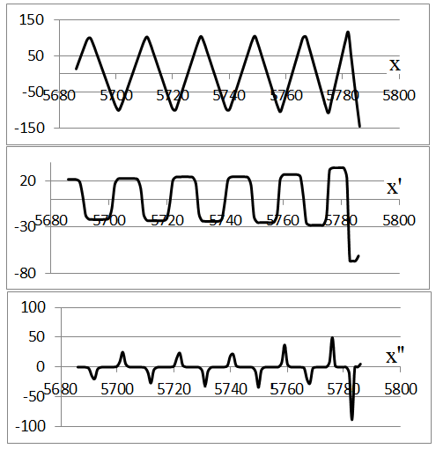

Рис. 9.7. Графики отклонения, скорости и ускорения накануне катастрофы.

Расчёты методом Монте Карло показали, что случайные возмущения *х*, то есть отдельные случайные события, служат “спусковым крючком” катастрофы, если она в принципе возможна. На гистограмме, представленной на рисунке 9.8, видно, что при добавке возмущений со стандартным отклонением, равным 1,5% амплитуды колебаний *х*, значительная часть катастроф в той же модели происходит в интервале *t*< 400, остальные растянуты в интервале до 6000 и далее.

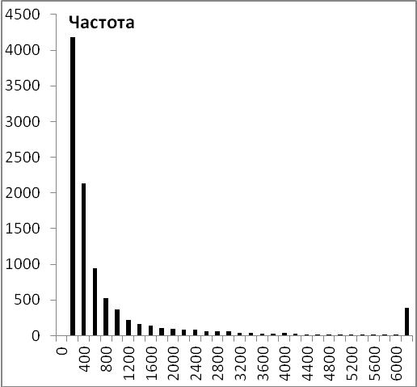

Рис.9.8. Частотное распределение интервалов времени до катастрофы.

Можно интерпретировать *x*как “видимые” показатели состояния производства и рынка, а *x''* как показатель напряжённости в экономических и общественных отношениях. Обычно общество пребывает в спокойном состоянии, но периодически возникают напряжения (выборы, забастовки), влияющие на экономические показатели *х*. Нарастание амплитуд *x''*и сокращение периода колебаний, предшествующие катастрофе, в данном примере связано, скорее всего, с применяемой дискретной технологией расчётов. Роль спускового крючка играет случайное сочетание событий. Но в реальной жизни события также имеют случайный и дискретный характер, и данный пример объясняет некоторые закономерности социально-экономического развития.

В социально-экономической среде взаимодействуют множество игроков, и модель гораздо сложнее. Но данная модель позволяет понять некоторые закономерности возникновения социально-экономической катастрофы, в том числе – резкое сокращение срока её наступления и невозможность его точного прогнозирования из-за влияния малых возмущений.

Создание программного модуля на VBA описано в Приложении 1.

# ***Пример 9.6.*** ***Паутинообразная модель***

Эта модель рассмотрена в [ 4, с. 201 – 205]. Она позволяет исследовать устойчивость цен и объемов товаров на рынке, описываемом кривыми спроса и предложения при наличии запаздывания во времени (лага). Производители определяют предложение товара в текущем периоде на основе цен, установившихся в предшествующем периоде. Временной лаг связан с продолжительностью производственного цикла. В паутинообразной модели функции спроса *D* и предложения *S* линейно зависят от цены *р*, а предложение – от ''вчерашней'' цены *pt-1*:

Предложение *S(pt)= A + B pt-1*

Спрос *D(pt) = C – E pt*

Равновесие *D(pt) = S(pt-1)*

Цена *pt = (C-A)/E-B/E*pt-1*

Для решения задачи в таблицу надо внести начальную цену (здесь 2), в следующую строку – формулы для *p, S, D*; затем эту строку выделить и копировать вниз. Результаты расчетов при указанных коэффициентах и соответствующий график спроса представлены в таблице и на рисунке. Исследуйте поведение модели при различных коэффициентах.

|  |  |  |  |  |  |
| --- | --- | --- | --- | --- | --- |
| Цена | Предложение | Спрос |  | A | 20 |
| p | S | D |  | B | 35 |
| 2,00 |  |  |  | C | 100 |
| 0,20 | 90,00 | 90,00 |  | E | 50 |
| 1,46 | 27,00 | 27,00 |  |  |  | |
| 0,58 | 71,10 | 71,10 |  |  |  | |
| 1,20 | 40,23 | 40,23 |  |  |  | |
| 0,76 | 61,84 | 61,84 |  |  |  |
| 1,07 | 46,71 | 46,71 |  |  |  |
| 0,85 | 57,30 | 57,30 |  |  |  |
| 1,00 | 49,89 | 49,89 |  |  |  |
| 0,90 | 55,08 | 55,08 |  |  |  |
| 0,97 | 51,45 | 51,45 |  |  |  |

Рис.9.9. Расчёты по паутинообразной модели.

***Пример 9.7.******Исследование системы, состоящей из производителей продукции*, *власти и криминала***

Норвежский математик-экономист, лауреат Нобелевской премии Т.Хаавелмо (Trygve Magnus Haavelmo) изучал системы одновременных уравнений, описывающие экономические процессы. Он предложил систему из двух уравнений, описывающих развитие системы, включающей в себя *N* людей (население), производящих и потребляющих *Y* единиц продукции, причём *Y* отстаёт от *N*. Прирост населения пропорционален его количеству (модель Мальтуса), но при дефиците продукции происходит убыль населения.







где *N* – население

*Y* – произведённая продукция

*a, b, c, A* – коэффициенты.

Проведите исследование данной системы уравнений методом конечных разностей в среде Excel. Начальное население *N* = 100, временной интервал *dt* = 0,01. Далее приведён пример: часть таблицы Excel с формулами и результатами расчетов.

Таблица 9.7. Расчёты по модели Хаавельмо.

|  |  |  |  |
| --- | --- | --- | --- |
|  | А | В | С |
| 1 | ***N*** | ***dN*** | ***Y*** |
| 2 | 100 |  | =***A***\*A2^***c*** |
| 3 | =А2+В3 | =(***a***\*A2-***b***\*A2^2/C2)\****dt*** | 22,257 |
| 4 | 71,967 | -12,165 | 19,952 |
| 5 | 62,432 | -9,534 | 18,062 |
| 6 | 54,818 | -7,613 | 16,491 |

Некоторые результаты расчётов представлены в Таблице 9.8 и на Рисунке 9.10. Изменённые коэффициенты очерчены рамками. Номера графиков на Рисунке 9.10 соответствуют номерам колонок в Таблице 9.8.

Таблица 9.8. Асимптоты населения по модели Хаавельмо при разных коэффициентах.

|  |  |  |  |  |  |  |  |  |  |
| --- | --- | --- | --- | --- | --- | --- | --- | --- | --- |
| № | 1 | 2 | 3 | 4 | 5 | 6 | 7 | 8 | 9 |
| *a* | 3 | 12 | 20 | 20 | 30 | 50 | 50 | 50 | 50 |
| *b* | 7 | 7 | 7 | 7 | 7 | 7 | 7 | 7 | 5 |
| *c* | 0,7 | 0,7 | 0,7 | 0,7 | 0,7 | 0,7 | 0,6 | 0,5 | 0,5 |
| *A* | 2 | 2 | 2 | 1 | 1 | 1 | 1 | 1 | 1 |
| Асимптота | 0,6 | 60,8 | 333,6 | 33,1 | 128 | 702 | 136 | 51 | 100 |

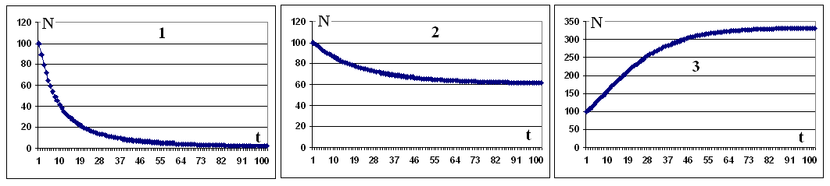

Рис. 9.10. Динамика популяции в зависимости от параметров системы.

На графиках видно, что решения системы уравнений близки к экспонентам, стремящимся к асимптотам, которые, как показали расчеты, не зависят от начального значения *N*. Некорректно, но очень интересно проводить исследования модели при больших значениях коэффициента Мальтуса *a* (250-370). При этом возникают периодические биения, а потом непериодические, имитирующие динамический хаос, и иногда в этом хаосе наступают периоды стабилизации населения и производства. Метод конечных разностей здесь используется некорректно, но жизнь состоит из дискретных взаимодействий.

Исследуйте расширенную модель Хаавельмо, включив в неё действующих лиц: криминал ( *К* ) и власть ( *V* ). Криминал забирает себе часть продукции *Y*, равную *rK*, размножается со скоростью *fK* и при дефиците продукции вымирает со скоростью *sK****2****/Y*, т.е. по тому же закону, что и население. Власть уменьшает количество криминала с эффективностью *е*, т.е. на *eV* за временной интервал. Власть (точнее, расходы на власть) пропорциональна продукции ( = *vY* ) и уменьшает *Y* на величину *V*. Модель принимает вид:







*V = vY*

В представленных расчетах использованы коэффициенты столбца 6 первой модели и одинаковые коэффициенты: размножения криминала *f*, убывания криминала *s* и пропорциональности продукции и власти ***v***:

|  |  |  |  |  |  |  |
| --- | --- | --- | --- | --- | --- | --- |
| ***a*** | ***b*** | ***c*** | ***А*** | ***f*** | ***s*** | ***v*** |
| 50 | 7 | 0,7 | 1 | 20 | 7 | 0,1 |

Фрагмент таблицы Excel для расчётов представлен в Таблице 9.9, результаты расчётов – в Таблице 9.10 и на Рисунке 9.11.

Таблица 9.9. Расчёты в Excel по расширенной модели Хаавельмо

|  |  |  |  |  |  |
| --- | --- | --- | --- | --- | --- |
|  | A | B | C | D | E |
| 3 | N | dN | Y | K | V |
| 4 | 100 |  | 24,51 | 3 | 2,45 |
| 5 | 121,45 | 21,45 | 25,68 | 3,19 | 2,56 |
| 6 | 141,98 | 20,53 | 28,85 | 3,39 | 2,88 |

Таблица 9.10. Асимптоты населения и криминала при разных коэффициентах присвоения продукции криминалом *r* и эффективности власти *e*

|  |  |  |  |  |  |  |  |
| --- | --- | --- | --- | --- | --- | --- | --- |
| № | 6 табл.9.8 | 1 | 2 | 3 | 4 | 5 | 6 |
| *r* | 0 | 0,2 | 0,33 | 0,2 | 0,2 | 0,2 | 0,1 |
| *e* | 0 | 2 | 2 | 12 | 15,6705 | 15,67051 | 2 |
| Асимптота населения | 702 | 127 | 65 | 130 | 131 | 511 | 237 |
| Асимптота криминала | 0 | 50,7 | 26 | 51 | 51 | 0 | 94,5 |

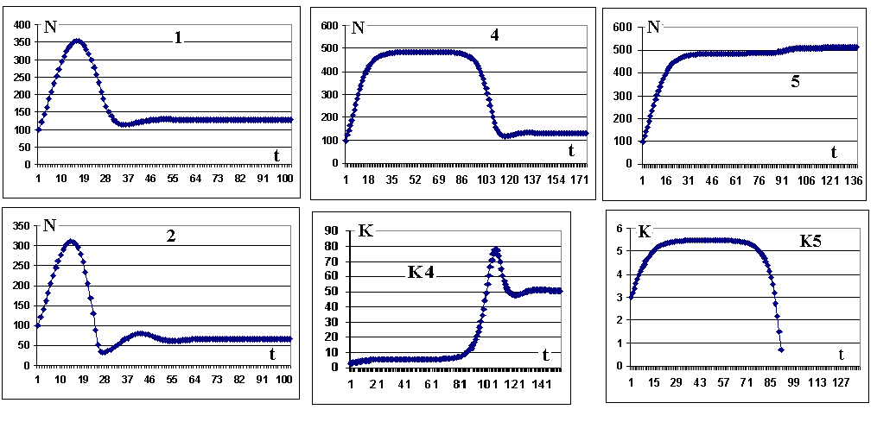

Рис. 9.11. Динамика популяции и криминала в зависимости

от параметров системы.

Рассмотрение Таблицы 9.10 и Рисунка 9.11, а также эксперименты с начальными значениями *N* и *K* приводят к следующим выводам:

1. Население и криминал могут испытывать значительные колебания в начальной стадии процесса, но в конечном итоге стремятся к асимптотам, если не произошла катастрофа. Изменение начальных значений *N* и *K* не приводит к существенному изменению асимптот.
2. Криминал, присваивающий даже небольшую часть продукции, в перспективе резко сокращает население и производство: при *r* =10% асимптота населения падает в 3 раза (сравните № 6 таблиц 9.8 и 9.10), при *r* = 20% в 5 раз ( № 1 ). При *r* = 33% имеют место затухающие колебания населения и криминала, асимптота падает в 10 раз ( № 2 ); около 40% наступает катастрофа: население падает до нуля.
3. Эффективность власти *е* не влияет на асимптоты криминала и незначительно (до 15%) влияет на асимптоту населения, однако существуют критические значения коэффициентов *e*, при которых действия власти могут поддерживать количество населения довольно длительное время на высоком уровне ( № 4 ), но, в конечном итоге, криминал начинает быстро расти, затем и криминал, и население падают и стабилизируются ( Рис.9.11, графики 4, К4 ). Критические значения *е* пропорциональны начальному значению криминала К (расчёты проведены при *К0* = 3, а при *К0* = 20 *екрит.*= 92,5 ). При ничтожном превышении критического значения *е* (сравните № 4 и № 5) криминал через какое-то время полностью истребляется, население и производство стабилизируются на существенно более высоком уровне (Рис.9.11, № 5 и К5).

# ***Задания:***

# Проведите исследования системы, модифицируя коэффициенты.

1. Проведите исследования экосистемы: каждый день вырастает 100 кочанов капусты, имеется 10 зайцев, которые едят капусту, размножаются и вымирают при дефиците капусты; имеются 2 волка, которые едят зайцев, размножаются, и вымирают при дефиците зайцев.
2. Придумайте и исследуйте свою модель экологической или социально-экономической системы с нелинейными связями элементов.

**Глава 10. Динамические процессы, энтропия И ИНФОРМАЦИЯ В ПРИРОДНЫХ И СОЦИАЛЬНО-ЭКОНОМИЧЕСКИХ СИСТЕМАХ**

Изучив эту главу, вы будете знать:

* Почему США торгуют необеспеченными долларами, и все их покупают;
* Некоторые теоретические аспекты информационных войн;
* Процессы в экономике нестабильны и плохо предсказуемы в связи с нелинейным взаимодействием экономических агентов;
* В социально-экономических системах идут процессы с убыванием энтропии и накоплением информации.

Внешний долг США превысил 20 триллионов долларов, растёт в среднем примерно на триллион долларов в год (по Википедии), и они никогда его не отдадут. Доллар США не обеспечен золотом, но остаётся главной резервной валютой. Расчёты между государствами и фирмами идут в долларах, а кто не хочет этого делать – кончают печально, как Саддам Хусейн и Муамар Каддафи. Государства и фирмы хранят свои сбережения в долларах, точнее – в низкодоходных облигациях США, и этим поддерживают американскую экономику. В России даже принят закон: если цена барреля нефти превышает 92 доллара за баррель (сейчас снижена), то ''избыточные'' деньги должны быть вложены в [Резервный фонд](https://ru.wikipedia.org/wiki/%D0%A0%D0%B5%D0%B7%D0%B5%D1%80%D0%B2%D0%BD%D1%8B%D0%B9_%D1%84%D0%BE%D0%BD%D0%B4_%D0%A0%D0%BE%D1%81%D1%81%D0%B8%D0%B9%D1%81%D0%BA%D0%BE%D0%B9_%D0%A4%D0%B5%D0%B4%D0%B5%D1%80%D0%B0%D1%86%D0%B8%D0%B8) $125,41 млрд и [Фонд национального благосостояния](https://ru.wikipedia.org/wiki/%D0%A4%D0%BE%D0%BD%D0%B4_%D0%BD%D0%B0%D1%86%D0%B8%D0%BE%D0%BD%D0%B0%D0%BB%D1%8C%D0%BD%D0%BE%D0%B3%D0%BE_%D0%B1%D0%BB%D0%B0%D0%B3%D0%BE%D1%81%D0%BE%D1%81%D1%82%D0%BE%D1%8F%D0%BD%D0%B8%D1%8F_%D0%A0%D0%BE%D1%81%D1%81%D0%B8%D0%B8) $31,98 млрд , то есть в облигации США и Европы. Но если бумажка с портретом президента Джексона оседает в кармане не-американца, значит, в США должны прийти товары, эквивалентные двум бочкам нефти. Даже бумажку не надо печатать – достаточно изменить какие-то байты на дисках серверов в американском банке и передать биты по каналам Интернета. Это очень выгодно, но как такое может быть? Это противоречит всем принципам равновесной экономики, которую изучают в вузах. Значит, надо рассмотреть принципы неравновесной экономики, что американцы и делают. Они создали в г. Санта-Фе институт, изучающий сложные системы с нелинейными связями, и на основании разработок выдающихся учёных поддерживают поток благ в США в обмен на записи на дисках. Для этого разработана хорошая теоретическая база и обеспечена обработка огромных потоков информации (в штате Юта), что и обеспечивает управление финансовыми потоками и социальными процессами, в том числе революциями.

Политики, бизнесмены и военные начинают использовать в практических целях происходящий в науке переворот, по своим масштабам и важности результатов значительно превосходящий квантовый переворот в физике ХХ века. Этот переворот связан с использованием в социальной сфере и экономике методов и подходов, разработанных математиками и физиками-теоретиками, что позволяет перейти от сравнительно простых математических моделей экономических процессов к более сложным, позволяющим понять, например, поведение таких систем в кризисных ситуациях. Появился новый термин – ***эконофизика.*** Основные подходы к моделированию социально-экономических систем с использованием эконофизики:

* рассмотрение социально-экономических объектов как точек (концов векторов), движущихся в многомерном пространстве по траекториям, которые могут быть плавными и предсказуемыми, а могут в течение короткого времени резко меняться (катастрофа);
* рассмотрение социально-экономических объектов как самоорганизующихся многокомпонентных систем с убывающей энтропией, т.е. стремящихся уменьшить внутренний хаос за счет увеличения энтропии окружения, например, сжигания топлива;
* когнитивные и рефлексивные модели, предполагающие взаимное обучение и прогнозирование объекта и окружающей его среды, например, взаимодействие финансиста и биржи (теоретик и практик таких моделей – Джордж Сорос успешно их использует);
* синергетика, или нелинейная динамика – математический аппарат, позволяющий описывать поведение социально-экономических и других объектов с помощью систем нелинейных дифференциальных уравнений.

Существенное отличие эконофизики от физики – рассмотрение объектов в информационном пространстве. Постиндустриальное общество характеризуется тем, что 80% работающих не производят материальные ценности своими руками, а создают и обрабатывают информацию. Основную долю стоимости продукции составляют результаты интеллектуального труда и труда по обработке информации: проектирование, финансирование, торговля, реклама, средства связи, массовой информации и развлечений. Соответственно, борьба между государствами, а также преступность перемещаются из материальной сферы в информационное пространство. Считается, что государства низшей категории добывают сырье и развивают тяжелую промышленность и вредные производства, более высокой – развивают наукоемкую промышленность, а страны высшей категории (точнее – их элита) создают символы, образы и финансово-экономические модели, воздействующие на другие народы и позволяющие безнаказанно их грабить. Примеры:

1. Уничтожение СССР и продажа сырья и топлива России за рубеж с одновременным вложением полученных денег в облигации США.
2. Поддержание на высоком уровне стоимости доллара, несмотря на огромные долги и вливание триллионов долларов в финансовую систему США.

Появились термины "гибридные войны", "информационные войны" и "информационное оружие", а также соответствующие подразделения в военных ведомствах, в частности в США, где расходы на этот вид деятельности превысили расходы на ядерное оружие и занимают первое место среди всех программ по вооружению, а эффективность считается существенно выше.

Основная цель данной главы – дать представление об этих направлениях современной науки. Ряд формулировок, как принадлежащих автору, так и взятых из литературы, являются спорными; социально-экономические модели, разработанные учеными высочайшей квалификации на основе указанных принципов, не принимают эксперты и министры Правительства РФ. Автор не пытается научить студентов применять указанные технологии в конкретных ситуациях, так как соответствующими математическими методами владеет небольшое количество высококвалифицированных специалистов, но надеется, что изучение данной главы поднимет уровень мышления студентов и позволит им стать в будущем крупными финансистами, управленцами, политиками. Тогда они смогут использовать предлагаемые модели и подходы, привлекая специалистов – математиков и теоретиков.

# **10.1. Что такое энтропия, информация и многомерные пространства**

Данный раздел имеет вспомогательный характер, его цель – дать представление о понятиях, которые будут использоваться далее. Термин "***энтропия***" появился в термодинамике и связан со вторым началом термодинамики, запрещающим самопроизвольный переход энергии от холодного тела к теплому, а в более широком аспекте – самопроизвольное концентрирование энергии и разделение веществ из смеси. В теории информации также используется понятие об энтропии, основанное на теории вероятностей. Энтропия системы из N одинаковых элементов, каждый из которых обладает *k* степенями свободы, равна



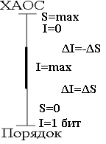где p**i** – вероятность обнаружения элемента в определенном состоянии.

Для русского алфавита k = 33, для набора монет и азбуки Морзе k = 2. Рис.10.1. Энтропия хаоса, порядка и информации

Для абсолютно упорядоченной системы (все монеты лежат орлами вверх) вероятность обнаружения каждой монеты орлом вверх равна 1, логарифм единицы равен нулю, и энтропия такой системы равна нулю. Информация, содержащаяся в такой системе, равна одному биту. Если все монеты хаотично перемешать, то вероятность обнаружения каждой монеты орлом вверх равна 1/2, энтропия системы при этом максимальна, и никакой информации такая система не содержит. Создатель теории информации Клод Шеннон показал, что система содержит максимум информации, если ее энтропия равна примерно половине энтропии хаоса, а приращение информации равно убыванию энтропии: ΔI = - ΔS при S > 0,5S**max** (Рис.10.1). В современной теории систем, в том числе управленческих, считается, что излишний порядок (приближение энтропии к 0) приводит к потере информации и ухудшению управляемости и жизнеспособности системы. Объект становится информационно-насыщенным, если вероятность угадывания состояний его элементов 1/k < pi < 1, т.е. о его состоянии мы можем сделать некоторые предположения, но не знаем абсолютно точно. Чем больше состояний элементов мы знаем, тем точнее можем определить состояние следующих открываемых элементов, аналогично отгадыванию букв в телеигре Л.А.Якубовича. Академик А.Н.Колмогоров применял данный подход к исследованию текстов А.С.Пушкина, Л.Н.Толстого и второсортных авторов. Оказалось, что вероятность угадывания слов в текстах классиков существенно ниже, т.е. они дальше от состояния с нулевой энтропией. Приближение энтропии текста к энтропии хаоса достигается сложением кодов символов текста (обычно двоичных) со случайными числами – ключом шифра, что является основой шифрования передаваемой информации.

Существует большое количества определений понятия “информация”. Например, ***информация создаётся при моделировании свойств одного объекта путем изменения свойств другого объекта***. Пример – фотография, где химические реакции на фотопленке и фотобумаге позволяют отобразить черты лица человека, имеющие абсолютно другую физическую основу. Основные свойства информации:

* информация записывается на материальных носителях (вещество, электромагнитные и звуковые волны);
* информация имеет смысл, если её можно обработать и принять решение, как правило, с использованием другой информации; например, полицейский или пограничник принимает решение о пропуске или задержании, используя фотографию в паспорте, внешний вид его обладателя и известные ему портреты преступников. Портрет террориста для них очень ценен, а для других ничего не стоит.

Мы используем два подхода к пониманию сущности и роли информации:

1. Технический подход, основанный на изменении энтропии.
2. Затраты на создание и обработку информации (наука, образование, дизайн, культура) и стоимость произведённой информационной продукции.

При математическом описании природных и социально-экономических объектов и явлений давно используются ***многомерные пространства***. Решая задачи, мы фактически работали в многомерных пространствах, не задумываясь об этом, но иногда сталкивались с неожиданными и опасными с точки зрения практического применения результатами, например, зависимостью решения от опорного плана. Рассмотрим эту тему более подробно.

Образец горной породы, в котором определили 20 химических элементов, можно представить в виде точки (конца вектора) в 20-мерном пространстве, и его отличие от другого образца можно оценить как расстояние между двумя точками в 20-мерном пространстве, вычисленное по теореме Пифагора, при условии нормировки единиц измерения по осям координат – чтобы золото и железо давали примерно одинаковый вклад в результат. Экономический объект также можно представить в виде вектора (или точки) в многомерном пространстве. Развитие социально-экономических объектов можно рассматривать как движение точек (концов векторов) в многомерном пространстве по траекториям, которые могут быть плавными и предсказуемыми, а могут в течение короткого времени резко меняться (бифуркация, катастрофа). Компонентами вектора являются затраты на здания, станки, рабочих, патенты, рекламу и т.д. (см. Рисунок 10.2). Унифицированными единицами измерения по осям координат могут служить деньги. Компоненты вектора отображают как наблюдаемые объекты (здания, станки), так и информационные (патенты). В физике применяется понятие "***фазовое пространство***", в котором наравне с осями координат ***X, Y, Z*** и временем ***t*** в качестве равноправных осей координат выступают оси скоростей ***dX/dt, dY/dy, dZ/dt*** (см. Рисунок 10.3). Напоминаю, что величины ***dX/dt, dY/dy,******dZ/dt*** называются производными, характеризуют скорости изменения ***X, Y,******Z*** и вычисляются как отношения приращений ***X*, *Y*** и ***Z*** к ***Δt*** при небольшом приращении времени. Уравнения, содержащие функции и их производные, называются дифференциальными уравнениями.

**10.2. Рассмотрение социально-экономических систем**

**в многомерном фазовом пространстве.**

Принципиальная сложность описания таких систем – отсутствие объективной числовой характеристики, невозможность точной оценки количества информации, содержащейся в живой структуре или созданной человеком конструкции. Грубой оценкой устойчивости и упорядоченности социальной системы, то есть ее массы и количества содержащейся в ней информации – от единичных продуктов труда до государств – издавна служат деньги. Основа денежной системы – золото и редкие кристаллы – структуры, образовавшиеся при геологических процессах с диссипацией большого количества энергии. Природные энергозатраты на образование самородков золота долгое время являлись эталонными при определении затрат энергии, ресурсов и труда для создания упорядоченных структур как в трехмерном наблюдаемом пространстве (техника, строительство), так и в информационном пространстве: наука, образование, искусство, степень социальной упорядоченности.

Критерием устойчивости системы при внешних воздействиях и внутренних возмущениях можно считать также скорость накопления и обработки информации, так как при несвоевременной или неадекватной реакции даже большая, богатая и мощная структура может быть разрушена.

Потоки вещества и информации должны, в идеале, отражаться потоками денег, что значительно упрощает моделирование системы. Подход на основе единого критерия позволяет точнее сформулировать цели социальных структур (государства, предприятия и т.д.), прогнозировать их развитие. Например, при каком распределении благ в обществе обеспечивается его стабильность? В физике известны законы распределения частиц по энергиям, при которых система устойчива, например, распределение Максвелла для молекул газа, Ферми для электронов в твердом теле. Отклонение от этих распределений, например в лазере, нестабильно и может привести к быстрой потере энергии. Критерием "энергонасыщенности" людей и государств служат деньги, и известно, что при существенных отклонениях от равновесных распределений возникают войны и социальные катаклизмы.

Оценку "мощности" и устойчивости социальной структуры (государства, предприятия, армии и их составных частей) можно проводить по большому набору показателей (координат конца вектора) в информационно-геометрическом фазовом пространстве или же свернуть до двух показателей: ***К*** (основные фонды) и ***L*** (оборотные активы); представлено на Рисунке 10.2. П.Кобб и Д.Дуглас создали модель для оценки результатов производства *Y*:

*Y = Kα Lβ*

где **α** и ***β*** характеризуют важность факторов (эластичность), и если их сумма равна 1, то и ***Y*** имеет размерность денег.

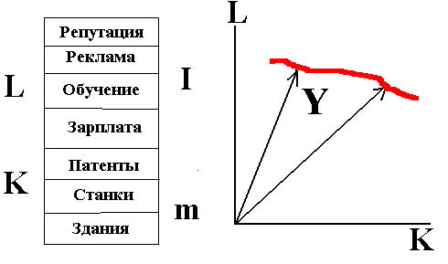

Рис.10.2 7-мерный вектор в качестве модели предприятия, его трансформация в двумерные векторы *(****K, L****)* или *(****m, I****)*, траектория вектора ***Y****(****K, L****).*

Другой вариант преобразования вектора параметров предприятия в двумерный вектор из двух компонент: масса ***m***  и информация ***I***. Пространства типа *(K, L)* или *(m, I)* называются фазовыми пространствами. Физическое понятие "траектория в фазовом пространстве" может применяться и в экономических моделях. В фазовом пространстве осями координат могут быть не только сами переменные, но и скорости их изменения. Поэтому возможно рассмотрение экономических и социальных процессов в четырёхмерном пространстве с осями координат *m, I, dm/dt, dI/dt* (Рисунок 10.3):

* физическая масса (*m*), включающая в себя массу (количество) людей, животных, растений, продуктов питания, массу продуктов труда (машины, сооружения) и массу энергоносителей;
* объем информации, накопленной в структуре (*I*): научные знания, степень социальной упорядоченности (политическая культура, идеология), образование, уровень технологий (в частности – вооружения). Религию, традиции, культуру можно считать компонентами идеологии. *m+I=K* – основные фонды.
* затраты в единицу времени (год) на производство и перемещение компонент физической массы (*dm/dt*), на скорость и адекватность обработки информации (*dI/dt*); *dm/dt + dI/dt = L –* оборотные активы.

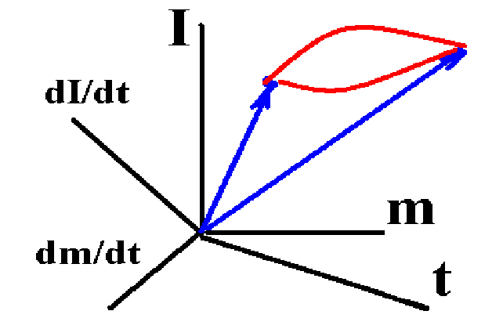

Рис.10.3 Многомерное пространство с осями координат *m, I, dm/dt, dI/dt*.

Все указанные показатели целесообразно оценивать в унифицированных единицах – деньгах. Таким образом, денежная единица является единицей измерения в многомерном пространстве с осями координат *m, I, dm/dt, dI/dt* . "Мощность" системы можно оценить по формуле, аналогичной формуле Кобба-Дугласа

*Y = mα1 Iα2 (dm/dt)α3 (dI/dt)α4* ( 10.1)

где *α1, α2, α3, α4* характеризуют значимость факторов (эластичности) и, если их сумма равна единице, то *Y* также имеет размерность денег. Если *dm/dt* *=0* или *dI/dt =0*, т.е. предприятие ничего не производит и не совершенствуется, то оно ничего не стоит или скоро обесценится.

Такой подход позволяет более наглядно, в сжатом виде, представлять информацию о социальных структурах и, соответственно, быстро принимать адекватные решения. Например, поражение СССР в холодной войне и его развал можно интерпретировать следующим образом: стремление централизованно контролировать все информационное пространство страны (планирование производства и потребления, идеологию, искусство, науку) привело к малой скорости информационных потоков и неадекватности принимаемых решений, то есть произошел сбой в блоке (пространстве) *dI/dt*, затем – нарушение структуры *dm/dt* (производство, распределение) и распад идеологии. Государство развалилось, несмотря на высокие *m, I* и *dm/dt.* Развал экономики России в эпоху либеральных реформ можно объяснить использованием в масштабах страны сравнительно простых (линейных) экономических моделей, работоспособных в частных случаях и в локальных масштабах, и недоучетом более сложных закономерностей, которые надо моделировать нелинейными дифференциальными уравнениями в многомерном пространстве (а также разворовыванием страны и внешним воздействием).

Постиндустриальное общество характеризуется тем, что 80% работающих не производят материальные ценности своими руками, а создают и обрабатывают информацию, и фазовый объем *I* , *dI/dt* можно оценить в 80%. Соответственно, экономика, борьба между государствами, а также преступность перемещаются из материальной сферы в информационное пространство. Считается, что государства низшей категории торгуют сырьем и металлами (Зона 1 на Рис.10.2; они всегда будут бедны из-за малого фазового объёма), более высокой – развивают наукоемкую промышленность (Зона 2), а страны высшей категории (точнее – их элита) создают символы, образы и финансово-экономические модели, воздействующие на другие народы и позволяющие безнаказанно их грабить (Зона 3). Пример такого символа – доллар США, сохраняющий свою устойчивость и привлекательность, несмотря на огромный долг США и вливание необеспеченных триллионов долларов. В классической равновесной экономике такое невозможно. Для этого США необходимо поддерживать нестабильность в мире, а нестабильность гораздо проще создавать в информационном пространстве, где нет инерции и аддитивности. В США Santa Fe Institute изучает поведение различных неравновесных систем для теоретического обоснования информационных и обычных войн и революций.

Структура мировой социально-экономической системы, можно сказать, перевернулась, и правят не реальные потребности людей, а финансовые кланы и финансовые потоки. Эта инверсия показана на рисунке 10.4.

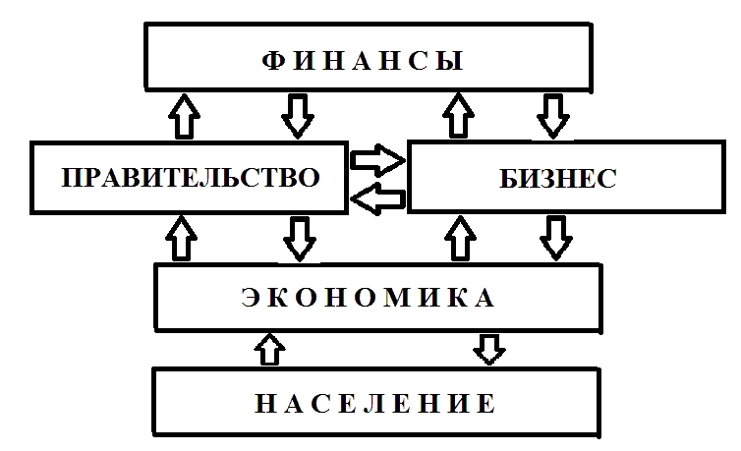

Рис.10.4. Структура мировой социально-экономической системы.

Модели систем, включающие в себя геометрические, энергетические и информационные параметры, могут рассматриваться только в многомерном и, вообще говоря, неэвклидовом пространстве.

В.И. Вернадский первым ввел понятие о многомерности пространства планеты: "Земное пространство всегда есть физико–химическое пространство. Очевидно, оно многообразно. Многообразие это может выясняться только научным наблюдением, и возможно, что мы можем выйти здесь за пределы эвклидовой геометрии, ибо все геометрии одинаково правильны и какие из них проявляются в окружающей нас среде, мы не знаем. Натуралист, исходя из школьной рутины, все время мыслил о едином пространстве, но не о разных природных пространствах, не о состояниях пространства. Он не сознавал, что пространство нашей планеты и вообще пространства планет есть особые пространства, нигде, кроме планет, не наблюдаемые... Каждое природное тело и каждое природное явление имеет свое собственное материально–энергетическое специфическое пространство, которое натуралист изучает, изучая симметрию" [В.И.Вернадский. Химическое строение биосферы Земли и ее окружения. М. – Наука, 1987].

В соответствии со вторым началом термодинамики, энтропия замкнутой системы может только возрастать, но в природе и обществе возникают и некоторое время существуют объекты с высоким содержанием энергии и/или высокой упорядоченностью: смерчи, тайфуны, молнии, самородки золота, живые организмы и биоценозы, человек и продукты его труда, в том числе информационные.

Биосферные системы устойчивы, если стремятся к максимальной биомассе и насыщенности информацией (разнообразие видов) [А.П. Левич. Экстремальный принцип в теории систем и видовая структура сообществ. В сборнике "Проблемы экологического мониторинга и моделирования экосистем", т.1, стр.164–183. Ленинград, Гидрометеоиздат, 1978], пренебрежение людей этим принципом ведет к неустойчивости искусственных культурных растений и ландшафтов с монокультурами. По И.В. Прангишвили, при управлении организацией должно соблюдаться оптимальное соотношение порядка и хаоса, т.е. свободы действий сотрудников, иначе организация будет проигрывать в конкурентной борьбе [11].

Я предлагаю ввести концепцию ***G-объекта и G-процесса, D-объекта и D-процесса.*** Процессы, способствующие возникновению и развитию объектов с высоким содержанием энергии и/или информации, а в неживой природе – с низкой энтропией назовём ***G-процессами***, в противном случае – ***D-процессами***. Назовём совокупность всех программ и данных (software), хранящихся на всех природных и технических носителях и поддерживающих G-процессы в биосфере и социальной сфере, ***G-объектом,*** в противном случае – ***D-объектом***.

**10.3. Энтропия и информация в природных и**

**социально-экономических системах**

Законы экономики и социальной жизни действуют с такой же неизбежностью, как и законы физики, несмотря на то, что они проявляются через деятельность людей, которые стараются предсказать будущее и его скорректировать. Народ, который не следует общим законам природы, исчезает, как умирает животное, которое перестаёт охотиться. Каковы эти законы, кроме Второго закона термодинамики, согласно которому энергия должна рассеиваться, вещества перемешиваться, хаос возрастать. Предлагаю назвать эти процессы D-процессами.

1. В открытых системах, через которые проходит поток вещества и/или энергии, могут возникать локальные объекты с высоким содержанием энергии и/или с убыванием хаоса, оцениваемого энтропией: торнадо, тайфуны, молнии, руды, самородки золота, живые организмы и биоценозы, люди и продукты их труда, включая информационные Мы назвали процессы их возникновения и развития G-процессами.

2. Объекты биосферы стремятся к увеличению биомассы, об этом писал В.И.Вернадский. Устойчивость возрастает при быстрой и адекватной реакции на изменение внешней среды, то есть при увеличении содержащейся в системе информации и скорости её обработки. Значит, "мощность" системы можно оценить по формуле ( 10.1 ).

Рисунок 10.5 иллюстрирует соотношение энтропии и информации в неживых, биосферных и социальных системах.

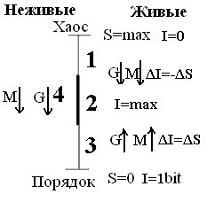

Рис.10.5 Энтропия, информация и стоимость объектов в неживых, биологических и социальных системах. Стрелки показывают направление G-процессов и возрастания стоимости объектов М.

В правой части рисунка показано соотношение энтропии и информации в биосферных и социальных системах.

Зона 1: при абсолютном хаосе энтропия максимальна, информация равна нулю. Пример: разбитая и разбежавшаяся армия. Оценка такой системы обществом – нулевая или отрицательная. Социальную значимость или полезность ***Y*** можно оценивать в деньгах (*М*). В зоне 1 убыванию энтропии соответствует рост информации и стоимости системы. Направление G-процесса и увеличения стоимости системы – сверху вниз, направление D-процесса снизу вверх.

Зона 2 соответствует максимуму информации в системе, но энтропия не равна нулю, значит, идеального порядка нет, остаётся частичный хаос, то есть свобода выбора. Зона 2 соответствует диким экосистемам, которые стремятся к максимальной биомассе и разнообразию, в социальных системах – свободному рынку и динамической эффективности, которую реализуют свободные, но упорядоченные законом и моралью предприниматели (см. формулу (1) и раздел 10.5). Они стремятся к росту вещей и информации (включая симфонии Бетховена, Майкрософт Билла Гейтса и т.д.) проявляя деловую и интеллектуальную активность в рамках общественных и ресурсных ограничений, и исчезают как предприниматели, если действуют иначе. Психика живых существ за миллиарды лет сформировалась так, чтобы испытывать удовольствие и счастье при стремлении в зону 2, что стимулирует инстинктивное обеспечение динамической эффективности (см. Раздел 10.5), то есть G-процессы.

Зона 3: При идеальном порядке энтропия равно нулю, но информация при этом равна 1 бит, то есть почти ноль. Пример: тюрьма, которая действует только в интересах собственного порядка, требует ресурсы, но ничего не создаёт. В зоне 3 убыванию энтропии соответствует убывание информации и стоимости системы. В соответствии со вторым законом термодинамики, для обеспечения убывания энтропии требуются затраты энергии и/или других ресурсов из внешней среды, то есть это невыгодно вдвойне. Зона 3 в биосфере – это зона сельскохозяйственных монокультур, которые не могут существовать самостоятельно. Зона 3 в социальной сфере – это зона монополий, преступных сговоров, бюрократии, жёсткой плановой экономики. В микроэкономике зона 3 соответствует иерархической системе управления, что признано невыгодным. Направление G-процесса и увеличения стоимости системы – снизу вверх, направление D-процесса сверху вниз.

Зона 4: неживая природа, в которой информация отсутствует, но можно использовать понятие энтропии. Объекты с низкой энтропией и высокой свободной энергией, возникающие за счёт диссипации большого количества энергии, поступающей от Солнца или из глубин Земли, обеспечивают биосферу и людей ресурсами энергии (ветер, падающая вода, дрова, уголь, нефть, газ) и чистыми веществами: пресная вода, руды, золото. Социальная значимость этих объектов, оцениваемая в деньгах (М) растёт по мере убывания энтропии, G-процессы направлены сверху вниз, D-процессы направлены снизу вверх: создание свалок, уничтожение лесов, животных, рыбы. Стоимость особо чистых редких металлов с нулевой энтропией особенно велика, и они являются эталонами стоимости объектов неживой и живой природы, в том числе овеществлённых и информационных продуктов труда людей.

**10.4. Соотношение эконофизики и Австрийской экономической школы**

Удивительно, но подход автора, основанный на физике, информатике и философии В.И.Вернадского, оказался близок к взглядам экономистов так называемой Австрийской школы (L.Mizes, F.A.Hayek, I.Kirzner, M.Rothbard, R.E.Cordato, D.S.North, J.H. de Soto), которые отрицают применение математики в экономике на том основании, что экономика рождается из повседневного, часто непредсказуемого взаимодействия многих людей, ситуация на микро- и макроуровне может меняться. Поэтому не может быть чётких законов и точных констант, как в физике. Вместо этого учёные Австрийской школы опираются на понятие ''динамической эффективности'':

- Предприниматель получает и обрабатывает материальные предметы и информацию, создаёт новые материальные или информационные продукты, продаёт их и получает прибыль. Стоимость продуктов субъективна и может значительно колебаться.

- Ситуация на рынках постоянно меняется, каждый действует самостоятельно, на основании субъективной обработки информации, поэтому точных законов, констант и ''конкретных (то есть имеющих количественное содержание и относящихся к конкретному месту и времени) прогнозов в экономике быть не может, … экономическая теория может предсказывать только общие тенденции (то, что Хайек назвал ''*паттернами*'')'' [по J. Huerta de Soto. Социально-экономическая теория динамической эффективности. М. – Социум, 2011, с.43].

Рост биомассы ***Y*** у животных и растений ограничен доступными им ресурсами, добываемыми в борьбе за выживание *(dm/dt)*. Сумма ресурсов, как правило, ограничена и определяет биологическую продуктивность территории. Накопление и передача потомству информации осуществляется в основном на генетическом уровне, и скорость *dI/dt* невелика.Люди отличаются от животных тем, что могут добывать и использовать различные виды неживых и биологических ресурсов, то есть увеличивать их количество, а также создавать новые материальные и информационные ценности. ''Источниками экономических ограничений являются не объективные явления и материальные факторы внешнего мира (например, запасы нефти), а субъективные предпринимательские знания людей'' [J. Huerta de Soto, с.37 ].

Существенную роль играет и кооперация: материальные ценности и информация, приходящие к субъекту экономической деятельности (игроку), инициируют производство новых материальных и информационных ценностей на основе имеющихся у игрока орудий труда и знаний. (Мы используем термин игрок вместо предприниматель, что позволяет рассматривать деятельность не только менеджеров, но и рабочих, ученых, домашних хозяек. Предприниматель характеризуется тем, что управляет материальными и финансовыми потоками и деятельностью других людей, а также явным образом максимизирует свою прибыль, оцениваемую в деньгах. Учёный, как правило, не стремится к немедленной прибыли. Альберт Эйнштейн писал ''Наука – удивительная вещь, если только с её помощью человек не должен зарабатывать себе на жизнь. Лишь не будучи никому подотчётны, мы получаем радость от научных трудов''. Но именно наука даёт наибольший экономический эффект. Один Майкл Фарадей окупил все затраты на науку за все века её существования. Учёного можно оценивать по его publicity, и можно прославиться и обеспечить экономический эффект, написав одну формулу).

Игрок, получая материальные и информационные ресурсы, увеличивает их стоимость и передаёт продукты другим. Поэтому производство нарастает экспоненциально и похоже на взрыв или горение. Взрыв и горение начинаются в одной точке, за счет уничтожения ресурса выделяется энергия, которая инициирует выделение энергии в соседних точках, и лавинообразный процесс продолжается, пока есть ресурсы. При этом внутри взрыва могут образовываться структуры с высоким содержанием энергии (жёсткая турбулентность), существенно влияющие на ход процесса и уменьшающие его прогнозируемость. В социально-экономических системах благодаря взаимодействию игроков формируются структуры с высоким содержанием денежных и информационных ресурсов: правительство, полиция, банки, монополии, преступные сообщества, влияющие на экономическую деятельность. При этом есть риск сползания в Зону 3, и учёные Австрийской школы уделяли этому большое внимание: ''Требуется набор правил, защищающих права собственности и обеспечивающих возможность свободной торговли, в которой экономические субъекты выражают свои истинные предпочтения'' [M.Rothbard. О реконструкции экономической теории полезности и благосостояния. Экономическая политика, № 1-2, 2009].

Наконец, рассмотрим Зону 2, в которой содержание информации в системе максимально. Австрийская школа замечательна тем, что учитывает не только экономическую информацию, но и социальную, включающую в себя социальные связи, мораль и этику. При этом выявляется истинная цель экономики – поддержание существования социальных систем: семей, государства, общества. С точки зрения эконофизики это позволяет более правильно оценить фазовый объём в пространстве ***I, dI/dt***. Формулировки учёных Австрийской школы M.Rothbard и J. Huerta de Soto:

''Критериями эффективности, определяющими наши решения, могут быть только этические принципы и ничто иное'' [M.Rothbard ].

''Многие этические и моральные принципы имеют важное значение для динамической эффективности социальных процессов'' [J.Huerta de Soto, с.24 ].

''Серьёзная угроза – распространение аморального поведения и в результате систематической порчи нравов; в конечном итоге это может привести к полному параличу здорового и эффективного социального процесса'' [J.Huerta de Soto, с.25 ].

Австрийская школа обосновывает нецелесообразность и бесперспективность уравнительных моделей в экономике, ограничивающих свободное предпринимательство, что совпадает с представлениями о вредности стремления к низкой энтропии, то есть к излишнему порядку:

''Предпринимательство – это специфическая человеческая способность постоянно создавать и обнаруживать новые средства и цели. С этой точки зрения, ресурсы никогда не даны заранее: цели и средства постоянно создаются ex novo предпринимателями, так как предприниматели всегда стремятся достичь новых целей, ценность которых они открывают. Но если цели, средства и ресурсы не даны, а постоянно создаются из ничего в результате предпринимательской деятельности людей, то фундаментальным вопросом этики становится не то, как справедливо распределить уже существующее, а то, как максимально поощрить предпринимательскую координацию и творческую энергию'' [J.Huerta de Soto, с.21 ].

Однако Австрийская школа не учитывает ***когерентность,*** или согласованное упорядоченное поведение элементов динамической системы (actors), связанное с их нелинейным взаимодействием, что является основой теории и практики самоорганизации, ''управляемого хаоса'' и ''управляемой толпы''.

# **10.5. Динамический хаос и фундаментальные ограничения**

# **в области прогноза**

Разделы 10.5, 10.6, 10.7 основаны на работах С.П. Курдюмова и Г.Г. Малинецкого [С.П. Курдюмов, Г.Г. Малинецкий. Синергетика и системный анализ. В сборнике ''Новое в синергетике: Взгляд в третье тысячелетие''. М. – Наука, 2002, стр.3 – 29. С.П. Курдюмов, Г.Г. Малинецкий. Синергетика и прогноз. Настоящее и будущее. В сборнике ''Новое в синергетике: Взгляд в третье тысячелетие”. М. – Наука, 2002, стр. 29 – 58] и И.В. Прангишвили [11].

До 60-х годов ХХ века предполагалось, что есть два класса процессов в природе и обществе и, соответственно, два вида экономико-математических моделей – детерминированные и стохастические. В первом случае уравнения обратимы, т.е. будущее однозначно определяется прошлым, а по налогу можно вычислить зарплату. Во втором случае будущее не зависит от прошлого: результат бросания игральной кости или монеты не зависит от того, что выпадало раньше. Мы можем идеально знать статистические законы распределения результатов эксперимента (бросания кости), но не можем предсказать результат следующего эксперимента.

В 70-е годы было понято, что есть третий, очень важный класс процессов, которые формально описываются в рамках детерминированных моделей (например, законов Ньютона), но поведение которых может быть предсказано только на небольшой промежуток времени. Примеры таких систем в механике: игрушка – физический маятник из нескольких взаимосвязанных шариков, бильярд с движущимися без трения и сталкивающимися шарами, санки, движущиеся по гребню горы и съезжающие на левый или правый склон от незначительного воздействия. Небольшие различия начальных условий через некоторое время приводят к существенным различиям траекторий. Математики называют это свойство чувствительностью к начальным данным.

В 1963 году американский метеоролог Эдвард Лоренц задался вопросом: почему совершенствование замеров, компьютеров, математических моделей и алгоритмов не привело к созданию методики получения достоверных среднесрочных (на 2 – 3 недели вперед) прогнозов погоды? Он предложил простейшую модель, описывающую движение воздуха с помощью системы нелинейных дифференциальных уравнений:

*dx/dt = – *x + *y*

*dy/dt = – x*z + r*x – y*

*dz/dt = x*y – b*z*

где переменная ***x***характеризует поле скоростей, ***y*** и ***z***- поле температур, ***r*** и ****** – константы, ***b*** – постоянная, связанная с геометрией задачи.

Компьютерный анализ системы Лоренца привел к принципиальному результату: ***в детерминированных системах может возникать непериодическое движение и динамический хаос***, т.е. на некотором промежутке времени поведение системы предсказуемо, а затем – нет, и к ней можно применять только вероятностные модели; ***горизонт прогноза ограничен***. Как правило, точка в многомерном фазовом пространстве, характеризующая систему, движется вдоль достаточно устойчивой траектории, называемой ***аттрактором***, и при небольших возмущениях возвращается обратно к аттрактору т.е. динамические системы обладают замечательным свойством устойчивости по отношению к малым возмущениям. Для установившихся колебаний, соответствующих динамическому хаосу, т.е. непериодической смене аттракторов на резко отличающиеся, Д. Рюэль и Ф. Таккенс предложили название ***странный аттрактор***.

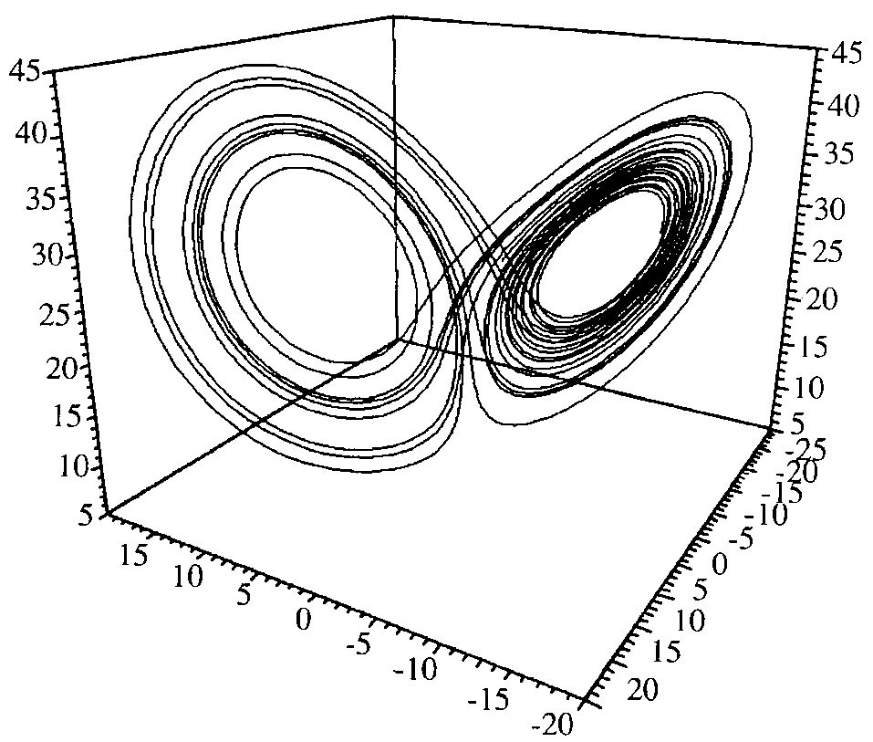Рис.10.6. Аттрактор Лоренца.

Было показано, что система может сменить аттрактор при воздействии, превышающем пороговое значение или при небольшом воздействии в критических точках. Резкую смену аттрактора называют ***бифуркацией*** или ***катастрофой***. Описание систем вблизи точек бифуркаций позволяет изучать реальные природные и социально-экономические катастрофы, причем оказалось, что математические модели различных видов катастроф (например турбулизация жидкости, лесной пожар, возникновение мафий, революция) достаточно близки. В окрестности любого аттрактора происходит сжатие фазового пространства, т.е. уменьшается число переменных, описывающих систему, и ее энтропия, что способствует процессу самоорганизации системы.

# **10.6. Самоорганизующиеся системы**

Выше были рассмотрены примеры событий и процессов в природе и обществе, при которых возникают и некоторое время существуют объекты с высоким содержанием энергии и информации. Эти объекты могут существовать только за счет использования вещества и энергии из окружающей среды и повышения ее энтропии, т.е. они являются ***открытыми***. Простейший пример таких объектов – конвективные ячейки в подогреваемой снизу кастрюле с маслом: нагретое вещество всплывает не по всему объему масла, а в определенных зонах, а в других зонах более холодное масло опускается вниз. Движение масла можно описать небольшим количеством параметров и предсказать на небольшой отрезок времени. Иногда может происходить изменение ячеек – бифуркация. Аналогичный процесс идет в мантии Земли и проявляется в виде движения дна океанов и материков, землетрясений, а раз в 600 млн. лет происходит раскол материков и появление новых океанов.

В таких объектах снижение энтропии проявляется в виде появления упорядоченных структур, т.е. имеет место самоорганизация (или организация, навязанная извне, за счет воздействия внешних сил). При этом имеет место рассеяние, диссипация энергии, и такие системы называют диссипативными. Устойчивые структуры могут возникать в средах, состоящих из элементов с нелинейными связями, которые описываются нелинейными уравнениями.

***Диссипативные системы*** ***– это открытые нелинейные неравновесные системы, в которых могут возникать, благодаря потоку энергии, вещества и информации, новые структуры.***

В то же время нелинейная динамика позволяет установить универсальные сценарии возникновения хаоса из упорядоченного состояния. В ряде случаев можно говорить об универсальных сценариях возникновения катастроф. В частности, благодаря нелинейности, имеет силу принцип ''разрастания малого'' или возрастания флуктуации; некоторые классы нелинейных систем обладают пороговой чувствительностью; нелинейность порождает дискретность путей эволюции и точки бифуркации.

Наука о диссипативных самоорганизующихся системах называется ***синергетика*** (по гречески согласование, сотрудничество, кооперация, совместное действие). Важной особенностью синергетических систем является то, что в процессе упорядочивания происходит ***резкое уменьшение системной информации*** за счет ее свертывания, т.к. при описании общих или коллективных состояний (свойств) системы нет необходимости описывать каждый элемент в отдельности, достаточно описания общих (коллективных) свойств. ***Свертывание информации*** ***без существенного снижения качества описания системы*** является главной ценностью синергетических систем, так как при этом играют роль только жизненно важные для системы параметры. ***Когерентность,*** или согласованное упорядоченное поведение элементов динамической системы также связано с их нелинейным взаимодействием. Пример – армия. Командующий не обязан знать всех солдат и вникать в проблемы каждого, он посылает в бой уже упорядоченные структуры – полки и дивизии, а при планировании и контроле оперирует сравнительно небольшим числом параметров.

Для понимания сложных процессов и явлений, а также для управления ими надо уметь выделять небольшое число параметров, определяющих их ход, и выявить взаимосвязи между ними, т. е. нужен ***системный синтез*** в дополнение к системному анализу, необходимому для выделения и изучения отдельных свойств системы. Описание системы небольшим количеством параметров возможно при движении системы вблизи аттрактора, где энтропия системы минимальна, в этом случае говорят о сокращении размерности пространства, и выделенные подпространства параметров в фазовом пространстве достаточно полно отражают все происходящее в огромном пространстве переменных. Эти подпространства называют ***руслами***. Наиболее важные переменные, характеризующие русло, называют ***параметрами порядка***.

Простое описание системы становится невозможным вблизи точек бифуркации, катастрофы (невозможно управлять разгромленной и разбежавшейся армией). Когда русло кончается, число переменных, описывающих систему, быстро растет, горизонт прогноза уменьшается, появляется возможность резких изменений. Такие области в фазовом пространстве названы ***областями джокеров***, а сами правила, по которым начинает вести себя система – ***джокерами***. Название связано с игральной картой – джокером, которая может заменить любую карту, при этом увеличивается неопределенность и усложняется ситуация. В области джокера вероятна бифуркация, или катастрофа – резкая смена параметров порядка или системных закономерностей, в том числе исчезновение системы.

Физиками были изучены уравнения, описывающие диффузию со стоками, истоками и размножением, в частности – диффузию нейтронов и распределение энергии во взрывающемся ядерном боеприпасе или в термоядерном реакторе (уравнение Гинзбурга-Ландау). Было установлено, что при некоторых параметрах наблюдается так называемая жесткая турбулентность – хаотический режим с редкими, но исключительно высокими выбросами, отражающими концентрирование энергии в малом объеме [В.А.Владимиров и др. Управление риском: риск, устойчивое развитие, синергетика. Редактор И.М.Макаров. М. – Наука, 2000, с.179]. Затем пик распадается, после чего может возникнуть новый пик в другом месте. Для плотности вероятности амплитуд гигантских пиков в зависимости от их энергии была получена степенная зависимость. В этом видно внутреннее единство целого класса различных нелинейных процессов, связанных с катастрофами. В частности, можно рассматривать диффузию в социальной среде денег и информации и их накопление в локальных структурах (образование вихря – турбулизацию), в том числе мафиозных. При этом происходит смена русла, и система начинает развиваться по другим законам.

При изучении экономических систем в области русла можно опираться на простые детерминированные модели, на несложные закономерности. Используемые в экономике модели обычно просты (деньги – товар – деньги, законы равновесия цены и спроса, эконометрика, линейное программирование, модели Р. Солоу и В. Леонтьева). Но высококвалифицированные и знакомые с практической деятельностью экономисты считают, что наибольшую прибыль фирма получает именно на не пришедших в равновесие рынках, поэтому надо делать ставку на неравновесные ситуации, несмотря на то, что в этих ситуациях имеет место неточность и ненадежность информации, риск, неопределенность [4], характерные для области джокера, где приходится описывать реальность совершенно иначе.

А.Г.Грязнова сопоставила принципы традиционной экономической теории, основанной на равновесии, и информацию, полученную от крупных бизнесменов. Результаты представлены в Таблице 10.1.

Таблица 10.1. Отличие традиционной экономической теории от практики

|  |  |
| --- | --- |
| ТЕОРИЯ (''ортодоксия учебников'') | ПРАКТИКА |
| 1.Правило MR=MC определяет объём производства | Правило MR=MC определяет общую философию бизнеса (десятки применений) |
| 2.Акцент на равновесии | Акцент на неравновесных ситуациях; наибольшую прибыль фирма получает именно на не пришедших в равновесие рынках |
| 3.Нулевая долгосрочная прибыль как неизбежность | Динамичный уход из секторов с нулевой экономической прибылью |
| 4.Имперсональность процесса оптимизации, рынок толкает фирму к равновесию | Предпринимательская бдительность, постоянный поиск неудовлетворённых потребностей в тех или иных экономических благах |
| 5.Продукт как данность | Продукт как переменная, открытое множество возможных производственных проектов |
| 6.Сговор как запрещённая практика | Коллюзивное поведение в разных формах |
| 7.Совершенная информация | Асимметрия информации, риск, неопределённость |

Огромное значение приобретают случайности, личные интересы, субъективные факторы, подача информации или дезинформации. Резкое сокращение времени наступления катастрофы при наличии случайных возмущений показано в разделе 9.5, пример 9.5. В области джокера система может остаться в старом русле (на старом аттракторе) или под влиянием незначительных факторов резко сменить его, изменив даже параметры порядка, законы движения и структуру системы (бифуркация, катастрофа).

Ошибки Правительства РФ при проведении реформ связаны с попытками применить экономические модели, справедливые для некоторых русел, к области джокера и бифуркации: буржуазной революции, повторяющей Великую французскую революцию с интервалом ровно 200 лет, в которую Россия вступила в конце 80-х годов и из которой пока не вышла.

# **10.7. Технология ''организованного хаоса'' Джорджа Сороса**

Одной из моделей, показавшей свою работоспособность в условиях джокера, является ***модель рефлексивного управления*** Дж. Сороса (по И.В. Прангишвили [11]).

***Рефлексия*** – способность человека встать на чужую позицию или подняться над позициями других и своей собственной. Рефлексивное управление – это передача воздействия на всю систему ценностей, целей и образа мышления тех, кем приходится управлять, навязывание противнику (или партнеру) ложного образа, подталкивающего к определенным действиям. Рефлексивное управление эффективно работает в предвыборных кампаниях, маркетинге, PR-акциях.

Принципы рефлексивного управления: реальная ситуация влияет на мышление и поведение участников, а их мышление и поведение воздействуют на развитие ситуации, участниками которой они являются. Превалирующие представления участников, которые в силу своей природы несовершенны, во многом определяют ход событий и его принципиальную неопределенность. Эволюцию цен на финансовых рынках можно рассматривать как рефлексивный процесс; биржа с ценами акций и ожидания других биржевых игроков является внешней средой, объектом управления субъекта, играющего на бирже. Биржу можно представить в виде системы, состоящей из равноправных взаимодействующих элементов (игроков). На Рисунке 10.7 один игрок выделен ( Я ), и показано его взаимодействие с биржей: получаемая информация порождает ожидания ***Y***, которые порождают цену ***X,*** которую игрок готов заплатить за акции. Аналогичная физическая модель представлена на Рисунке 10.8 в виде взаимосвязанных масс. Если взаимодействие элементов в системе линейное, то они будут совершать синусоидальные колебания, в противном случае система может совершать непериодические колебания, напоминающие колебания цен на фондовом рынке, в некоторых случаях их амплитуда может неограниченно возрастать, то есть происходит катастрофа (см. Раздел 9.5, пример 5).

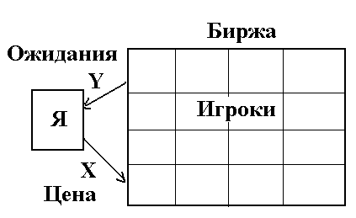

Рис. 10.7. Взаимодействие выделенного игрока ( Я ) с биржей.

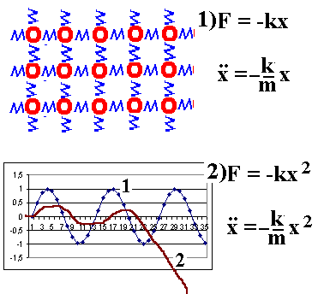

Рис.10.8. Физическая модель биржи:

1) линейное взаимодействие и синусоидальные колебания;

2) нелинейное взаимодействие, амплитуда может расти неограниченно.

В математическом аппарате модели используются две рекурсивные, т.е. взаимозависимые на каждом шаге функции:

***Yt = f(Xt-1)*** когнитивная,

***Xt = φ(Yt-1****)* воздействующая.

Первая функция описывает зависимость мышления от ситуации, вторая- зависимость ситуации от мышления. На Рисунке 10.9 эти функции представлены кривыми Гу и Гх**.** Рефлексивный процесс начинается с точки ***х*1**, по когнитивной функции вычисляют *у*1, затем по рефлексивной функции вычисляют *х*2 и т.д.

На Рисунке 10.9А траектория рефлексивного процесса образует ''лестницу Лемаррея'', которая сначала ускоряясь, а потом замедляясь, устремляется к точке устойчивого равновесия. На Рисунке 10.9Б имеется критическая точка пересечения кривых ( *х*1*, *у*1*). Слева от нее процесс характеризуется спадом со стабилизацией в окрестности нуля, а справа от нее процесс характеризуется сперва ростом, а затем стабилизацией в окрестности точки ( *х*2*, *у*2* ).

На Рисунке 10.9В изображена рефлексивная система "трагического" содержания. Начавшись с безудержного роста, процесс, дойдя до своего экстремального состояния, неожиданно срывается в результате структурной катастрофы и затем медленно угасает под своими обломками. Это как раз тот процесс, когда происходит крах на фондовых и валютных рынках: сначала самоусиление, потом самоподавление и крах. Если в самом начале такого рефлексивного процесса войти в игру с максимумом вложений, а затем, перед самым пиком, выйти из игры, то можно сорвать прибыльный куш, что не раз удавалось сделать Джорджу Соросу. Все дело в том, чтобы уловить (отрефлексировать) этот момент.

На Рисунке 10.9Г приведен другой тип рефлексивной системы – соотношение графиков когнитивной Г*у* и воздействующей Г*х* функций таково, что до срыва дело не доходит, но рефлексивный процесс квазислучайным образом мечется вокруг точки неподвижности (*х*,у\**): ситуация то на грани краха, то неожиданно меняется в лучшую сторону. Рефлексивные системы и процессы такого рода являются раем для удачливых игроков на финансовых рынках, головной болью для менеджеров национальных экономик и головоломкой для ученых-экономистов.

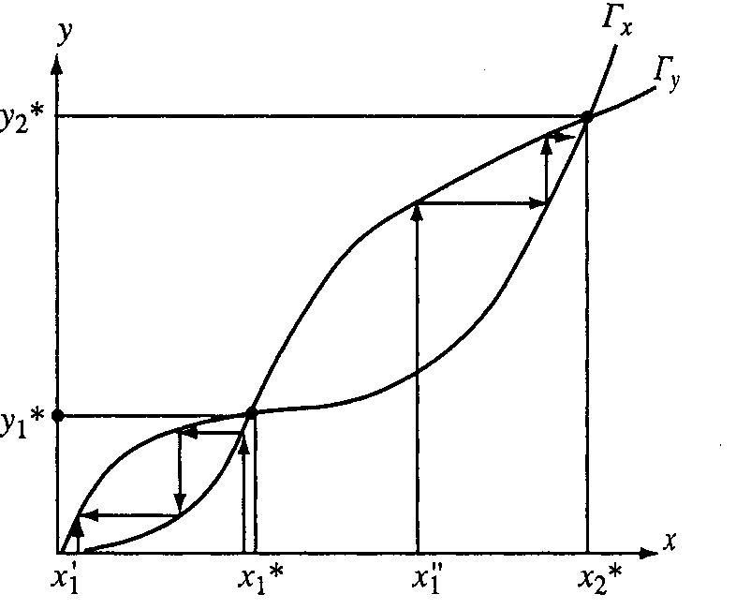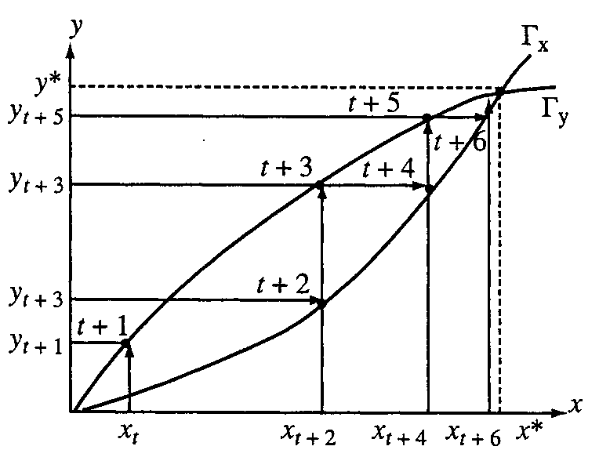

А Б

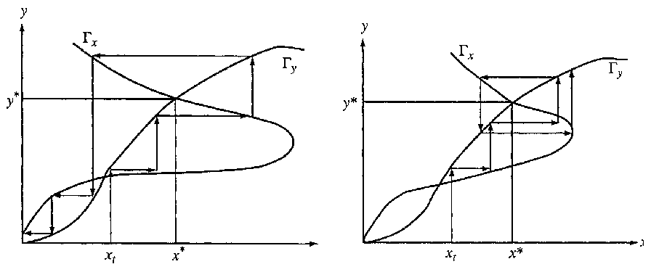

В Г

Рис.10.9. Варианты рефлексивных систем.

**10.8 Резюме.**

Законы экономики и социальной жизни действуют с такой же неизбежностью, как и законы физики, несмотря на то, что они проявляются через деятельность и взаимодействие людей, которые часто носят случайный и непредсказуемый характер. В отличие от процессов в природе, прогнозы будущего могут повлиять на социально-экономические процессы: мысль, овладевшая массами, становится реальностью.

В верхних оболочках Земли, в том числе в ноосфере, идут разнонаправленные процессы: разрушительные D-процессы, приводящие к рассеянию энергии, перемешиванию веществ, гибели экосистем и цивилизаций, и G-процессы, приводящие к возникновению и развитию объектов с высоким содержанием энергии и информации (тайфуны, молнии, экосистемы, цивилизации) или низкой энтропией (золото). G-объект (Бог) – это совокупность всех программных модулей и данных (software), записанных на природных и технических носителях, и поддерживающих G-процессы. D-объект (Дьявол) – это совокупность всех программных модулей и данных (software), записанных на природных и технических носителях, и поддерживающих D-процессы. В соответствии со вторым законом термодинамики, энтропия (хаос) замкнутой системы может только возрастать, и живые системы должны черпать ресурсы извне, подавлять D-объект и D-процессы, иначе они исчезают.

Живые системы стремятся к максимальной биомассе (***m***), что обеспечивается её воспроизводством *(dm/dt)*. Их стабильность возрастает при быстрой и адекватной реакции на изменение окружающей среды, то есть при насыщенности информацией (*I*) и высокой скорости её обработки *(dI/dt).* ''Мощность'' социальных систем можно оценить по формуле

*Y = mα1 Iα2 (dm/dt)α3 (dI/dt)α4*

Если  *m,I,dm/dt, dI/dt*  оценены в деньгах и *a1+a2+a3+a4*=1, то объём в фазовом пространстве ***Y*** также можно оценивать в деньгах. По оценкам людей, в неживой природе наиболее ценны объекты с низкой энтропией (золото), в социальной среде наиболее ценны объекты с высоким содержанием информации.

Информация неаддитивна, поэтому информационные объекты нестабильны, флуктуации их стоимости очень велики, особенно при глобальном движении капиталов; риски гораздо больше, чем при производстве товаров. Отсюда кризисы в Греции и других странах Европы.

Высокий курс доллара может существовать только в условиях мировой нестабильности (турбулентности). Это является основной причиной войн в Югославии, Ираке, Афганистане, Ливии, Сирии, Йемене и на Украине.

Представления о G-процессах и D-процессах позволяют связать науку с религией и дать научное обоснование морали, этике и религиозным догмам. Человек, семья, этнос, государство, человечество – это объекты с высоким содержанием энергии и информации, и они могут существовать, если следуют G-процессам. В противном случае они исчезают.

Сложные многокомпонентные социальные системы могут существовать, если включают в себя добытые или купленные ресурсы (минералы, растения, животные), здоровых людей и продукты их труда. Для поддержания своего существования люди вынуждены извлекать и уничтожать природные ресурсы (руды, нефть, газ, лес, рыбу), то есть следовать D-процессу. Важно, какой процесс преобладает: G-процесс (созидание, развитие) или D-процесс (разрушение).

Рассмотрим европейский кризис. Европейцы стараются сохранить окружающую среду (*m)*, они обладают огромным цивилизационным потенциалом (объекты в информационном пространстве *I*) , но они отказываются от производства и непрестижного сервиса (*dm/dt*). Конечно, выгодно создавать финансовые схемы, выводить производство в Азию и приглашать африканцев для чёрной работы. Но это ведёт к спаду *dm/dt* в Европе, она теряет свой потенциал и европейцы исчезают, замещаемые иммигрантами из Азии и Африки. Моральные и религиозные ценности Европы исчезают под напором других религий и обычаев типа однополых браков и отказа от рождения детей. Это ведёт к уменьшению числа европейцев *(d2m/dt2 <0)* и потере информационных объектов *(d2I/dt2 <0)*. Если традиционная Европа это не осознает, то она исчезнет.

**ЛИТЕРАТУРА**

1. *Арунянц Г.Г.* Моделирование экономических процессов. — Калининград: Балтийский институт экономики и финансов, 2009.
2. *Бабешко Л.О.* Основы эконометрического моделирования. — М.: КонКнига, 2006.
3. *Бывшев В.А.* Эконометрика. — М.: Финансы и статистика, 2008.
4. Замков О.О, Черемных Ю.А., Толстопятенко А.В. Математические методы в экономике. — М.: Дело и Сервис, 1999.
5. *Кремер Н.Ш.и др.* Исследование операций в экономике. — М.: Юрайт, 2014.
6. [Невежин. В.П.](http://cat.library.fa.ru/zgate.exe?ACTION=follow&SESSION_ID=7576&TERM=%D0%9D%D0%B5%D0%B2%D0%B5%D0%B6%D0%B8%D0%BD,%20%D0%92.%D0%9F.%5B1,1004,4,101%5D&LANG=rus)*, Кружилов С.И., Невежин Ю.В.* Исследование операций и принятие решений в экономике. Сборник задач и упражнений. — М.: Форум, 2012 .
7. *Лабскер Л.Г., Бабешко Л.О.* Игровые методы в управлении экономикой и бизнесом. — М.: Дело, 2001.
8. *Петерс* Э. Хаос и порядок на рынках капитала. Пер. с англ. — М.: . Мир, 2000.
9. *Поморина М.А.* Финансовое управление в коммерческом банке. — М.: Кнорус, 2013.
10. Практикум по эконометрике. *Под редакцией И.И.Елисеевой.* — М.: Финансы и статистика, 2006.
11. *Прангишвили И.В.* Энтропийные и другие системные закономерности. — М.: Наука, 2003.
12. *Сорос Дж.* Кризис мирового капитализма. Открытое общество в опасности. Пер. с англ. — М.: ИНФРА-М, 1999.
13. *Ступаков В.С., Токаренко Г.С.* Риск-менеджмент. — М.: Финансы и статистика, 2005. Доступна <http://www.alleng.ru/d/manag/man297.htm>
14. Эконометрика. *Под редакцией И.И.Елисеевой.* — М.: Финансы и статистика, 2005.

**Приложение 1. Программы на языке**

**Visual Basic for Applications (Excel)**

1. ***Операторы и выражения языка VBA, используемые в программных модулях задач данного учебника.***

Dim – создание переменных или объектов различных типов.

Dim aa As Range – создание массива-диапазона ячеек aa

(объекта типа Range).

Set aa = Range("S30") – привязка аа к ячейкам; верхняя левая S30.

nn = Range("N10") – считывание переменной nn из ячейки N10 таблицы.

Эти три оператора чрезвычайно полезны: они позволяют связать ячейки Excel с массивами Basic и использовать обычные программы на Basic.

For N = 1 To nn – начало цикла: N изменяется от 1 до nn с шагом 1;

далее идёт тело цикла до Next N.

Rnd() – генератор случайных чисел, равномерно распределённых

в диапазоне 0 … 1.

gg(k, 2) – элемент массива gg, расположенный в строке k и столбце 2.

If gg(k, 2) >= q Then оператор сравнения gg(k, 2) и переменной q;

если соблюдается условие gg(k, 2) >= q,

срабатывают следующие операторы до End If.

Exit For – принудительный выход из цикла.

s =( gg(k) + gg(k-1))/2 – арифметическое выражение: вычисление среднего

значения двух соседних элементов массива.

Программный модуль (Private Sub) обычно запускается при наступлении события объекта, например, щелчок (Click) по кнопке CommandButton1.

Этапы создания кнопки и программного модуля:

1. Войдите в Разработчик Главного меню. Если Разработчика в меню нет, добавьте его: Файл – Параметры – Настройка ленты – флажок на Разработчик.



1. Войдите в Инструменты: щелчок по
2. Инициируйте создание кнопки: левый верхний элемент Active X.
3. Нажмите левую клавишу мыши и растяните кнопку на таблице.
4. Быстро щёлкните дважды по изображению кнопки (Double Click), и войдёте в режим программирования.
5. Напишите программный код, или скопируйте его с текстового документа.
6. Перейдите в таблицу. Сохраните файл как *Книга Excel с поддержкой макросов (xslm).*



1. Выйдите из режима конструктора: щелчок по
2. Щёлкните по кнопке.

Для тренировки создайте кнопку с программным модулем для сложения 6 элементов двух столбцов чисел: В4:В9 и С4:С9.

Private Sub CommandButton21_Click()

Dim aa As Range

Set aa = Range("B4")

For i = 1 To 6

aa(i, 4) = aa(i) + aa(i, 2)

Next i

End Sub

Часть таблицы с кнопкой показана на рисунке

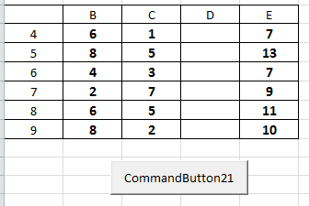

Рис. П1.1. Часть таблицы с кнопкой

1. ***Программный модуль для имитации времён выполнения работ и накопления массива значений Т проекта (к разделу 4.5).***

Для обеспечения работы программы с указанной настройкой массивов надо разместить в Excel таблицу 4.2, чтобы левый верхний угол (слово ''События'') размещался в ячейке S29, при этом значение *Т проекта* должно размещаться в ячейке V44. Левый верхний угол таблицы П1.1 (символ Δt) должен размещаться в ячейке А19. Таблица состоит из двух частей; преобразуйте её, чтобы значения шли подряд. Количество имитаций задаётся в ячейке N10, значения *Т проекта* сохраняются начиная с F20.

Private Sub CommandButton1_Click()

Dim aa, dd, gg As Range *Создание 3 массивов-диапазонов ячеек Excel*

Set aa = Range("S30") *Массив t работ, K, timit в Таблице 4.2*

Set dd = Range("F20") *Массив для сохранения tкрит*

Set gg = Range("A20") *Массив Таблица* *4.3.*

nn = Range("N10") *Количество имитаций*

For N = 1 To nn

For j = 1 To 14 *Цикл по столбцам массива* аа

q = Rnd() *Случайное число в диапазоне 0…1*

For k = 2 To 31 *Преобразование q в случайную*

If gg(k, 2) >= q Then *величину, распределение*

s =( gg(k) + gg(k-1))/2 *которой табулировано в*

Exit For *массиве gg*

End If

Next k

aa(j, 3) = aa(j) + s * aa(j, 2) *Формирование timit =tplan +s*Ki*

Next j (Расчёт ***Т проекта*** происходит в таблице Excel)

dd(N) = Range("V44") *Сохранение T проекта*

Next N *Переход к следующей имитации*

End Sub

***4. Программный модуль для создания случайных отклонений от х, обнаружения катастроф (x>1000) и сохранения времени катастрофы***

***(к примеру 9.5)***

Dim х, b As Range

Set х = Range("A6") Таблица 9.5

Set b = Range("X8") Для сохранения времени катастроф

n = Range("N1") Счётчик строк

For i = 1 To 6000 Время от 1 до 6000

Range("E2") = RND()

U = Range("E3") * Range("E1") Случайные отклонения X;

в Е3 функция НОРМ.СТ.ОБР("Е2"),

в Е1 – СКО амплитуды Х, здесь 0,015

х(i) = х(i - 1) + х(i, 2) + U

If х(i) > 1000 Or х(i) < -1000 Then Идентификация катастрофы

b(n) = i Сохранение времени катастрофы

Exit For

End If

Next i

Range("N1") = Range("N1") + 1 Счётчик сохранённых данных

**Приложение 2. Исходные данные для оценки стоимости квартир.**

|  |  |  |  |  |  |  |  |  |  |
| --- | --- | --- | --- | --- | --- | --- | --- | --- | --- |
| **Общая площадь (S)** | **Площадь кухни (SK)** | **Коли-чество комнат-(R )** | **Расстоя-ние от метро (М)** | **Кол-во этажей в доме (Е)** | **Зона (Z)** | **Тип дома (H)** | **Этаж**  **(F)** | **Состоя-ние квартиры**  **(С)** | **Цена (Y) тыс. $** |
| 50 | 15 | 1 | 15 | 9 | 1 | 1 | 1 | 3 | 525 |
| 50 | 15 | 1 | 15 | 9 | 1 | 2 | 1 | 3 | 525 |
| 50 | 15 | 1 | 15 | 9 | 1 | 3 | 1 | 3 | 557 |
| 50 | 15 | 1 | 15 | 9 | 1 | 4 | 1 | 3 | 557 |
| 50 | 15 | 1 | 15 | 9 | 1 | 5 | 1 | 3 | 594 |
| 50 | 15 | 1 | 15 | 15 | 1 | 1 | 1 | 3 | 525 |
| 50 | 15 | 1 | 15 | 3 | 1 | 1 | 0 | 3 | 525 |
| 50 | 15 | 1 | 15 | 3 | 2 | 1 | 1 | 3 | 343 |
| 50 | 15 | 1 | 15 | 3 | 3 | 1 | 1 | 2 | 289 |
| 50 | 15 | 1 | 15 | 3 | 1 | 4 | 1 | 2 | 609 |
| 70 | 16 | 2 | 15 | 17 | 3 | 3 | 0 | 1 | 468 |
| 70 | 16 | 2 | 15 | 17 | 3 | 3 | 1 | 1 | 468 |
| 70 | 16 | 2 | 15 | 17 | 2 | 3 | 0 | 1 | 458 |
| 70 | 16 | 2 | 15 | 17 | 1 | 3 | 1 | 1 | 873 |
| 70 | 16 | 2 | 15 | 17 | 1 | 4 | 1 | 1 | 828 |
| 70 | 16 | 2 | 15 | 17 | 1 | 5 | 1 | 1 | 873 |
| 70 | 16 | 2 | 15 | 17 | 1 | 5 | 1 | 2 | 838 |
| 70 | 16 | 2 | 10 | 17 | 1 | 5 | 1 | 2 | 855 |
| 70 | 16 | 2 | 10 | 17 | 1 | 5 | 1 | 3 | 783 |
| 70 | 9 | 2 | 10 | 17 | 1 | 5 | 1 | 3 | 740 |
| 70 | 20 | 2 | 10 | 17 | 1 | 5 | 1 | 3 | 783 |
| 70 | 20 | 2 | 10 | 17 | 1 | 4 | 1 | 3 | 729 |
| 70 | 6 | 2 | 10 | 17 | 1 | 4 | 1 | 3 | 619 |
| 70 | 6 | 2 | 10 | 17 | 1 | 1 | 1 | 3 | 574 |
| 70 | 6 | 2 | 10 | 17 | 1 | 1 | 1 | 2 | 656 |
| 70 | 6 | 2 | 10 | 17 | 1 | 1 | 1 | 1 | 701 |
| 70 | 6 | 2 | 20 | 17 | 1 | 1 | 1 | 1 | 665 |
| 85 | 15 | 3 | 15 | 17 | 1 | 1 | 1 | 3 | 753 |
| 85 | 15 | 3 | 15 | 17 | 1 | 1 | 1 | 1 | 926 |
| 85 | 15 | 3 | 15 | 17 | 1 | 5 | 1 | 1 | 1 036 |
| 85 | 15 | 3 | 15 | 17 | 1 | 4 | 1 | 1 | 978 |
| 85 | 15 | 3 | 15 | 17 | 1 | 4 | 1 | 2 | 928 |
| 100 | 15 | 3 | 15 | 17 | 1 | 4 | 1 | 2 | 1 092 |
| 100 | 15 | 3 | 15 | 17 | 1 | 4 | 0 | 2 | 1 029 |
| 100 | 15 | 3 | 3 | 17 | 1 | 4 | 0 | 2 | 1 106 |
| 100 | 15 | 3 | 3 | 17 | 1 | 4 | 0 | 2 | 1 164 |
| 100 | 15 | 3 | 5 | 17 | 1 | 4 | 0 | 2 | 1 164 |
| 100 | 15 | 3 | 8 | 17 | 1 | 4 | 0 | 2 | 1 120 |
| 100 | 15 | 3 | 10 | 17 | 1 | 4 | 0 | 2 | 1 120 |
| 120 | 15 | 3 | 10 | 17 | 1 | 4 | 0 | 2 | 1 344 |
| 120 | 15 | 3 | 10 | 17 | 1 | 5 | 0 | 2 | 1 430 |
| 120 | 15 | 3 | 10 | 17 | 1 | 5 | 0 | 1 | 1 490 |
| 120 | 15 | 3 | 10 | 9 | 1 | 5 | 0 | 1 | 1 491 |

**Приложение 3. Исходные данные для настройки макроэкономических моделей.**

|  |  |  |  |  |  |  |  |  |  |
| --- | --- | --- | --- | --- | --- | --- | --- | --- | --- |
| ***Год*** | ***Y*** | ***C*** | ***I*** | ***G*** | ***Год*** | ***Y*** | ***C*** | ***I*** | ***G*** |
| 1946 | 211,10 | 146,90 | 28,70 | 30,90 | 1977 | 1887,20 | 1206,50 | 297,80 | 394,00 |
| 1947 | 233,30 | 165,60 | 30,20 | 28,60 | 1978 | 2249,70 | 1403,50 | 416,80 | 425,20 |
| 1948 | 259,00 | 177,90 | 42,70 | 36,60 | 1979 | 2508,20 | 1566,80 | 454,80 | 467,80 |
| 1949 | 258,20 | 180,60 | 33,50 | 43,60 | 1980 | 2732,00 | 1732,60 | 437,00 | 530,30 |
| 1950 | 286,80 | 194,60 | 52,50 | 42,00 | 1981 | 3052,60 | 1915,10 | 515,50 | 588,10 |
| 1951 | 329,80 | 208,10 | 58,60 | 62,90 | 1982 | 3166,00 | 2050,70 | 447,30 | 641,70 |
| 1952 | 348,00 | 218,10 | 52,50 | 77,50 | 1983 | 3405,70 | 2234,50 | 502,30 | 675,00 |
| 1953 | 365,40 | 232,60 | 50,30 | 82,80 | 1984 | 3765,00 | 2428,20 | 662,10 | 733,40 |
| 1954 | 363,10 | 238,00 | 48,90 | 75,30 | 1985 | 3998,10 | 2600,50 | 662,10 | 815,40 |
| 1955 | 397,50 | 256,90 | 63,80 | 75,60 | 1986 | 4268,60 | 2850,60 | 717,60 | 833,00 |
| 1956 | 419,20 | 269,90 | 67,40 | 79,00 | 1987 | 4539,90 | 3052,20 | 749,30 | 881,50 |
| 1957 | 441,10 | 281,40 | 67,80 | 86,10 | 1988 | 4900,40 | 3296,10 | 793,60 | 918,70 |
| 1958 | 447,30 | 290,10 | 60,90 | 94,20 | 1989 | 5250,80 | 3523,10 | 832,30 | 975,20 |
| 1959 | 483,70 | 311,20 | 75,30 | 97,00 | 1990 | 5546,10 | 3761,20 | 808,90 | 1047,40 |
| 1960 | 503,70 | 325,20 | 74,80 | 99,60 | 1991 | 5724,80 | 3902,40 | 744,80 | 1097,40 |
| 1961 | 520,10 | 335,20 | 71,70 | 107,60 | 1992 | 6020,20 | 4136,90 | 788,30 | 1125,30 |
| 1962 | 560,30 | 355,10 | 83,00 | 117,10 | 1993 | 6657,40 | 4477,90 | 953,40 | 1291,20 |
| 1963 | 590,50 | 375,00 | 87,10 | 122,50 | 1994 | 7072,20 | 4743,30 | 1097,10 | 1325,50 |
| 1964 | 632,40 | 401,20 | 94,00 | 128,70 | 1995 | 7397,70 | 4975,80 | 1144,00 | 1369,20 |
| 1965 | 684,90 | 432,80 | 108,10 | 137,00 | 1996 | 7816,90 | 5256,80 | 1240,30 | 1416,00 |
| 1966 | 747,60 | 465,50 | 120,80 | 156,20 | 1997 | 8304,30 | 5547,40 | 1389,80 | 1468,70 |
| 1967 | 796,30 | 490,40 | 120,80 | 180,20 | 1998 | 8747,00 | 5879,50 | 1509,10 | 1518,30 |
| 1968 | 868,50 | 535,90 | 131,50 | 198,70 | 1999 | 9268,40 | 6282,50 | 1625,70 | 1620,80 |
| 1969 | 935,50 | 579,70 | 146,20 | 207,90 | 2000 | 9817,00 | 6739,40 | 1735,50 | 1721,60 |
| 1970 | 982,40 | 618,80 | 140,80 | 218,90 | 2001 | 10128,00 | 7045,40 | 1614,30 | 1825,60 |
| 1971 | 1063,40 | 668,20 | 160,00 | 233,70 | 2002 | 10469,60 | 7385,30 | 1582,10 | 1961,10 |
| 1972 | 1171,10 | 733,00 | 188,30 | 253,10 | 2003 | 10960,80 | 7703,60 | 1664,10 | 2092,50 |
| 1973 | 1306,60 | 809,90 | 220,00 | 269,50 | 2004 | 11685,90 | 8195,90 | 1888,60 | 2216,80 |
| 1974 | 1412,90 | 889,60 | 214,60 | 302,70 | 2005 | 12421,90 | 8694,10 | 2086,10 | 2355,30 |
| 1975 | 1528,80 | 979,10 | 190,90 | 338,40 | 2006 | 13178,40 | 9207,20 | 2220,40 | 2508,10 |
| 1976 | 1605,50 | 1030,60 | 179,10 | 368,20 | 2007 | 13807,50 | 9710,20 | 2130,40 | 2674,80 |

1. А. Хансен "Денежная теория и фискальная политика" (1949)